海南省档案业务培训班

培
训
资
料

海南省档案学会
目 录

1.中华人民共和国档案法 2
2.中华人民共和国档案法实施条例 13
3.档案管理违法违纪行为处分规定 28
4.档案检查工作办法 33
5.机关文件材料归档范围和文书档案保管期限规定（国家档案局令第8号）
6.归档文件整理规则 43
7.海南省档案局关于执行《规定文件整理规则》中
需要明确的几个问题的通知
8.企业档案工作规范 58
9.纸质档案数字化规范 92
10.建设项目档案管理规范 112
11.录音录像档案数字化规范 133
12.档案服务外包工作规范 153
13.企业电子文件归档和电子档案管理指南 172
14.企业文件材料归档范围和档案保管期限规定（国家档案局令第10号） 214
15.电子文件管理暂行办法

中华人民共和国档案法

（1987年9月5日第六届全国人民代表大会常务委员会第二十二次会议通过 根据1996年7月5日第八届全国人民代表大会常务委员会第二十次会议《关于修改〈中华人民共和国档案法〉的决定》第一次修正 根据2016年11月7日第十二届全国人民代表大会常务委员会第二十四次会议《关于修改〈中华人民共和国对外贸易法〉等十二部法律的决定》第二次修正 2020年6月20日第十三届全国人民代表大会常务委员会第十九次会议修订）

目 录
第一章 总 则
第二章 档案机构及其职责
第三章 档案的管理
第四章 档案的利用和公布
第五章 档案信息化建设
第六章 监督检查
第七章 法律责任
第八章 附 则
第一章 总 则
第一条 为了加强档案管理，规范档案收集、整理工作，有效保护和利用档案，提高档案信息化建设水平，推进国家治理体系和治理能力现代化，为中国特色社会主义事业服务，制定本法。
第二条 从事档案收集、整理、保护、利用及其监督管理活动，适用本法。
本法所称档案，是指过去和现在的机关、团体、企业事业单位和其他组织以及个人从事经济、政治、文化、社会、生态文明、军事、外事、科技等方面活动直接形成的对国家和社会具有保存价值的各种文字、图表、声像等不同形式的历史记录。
第三条 坚持中国共产党对档案工作的领导。各级人民政府应当加强档案工作，把档案事业纳入国民经济和社会发展规划，将档案事业发展经费列入政府预算，确保档案事业发展与国民经济和社会发展水平相适应。
第四条 档案工作实行统一领导、分级管理的原则，维护档案完整与安全，便于社会各方面的利用。
第五条 一切国家机关、武装力量、政党、团体、企业事业单位和公民都有保护档案的义务，享有依法利用档案的权利。
第六条 国家鼓励和支持档案科学研究和技术创新，促进科技成果在档案收集、整理、保护、利用等方面的转化和应用，推动档案科技进步。
国家采取措施，加强档案宣传教育，增强全社会档案意识。
国家鼓励和支持在档案领域开展国际交流与合作。
第七条 国家鼓励社会力量参与和支持档案事业的发展。
对在档案收集、整理、保护、利用等方面做出突出贡献的单位和个人，按照国家有关规定给予表彰、奖励。

第二章 档案机构及其职责
第八条 国家档案主管部门主管全国的档案工作，负责全国档案事业的统筹规划和组织协调，建立统一制度，实行监督和指导。
县级以上地方档案主管部门主管本行政区域内的档案工作，对本行政区域内机关、团体、企业事业单位和其他组织的档案工作实行监督和指导。
乡镇人民政府应当指定人员负责管理本机关的档案，并对所属单位、基层群众性自治组织等的档案工作实行监督和指导。
第九条 机关、团体、企业事业单位和其他组织应当确定档案机构或者档案工作人员负责管理本单位的档案，并对所属单位的档案工作实行监督和指导。
中央国家机关根据档案管理需要，在职责范围内指导本系统的档案业务工作。
第十条 中央和县级以上地方各级各类档案馆，是集中管理档案的文化事业机构，负责收集、整理、保管和提供利用各自分管范围内的档案。
第十一条 国家加强档案工作人才培养和队伍建设，提高档案工作人员业务素质。
档案工作人员应当忠于职守，遵纪守法，具备相应的专业知识与技能，其中档案专业人员可以按照国家有关规定评定专业技术职称。

第三章 档案的管理
第十二条 按照国家规定应当形成档案的机关、团体、企业事业单位和其他组织，应当建立档案工作责任制，依法健全档案管理制度。
第十三条 直接形成的对国家和社会具有保存价值的下列材料，应当纳入归档范围：

（一）反映机关、团体组织沿革和主要职能活动的；
（二）反映国有企业事业单位主要研发、建设、生产、经营和服务活动，以及维护国有企业事业单位权益和职工权益的；

（三）反映基层群众性自治组织城乡社区治理、服务活动的；
（四）反映历史上各时期国家治理活动、经济科技发展、社会历史面貌、文化习俗、生态环境的；

（五）法律、行政法规规定应当归档的。
非国有企业、社会服务机构等单位依照前款第二项所列范围保存本单位相关材料。
第十四条 应当归档的材料，按照国家有关规定定期向本单位档案机构或者档案工作人员移交，集中管理，任何个人不得拒绝归档或者据为己有。
国家规定不得归档的材料，禁止擅自归档。
第十五条 机关、团体、企业事业单位和其他组织应当按照国家有关规定，定期向档案馆移交档案，档案馆不得拒绝接收。
经档案馆同意，提前将档案交档案馆保管的，在国家规定的移交期限届满前，该档案所涉及政府信息公开事项仍由原制作或者保存政府信息的单位办理。移交期限届满的，涉及政府信息公开事项的档案按照档案利用规定办理。
第十六条 机关、团体、企业事业单位和其他组织发生机构变动或者撤销、合并等情形时，应当按照规定向有关单位或者档案馆移交档案。
第十七条 档案馆除按照国家有关规定接收移交的档案外，还可以通过接受捐献、购买、代存等方式收集档案。
第十八条 博物馆、图书馆、纪念馆等单位保存的文物、文献信息同时是档案的，依照有关法律、行政法规的规定，可以由上述单位自行管理。
档案馆与前款所列单位应当在档案的利用方面互相协作，可以相互交换重复件、复制件或者目录，联合举办展览，共同研究、编辑出版有关史料。
第十九条 档案馆以及机关、团体、企业事业单位和其他组织的档案机构应当建立科学的管理制度，便于对档案的利用；按照国家有关规定配置适宜档案保存的库房和必要的设施、设备，确保档案的安全；采用先进技术，实现档案管理的现代化。
档案馆和机关、团体、企业事业单位以及其他组织应当建立健全档案安全工作机制，加强档案安全风险管理，提高档案安全应急处置能力。
第二十条 涉及国家秘密的档案的管理和利用，密级的变更和解密，应当依照有关保守国家秘密的法律、行政法规规定办理。
第二十一条 鉴定档案保存价值的原则、保管期限的标准以及销毁档案的程序和办法，由国家档案主管部门制定。
禁止篡改、损毁、伪造档案。禁止擅自销毁档案。
第二十二条 非国有企业、社会服务机构等单位和个人形成的档案，对国家和社会具有重要保存价值或者应当保密的，档案所有者应当妥善保管。对保管条件不符合要求或者存在其他原因可能导致档案严重损毁和不安全的，省级以上档案主管部门可以给予帮助，或者经协商采取指定档案馆代为保管等确保档案完整和安全的措施；必要时，可以依法收购或者征购。
前款所列档案，档案所有者可以向国家档案馆寄存或者转让。严禁出卖、赠送给外国人或者外国组织。
向国家捐献重要、珍贵档案的，国家档案馆应当按照国家有关规定给予奖励。

第二十三条 禁止买卖属于国家所有的档案。
国有企业事业单位资产转让时，转让有关档案的具体办法，由国家档案主管部门制定。
档案复制件的交换、转让，按照国家有关规定办理。
第二十四条 档案馆和机关、团体、企业事业单位以及其他组织委托档案整理、寄存、开发利用和数字化等服务的，应当与符合条件的档案服务企业签订委托协议，约定服务的范围、质量和技术标准等内容，并对受托方进行监督。
受托方应当建立档案服务管理制度，遵守有关安全保密规定，确保档案的安全。
第二十五条 属于国家所有的档案和本法第二十二条规定的档案及其复制件，禁止擅自运送、邮寄、携带出境或者通过互联网传输出境。确需出境的，按照国家有关规定办理审批手续。
第二十六条 国家档案主管部门应当建立健全突发事件应对活动相关档案收集、整理、保护、利用工作机制。
档案馆应当加强对突发事件应对活动相关档案的研究整理和开发利用，为突发事件应对活动提供文献参考和决策支持。

第四章 档案的利用和公布
第二十七条 县级以上各级档案馆的档案，应当自形成之日起满二十五年向社会开放。经济、教育、科技、文化等类档案，可以少于二十五年向社会开放；涉及国家安全或者重大利益以及其他到期不宜开放的档案，可以多于二十五年向社会开放。国家鼓励和支持其他档案馆向社会开放档案。档案开放的具体办法由国家档案主管部门制定，报国务院批准。
第二十八条 档案馆应当通过其网站或者其他方式定期公布开放档案的目录，不断完善利用规则，创新服务形式，强化服务功能，提高服务水平，积极为档案的利用创造条件，简化手续，提供便利。
单位和个人持有合法证明，可以利用已经开放的档案。档案馆不按规定开放利用的，单位和个人可以向档案主管部门投诉，接到投诉的档案主管部门应当及时调查处理并将处理结果告知投诉人。
利用档案涉及知识产权、个人信息的，应当遵守有关法律、行政法规的规定。
第二十九条 机关、团体、企业事业单位和其他组织以及公民根据经济建设、国防建设、教学科研和其他工作的需要，可以按照国家有关规定，利用档案馆未开放的档案以及有关机关、团体、企业事业单位和其他组织保存的档案。
第三十条 馆藏档案的开放审核，由档案馆会同档案形成单位或者移交单位共同负责。尚未移交进馆档案的开放审核，由档案形成单位或者保管单位负责，并在移交时附具意见。
第三十一条 向档案馆移交、捐献、寄存档案的单位和个人，可以优先利用该档案，并可以对档案中不宜向社会开放的部分提出限制利用的意见，档案馆应当予以支持，提供便利。
第三十二条 属于国家所有的档案，由国家授权的档案馆或者有关机关公布；未经档案馆或者有关机关同意，任何单位和个人无权公布。非国有企业、社会服务机构等单位和个人形成的档案，档案所有者有权公布。
公布档案应当遵守有关法律、行政法规的规定，不得损害国家安全和利益，不得侵犯他人的合法权益。
第三十三条 档案馆应当根据自身条件，为国家机关制定法律、法规、政策和开展有关问题研究，提供支持和便利。
档案馆应当配备研究人员，加强对档案的研究整理，有计划地组织编辑出版档案材料，在不同范围内发行。
档案研究人员研究整理档案，应当遵守档案管理的规定。
第三十四条 国家鼓励档案馆开发利用馆藏档案，通过开展专题展览、公益讲座、媒体宣传等活动，进行爱国主义、集体主义、中国特色社会主义教育，传承发展中华优秀传统文化，继承革命文化，发展社会主义先进文化，增强文化自信，弘扬社会主义核心价值观。

第五章 档案信息化建设
第三十五条 各级人民政府应当将档案信息化纳入信息化发展规划，保障电子档案、传统载体档案数字化成果等档案数字资源的安全保存和有效利用。
档案馆和机关、团体、企业事业单位以及其他组织应当加强档案信息化建设，并采取措施保障档案信息安全。
第三十六条 机关、团体、企业事业单位和其他组织应当积极推进电子档案管理信息系统建设，与办公自动化系统、业务系统等相互衔接。

第三十七条 电子档案应当来源可靠、程序规范、要素合规。
电子档案与传统载体档案具有同等效力，可以以电子形式作为凭证使用。
电子档案管理办法由国家档案主管部门会同有关部门制定。
第三十八条 国家鼓励和支持档案馆和机关、团体、企业事业单位以及其他组织推进传统载体档案数字化。已经实现数字化的，应当对档案原件妥善保管。
第三十九条 电子档案应当通过符合安全管理要求的网络或者存储介质向档案馆移交。
档案馆应当对接收的电子档案进行检测，确保电子档案的真实性、完整性、可用性和安全性。
档案馆可以对重要电子档案进行异地备份保管。
第四十条 档案馆负责档案数字资源的收集、保存和提供利用。有条件的档案馆应当建设数字档案馆。
第四十一条 国家推进档案信息资源共享服务平台建设，推动档案数字资源跨区域、跨部门共享利用。

第六章 监督检查
第四十二条 档案主管部门依照法律、行政法规有关档案管理的规定，可以对档案馆和机关、团体、企业事业单位以及其他组织的下列情况进行检查：
（一）档案工作责任制和管理制度落实情况；
（二）档案库房、设施、设备配置使用情况；
（三）档案工作人员管理情况；
（四）档案收集、整理、保管、提供利用等情况；
（五）档案信息化建设和信息安全保障情况；
（六）对所属单位等的档案工作监督和指导情况。
第四十三条 档案主管部门根据违法线索进行检查时，在符合安全保密要求的前提下，可以检查有关库房、设施、设备，查阅有关材料，询问有关人员，记录有关情况，有关单位和个人应当配合。
第四十四条 档案馆和机关、团体、企业事业单位以及其他组织发现本单位存在档案安全隐患的，应当及时采取补救措施，消除档案安全隐患。发生档案损毁、信息泄露等情形的，应当及时向档案主管部门报告。
第四十五条 档案主管部门发现档案馆和机关、团体、企业事业单位以及其他组织存在档案安全隐患的，应当责令限期整改，消除档案安全隐患。
第四十六条 任何单位和个人对档案违法行为，有权向档案主管部门和有关机关举报。
接到举报的档案主管部门或者有关机关应当及时依法处理。
第四十七条 档案主管部门及其工作人员应当按照法定的职权和程序开展监督检查工作，做到科学、公正、严格、高效，不得利用职权牟取利益，不得泄露履职过程中知悉的国家秘密、商业秘密或者个人隐私。

第七章 法律责任
第四十八条 单位或者个人有下列行为之一，由县级以上档案主管部门、有关机关对直接负责的主管人员和其他直接责任人员依法给予处分：
（一）丢失属于国家所有的档案的；
（二）擅自提供、抄录、复制、公布属于国家所有的档案的；
（三）买卖或者非法转让属于国家所有的档案的；
（四）篡改、损毁、伪造档案或者擅自销毁档案的；
（五）将档案出卖、赠送给外国人或者外国组织的；
（六）不按规定归档或者不按期移交档案，被责令改正而拒不改正的；

（七）不按规定向社会开放、提供利用档案的；
（八）明知存在档案安全隐患而不采取补救措施，造成档案损毁、灭失，或者存在档案安全隐患被责令限期整改而逾期未整改的；
（九）发生档案安全事故后，不采取抢救措施或者隐瞒不报、拒绝调查的；

（十）档案工作人员玩忽职守，造成档案损毁、灭失的。
第四十九条 利用档案馆的档案，有本法第四十八条第一项、第二项、第四项违法行为之一的，由县级以上档案主管部门给予警告，并对单位处一万元以上十万元以下的罚款，对个人处五百元以上五千元以下的罚款。
档案服务企业在服务过程中有本法第四十八条第一项、第二项、第四项违法行为之一的，由县级以上档案主管部门给予警告，并处二万元以上二十万元以下的罚款。
单位或者个人有本法第四十八条第三项、第五项违法行为之一的，由县级以上档案主管部门给予警告，没收违法所得，并对单位处一万元以上十万元以下的罚款，对个人处五百元以上五千元以下的罚款；并可以依照本法第二十二条的规定征购所出卖或者赠送的档案。
第五十条 违反本法规定，擅自运送、邮寄、携带或者通过互联网传输禁止出境的档案或者其复制件出境的，由海关或者有关部门予以没收、阻断传输，并对单位处一万元以上十万元以下的罚款，对个人处五百元以上五千元以下的罚款；并将没收、阻断传输的档案或者其复制件移交档案主管部门。
第五十一条 违反本法规定，构成犯罪的，依法追究刑事责任；造成财产损失或者其他损害的，依法承担民事责任。

第八章 附 则
第五十二条 中国人民解放军和中国人民武装警察部队的档案工作，由中央军事委员会依照本法制定管理办法。

第五十三条 本法自2021年1月1日起施行。

中华人民共和国档案法实施条例

（2023年12月29日国务院第22次常务会议通过 2024年1月12日中华人民共和国国务院令第772号公布 自2024年3月1日起施行）

第一章 总 则
第一条 根据《中华人民共和国档案法》（以下简称《档案法》）的规定，制定本条例。
第二条 《档案法》所称档案，其具体范围由国家档案主管部门或者国家档案主管部门会同国家有关部门确定。
反映地方文化习俗、民族风貌、历史人物、特色品牌等的档案，其具体范围可以由省、自治区、直辖市档案主管部门会同同级有关部门确定。
第三条 档案工作应当坚持和加强党的领导，全面贯彻党的路线方针政策和决策部署，健全党领导档案工作的体制机制，把党的领导贯彻到档案工作各方面和各环节。
第四条 县级以上人民政府应当加强档案工作，建立健全档案机构，提供档案长久安全保管场所和设施，并将档案事业发展经费列入本级预算。
机关、团体、企业事业单位和其他组织应当加强本单位档案工作，履行档案工作主体责任，保障档案工作依法开展。
第五条 国家档案馆馆藏的永久保管档案分一、二、三级管理，分级的具体标准和管理办法由国家档案主管部门制定。
第六条 中央国家机关经国家档案主管部门同意，省、自治区、直辖市有关国家机关经本级档案主管部门同意，可以制定本系统专业档案的具体管理制度和办法。
第七条 县级以上人民政府及其有关部门，应当加强档案宣传教育工作，普及档案知识，传播档案文化，增强全社会档案意识。
第八条 国家加强档案相关专业人才培养，支持高等院校、职业学校设立档案学等相关专业。
第九条 国家鼓励和支持企业事业单位、社会组织和个人等社会力量通过依法兴办实体、资助项目、从事志愿服务以及开展科学研究、技术创新和科技成果推广等形式，参与和支持档案事业的发展。
档案行业组织依照法律、法规、规章及其章程的规定，加强行业自律，推动诚信建设，提供行业服务，开展学术交流和档案相关科普教育，参与政策咨询和标准制定等活动。
档案主管部门应当在职责范围内予以指导。
第十条 有下列情形之一的，由县级以上人民政府、档案主管部门或者本单位按照国家有关规定给予表彰、奖励：

（一）对档案收集、整理、保护、利用做出显著成绩的；
（二）对档案科学研究、技术创新、宣传教育、交流合作做出显著成绩的；
（三）在重大活动、突发事件应对活动相关档案工作中表现突出的；
（四）将重要或者珍贵档案捐献给国家的；
（五）同违反档案法律、法规的行为作斗争，表现突出的；
（六）长期从事档案工作，表现突出的。

第二章 档案机构及其职责
第十一条 国家档案主管部门依照《档案法》第八条第一款的规定，履行下列职责：
（一）根据有关法律、行政法规和国家有关方针政策，研究、制定部门规章、档案工作具体方针政策和标准；
（二）组织协调全国档案事业的发展，制定国家档案事业发展综合规划和专项计划，并组织实施；
（三）对有关法律、行政法规、部门规章和国家有关方针政策的实施情况进行监督检查，依法查处档案违法行为；
（四）对中央国家机关各部门、中央管理的群团组织、中央企业以及中央和国务院直属事业单位的档案工作，中央级国家档案馆的工作，以及省、自治区、直辖市档案主管部门的工作，实施监督、指导；
（五）组织、指导档案理论与科学技术研究、档案信息化建设、档案宣传教育、档案工作人员培训；

（六）组织、开展档案领域的国际交流与合作。
第十二条 县级以上地方档案主管部门依照《档案法》第八条第二款的规定，履行下列职责：

（一）贯彻执行有关法律、法规、规章和国家有关方针政策；
（二）制定本行政区域档案事业发展规划和档案工作制度规范，并组织实施；
（三）监督、指导本行政区域档案工作，对有关法律、法规、规章和国家有关方针政策的实施情况进行监督检查，依法查处档案违法行为；
（四）组织、指导本行政区域档案理论与科学技术研究、档案信息化建设、档案宣传教育、档案工作人员培训。
第十三条 乡镇人民政府依照《档案法》第八条第三款的规定，履行下列职责：
（一）贯彻执行有关法律、法规、规章和国家有关方针政策，建立健全档案工作制度规范；
（二）指定人员管理本机关档案，并按照规定向有关档案馆移交档案；

（三）监督、指导所属单位以及基层群众性自治组织等的档案工作。
第十四条 机关、团体、企业事业单位和其他组织应当确定档案机构或者档案工作人员，依照《档案法》第九条第一款的规定，履行下列职责：
（一）贯彻执行有关法律、法规、规章和国家有关方针政策，建立健全本单位档案工作制度规范；
（二）指导本单位相关材料的形成、积累、整理和归档，统一管理本单位的档案，并按照规定向有关档案馆移交档案；

（三）监督、指导所属单位的档案工作。

第十五条 各级各类档案馆的设置和管理应当符合国家有关规定。
第十六条 国家档案馆应当配备与其职责和规模相适应的专业人员，依照《档案法》第十条的规定，履行下列职责：
（一）收集本馆分管范围内的档案；
（二）按照规定整理、保管档案；
（三）依法向社会开放档案，并采取各种形式研究、开发档案资源，为各方面利用档案资源提供服务；

（四）开展宣传教育，发挥爱国主义教育和历史文化教育功能。
按照国家有关规定设置的其他各类档案馆，参照前款规定依法履行相应职责。
第十七条 档案主管部门、档案馆和机关、团体、企业事业单位以及其他组织应当为档案工作人员的教育培训、职称评审、岗位聘用等创造条件，不断提高档案工作人员的专业知识水平和业务能力。

第三章 档案的管理
第十八条 按照国家规定应当形成档案的机关、团体、企业事业单位和其他组织，应当建立档案工作责任制，确定档案工作组织结构、职责分工，落实档案工作领导责任、管理责任、执行责任，健全单位主要负责人承担档案完整与安全第一责任人职责相关制度，明确档案管理、档案基础设施建设、档案信息化等工作要求。
第十九条 依照《档案法》第十三条以及国家有关规定应当归档的材料，由机关、团体、企业事业单位和其他组织的各内设机构收集齐全，规范整理，定期交本单位档案机构或者档案工作人员集中管理，任何内设机构和个人不得拒绝归档或者据为己有。
机关、群团组织、国有企业事业单位应当明确本单位的归档范围和档案保管期限，经同级档案主管部门审核同意后施行。单位内设机构或者工作职能发生重大变化时，应当及时调整归档范围和档案保管期限，经重新审核同意后施行。
机关、群团组织、国有企业事业单位负责所属单位的归档范围和档案保管期限的审核。
第二十条 机关、团体、企业事业单位和其他组织，应当按照国家档案主管部门关于档案移交的规定，定期向有关的国家档案馆移交档案。
属于中央级和省级、设区的市级国家档案馆接收范围的档案，移交单位应当自档案形成之日起满二十年即向有关的国家档案馆移交。属于县级国家档案馆接收范围的档案，移交单位应当自档案形成之日起满十年即向有关的县级国家档案馆移交。
经同级档案主管部门检查和同意，专业性较强或者需要保密的档案，可以延长向有关的国家档案馆移交的期限。已撤销单位的档案可以提前向有关的国家档案馆移交。
由于单位保管条件不符合要求或者存在其他原因可能导致不安全或者严重损毁的档案，经协商可以提前交有关档案馆保管。
第二十一条 档案馆可以按照国家有关规定，通过接受捐献、购买、代存、交换等方式收集档案。
档案馆通过前款规定方式收集档案时，应当考虑档案的珍稀程度、内容的重要性等，并以书面协议形式约定相关方的权利和义务，明确相关档案利用条件。
国家鼓励单位和个人将属于其所有的对国家和社会具有重要保存价值的档案捐献给国家档案馆。国家档案馆应当维护捐献者的合法权益。

第二十二条 档案馆应当对所保管的档案采取下列管理措施：
（一）建立健全科学的管理制度和查阅利用规范，制定有针对性的安全风险管控措施和应急预案；
（二）配置适宜安全保存档案、符合国家有关规定的专门库房，配备防火、防盗、防水、防光、防尘、防有害气体、防有害生物以及温湿度调控等必要的设施设备；
（三）根据档案的不同等级，采取有效措施，加以保护和管理；
（四）根据需要和可能，配备适应档案现代化管理需要的设施设备；
（五）编制档案目录等便于档案查找和利用的检索工具。
机关、团体、企业事业单位和其他组织的档案保管，参照前款规定办理。
第二十三条 县级以上人民政府应当采取措施，保障国家档案馆依法接收档案所需的库房及设施设备。
任何单位和个人不得侵占、挪用国家档案馆的馆舍，不得擅自改变国家档案馆馆舍的功能和用途。
国家档案馆馆舍的建设，应当符合实用、安全、科学、美观、环保、节约的要求和国家有关工程建设标准，并配置无障碍设施设备。
第二十四条 机关、团体、企业事业单位和其他组织应当定期对本单位保管的保管期限届满的档案进行鉴定，形成鉴定工作报告。
经鉴定仍需继续保存的档案，应当重新划定保管期限并作出标注。经鉴定需要销毁的档案，其销毁工作应当遵守国家有关规定。
第二十五条 县级以上档案主管部门可以依托国家档案馆，对下列属于国家所有的档案中具有永久保存价值的档案分类别汇集有关目录数据：

（一）机关、群团组织、国有企业事业单位形成的档案；
（二）第一项所列单位之外的其他单位，经法律法规授权或者受国家机关依法委托管理公共事务形成的档案；
（三）第一项所列单位之外的其他单位或者个人，由国家资金支持，从事或者参与建设工程、科学研究、技术创新等活动形成的且按照协议约定属于国家所有的档案；

（四）国家档案馆保管的前三项以外的其他档案。
涉及国防、外交、国家安全、公共安全等的档案的目录数据，其汇集范围由有关档案主管部门会同档案形成单位研究确定。
第二十六条 档案馆和机关、团体、企业事业单位以及其他组织为了收集、交换散失在国外的档案、进行国际文化交流，以及适应经济建设、科学研究和科技成果推广等的需要，经国家档案主管部门或者省、自治区、直辖市档案主管部门依据职权审查批准，可以向国内外的单位或者个人赠送、交换、出售属于国家所有的档案的复制件。
第二十七条 一级档案严禁出境。二级档案需要出境的，应当经国家档案主管部门审查批准。
除前款规定之外，属于《档案法》第二十五条规定的档案或者复制件确需出境的，有关档案馆、机关、团体、企业事业单位和其他组织以及个人应当按照管理权限，报国家档案主管部门或者省、自治区、直辖市档案主管部门审查批准，海关凭批准文件查验放行。
档案或者复制件出境涉及数据出境的，还应当符合国家关于数据出境的规定。
相关单位和个人应当在档案或者复制件出境时主动向海关申报核验，并按照出境申请审查批准意见，妥善保管、处置出境的档案或者复制件。
第二十八条 档案馆和机关、团体、企业事业单位以及其他组织依照《档案法》第二十四条的规定委托档案服务时，应当确定受委托的档案服务企业符合下列条件：

（一）具有企业法人资格和相应的经营范围；
（二）具有与从事档案整理、寄存、开发利用、数字化等相关服务相适应的场所、设施设备、专业人员和专业能力；

（三）具有保证档案安全的管理体系和保障措施。
委托方应当对受托方的服务进行全程指导和监督，确保档案安全和服务质量。

第四章 档案的利用和公布
第二十九条 国家档案馆应当依照《档案法》的有关规定，分期分批向社会开放档案，并同时公布开放档案的目录。
第三十条 国家档案馆应当建立馆藏档案开放审核协同机制，会同档案形成单位或者移交单位进行档案开放审核。档案形成单位或者移交单位撤销、合并、职权变更的，由有关的国家档案馆会同继续行使其职权的单位共同负责；无继续行使其职权的单位的，由有关的国家档案馆负责。
尚未移交进馆档案的开放审核，由档案形成单位或者保管单位负责，并在移交进馆时附具到期开放意见、政府信息公开情况、密级变更情况等。
县级以上档案主管部门应当加强对档案开放审核工作的统筹协调。
第三十一条 对于《档案法》第二十七条规定的到期不宜开放的档案，经国家档案馆报同级档案主管部门同意，可以延期向社会开放。
第三十二条 档案馆提供社会利用的档案，应当逐步实现以复制件代替原件。数字、缩微以及其他复制形式的档案复制件，载有档案保管单位签章标识的，具有与档案原件同等的效力。
第三十三条 档案馆可以通过阅览、复制和摘录等形式，依法提供利用档案。
国家档案馆应当明确档案利用的条件、范围、程序等，在档案利用接待场所和官方网站公布相关信息，创新档案利用服务形式，推进档案查询利用服务线上线下融合。
第三十四条 机关、团体、企业事业单位和其他组织以及公民利用国家档案馆保管的未开放的档案，应当经保管该档案的国家档案馆同意，必要时，国家档案馆应当征得档案形成单位或者移交单位同意。
机关、团体、企业事业单位和其他组织的档案机构保管的尚未向国家档案馆移交的档案，其他机关、团体、企业事业单位以及公民需要利用的，应当经档案形成单位或者保管单位同意。
第三十五条 《档案法》第三十二条所称档案的公布，是指通过下列形式首次向社会公开档案的全部或者部分原文：
（一）通过报纸、期刊、图书、音像制品、电子出版物等公开出版；
（二）通过电台、电视台、计算机信息网络等公开传播；
（三）在公开场合宣读、播放；
（四）公开出售、散发或者张贴档案复制件；
（五）在展览、展示中公开陈列。

第三十六条 公布属于国家所有的档案，按照下列规定办理：
（一）保存在档案馆的，由档案馆公布；必要时，应当征得档案形成单位或者移交单位同意后公布，或者报经档案形成单位或者移交单位的上级主管部门同意后公布；
（二）保存在各单位档案机构的，由各单位公布；必要时，应当报经其上级主管部门同意后公布；
（三）利用属于国家所有的档案的单位和个人，未经档案馆或者有关单位同意，均无权公布档案。
档案馆对寄存档案的公布，应当按照约定办理；没有约定的，应当征得档案所有者的同意。
第三十七条 国家档案馆应当根据工作需要和社会需求，开展馆藏档案的开发利用和公布，促进档案文献出版物、档案文化创意产品等的提供和传播。
国家鼓励和支持其他各类档案馆向社会开放和公布馆藏档案，促进档案资源的社会共享。

第五章 档案信息化建设
第三十八条 机关、团体、企业事业单位和其他组织应当加强档案信息化建设，积极推进电子档案管理信息系统建设。
机关、群团组织、国有企业事业单位应当将档案信息化建设纳入本单位信息化建设规划，加强办公自动化系统、业务系统归档功能建设，并与电子档案管理信息系统相互衔接，实现对电子档案的全过程管理。
电子档案管理信息系统应当按照国家有关规定建设，并符合国家关于网络安全、数据安全以及保密等的规定。
第三十九条 机关、团体、企业事业单位和其他组织应当采取管理措施和技术手段保证电子档案来源可靠、程序规范、要素合规，符合以下条件：
（一）形成者、形成活动、形成时间可确认，形成、办理、整理、归档、保管、移交等系统安全可靠；

（二）全过程管理符合有关规定，并准确记录、可追溯；
（三）内容、结构、背景信息和管理过程信息等构成要素符合规范要求。
第四十条 机关、团体、企业事业单位和其他组织应当按照国家档案主管部门有关规定，定期向有关档案馆移交电子档案。电子档案移交接收网络以及系统环境应当符合国家关于网络安全、数据安全以及保密等的规定。不具备在线移交条件的，应当通过符合安全管理要求的存储介质向档案馆移交电子档案。
档案馆应当在接收电子档案时进行真实性、完整性、可用性和安全性等方面的检测，并采取管理措施和技术手段保证电子档案在长期保存过程中的真实性、完整性、可用性和安全性。
国家档案馆可以为未到本条例第二十条第二款所规定的移交进馆期限的电子档案提供保管服务，涉及政府信息公开事项的，依照《档案法》第十五条第二款的规定办理。
第四十一条 档案馆对重要电子档案进行异地备份保管，应当采用磁介质、光介质、缩微胶片等符合安全管理要求的存储介质，定期检测载体的完好程度和数据的可读性。异地备份选址应当满足安全保密等要求。
档案馆可以根据需要建设灾难备份系统，实现重要电子档案及其管理系统的备份与灾难恢复。
第四十二条 档案馆和机关、团体、企业事业单位以及其他组织开展传统载体档案数字化工作，应当符合国家档案主管部门有关规定，保证档案数字化成果的质量和安全。
国家鼓励有条件的单位开展文字、语音、图像识别工作，加强档案资源深度挖掘和开发利用。
第四十三条 档案馆应当积极创造条件，按照国家有关规定建设、运行维护数字档案馆，为不同网络环境中的档案数字资源的收集、长期安全保存和有效利用提供保障。
国家鼓励有条件的机关、团体、企业事业单位和其他组织开展数字档案室建设，提升本单位的档案信息化水平。
第四十四条 国家档案主管部门应当制定数据共享标准，提升档案信息共享服务水平，促进全国档案数字资源跨区域、跨层级、跨部门共享利用工作。
县级以上地方档案主管部门应当推进本行政区域档案数字资源共享利用工作。

第六章 监督检查
第四十五条 国家档案馆和机关、群团组织、国有企业事业单位应当定期向同级档案主管部门报送本单位档案工作情况。
第四十六条 档案主管部门对处理投诉、举报和监督检查中发现的或者有关部门移送的涉嫌档案违法的线索和案件，应当及时依法组织调查。
经调查，发现有档案违法行为的，档案主管部门应当依法予以处理。需要追究有关责任人责任的，档案主管部门可以依法向其所在单位或者任免机关、单位提出处理建议。有关机关、单位应当及时将处理结果书面告知提出处理建议的档案主管部门。
第四十七条 县级以上档案主管部门应当加强档案行政执法队伍建设和对档案行政执法人员的教育培训。从事档案行政执法工作的人员，应当通过考试，取得行政执法证件。

第七章 法律责任
第四十八条 国家档案馆违反国家规定擅自扩大或者缩小档案接收范围的，或者不按照国家规定开放、提供利用档案的，由县级以上档案主管部门责令限期改正；情节严重的，由有关机关对负有责任的领导人员和直接责任人员依法给予处分。
第四十九条 单位或者个人将应当归档的材料据为己有，拒绝交档案机构、档案工作人员归档的，或者不按照国家规定向国家档案馆移交档案的，由县级以上档案主管部门责令限期改正；拒不改正的，由有关机关对负有责任的领导人员和直接责任人员依法给予处分。
第五十条 单位或者个人侵占、挪用国家档案馆的馆舍的，由县级以上档案主管部门责令限期改正；情节严重的，由有关机关对负有责任的领导人员和直接责任人员依法给予处分；构成犯罪的，依法追究刑事责任；造成财产损失或者其他损害的，依法承担民事责任。
第五十一条 档案服务企业在提供服务过程中明知存在档案安全隐患而不采取措施的，档案主管部门可以采取约谈、责令限期改正等措施。
档案服务企业因违反《档案法》和本条例规定受到行政处罚的，行政处罚信息依照有关法律、行政法规的规定予以公示。

第八章 附 则
第五十二条 本条例自2024年3月1日起施行。《中华人民共和国档案法实施办法》同时废止。

档案管理违法违纪行为处分规定

中华人民共和国监察部
中华人民共和国人力资源和社会保障部令
中华人民共和国国家档案局
第30号
《档案管理违法违纪行为处分规定》已经2013年1月24日监察部第1次部长办公会议、2012年8月27日人力资源和社会保障部第87次部务会议、2012年7月30日国家公务员局第37次局务会议、2012年4月28日国家档案局局务会议审议通过。现予公布，自2013年3月1日起施行。
监察部部长：马馼
人力资源社会和保障部部长：尹蔚民
国家档案局局长：杨冬权
2013年2月22日

档案管理违法违纪行为处分规定

第一条 为了预防和惩处档案管理违法违纪行为，有效保护和利用档案，根据《中华人民共和国档案法》、《中华人民共和国行政监察法》、《中华人民共和国公务员法》、《行政机关公务员处分条例》等有关法律、行政法规，制定本规定。
第二条 有档案管理违法违纪行为的单位,其负有责任的领导人员和直接责任人员，以及有档案管理违法违纪行为的个人，应当承担纪律责任。属于下列人员的（以下统称有关责任人员），由任免机关或者监察机关按照管理权限依法给予处分：

（一）行政机关公务员；
（二）法律、法规授权的具有公共事务管理职能的组织中从事公务的人员；
（三）行政机关依法委托从事公共事务管理活动的组织中从事公务的人员；

（四）企业、社会团体中由行政机关任命的人员。
事业单位工作人员有档案管理违法违纪行为的，按照《事业单位工作人员处分暂行规定》执行。
法律、行政法规、国务院决定及国务院监察机关、国务院人力资源社会保障部门制定的规章对档案管理违法违纪行为的处分另有规定的，从其规定。
第三条 将公务活动中形成的应当归档的文件材料、资料据为己有，拒绝交档案机构、档案工作人员归档的，对有关责任人员，给予警告处分；情节较重的，给予记过或者记大过处分；情节严重的，给予降级或者撤职处分。
第四条 拒不按照国家规定向指定的国家档案馆移交档案的，对有关责任人员，给予警告或者记过处分；情节较重的，给予记大过或者降级处分；情节严重的，给予撤职处分。
第五条 出卖或者违反国家规定转让、交换以及赠送档案的，对有关责任人员，给予撤职或者开除处分。
第六条 利用职务之便，将所保管的档案据为己有的，对有关责任人员，给予记大过处分；情节较重的，给予降级或者撤职处分；情节严重的，给予开除处分。
第七条 因工作不负责任或者不遵守档案工作制度，导致档案损毁、丢失的，对有关责任人员，给予记过处分；情节较重的，给予记大过或者降级处分；情节严重的，给予撤职或者开除处分。
第八条 擅自销毁档案的，对有关责任人员，给予记过处分；情节较重的，给予记大过或者降级处分；情节严重的，给予撤职或者开除处分。
第九条 有下列行为之一的，对有关责任人员，给予记过或者记大过处分；情节较重的，给予降级或者撤职处分；情节严重的，给予开除处分：
（一）涂改、伪造档案的；
（二）擅自从档案中抽取、撤换、添加档案材料的。
第十条 携运、邮寄禁止出境的档案或者其复制件出境的，对有关责任人员，给予警告、记过或者记大过处分;情节较重的，给予降级或者撤职处分；情节严重的，给予开除处分。
第十一条 有下列行为之一的，对有关责任人员，给予警告、记过或者记大过处分；情节较重的，给予降级或者撤职处分；情节严重的，给予开除处分：
（一）擅自提供、抄录、复制档案的；
（二）擅自公布未开放档案的。
第十二条 有下列行为之一，导致档案安全事故发生的，对有关责任人员，给予记过或者记大过处分；情节较重的，给予降级或者撤职处分；情节严重的，给予开除处分：
（一）未配备安全保管档案的必要设施、设备的；
（二）未建立档案安全管理规章制度的；
（三）明知所保存的档案面临危险而不采取措施的。
第十三条 有下列行为之一的，对有关责任人员，给予记过或者记大过处分；情节较重的，给予降级或者撤职处分；情节严重的，给予开除处分：

（一）档案安全事故发生后，不及时组织抢救的；
（二）档案安全事故发生后，隐瞒不报、虚假报告或者不及时报告的；

（三）档案安全事故发生后，干扰阻挠有关部门调查的。
第十四条 在档案利用工作中违反国家规定收取费用的，对有关责任人员，给予记过或者记大过处分；情节较重的，给予降级或者撤职处分；情节严重的，给予开除处分。
第十五条 违反国家规定扩大或者缩小档案接收范围的，对有关责任人员，给予警告或者记过处分；情节较重的，给予记大过或者降级处分；情节严重的，给予撤职处分。
第十六条 拒不按照国家规定开放档案的，对有关责任人员，给予警告、记过或者记大过处分。
第十七条 因档案管理违法违纪行为受到处分的人员对处分决定不服的，依照《中华人民共和国行政监察法》、《中华人民共和国公务员法》、《行政机关公务员处分条例》等有关规定，可以申请复核或者申诉。
第十八条 任免机关、监察机关和档案行政管理部门建立案件移送制度。
任免机关、监察机关查处档案管理违法违纪案件，认为应当由档案行政管理部门给予行政处罚的，应当及时将有关案件材料移送档案行政管理部门。档案行政管理部门应当依法及时查处，并将处理结果书面告知任免机关、监察机关。
档案行政管理部门查处档案管理违法案件，认为应当由任免机关或者监察机关给予处分的，应当及时将有关案件材料移送任免机关或者监察机关。任免机关或者监察机关应当依法及时查处，并将处理结果书面告知档案行政管理部门。
第十九条 有档案管理违法违纪行为，应当给予党纪处分的，移送党的纪律检查机关处理。涉嫌犯罪的，移送司法机关依法追究刑事责任。
第二十条 本规定所称的档案，是指属于国家所有的档案和不属于国家所有但保存在各级国家档案馆的档案。
第二十一条 本规定由监察部、人力资源社会保障部、国家档案局负责解释。

第二十二条 本规定自2013年3月1日起施行。

国家档案局关于印发《档案检查工作办法》的通知

档发〔2020〕5号，2020年12月11日国家档案局印发

各省、自治区、直辖市档案局，各计划单列市档案局，新疆生产建 设兵团档案局，中央和国家机关各部委档案部门，各人民团体档案部门，各中央企业档案部门：
为统筹规范档案检查工作，推动档案工作有效服务国家治理体 系和治理能力现代化，我局根据《中华人民共和国档案法》《中华 人民共和国档案法实施办法》等法律法规，制定了《档案检查工作办法》。现予发布，请遵照执行。
国家档案局
2020 年 12 月 11 日

档案检查工作办法
第一章 总 则
第一条 为统筹规范档案检查工作，推动档案工作有效服务国治理体系和治理能力现代化，根据《中华人民共和国档案法》《中华人民共和国档案法实施办法》等法律法规，制定本办法。
第二条 档案主管部门对机关、团体、企业事业单位以及其他组织（以下简称各单位）遵守档案法律法规和规章制度情况进行检查，适用本办法。
第三条 各单位应当依法接受和配合档案主管部门组织开展的档案检查。
第四条 档案检查应当依法、公开、公正、公平进行，突出问题导向，注重工作实绩。
第五条 档案检查应当不断增强科学性，充分运用信息化手段提高检查效率和质量。
第二章 工作职责
第六条 档案主管部门负责制定档案检查规章制度和检查评价标准，开展档案检查，组织检查业务培训，指导本行政区域内档案检查工作。
第七条 档案主管部门应当建立检查人员名录库。名录库主要由档案主管部门人员组成，可以吸纳部分单位档案工作人员和档案专家辅助工作。检查人员应当取得档案主管部门出具的资格证明，并根据情况动态调整。
第八条 档案主管部门应当建立检查对象名录库。名录库包含 纳入档案业务监督检查范围内的全部单位，并根据情况动态调整。
第九条 档案主管部门按照分级负责原则对纳入检查对象名录库的单位开展档案检查。确需跨级开展档案检查的，应当严格按照相关规定执行年度计划和审批报备制度。
第三章 检查内容、方式
第十条 档案检查内容包括档案工作责任制和管理制度落实情况；档案库房、设施、设备配置使用情况；档案工作人员管理情况；档案收集、整理、保管、提供利用等情况；档案信息化建设和 信息安全保障情况；对所属单位等的档案工作监督和指导情况。
第十一条 档案主管部门应当根据检查内容建立检查评价标准（中央国家机关档案检查评价标准见附件 1，中央企业档案检查评价标准见附件 2），明确检查项目和评价方法。检查评价标准应当客观、规范、科学，符合工作实际。
第十二条 档案检查以综合检查、专项检查方式开展。综合检查包括所有检查项目，以 5 年为一个检查周期。专项检查选取若干检查项目，按照工作安排开展。对存在档案安全隐患或者发生档案管理违法违纪行为的单位，档案主管部门应当及时组织开展档案专项检查。
第十三条 同一年度对同一单位开展的档案检查原则上不超过一次。
第四章 组织实施
第十四条 档案主管部门开展档案检查，应当制定年度工作计划，通过随机抽取等方式确定检查对象和检查人员。检查人员与检查对象有利害关系的，应当回避。
第十五条 各单位应当在每年年底前向档案主管部门报送所有检查项目的自我检查情况。开展档案专项检查时，受检单位应当按照规定时间要求报送指定检查项目的自我检查情况。
第十六条 档案主管部门开展档案检查，一般应当提前30个 工作日向受检单位发出书面通知；特殊情况下，可于检查当日口头通知，并由检查人员将书面通知交予受检单位。
第十七条 档案检查依照下列程序进行：
（一）听取受检单位介绍档案工作有关情况；
（二）查阅有关材料、询问情况，进行实地检查；
（三）指出检查中发现的问题；
（四）汇总检查情况，填写档案检查情况登记表；
（五）向受检单位通报检查意见，对检查中发现的问题提出整改要求。
第十八条 档案综合检查结果分为优秀、良好、合格、不合格，档案专项检查结果分为合格、不合格或直接评定风险数量。地方档案主管部门可以根据工作实际合理调整档案检查结果等次。
受检单位未按要求报送自我检查情况或不配合现场检查导致工作无法开展的、检查周期内或近 5 年发生档案安全事故或档案管理违法违纪行为的，视为不合格。
第十九条 档案检查中发现存在档案安全隐患或者档案管理违法违纪行为的，应当责令采取补救措施，消除隐患，停止违法违纪行为，并向组织检查的档案主管部门报告。
第二十条 档案主管部门应当在检查结束后 20 个工作日内，向受检单位出具检查意见，需要整改的，应当明确整改内容和期限；对有违反档案法律法规行为的，应当提出处理建议。
第二十一条 档案检查结束后，档案主管部门应当及时公布检查结果，整理有关工作材料并进行归档。
第五章 督促整改
第二十二条 受检单位应当按照档案主管部门提出的整改要求，制定整改措施，按期整改落实；对违反档案法律法规的行为，应当依纪依法予以处理，并向档案主管部门书面报告有关情况。档案主管部门应当对受检单位的整改工作进行督促和指导。
第二十三条 档案检查中发现受检单位存在档案安全隐患或者档案管理违法违纪行为的，档案主管部门应当适时组织复查，并于复查结束后10个工作日内，向受检单位出具复查意见。
第二十四条 受检单位对检查意见、复查意见有异议的，可以书面向组织检查的档案主管部门提出。档案主管部门应当在接到异议报告后20个工作日内，对有关情况进行调查，并向受检单位出具处理意见。
第二十五条 档案检查中发现问题需要档案主管部门解决或协调解决的，档案主管部门应当积极予以协助。
第六章 责任追究
第二十六条 档案检查中发现受检单位及其工作人员有下列情形之一的，应当予以批评；情节严重的，应当提请有关部门予以处理：
（一）存在档案安全隐患不采取补救措施或发生档案安全事故不按规定报告的；
（二）包庇违反档案法律法规行为，或者对揭发、检举违反档案法律法规行为的人员打击报复的；
（三）拒不配合，弄虚作假，隐匿、销毁证据，或者以其他方逃避、妨碍档案检查的；
（四）无故拖延整改或者拒不整改的。
第二十七条 检查人员在检查工作中有下列行为之一的，应当予以批评；情节严重的，应当依纪依法处理或提请有关部门予以处理：
（一）不按规定程序开展档案检查的；
（二）泄露检查工作中知悉的国家秘密、商业秘密、个人隐私的；
（三）接受受检单位和人员馈赠或者贿赂的；
（四）未依法履行职责或者滥用职权、玩忽职守、徇私舞弊的。
第二十八条 受检单位发现检查人员在档案检查中有违法违纪行为的，应当向档案主管部门和有关部门举报。档案主管部门应当在接到举报后 30 个工作日内，对有关情况进行调查处理，并出具调查处理意见。
第七章 附 则
第二十九条 档案检查工作纳入统一部署或其他依法依规开展的监督检查考核工作的，档案检查按照相应规定执行。
第三十条 本办法自2021年1月1日起施行。
机关文件材料归档范围和文书档案保管期限规定
（2006年12月18日 国家档案局令第8号发布）

第一条 为便于各级党政机关和人民团体（以下统称机关）正确界定文件材料归档范围，准确划分档案保管期限，使所保存的档案既能反映机关主要职能活动情况，维护其历史面貌，又便于保管和利用，根据《中华人民共和国档案法》、《中华人民共和国档案法实施办法》，制定本规定。
第二条 本规定中的机关文件材料是指机关在其工作活动过程中形成的各种门类和载体的历史记录。
第三条 机关文件材料归档范围是：
（一）反映本机关主要职能活动和基本历史面貌的，对本机关工作、国家建设和历史研究具有利用价值的文件材料；
（二）机关工作活动中形成的在维护国家、集体和公民权益等方面具有凭证价值的文件材料；
（三）本机关需要贯彻执行的上级机关、同级机关的文件材料；下级机关报送的重要文件材料；
（四）其他对本机关工作具有查考价值的文件材料。
第四条 机关文件材料不归档范围是：
（一）上级机关的文件材料中，普发性不需本机关办理的文件材料，任免、奖惩非本机关工作人员的文件材料，供工作参考的抄件等；
（二）本机关文件材料中的重份文件，无查考利用价值的事务性、临时性文件，一般性文件的历次修改稿、各次校对稿，无特殊保存价值的信封，不需办理的一般性人民来信、电话记录，机关内部互相抄送的文件材料，本机关负责人兼任外单位职务形成的与本机关无关的文件材料，有关工作参考的文件材料；
（三）同级机关的文件材料中，不需贯彻执行的文件材料，不需办理的抄送文件材料；
（四）下级机关的文件材料中，供参阅的简报、情况反映，抄报或越级抄报的文件材料。
第五条 凡属机关归档范围的文件材料，必须按有关规定向本机关负责档案工作的部门移交，实行集中统一管理，任何个人不得据为己有或拒绝归档。
第六条 机关文书档案的保管期限定为永久、定期两种。定期一般分为30年、10年。
第七条 永久保管的文书档案主要包括：
（一）本机关制定的法规政策性文件材料；
（二）本机关召开重要会议、举办重大活动等形成的主要文件材料；
（三）本机关职能活动中形成的重要业务文件材料；
（四）本机关关于重要问题的请示与上级机关的批复、批示，重要的报告、总结、综合统计报表等；
（五）本机关机构演变、人事任免等文件材料；
（六）本机关房屋买卖、土地征用，重要的合同协议、资产登记等凭证性文件材料；
（七）上级机关制发的属于本机关主管业务的重要文件材料；
（八）同级机关、下级机关关于重要业务问题的来函、请示与本机关的复函、批复等文件材料。
第八条 定期保管的文书档案主要包括：
（一）本机关职能活动中形成的一般性业务文件材料；
（二）本机关召开会议、举办活动等形成的一般性文件材料；
（三）本机关人事管理工作形成的一般性文件材料；
（四）本机关一般性事务管理文件材料；
（五）本机关关于一般性问题的请示与上级机关的批复、批示，一般性工作报告、总结、统计报表等；
（六）上级机关制发的属于本机关主管业务的一般性文件材料；
（七）上级机关和同级机关制发的非本机关主管业务但要贯彻执行的文件材料；
（八）同级机关、下级机关关于一般性业务问题的来函、请示与本机关的复函、批复等文件材料；
（九）下级机关报送的年度或年度以上计划、总结、统计、重要专题报告等文件材料。
第九条 机关形成的人事、基建、会计及其他专门文件材料的归档范围和档案保管期限，按国家有关规定执行。
第十条 机关对应归档电子文件的元数据、背景信息等要进行相应归档。
机关应归档纸质文件材料中，有文件发文稿纸、文件处理单的，应与文件正本、定稿一并归档。
第十一条 机关联合召开会议、联合行文所形成的文件材料原件由主办机关归档，其他机关将相应的复制件或其他形式的副本归档。
第十二条 各机关应根据本规定，结合本机关职能和各部门工作实际，编制本机关的文件材料归档范围和文书档案保管期限表，经同级档案行政管理部门审查同意后执行。
有垂直领导关系的中央、国家机关应依据本规定，结合本系统工作实际，编制本系统的文件材料归档范围和文书档案保管期限表，并经国家档案局审查同意后执行。
第十三条 在编制本机关或本系统文件材料归档范围和文书档案保管期限表时，应全面分析和鉴别本机关或本系统文件材料的现实作用和历史作用，准确界定文件材料的归档范围和划分档案保管期限。
第十四条 本规定适用于各级党政机关和人民团体。军队系统、民主党派、企业事业单位可参照执行。
第十五条 本规定自颁布之日起施行，1987年颁发的《国家档案局关于机关档案保管期限的规定》和《机关文件材料归档和不归档的范围》同时废止。
附件：文书档案保管期限表

文书档案保管期限表
1 本级党的代表大会、人民代表大会、政治协商会议，工会、共青团、妇联代表大会的文件材料
1.1 请示、批复、通知、名单、议程、报告、领导人讲话、选举结果、讨论通过的文件、决议、纪要、公报、主席团会议记录等文件材料 永久
1.2 大会发言，人大代表建议和意见、人大议案及答复，政协委员提案及办理结果，简报，快报 永久
1.3 重要的贺信、贺电，筹备工作、选举过程中形成的文件，小组会议记录、会议服务机构的计划、总结等文件材料 30年
1.4 讨论未通过的文件 10年
2 本级党委、人民代表大会、政治协商会议、纪律检查委员会、共青团、工会、妇联的常委会、执委会、主席团、全体委员会会议，政府常务会、办公会议的文件材料
2.1 公报、决议、决定、记录、纪要、议程、领导人讲话、讨论通过的文件、参加人员名册 永久
2.2 讨论未通过的文件 10年
3 本机关党组（或实行党委制的党委）会议和行政办公会的纪要、会议记录 永久
4 本机关召开工作会议、专题会议的文件材料
4.1 请示、批复、通知、名单、日程、报告、讲话、总结、决议、决定、纪要 永久
4.2 典型材料、代表发言材料、交流材料、简报 30年
5 机关联合召开会议的文件材料
5.1 本机关为主办的
5.1.1 请示、批复、通知、名单、日程、报告、讲话、总结、决议、决定、纪要 永久
5.1.2 典型材料、代表发言材料、交流材料、简报 30年
5.2 本机关为协办的
5.2.1 请示、批复、通知、名单、日程、报告、讲话、总结、决议、决定、纪要的复制件或副本 30年
5.2.2 典型材料、代表发言材料、交流材料、简报的复制件或副本 10年
6 本机关承办国际性会议、大型展览会、博览会的文件材料
6.1 请示、批复、申办和筹办组委会主要活动安排、议程、名单、主报告（原文及译文）、辅助报告（原文及译文），上级领导人贺辞、题词、讲话，会徽设计 永久
6.2 代表发言材料、交流材料、简报、新闻报道 30年
6.3 委员会、分会会议和学术会的讨论记录，会议代表登记表、接待安排 10年
7 上级机关、上级领导检查、视察本地区、本机关工作时形成的文件材料
7.1 重要的 永久
7.2 一般的 30年
7.3 本地区、本机关工作汇报材料 30年
8 本机关业务文件材料
8.1 本机关制定的方针政策性、法规性、普发性业务文件，中长期规划、纲要等文件材料 永久
8.2 本机关的请示与上级机关的批复、批示
8.2.1 重要业务问题的 永久
8.2.2 一般业务问题的 30年
8.3 同级机关、下级机关的来函、请示与本机关的复函、批复等文件材料
8.3.1 重要业务问题的 永久
8.3.2 一般业务问题的 30年
8.4 本机关代上级机关起草并被采用的重要法规性文件、专项业务文件的最后草稿 30年
8.5 机关联合行文的文件材料
8.5.1 本机关为主办的
8.5.1.1 重要业务问题的 永久
8.5.1.2 一般业务问题的 30年
8.5.2 本机关为协办的
8.5.2.1 重要业务问题的 30年
8.5.2.2 一般业务问题的 10年
8.6 本机关编辑、编写的文件材料
8.6.1 大事记、组织沿革等 永久
8.6.2 简报、情况反映、工作信息等 10年
8.7 行政管理、执法活动中形成的文件材料
8.7.1 行政管理工作制度、程序、规定等文件材料 永久
8.7.2 执法检查情况汇总、通报，整改通知等 永久
8.7.3 行政管理工作中形成的审批、审查、核准等文件材料
8.7.3.1 固定资产投资、科技计划等项目的审批（核准）、管理、验收（评估）等文件材料 永久
8.7.3.2 不动产、自然资源的所有权、使用权确认的文件材料 永久
8.7.3.3 20年（含）以上有效或未注明有效期的许可证、执照、资质证、资格证等的审批、管理文件材料 永久
8.7.3.4 20年以下有效的许可证、执照、资质证、资格证等的审批、管理文件材料 30年
8.7.4 行政管理工作中形成的备案文件材料 10年
8.7.5 行政处罚、处分、复议、国家赔偿等工作中形成的文件材料
8.7.5.1 重要的 永久
8.7.5.2 一般的 30年
8.8 计划、总结、统计、调研等方面的文件材料
8.8.1 年度和年度以上的计划、总结、统计材料 永久
8.8.2 年度以下的计划、总结、统计材料 10年
8.8.3 重要职能活动的总结、重要专题的调研材料 永久
8.8.4 一般活动的总结、一般问题的调研材料 10年
8.9 出国或出境访问考察、参加国际会议，接待来访等外事活动形成的文件材料
8.9.1 发表的公报，签订的协议、协定、备忘录，重要的会谈记录、纪要等 永久
8.9.2 出国审批手续、执行日程、考察报告、一般性会谈记录 30年
9 本机关机构编制、干部人事、党、团、纪检、工会、保卫、信访工作文件材料
9.1 机构设置、机构撤并、名称更改、组织简则、人员编制、印信启用和作废等文件材料 永久
9.2 人事工作制度、规定、办法等文件 30年
9.3 人事任免文件 永久
9.4 先进单位、劳动模范、先进工作者的文件材料
9.4.1 受县级（含）以上表彰、奖励的 永久
9.4.2 受县级以下表彰、奖励的 30年
9.5 对本机关有关人员的处分材料
9.5.1 受到警告（不含）以上处分的 永久
9.5.2 受到警告处分的 30年
9.6 职工录用、转正、聘任、调资、定级、停薪留职、辞职、离退休、死亡、抚恤等文件材料 永久
9.7 人事考核、职称评审工作文件材料 永久
9.8 职工调动工作的行政、工资、党团组织关系的介绍信及存根 永久
9.9 职工名册 永久
9.10 党、团、工会工作活动中形成的文件材料
9.10.1 工作报告、总结，换届选举结果 永久
9.10.2 重要专项活动的报告、总结等 永久
9.10.3 党团员、工会会员名册，批准加入党团、工会组织的文件材
料 永久
9.10.4 情况反映、工作简报 10年
9.11 纪检、监察工作中形成的综合性报告、调查材料
9.11.1 重要的 永久
9.11.2 一般的 30年
9.12 保卫部门的安全检查、调查记录 10年
9.13 本机关处理人民来信来访的文件材料
9.13.1 有领导重要批示和处理结果的 永久
9.13.2 其他有处理结果的 30年
10 本机关事务管理文件材料
10.1 房产、土地所有权和使用权的文件材料 永久
10.2 与有关单位签订的合同、协定、协议、议定书等文件材料
10.2.1 重要的 永久
10.2.2 一般的 10年
10.3 接待工作的计划、方案
10.3.1 重要的 30年
10.3.2 一般的 10年
10.4 机关财务预算 30年
10.5 机关物资（办公设备及用品、机动车等）采购计划、审批手续、招标投标、购置等文件材料，机动车调拨、保险、事故、转让等文件材料 30年
10.6 国有资产管理（登记、统计、核查清算、交接等）文件材料
10.6.1 重要的 永久
10.6.2 一般的 10年
10.7 职工承租、购置本单位住房的合同、协议和有关手续 永久
10.8 职工住房分配、出售的规定、方案、细则，职工住房情况统计、调查表、职工住房申请 30年
11 上级机关制发的文件材料
11.1 上级机关制发的属于本机关主管业务的文件材料
11.1.1 重要的 永久
11.1.2 一般的 10年
11.2 上级机关制发的非本机关主管业务但要贯彻执行的文件材料 10年
11.3 上级机关制发的关于本机关机构设置、领导人任免、人员编制等文件材料 永久
12 同级机关制发的非本机关主管业务但要贯彻执行的文件材料 10年
13 下级机关报送的文件材料
13.1 重大问题的专题报告 30年
13.2 年度和年度以上的计划、总结、统计材料 10年

归档文件整理规则
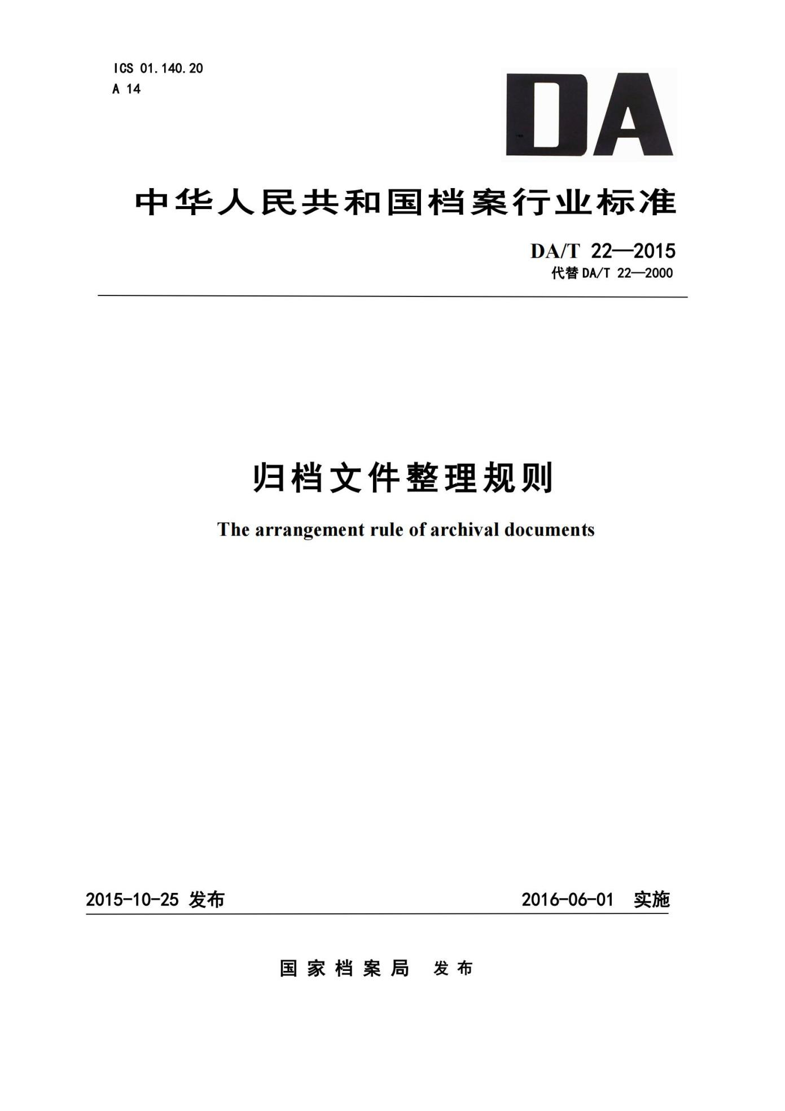

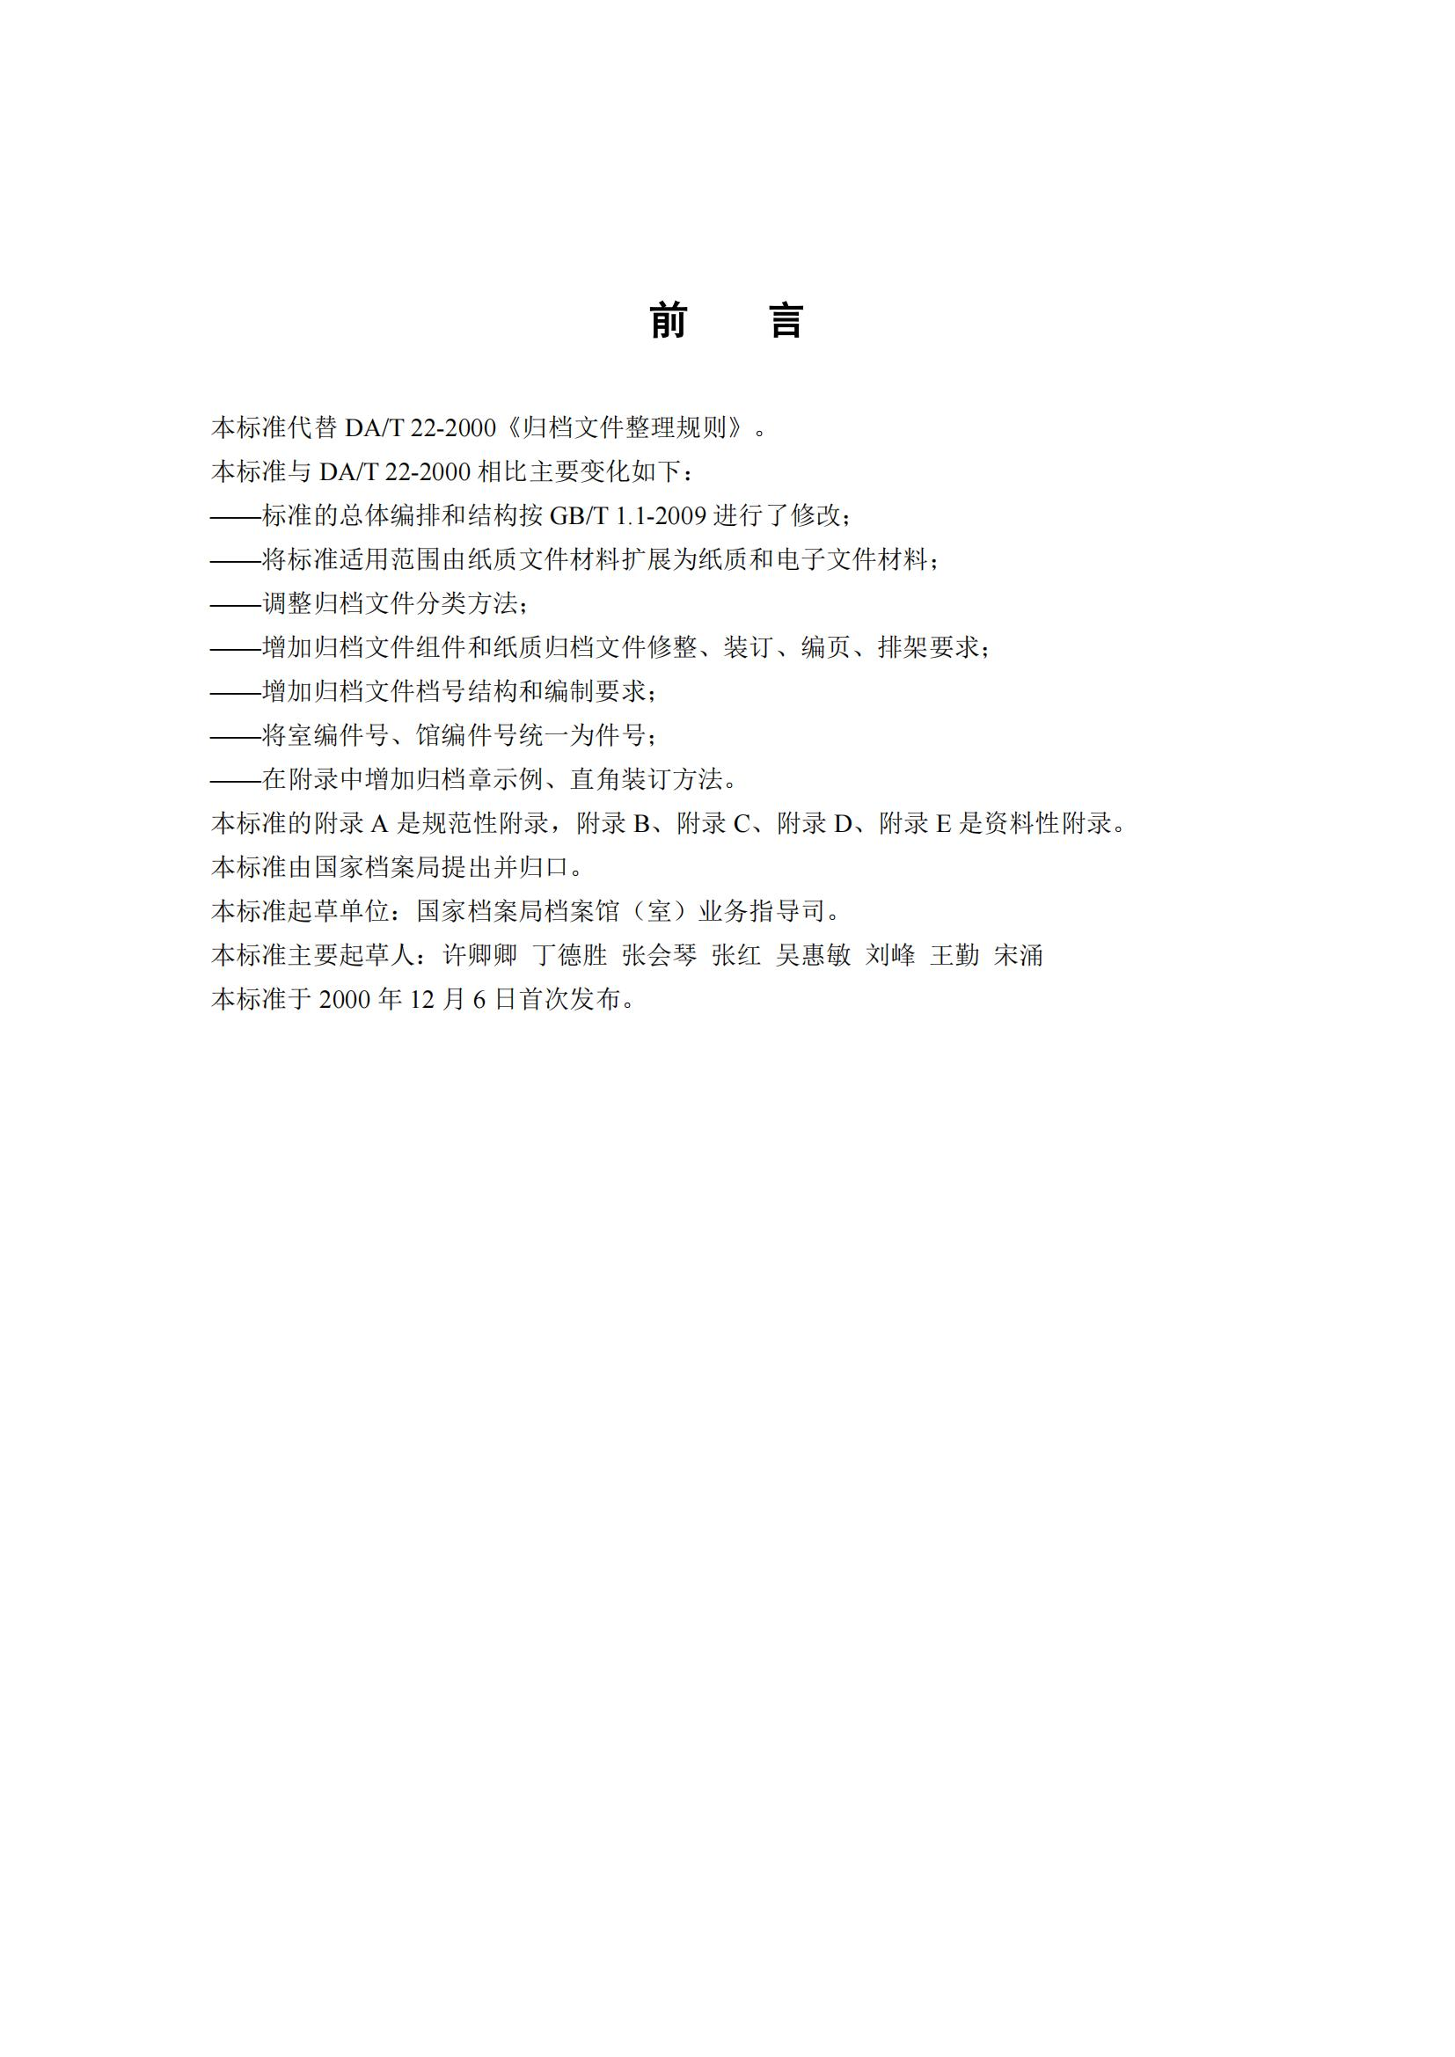
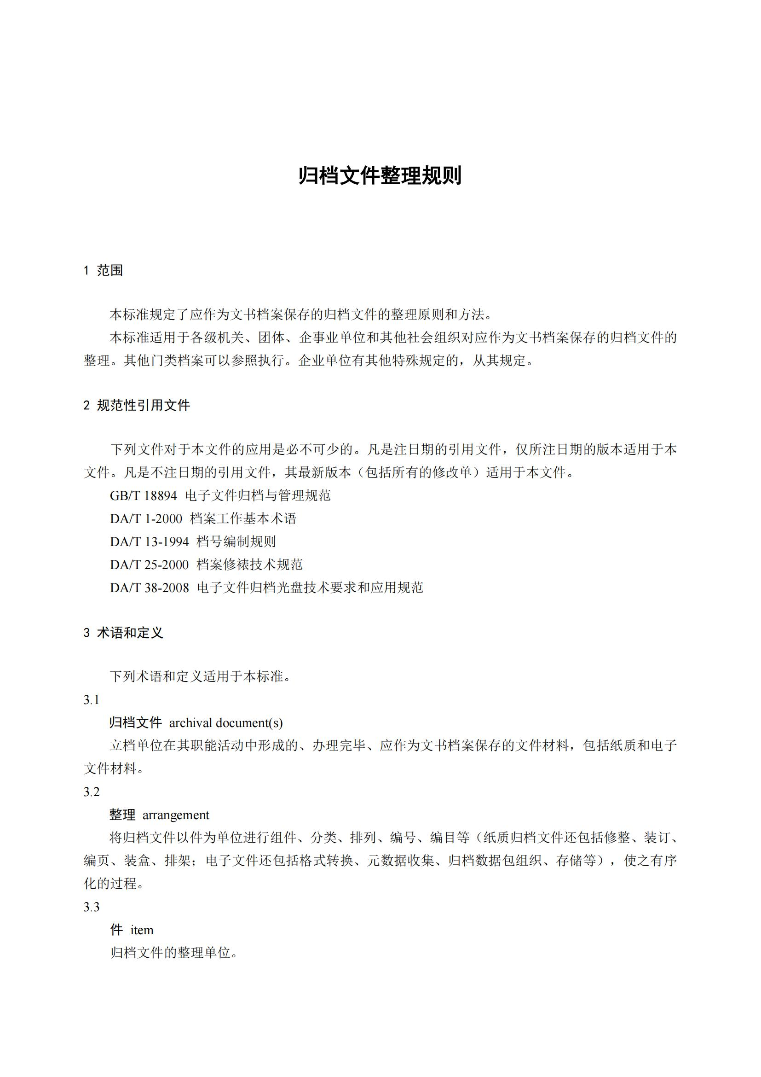
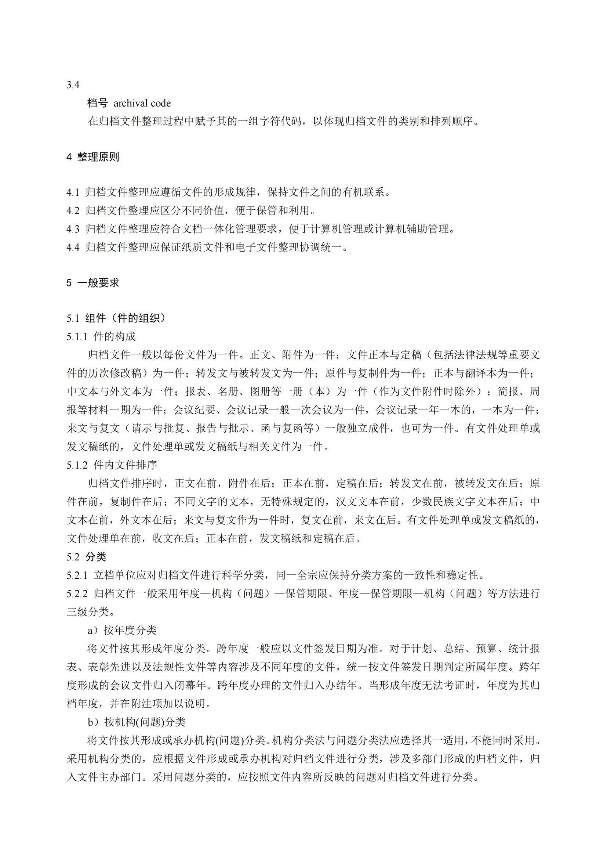
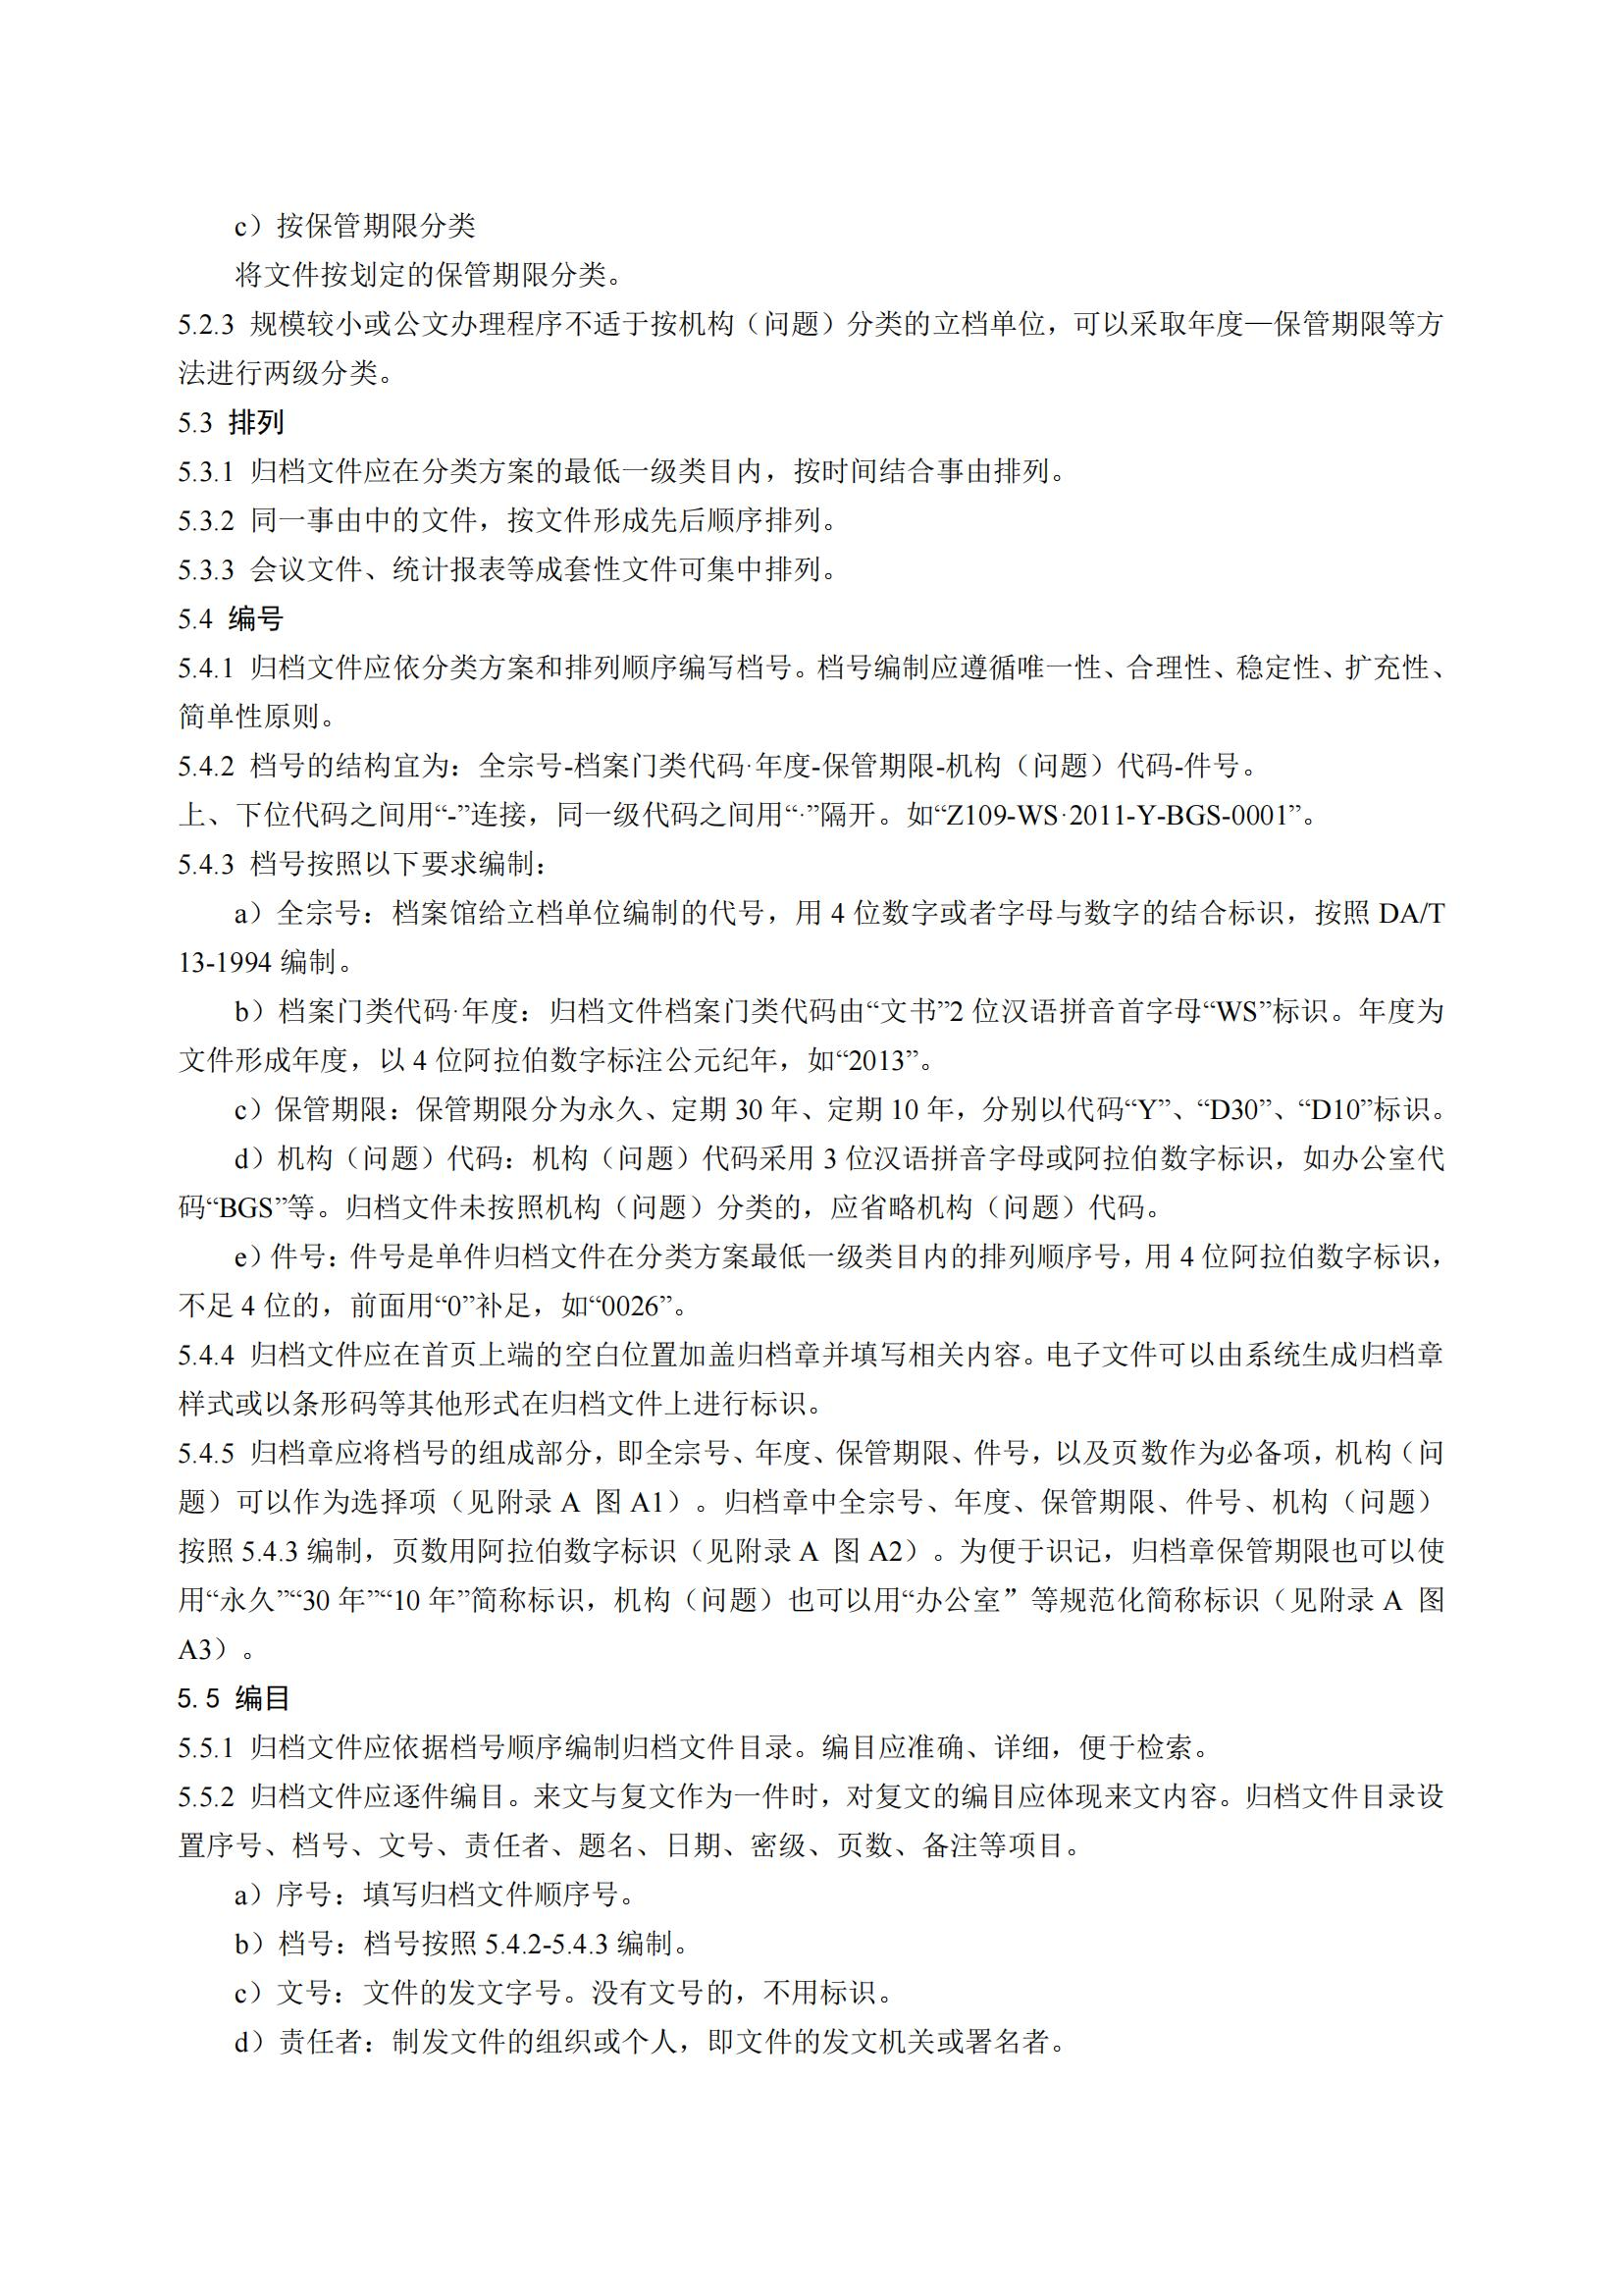
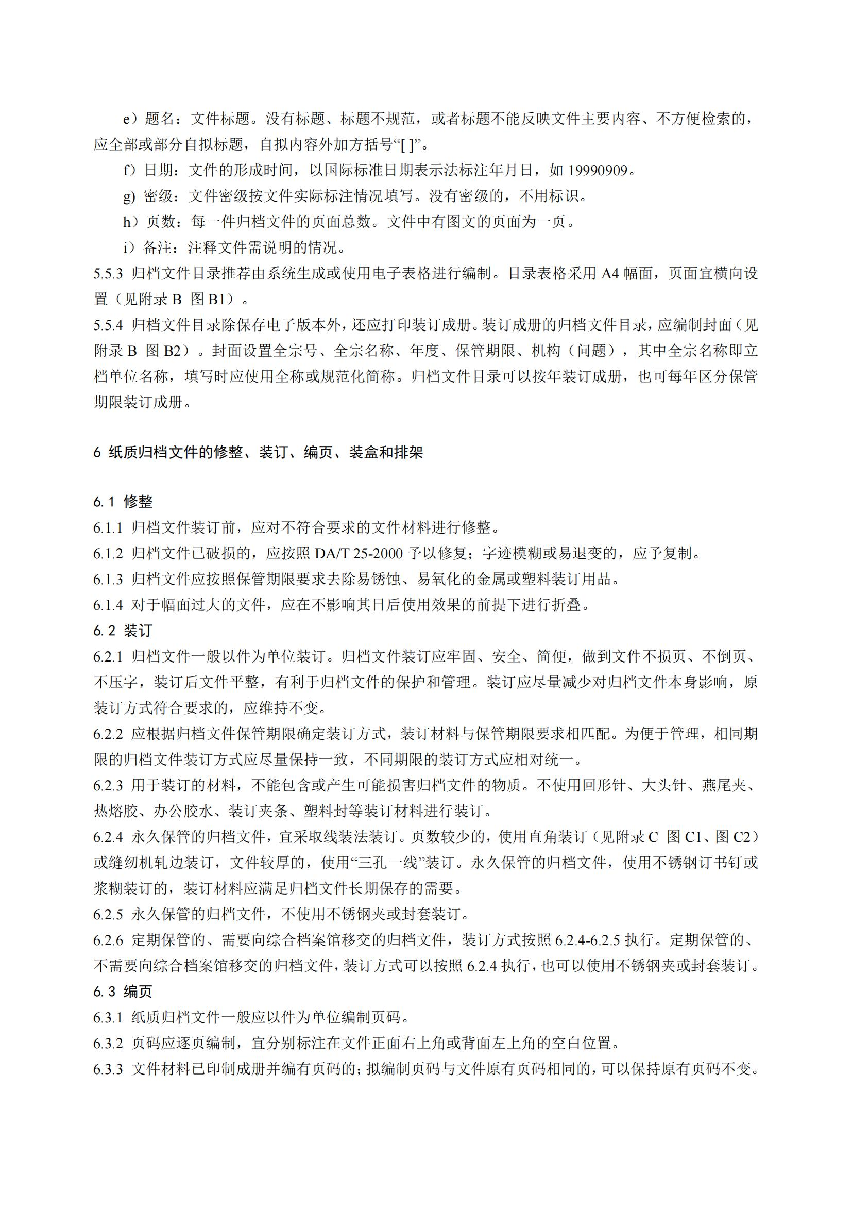
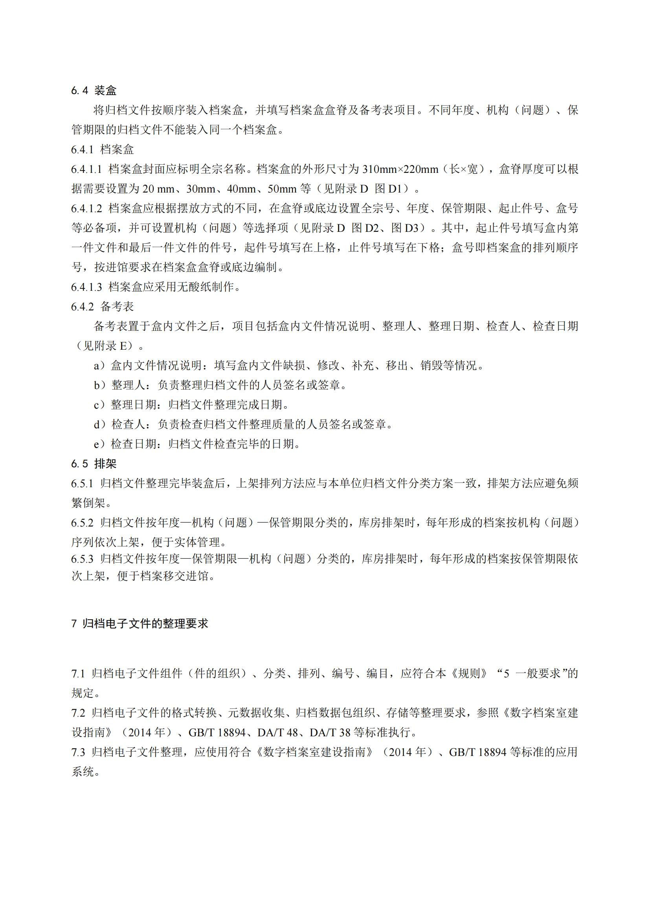
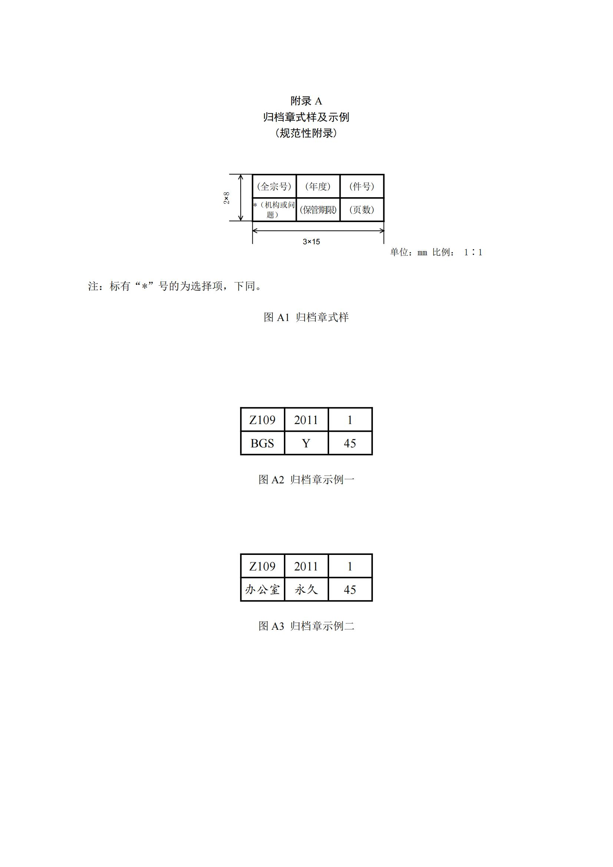
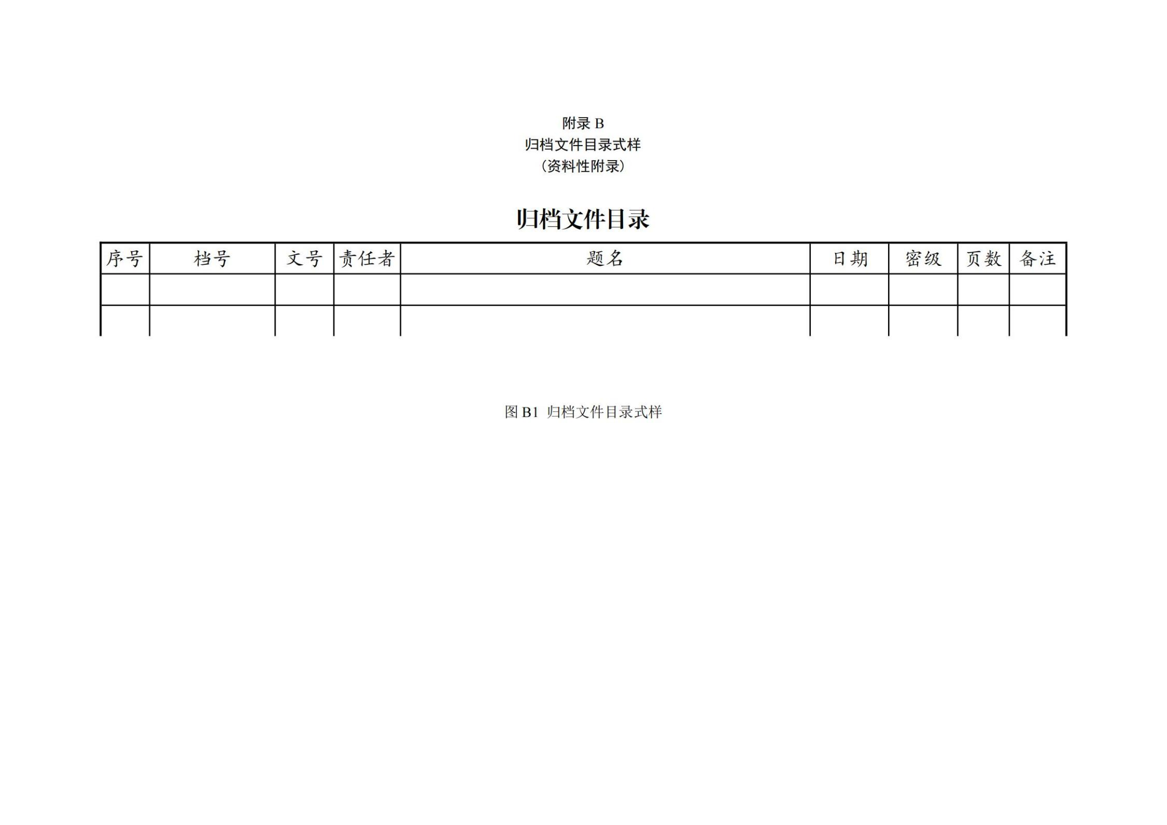
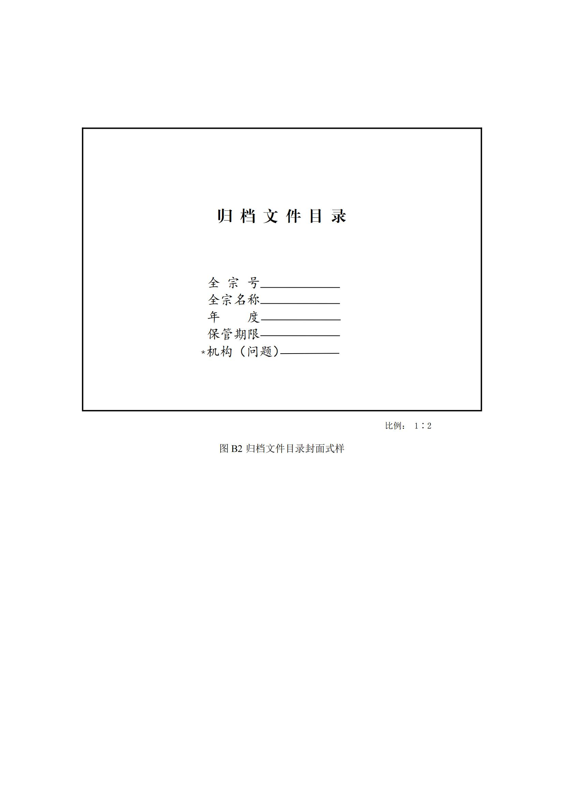
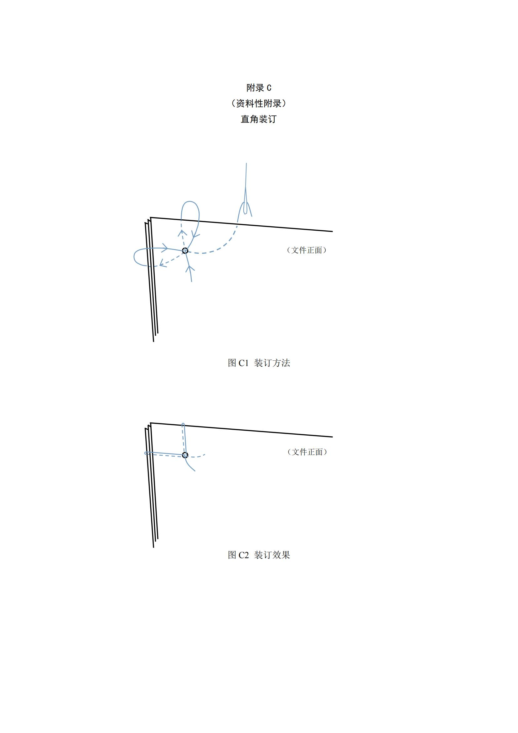
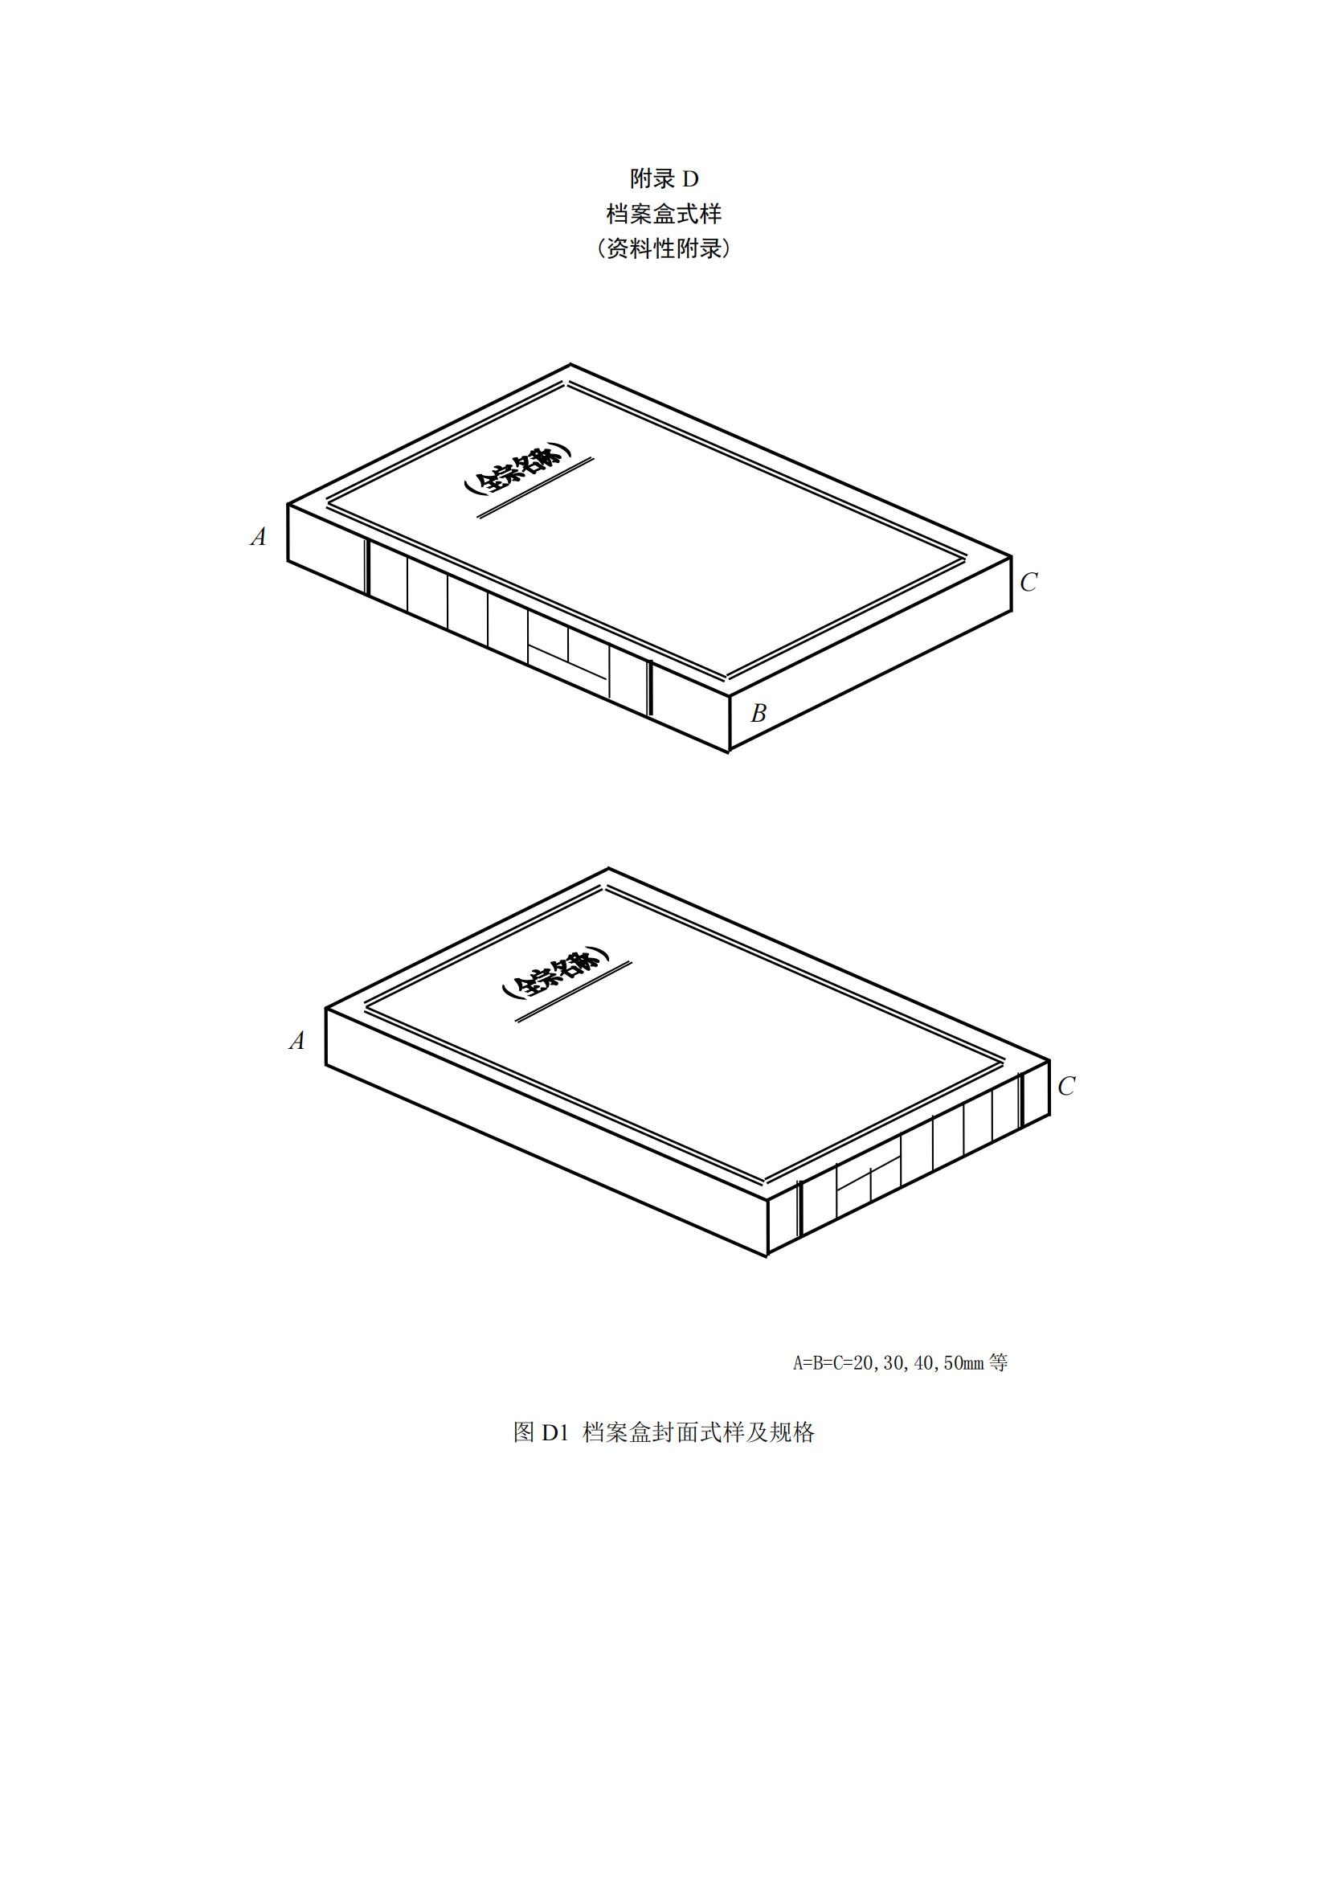
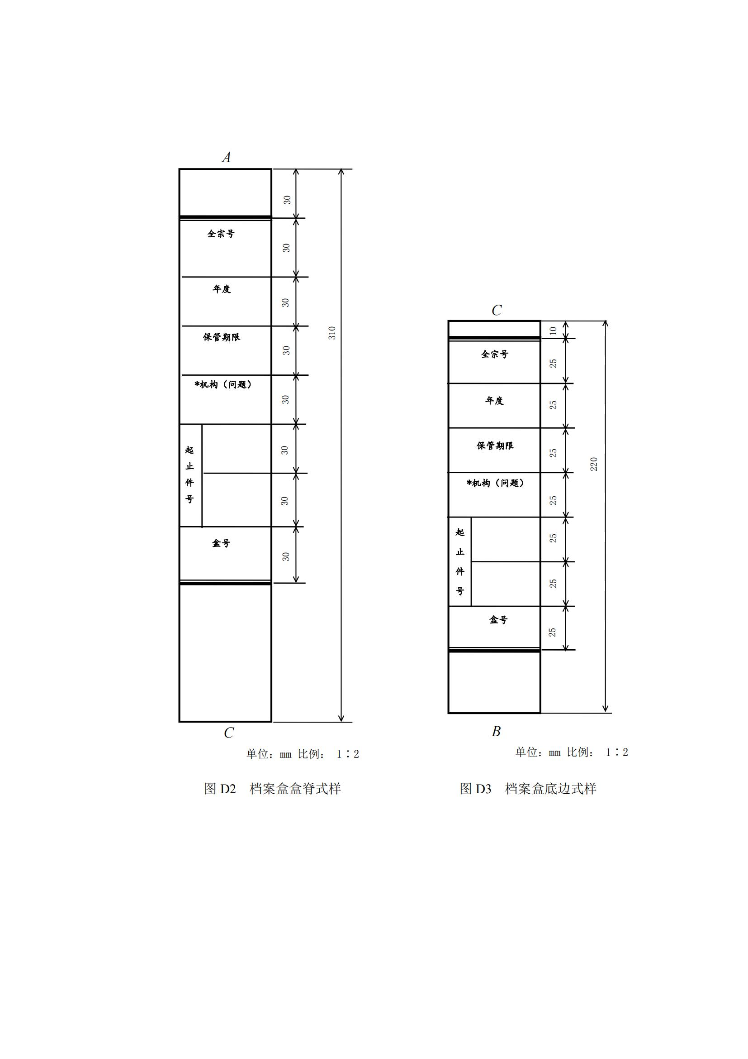
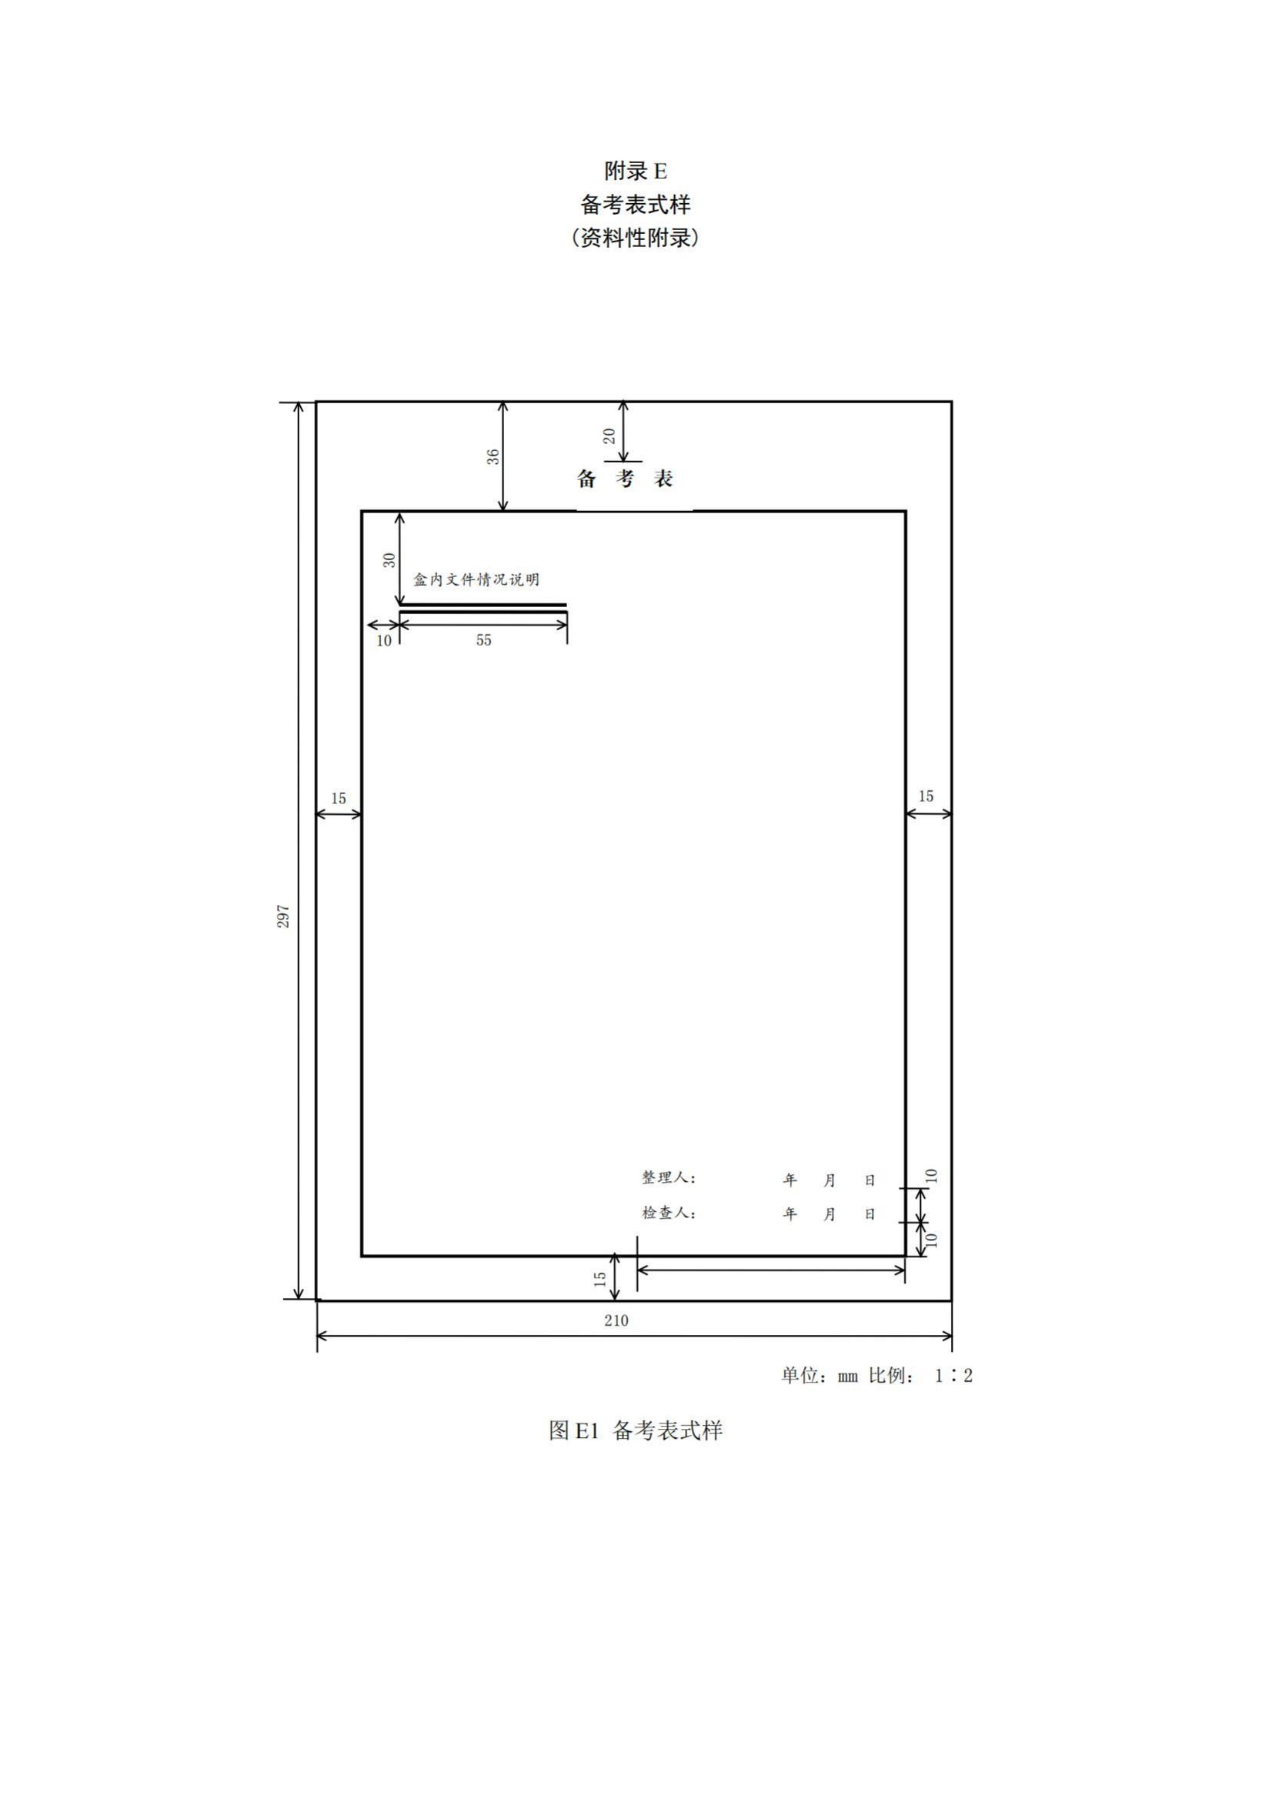

海南省档案局关于执行《规定文件整理规则》中
需要明确的几个问题的通知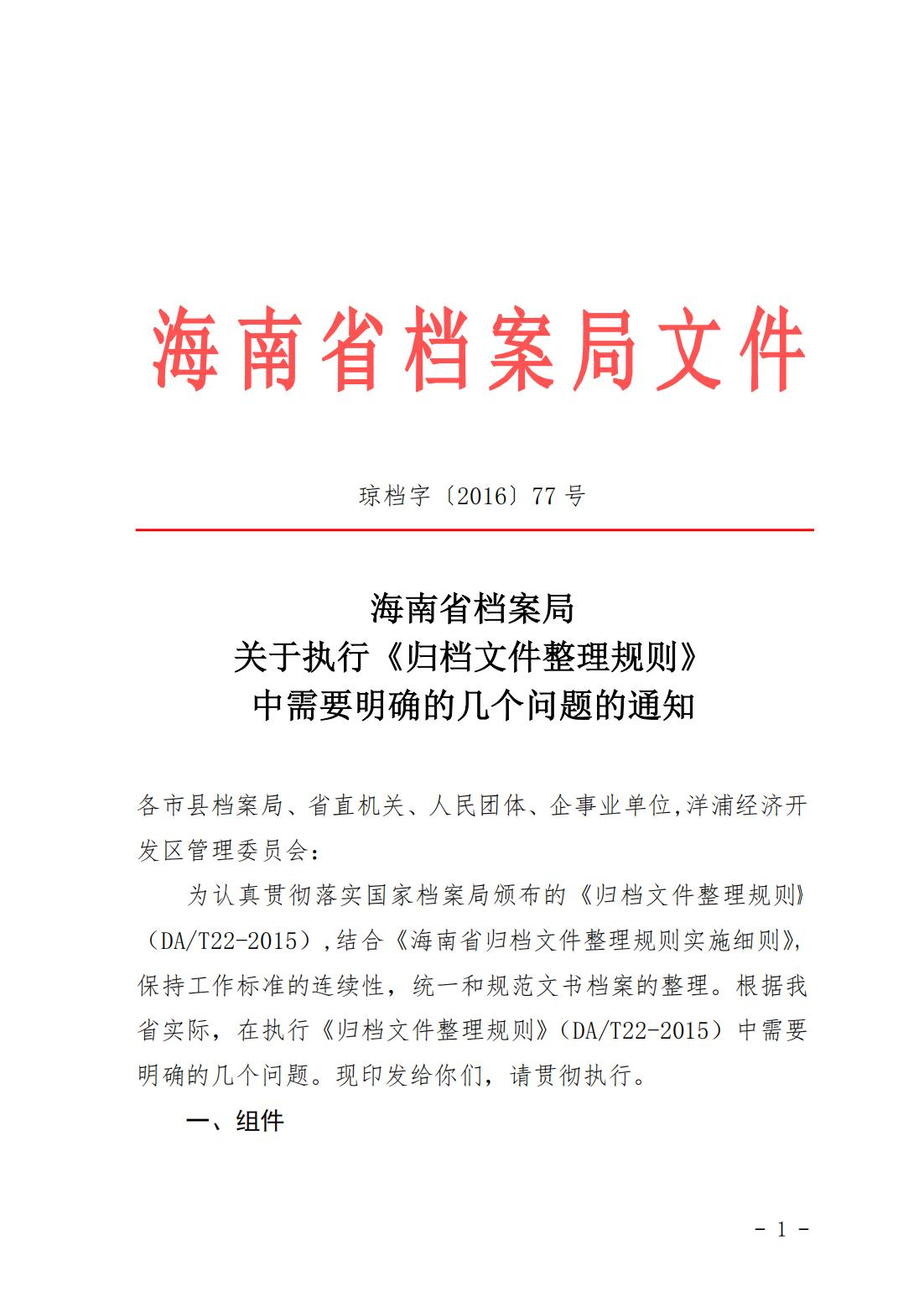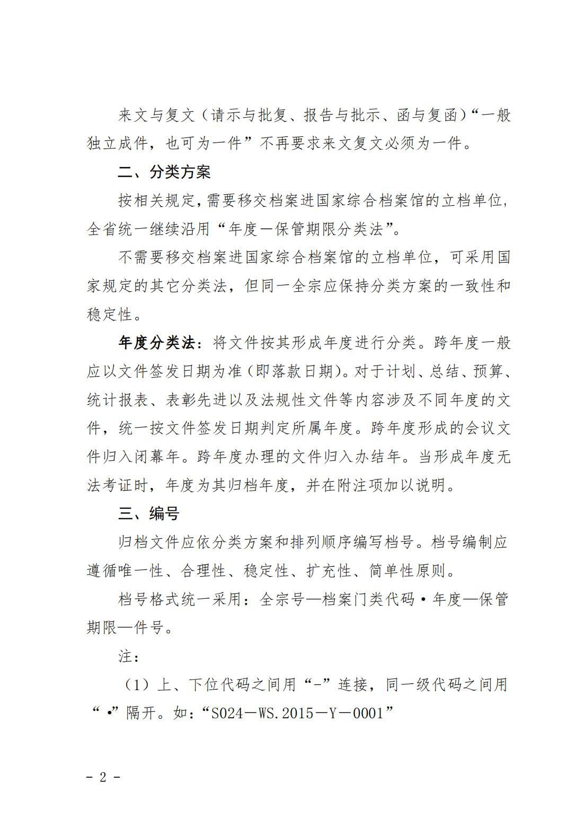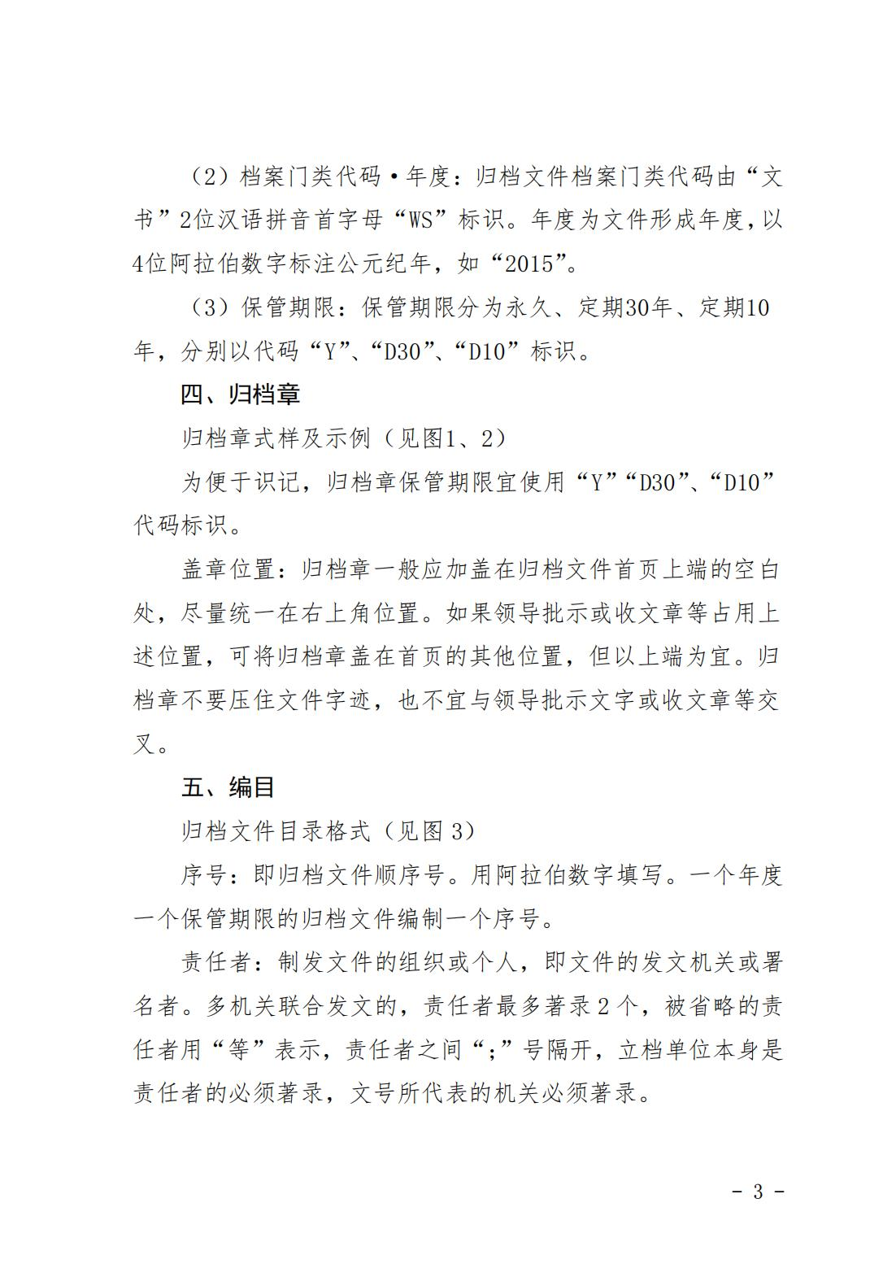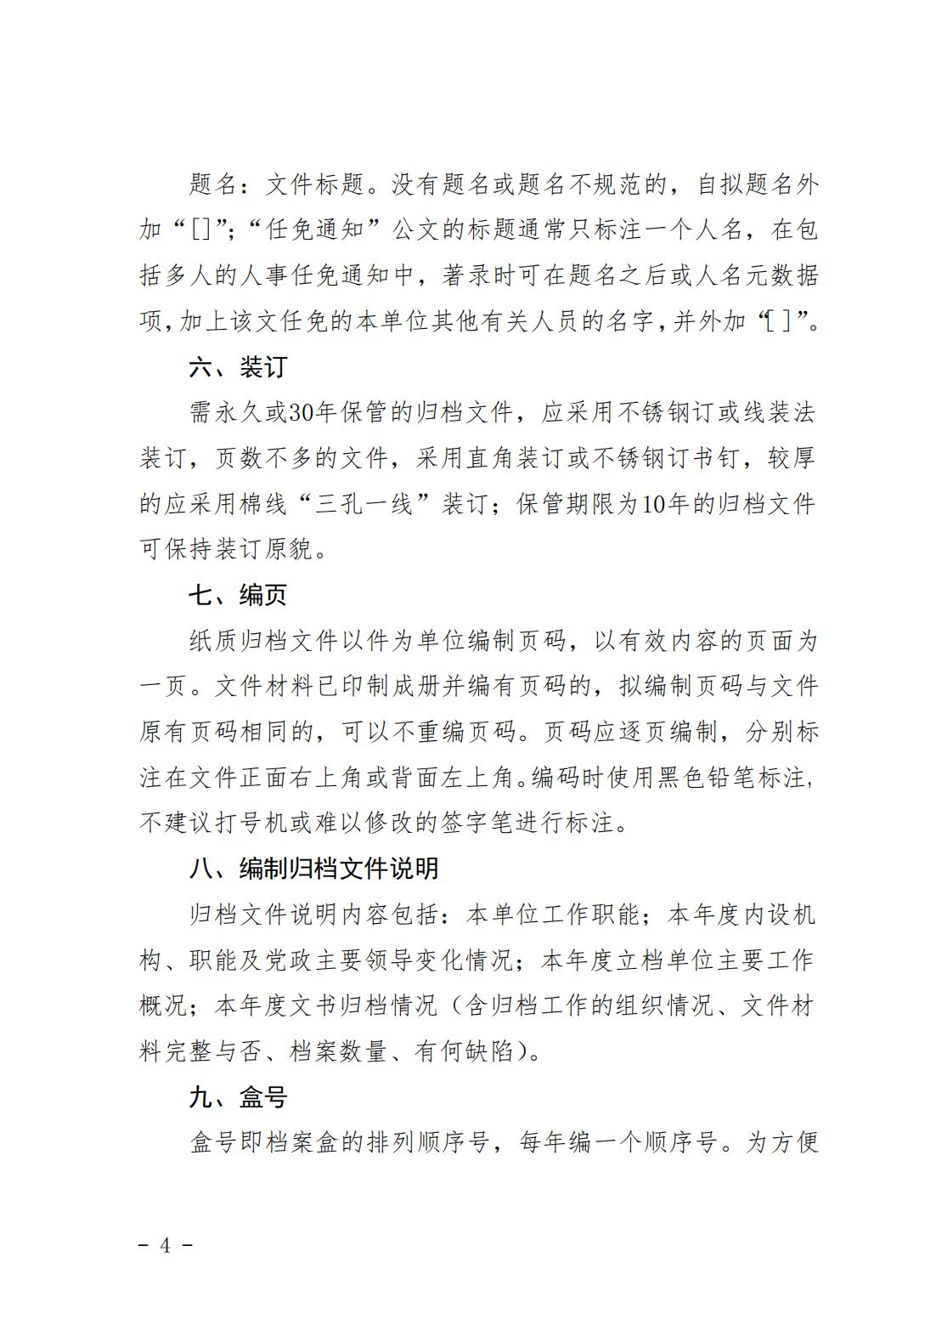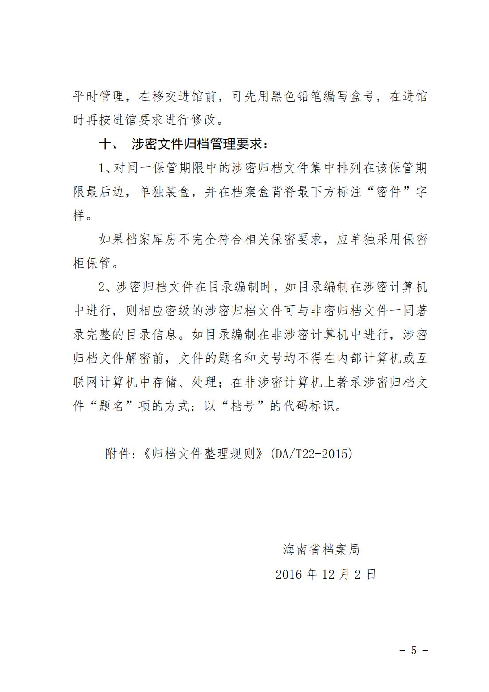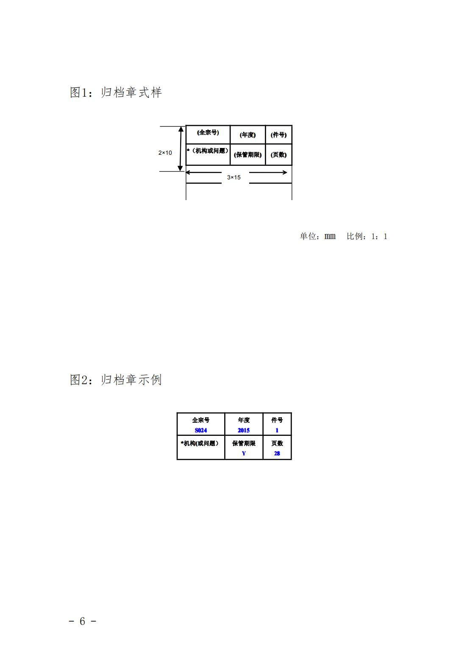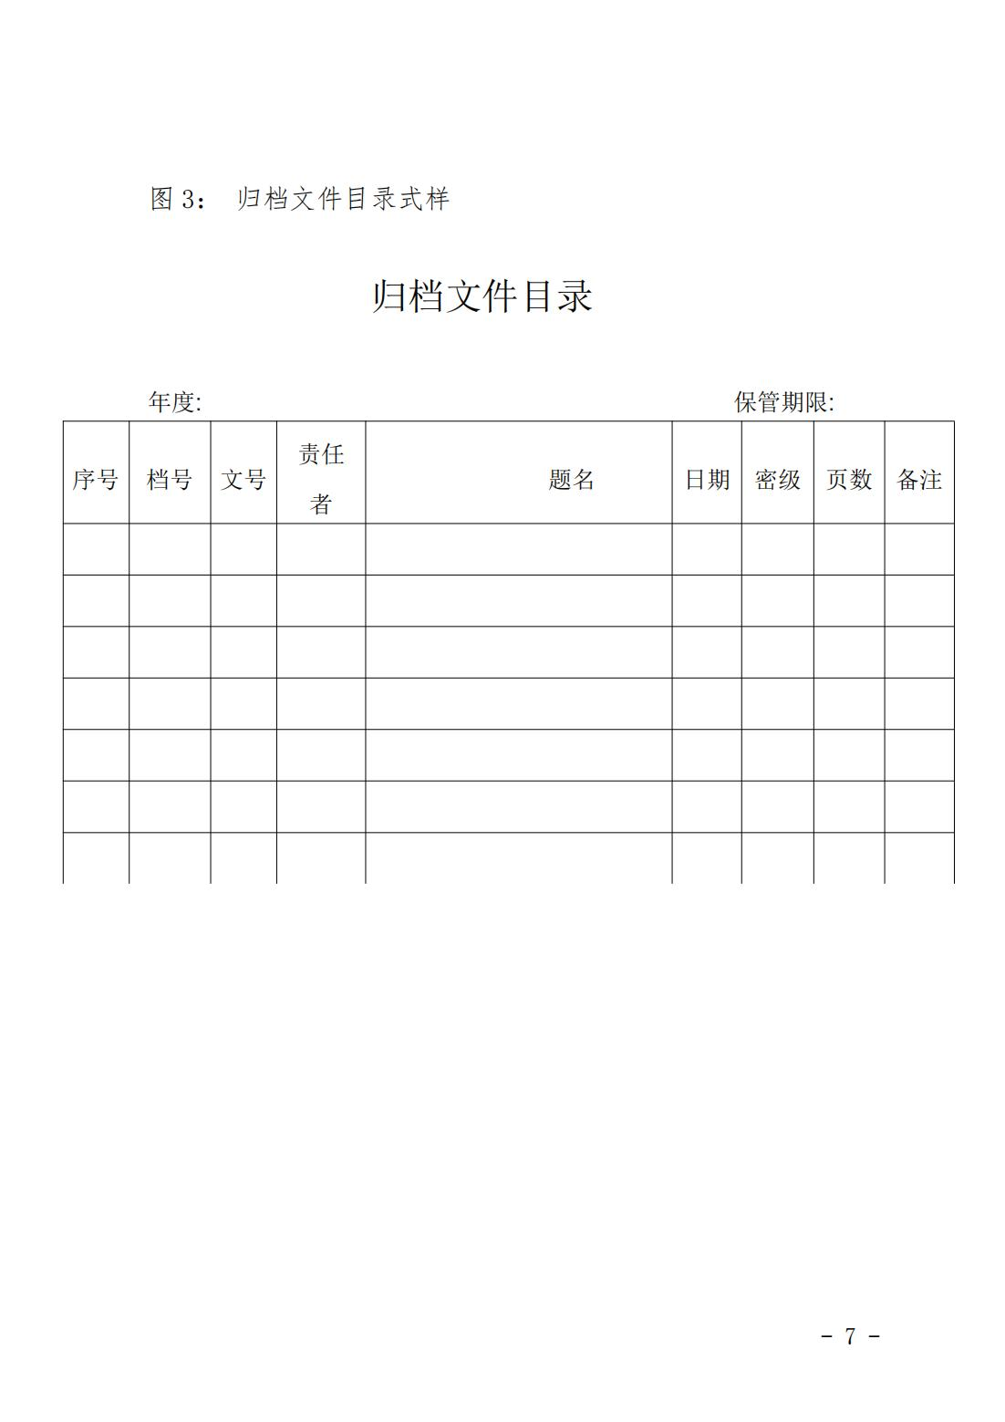

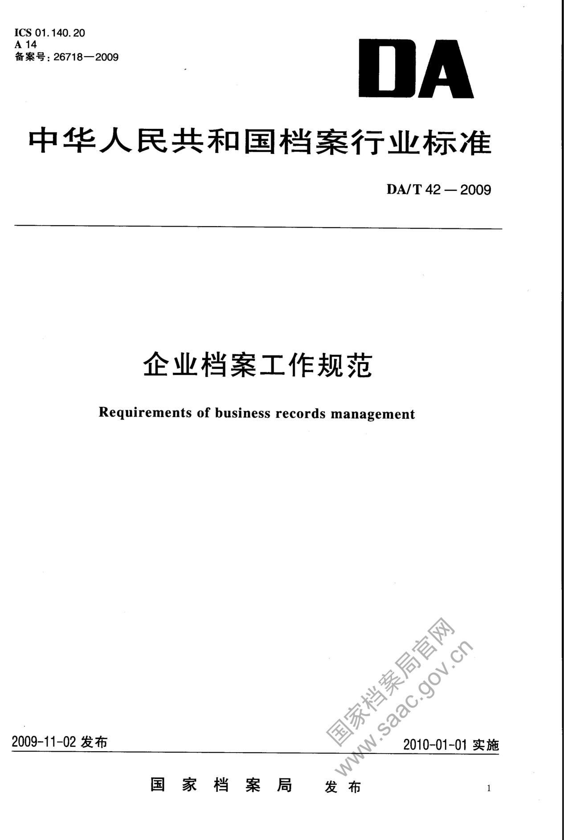
企业档案工作规范
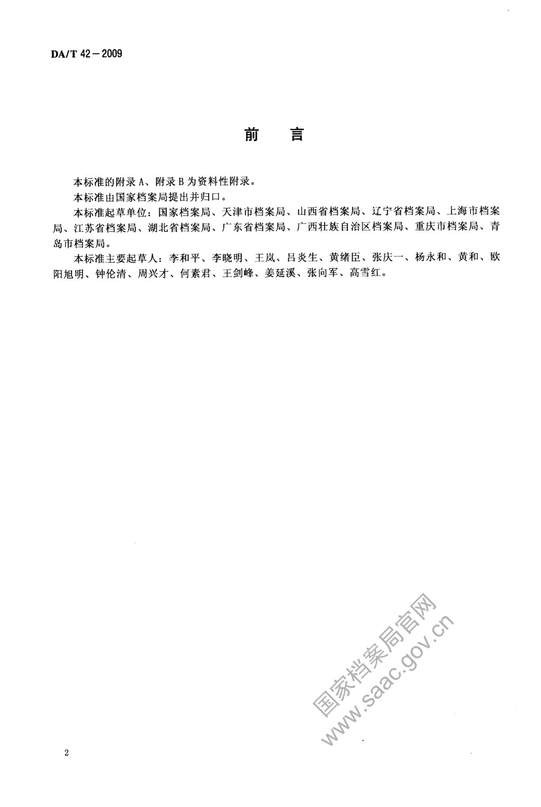
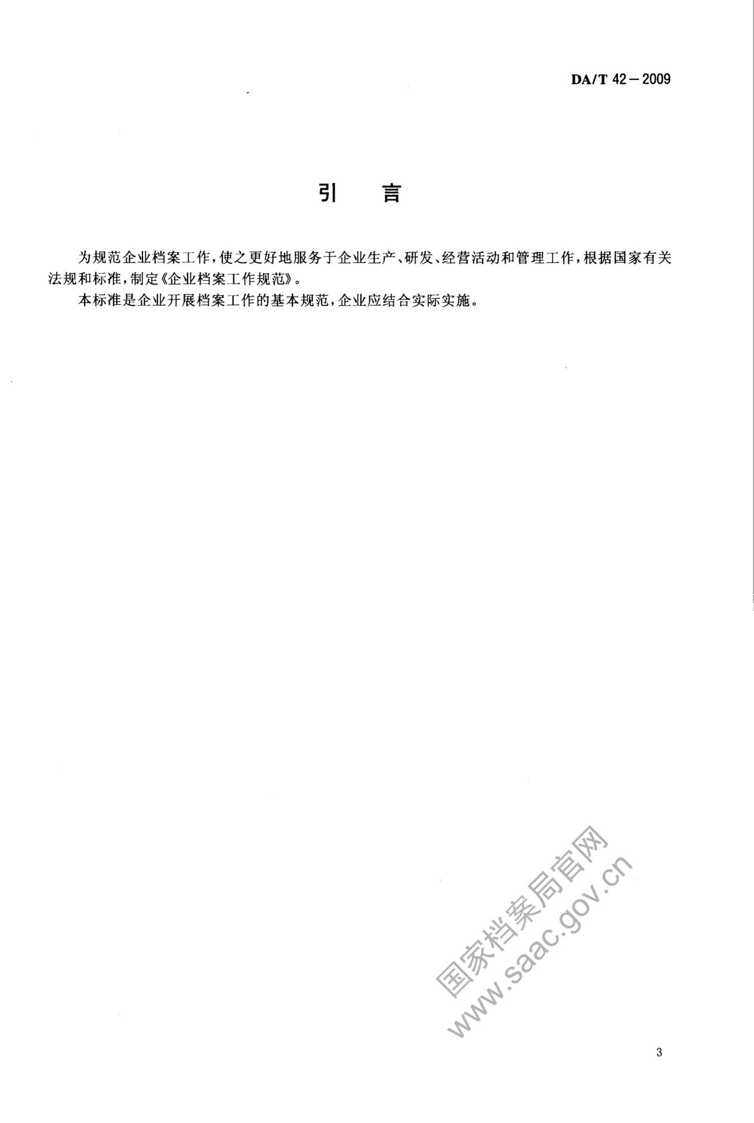
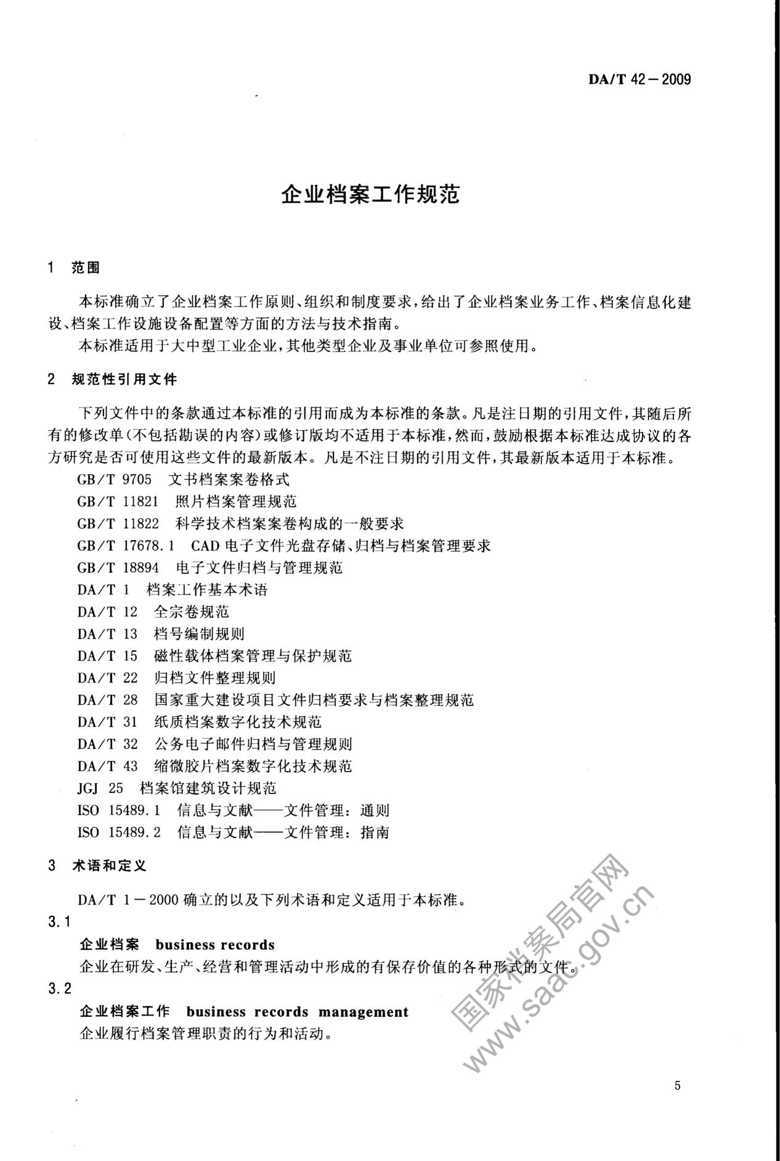
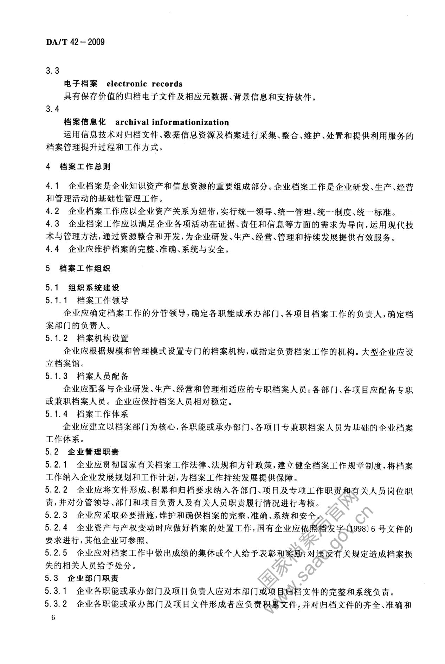
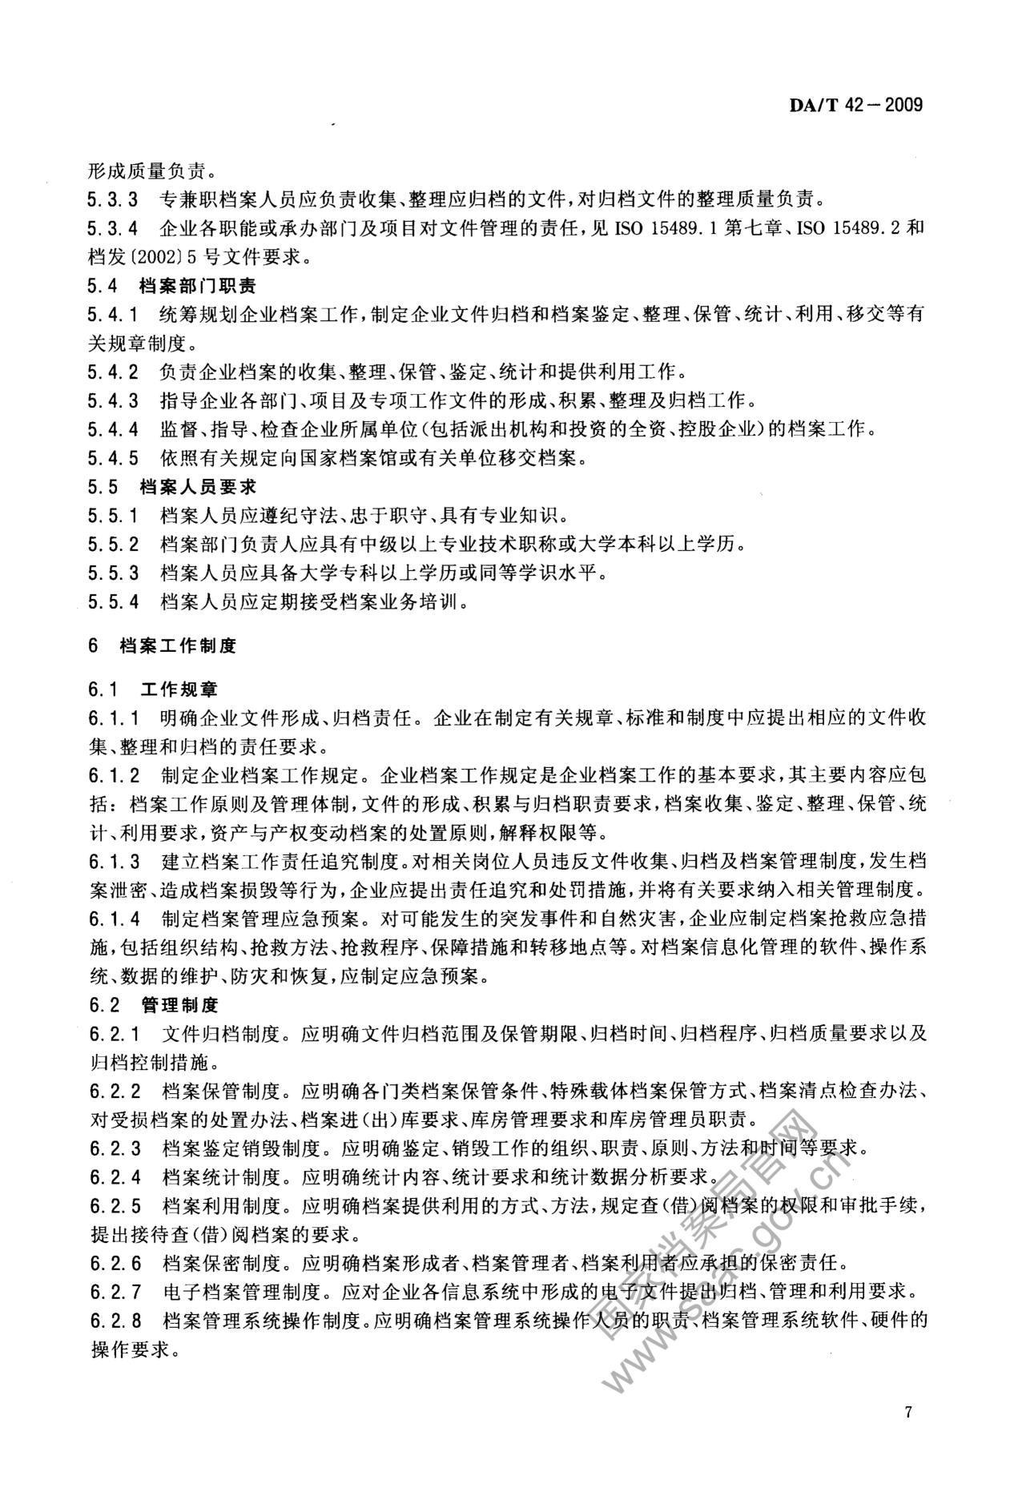
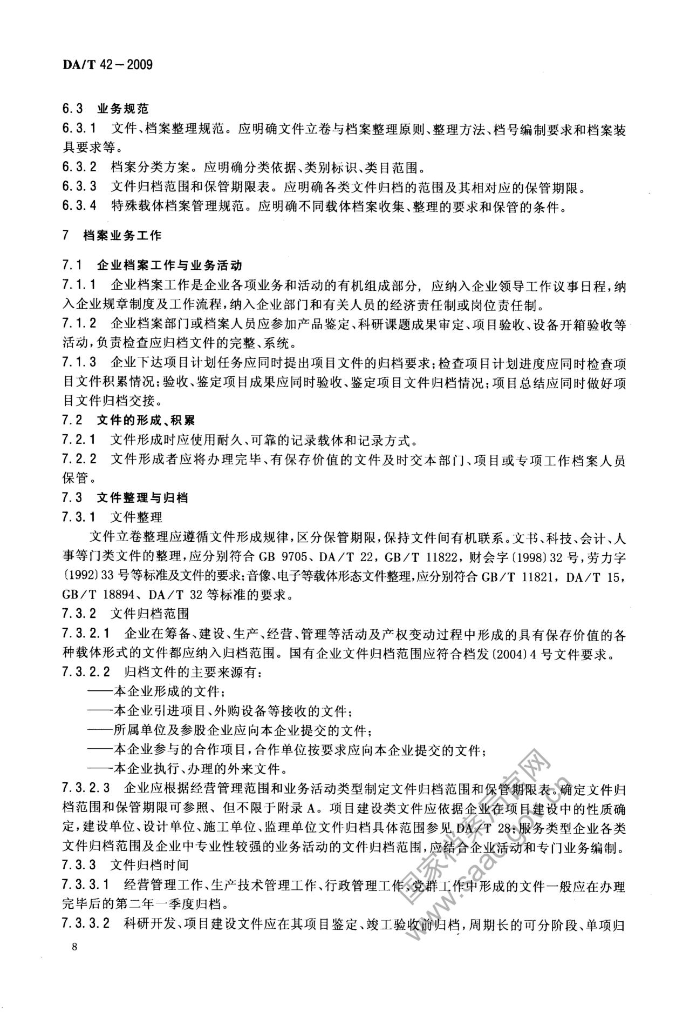

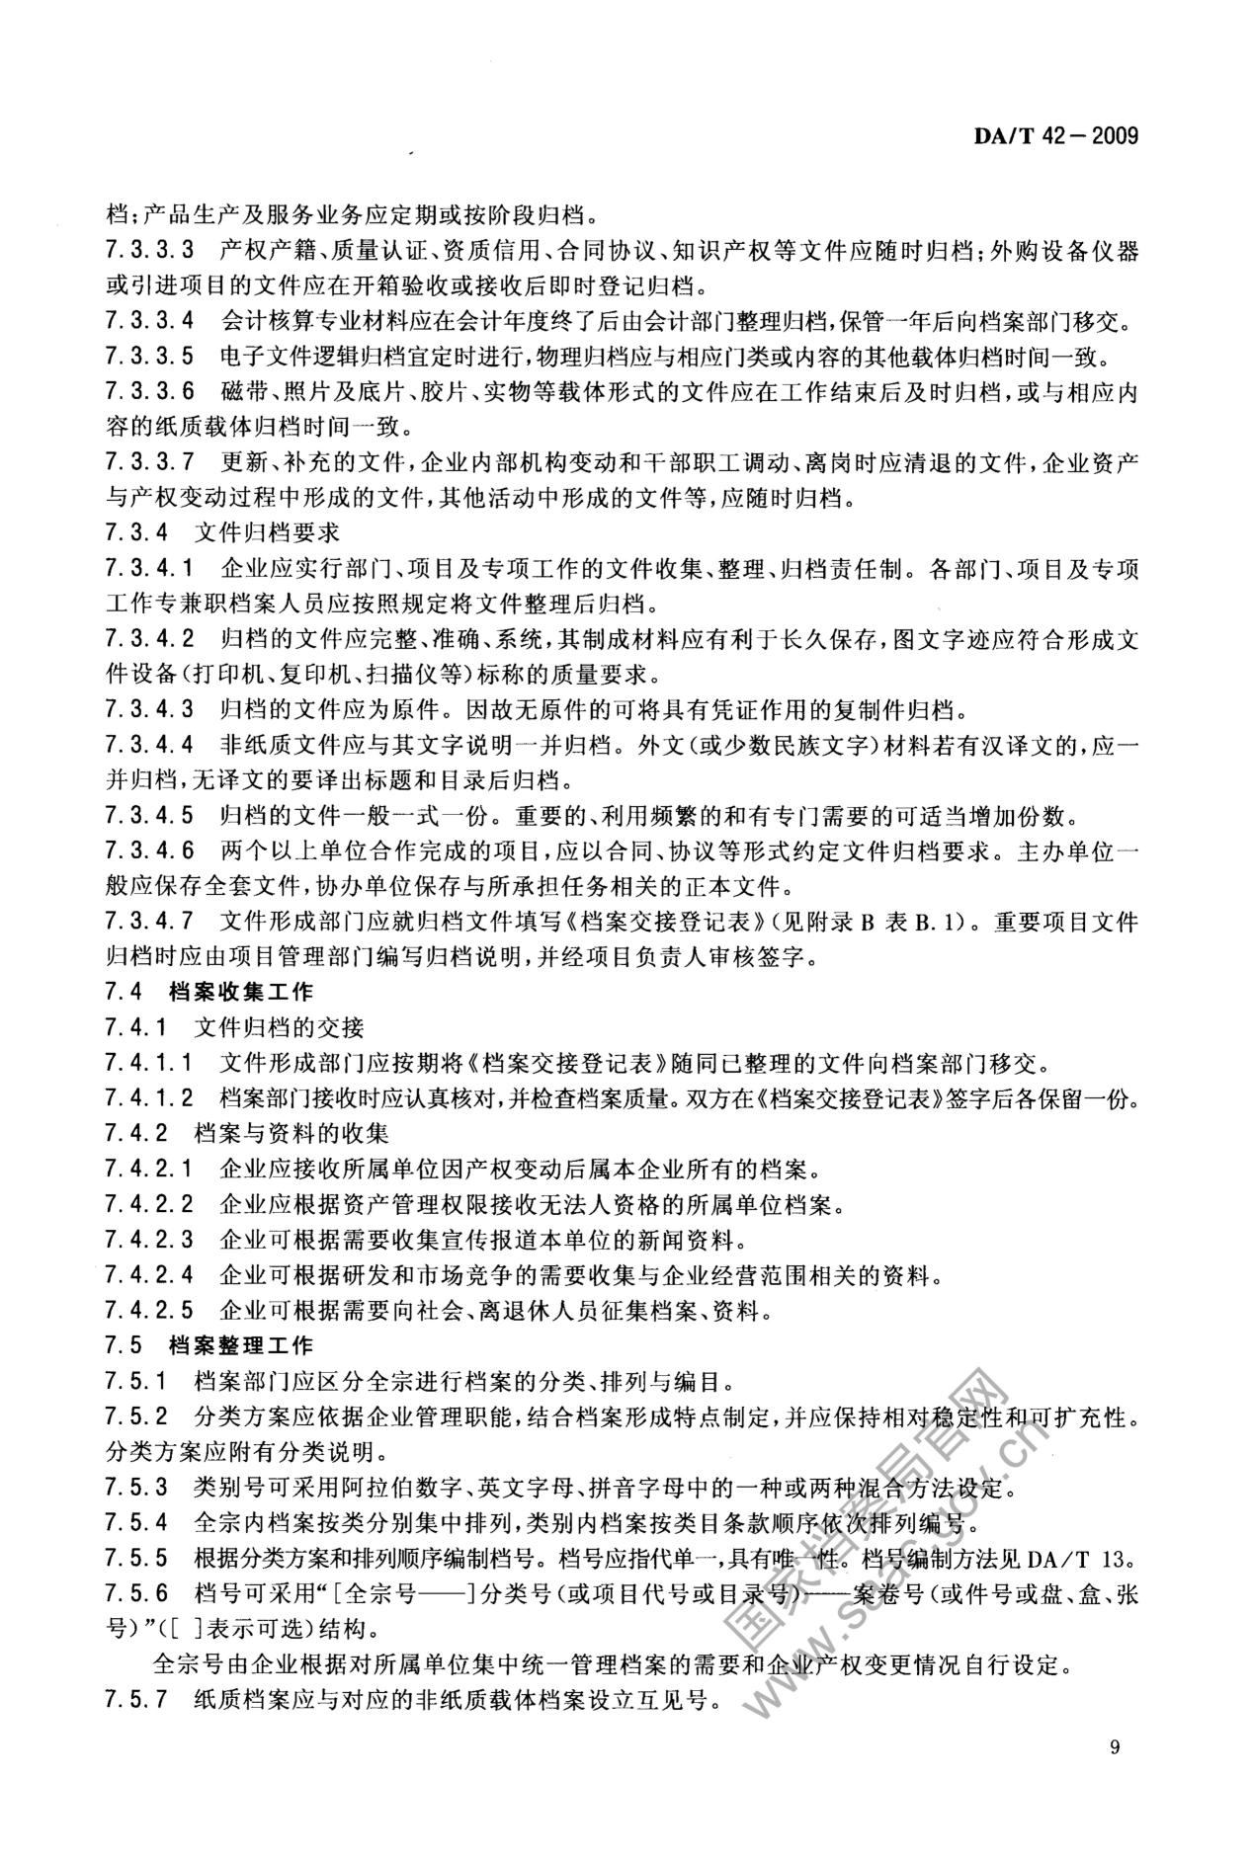
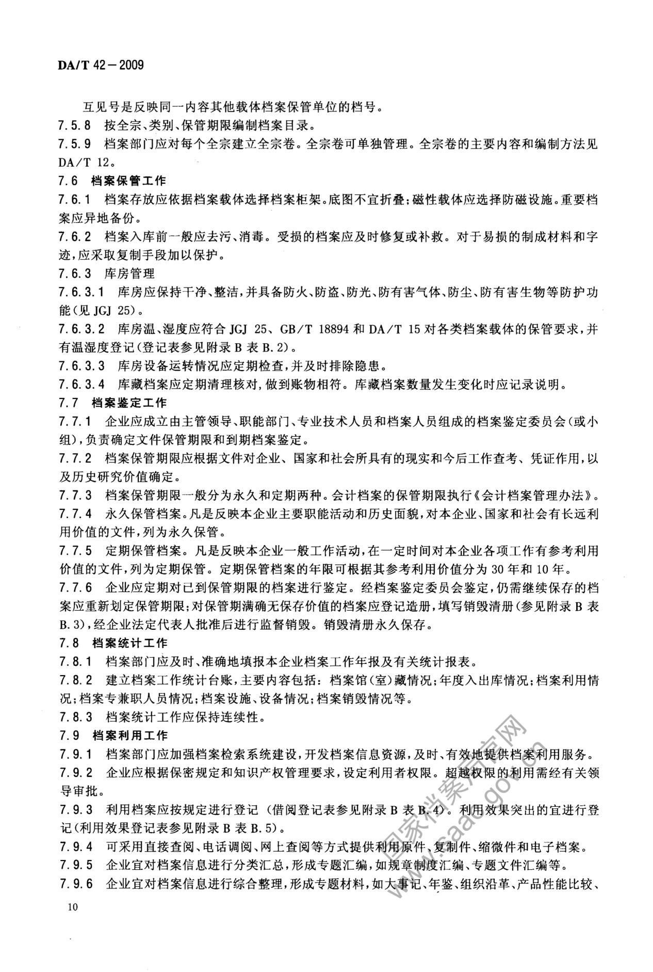
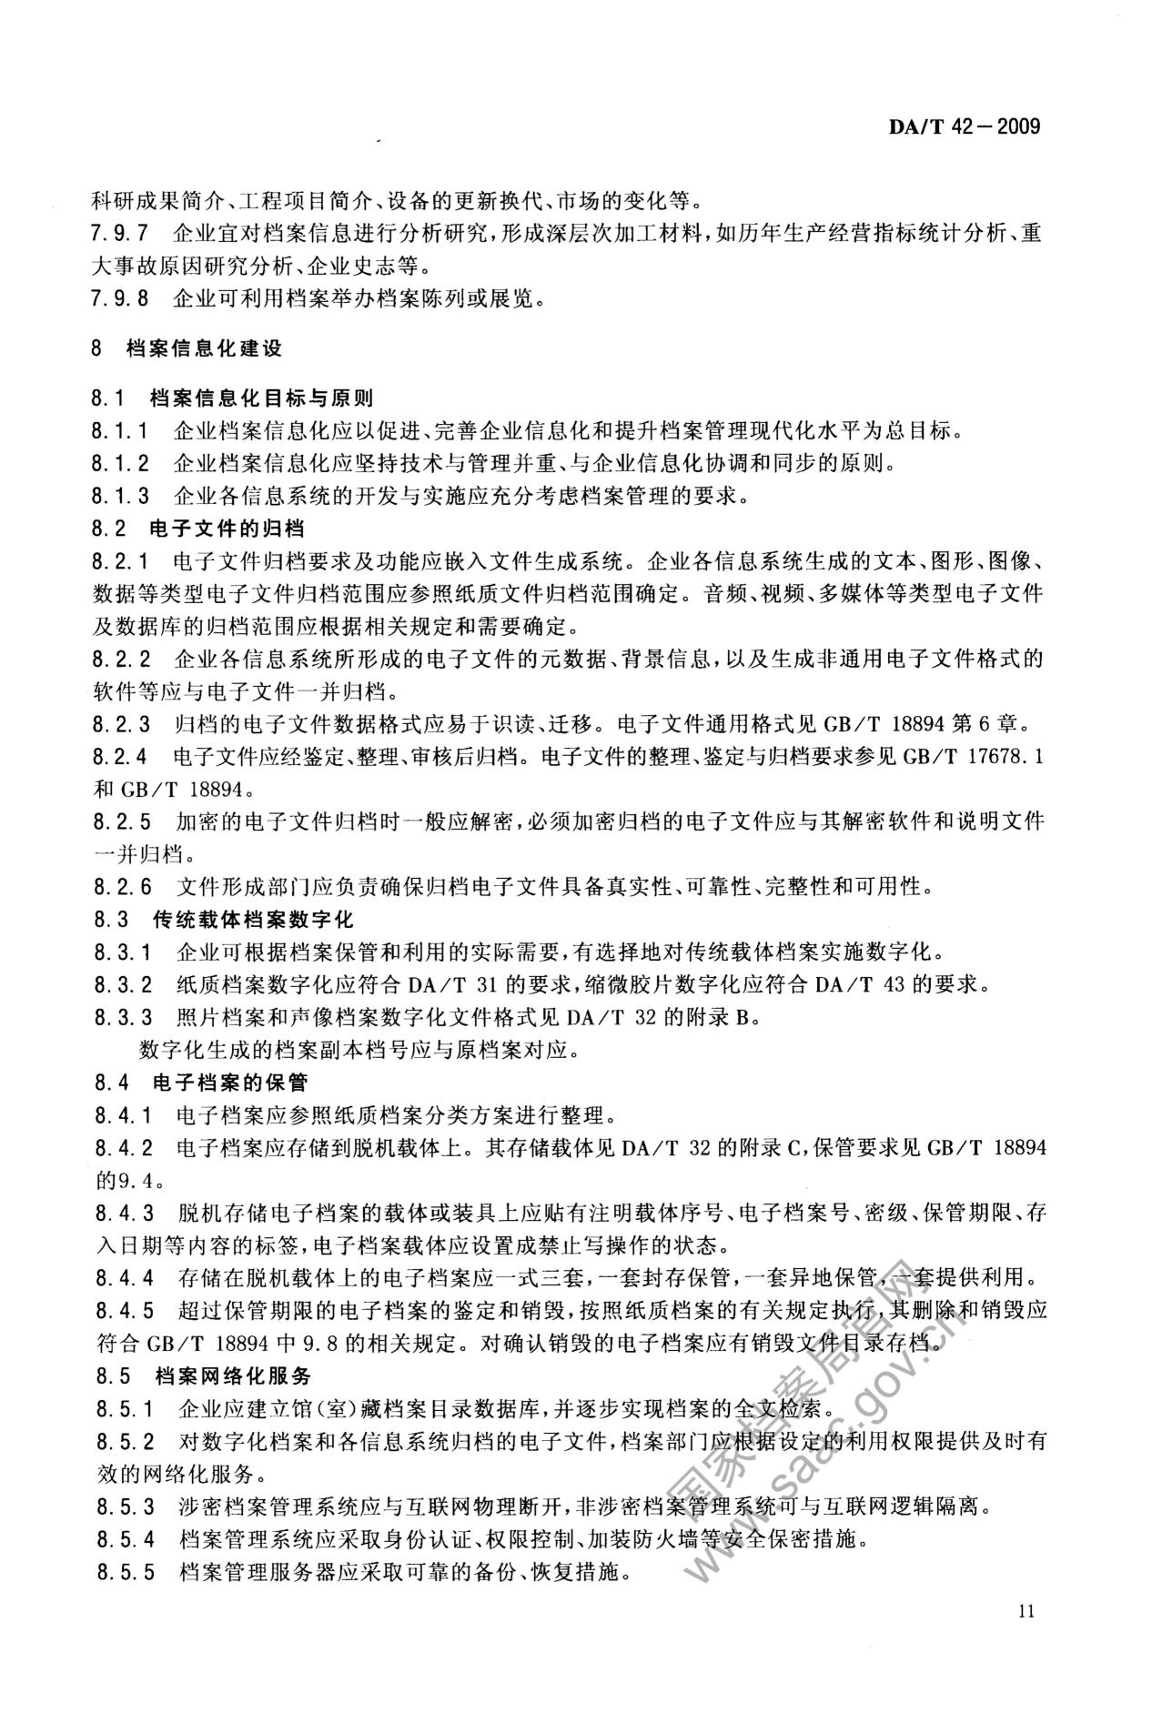
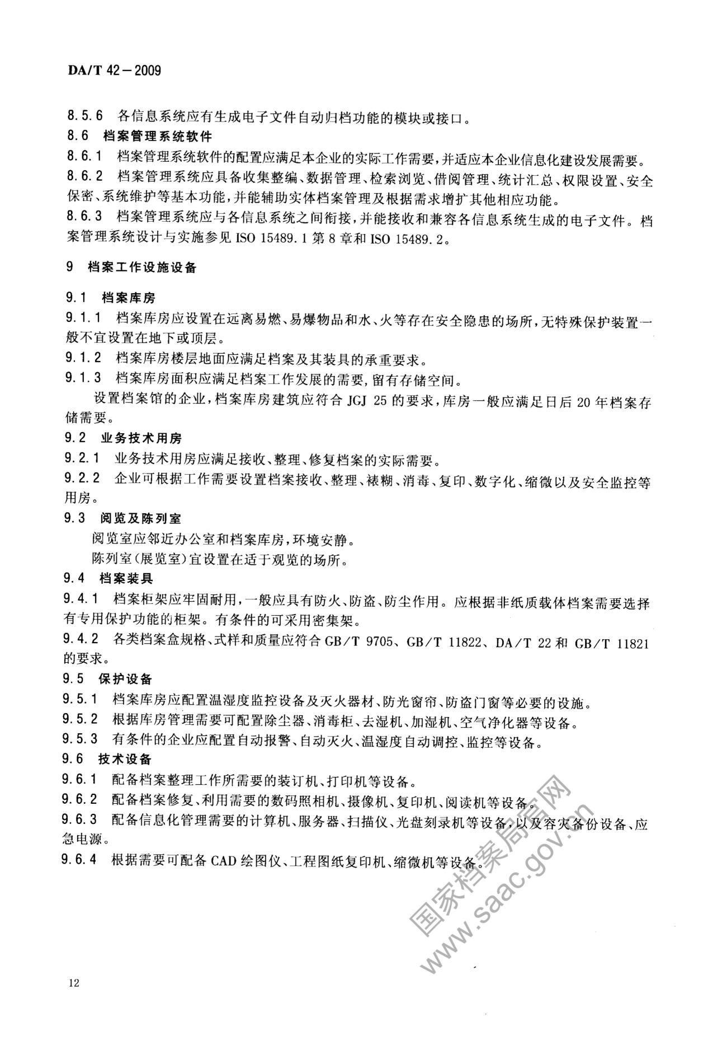
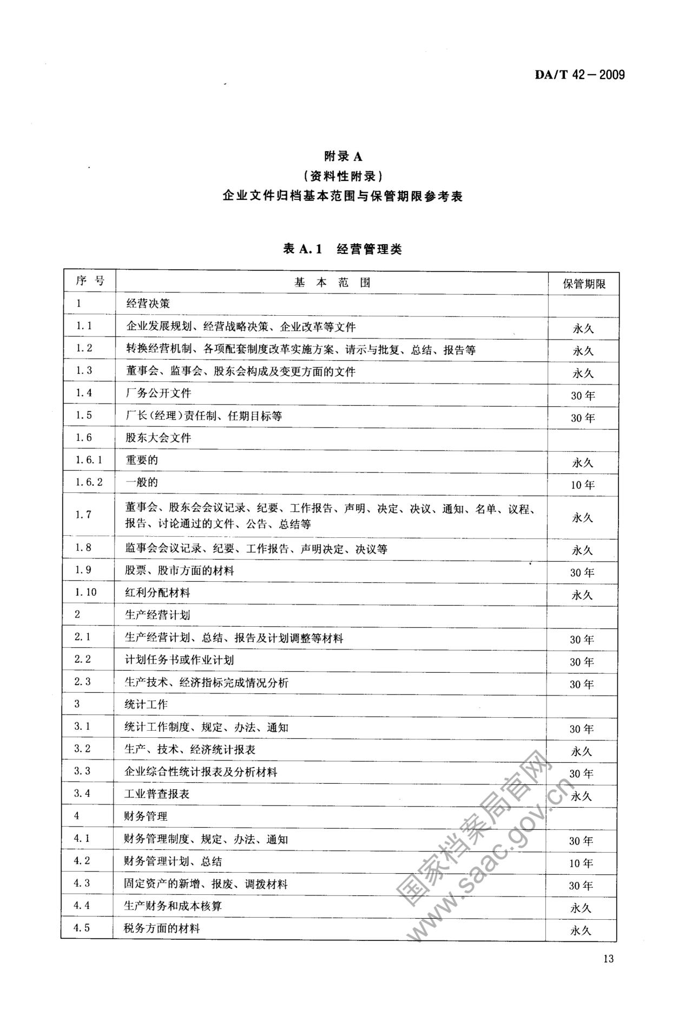
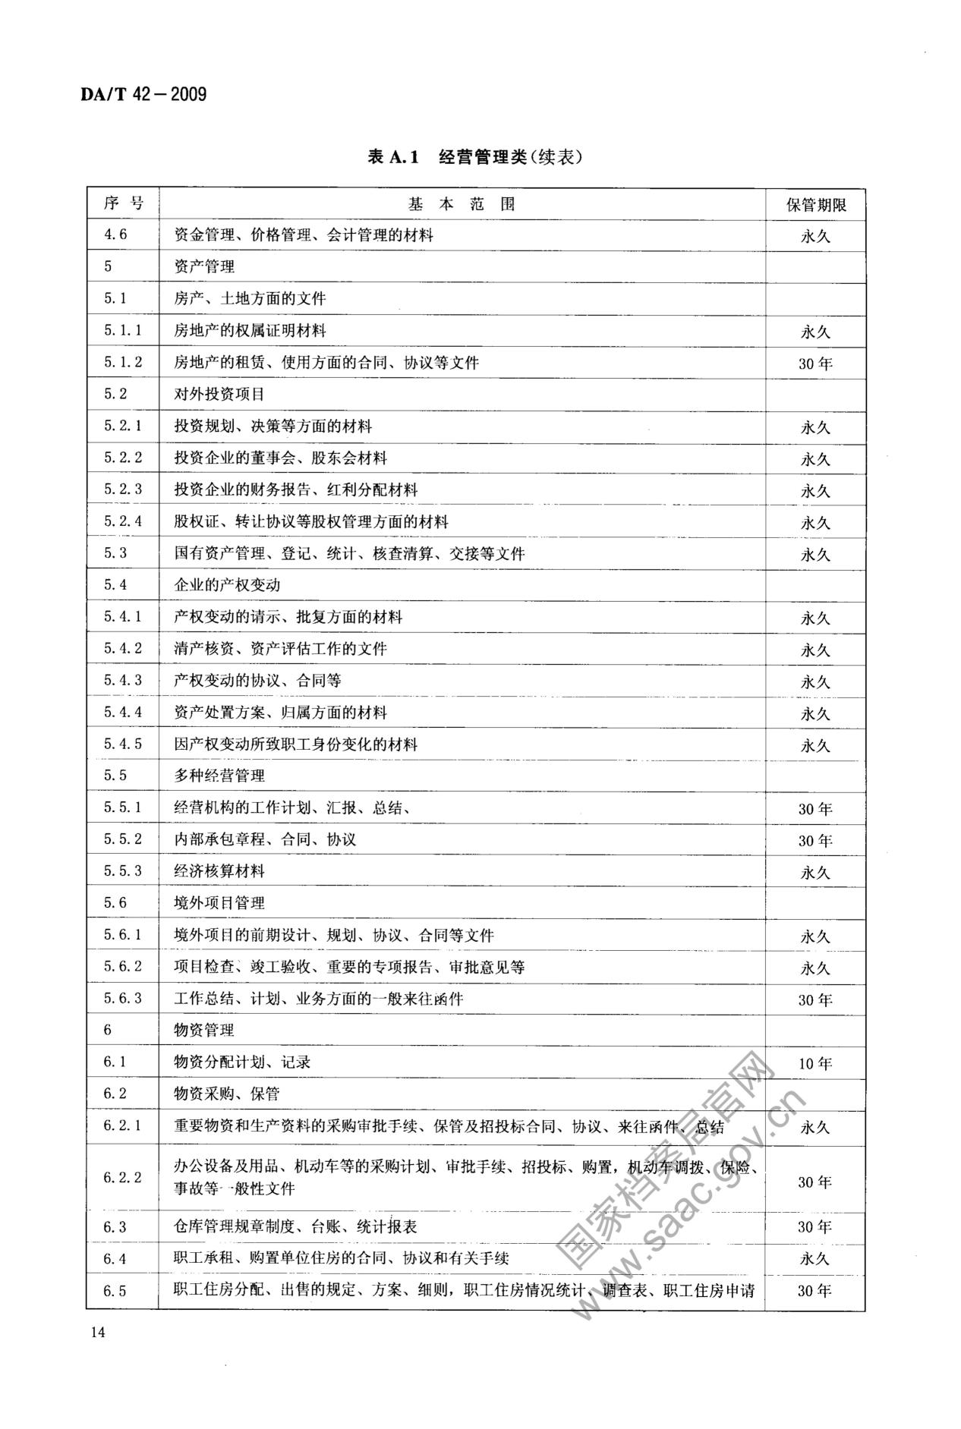
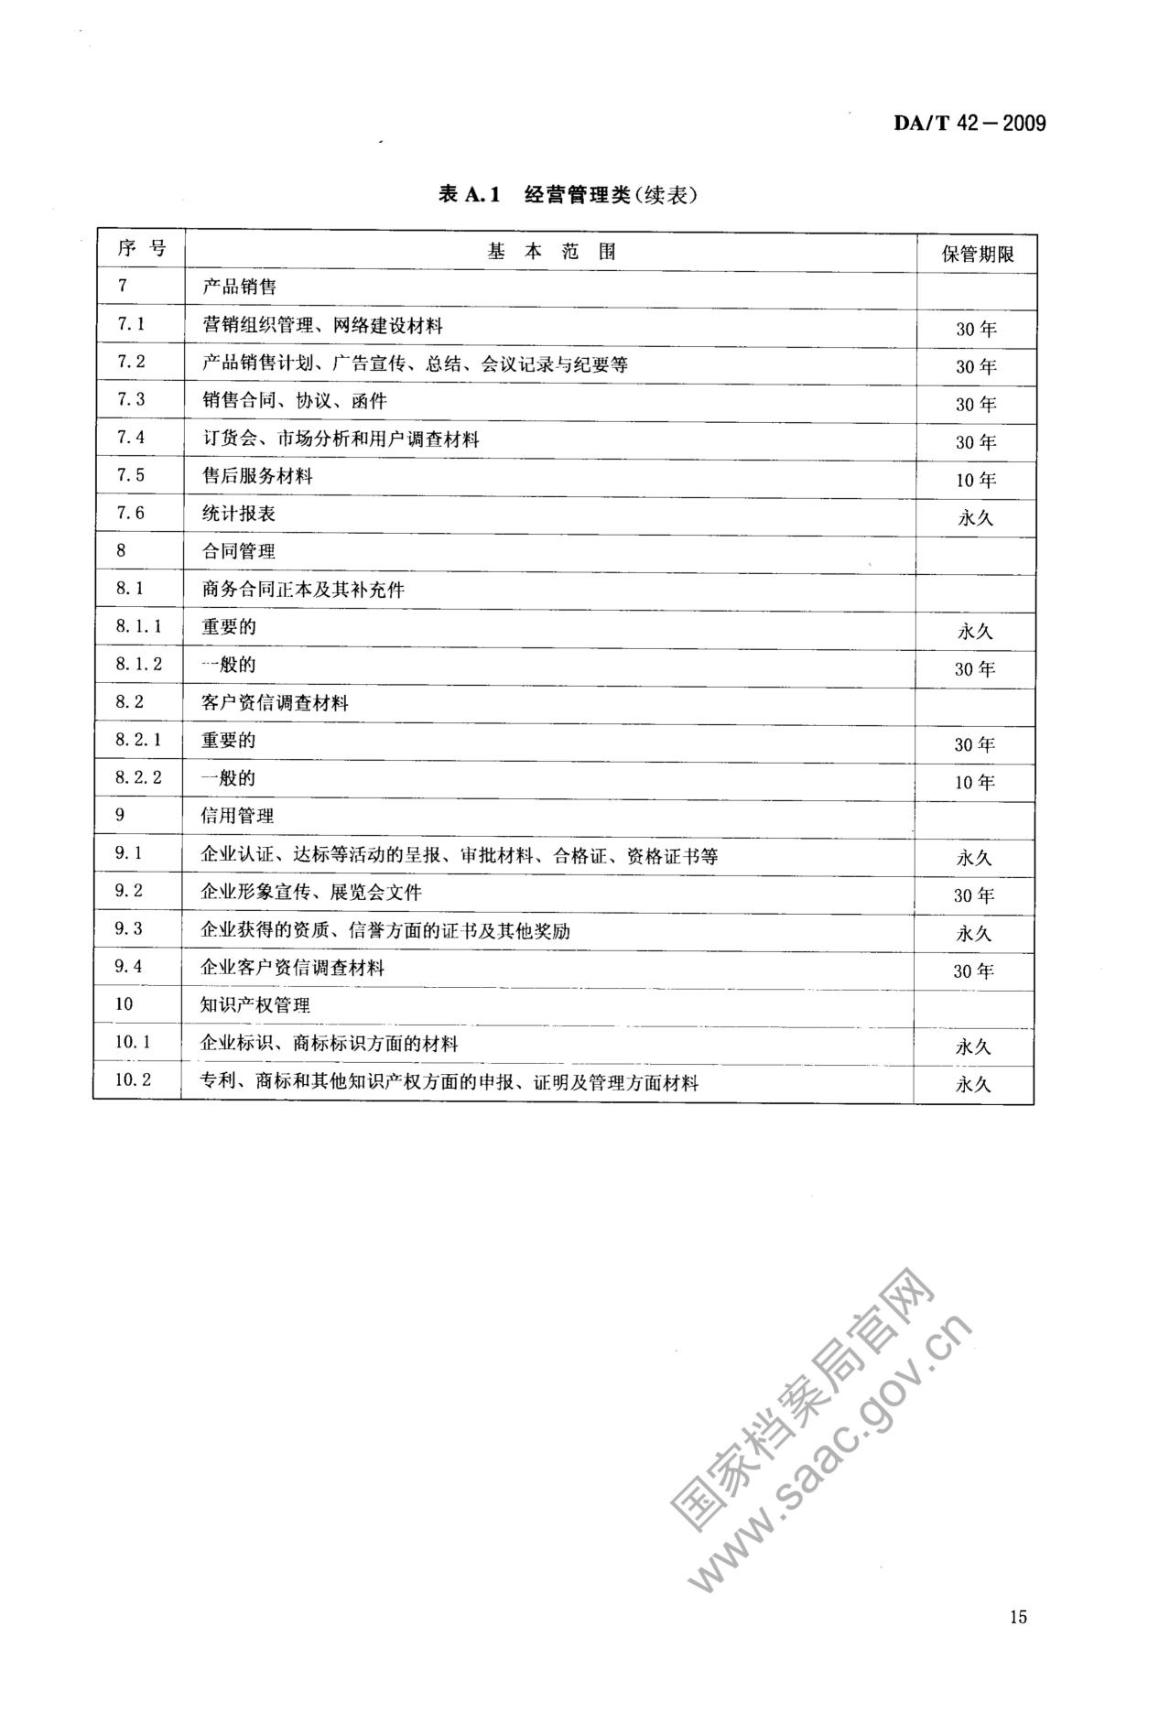
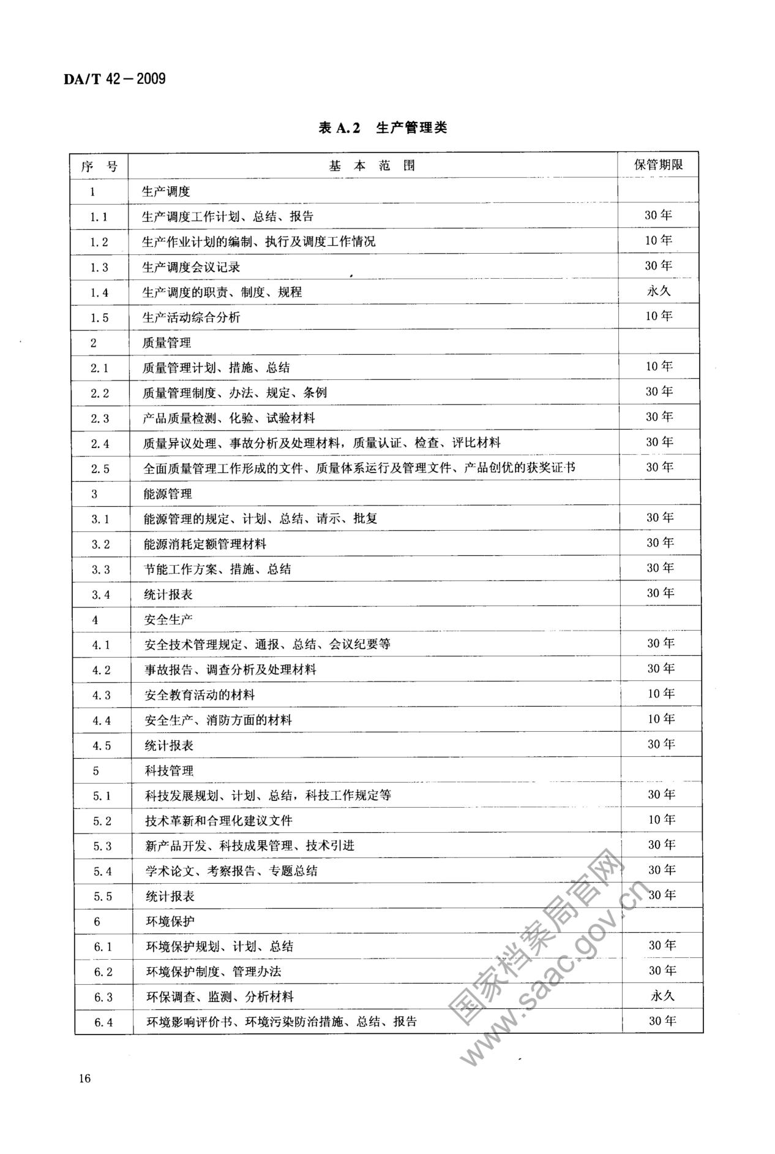
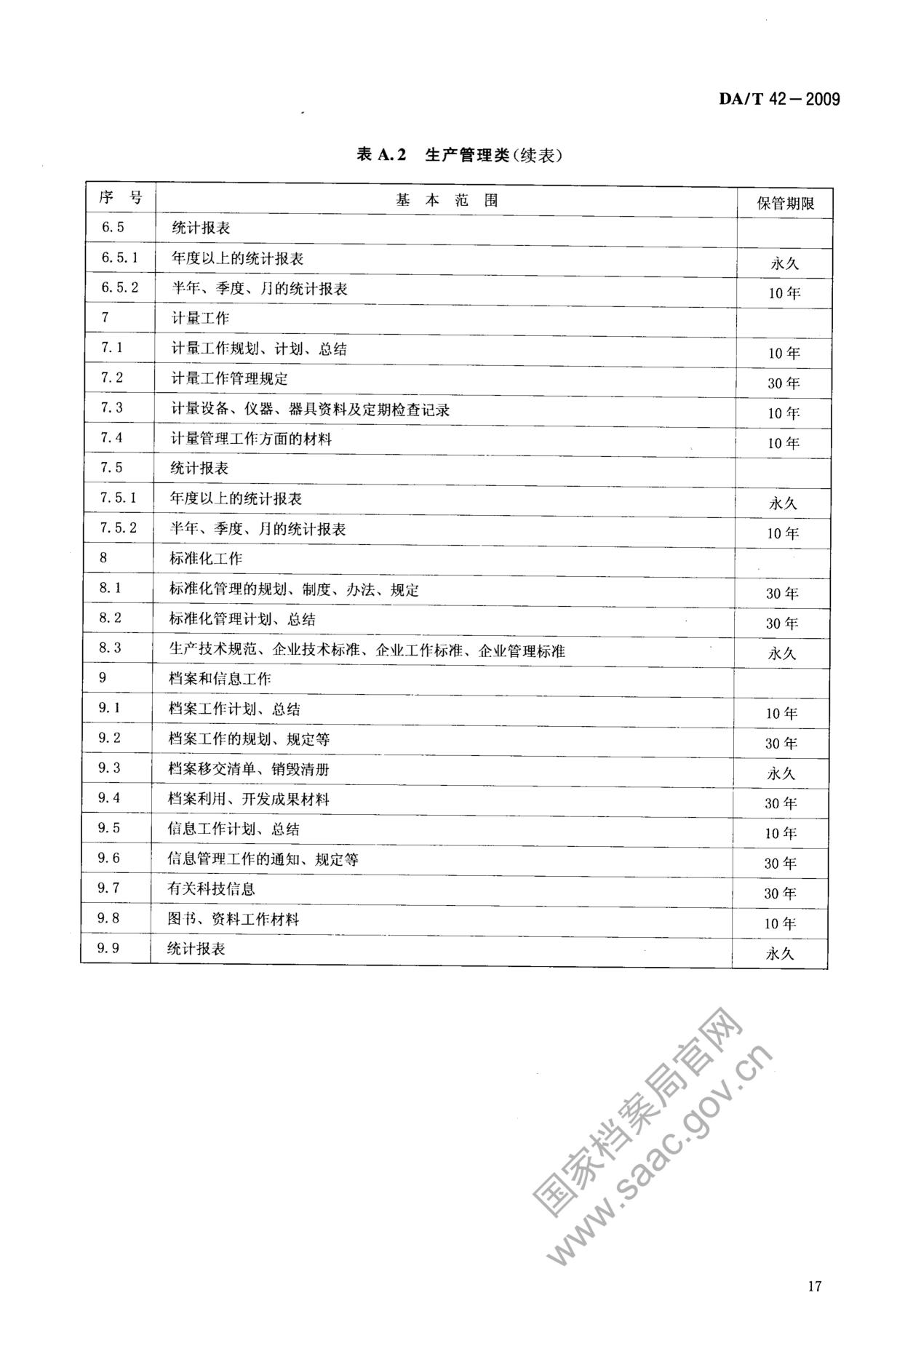
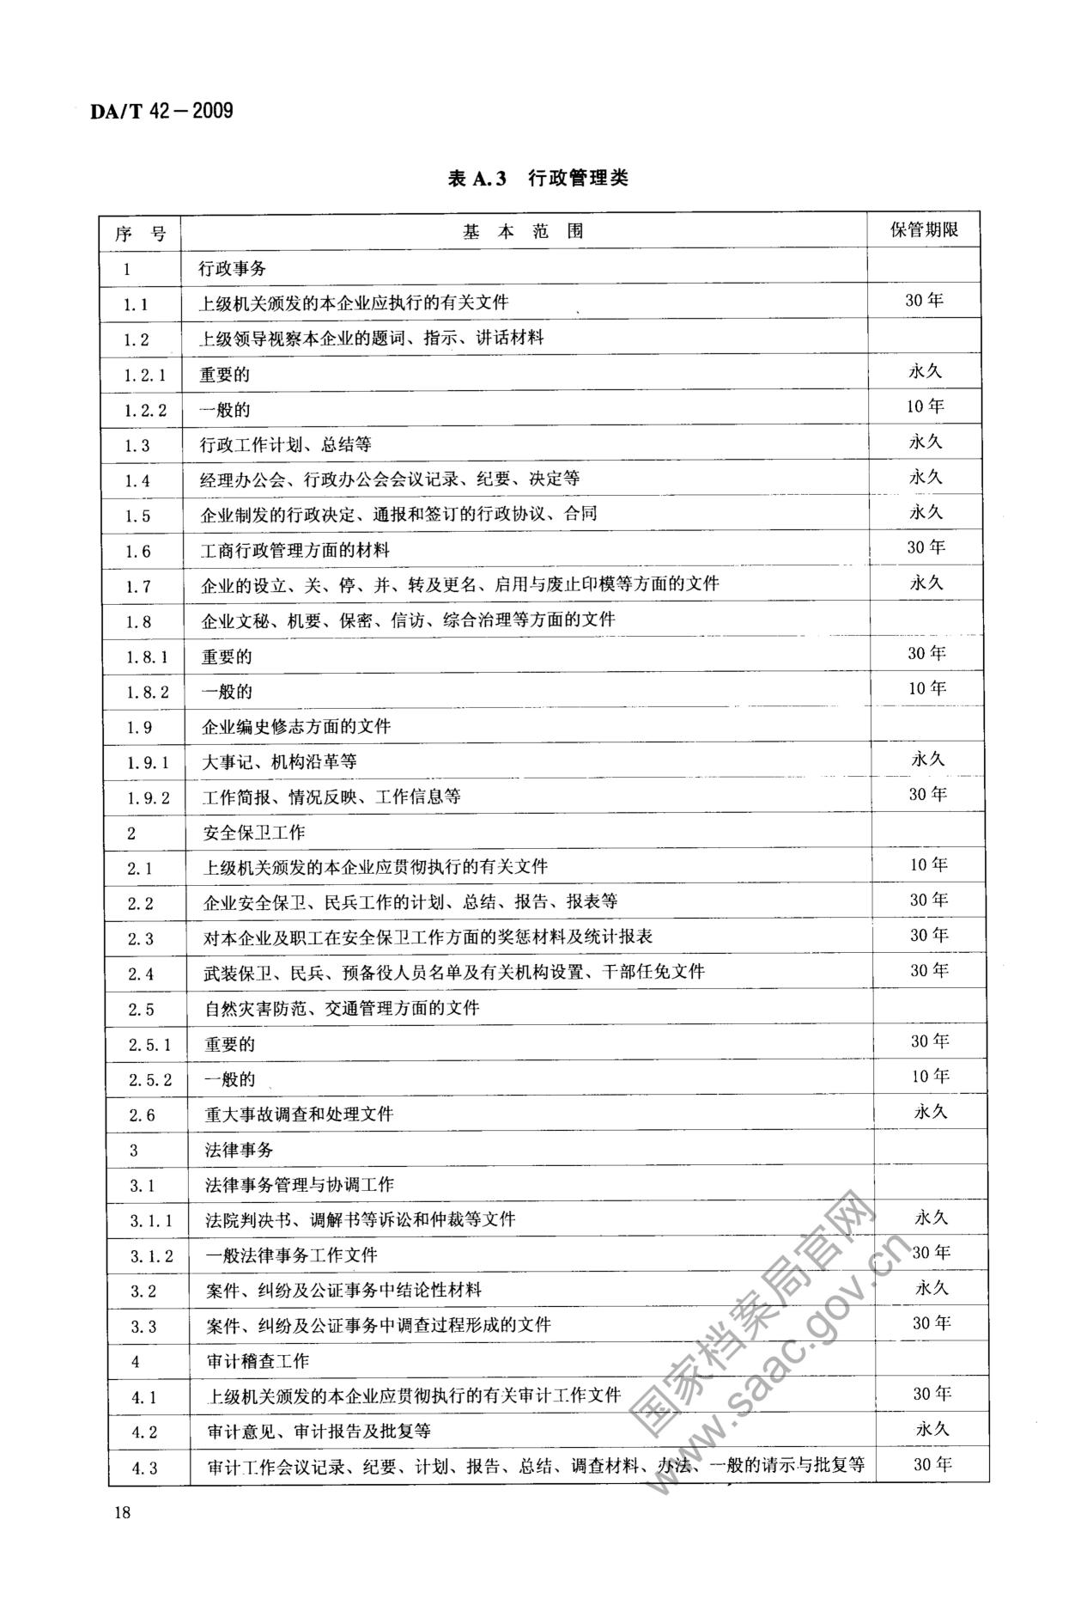
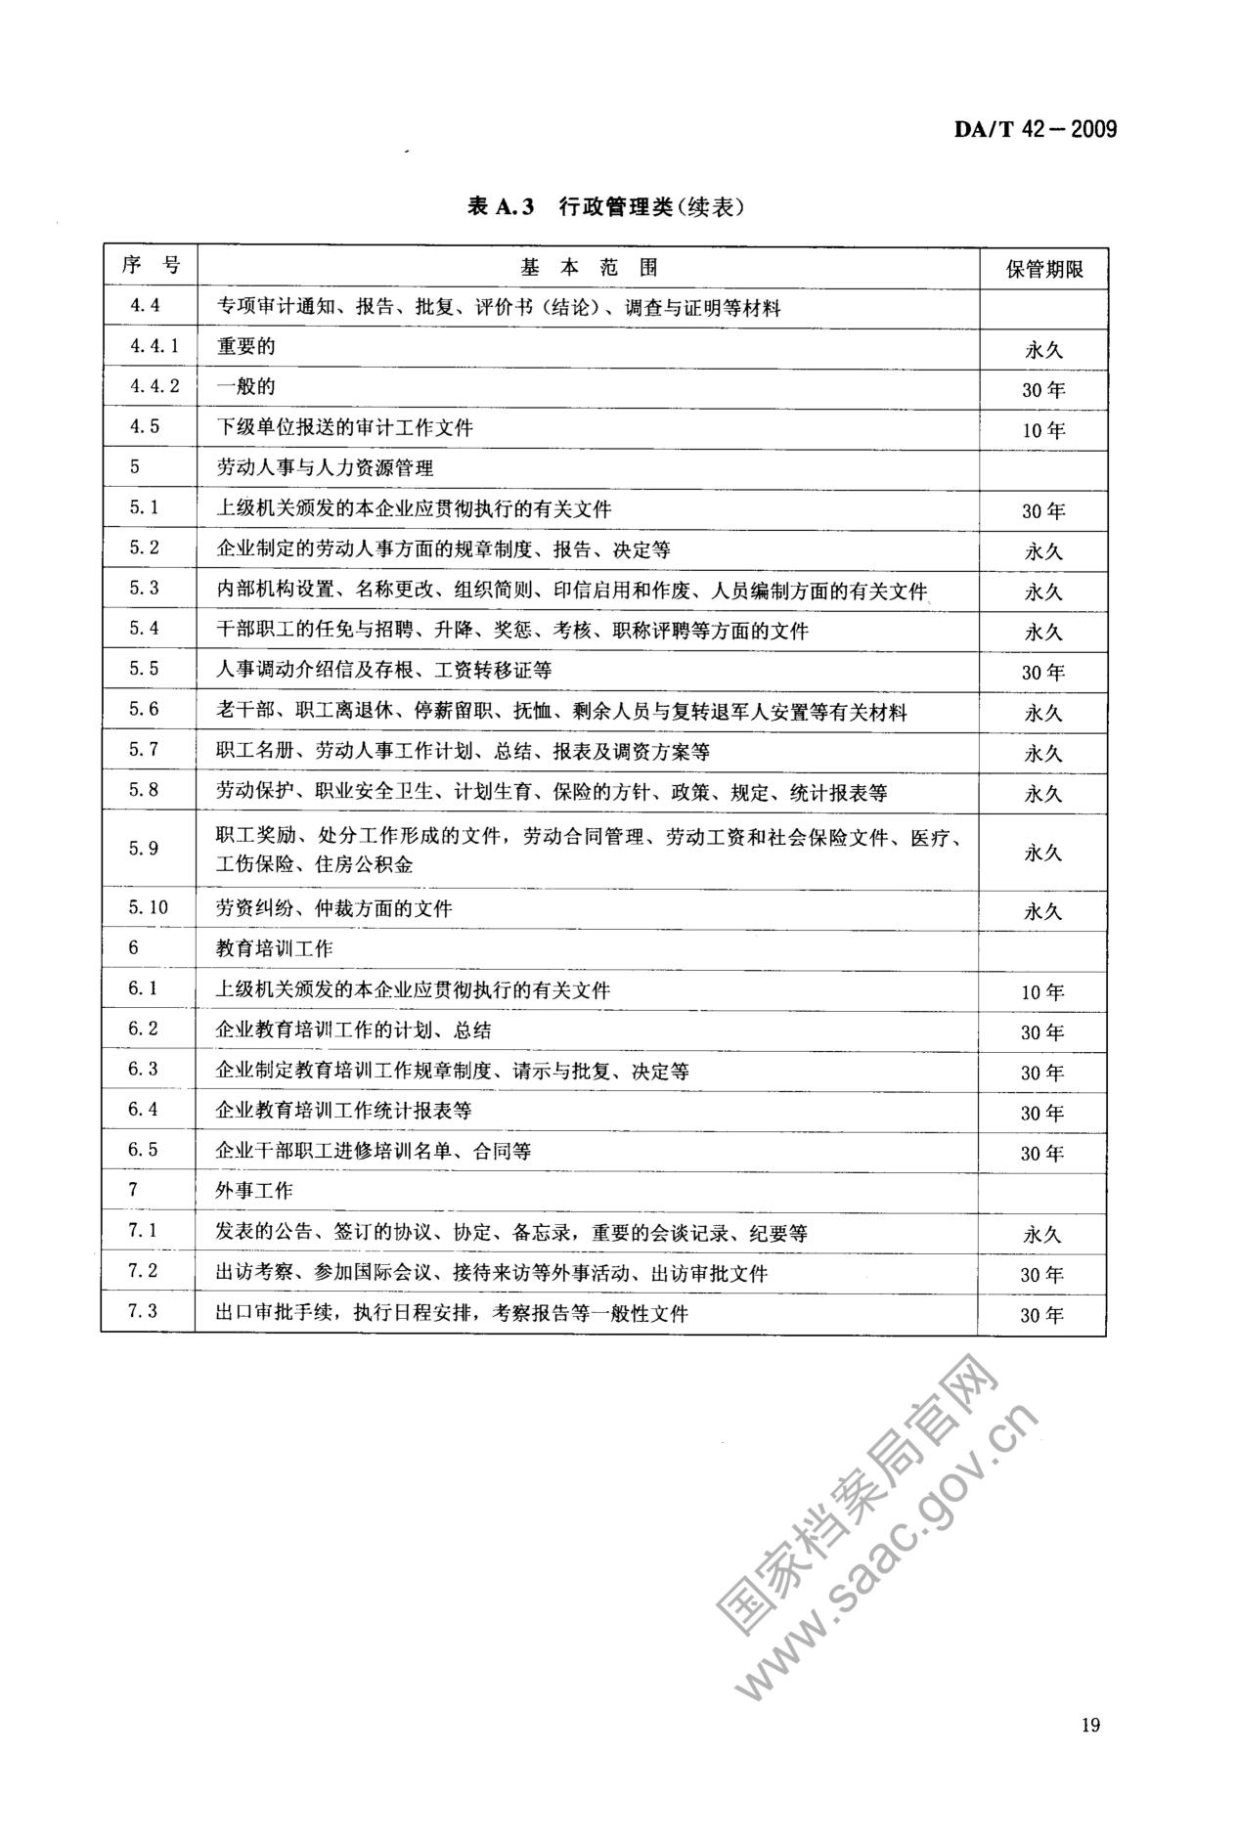
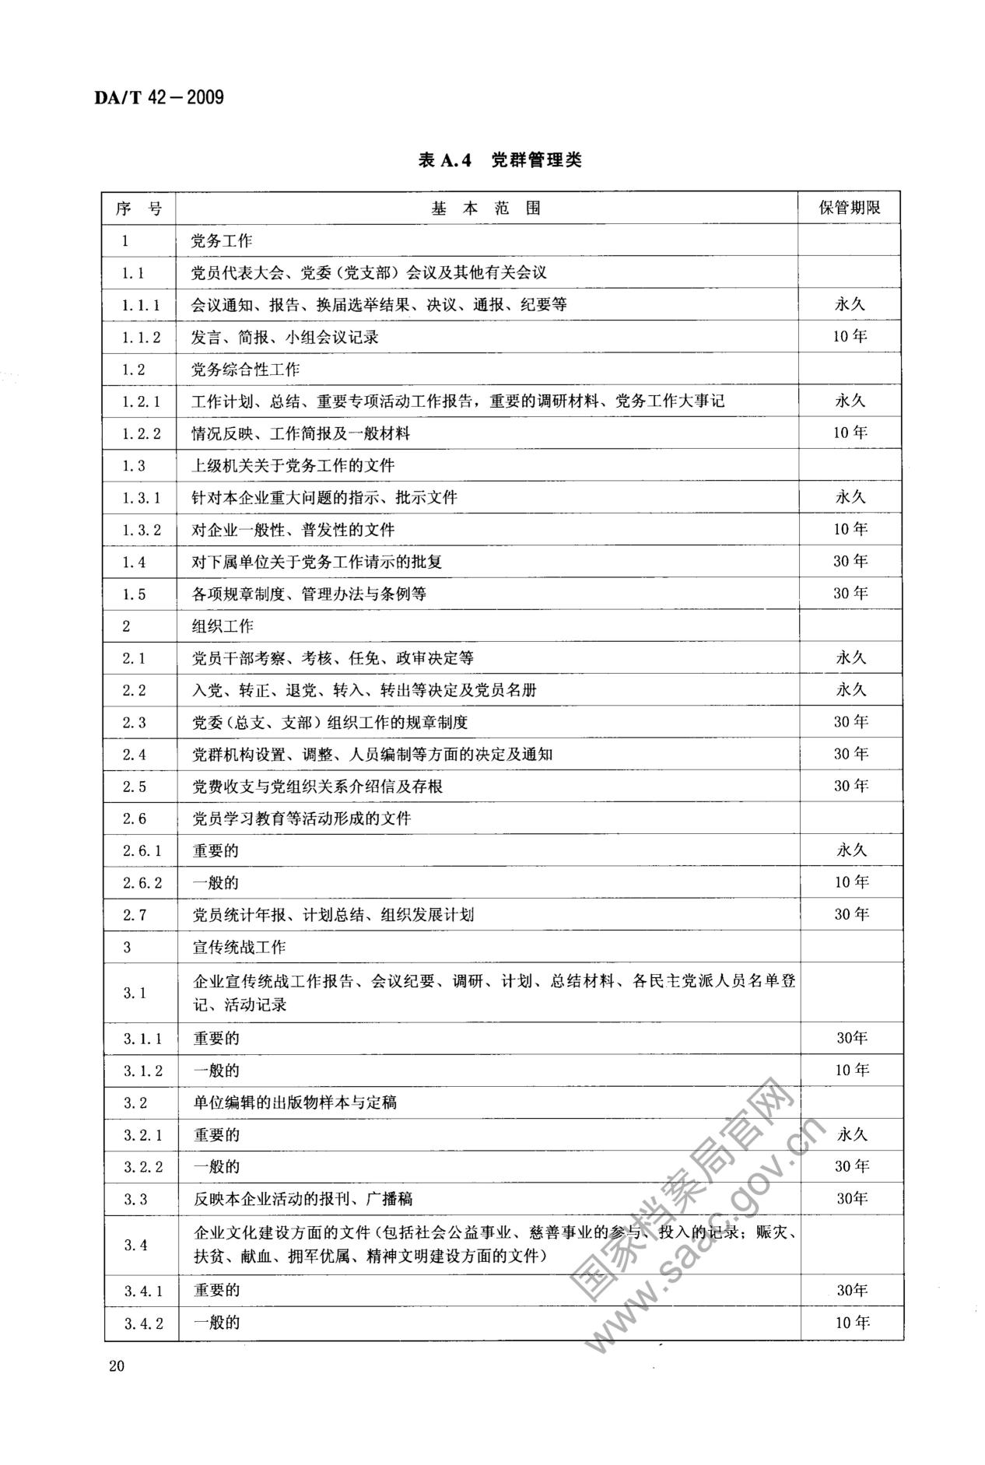
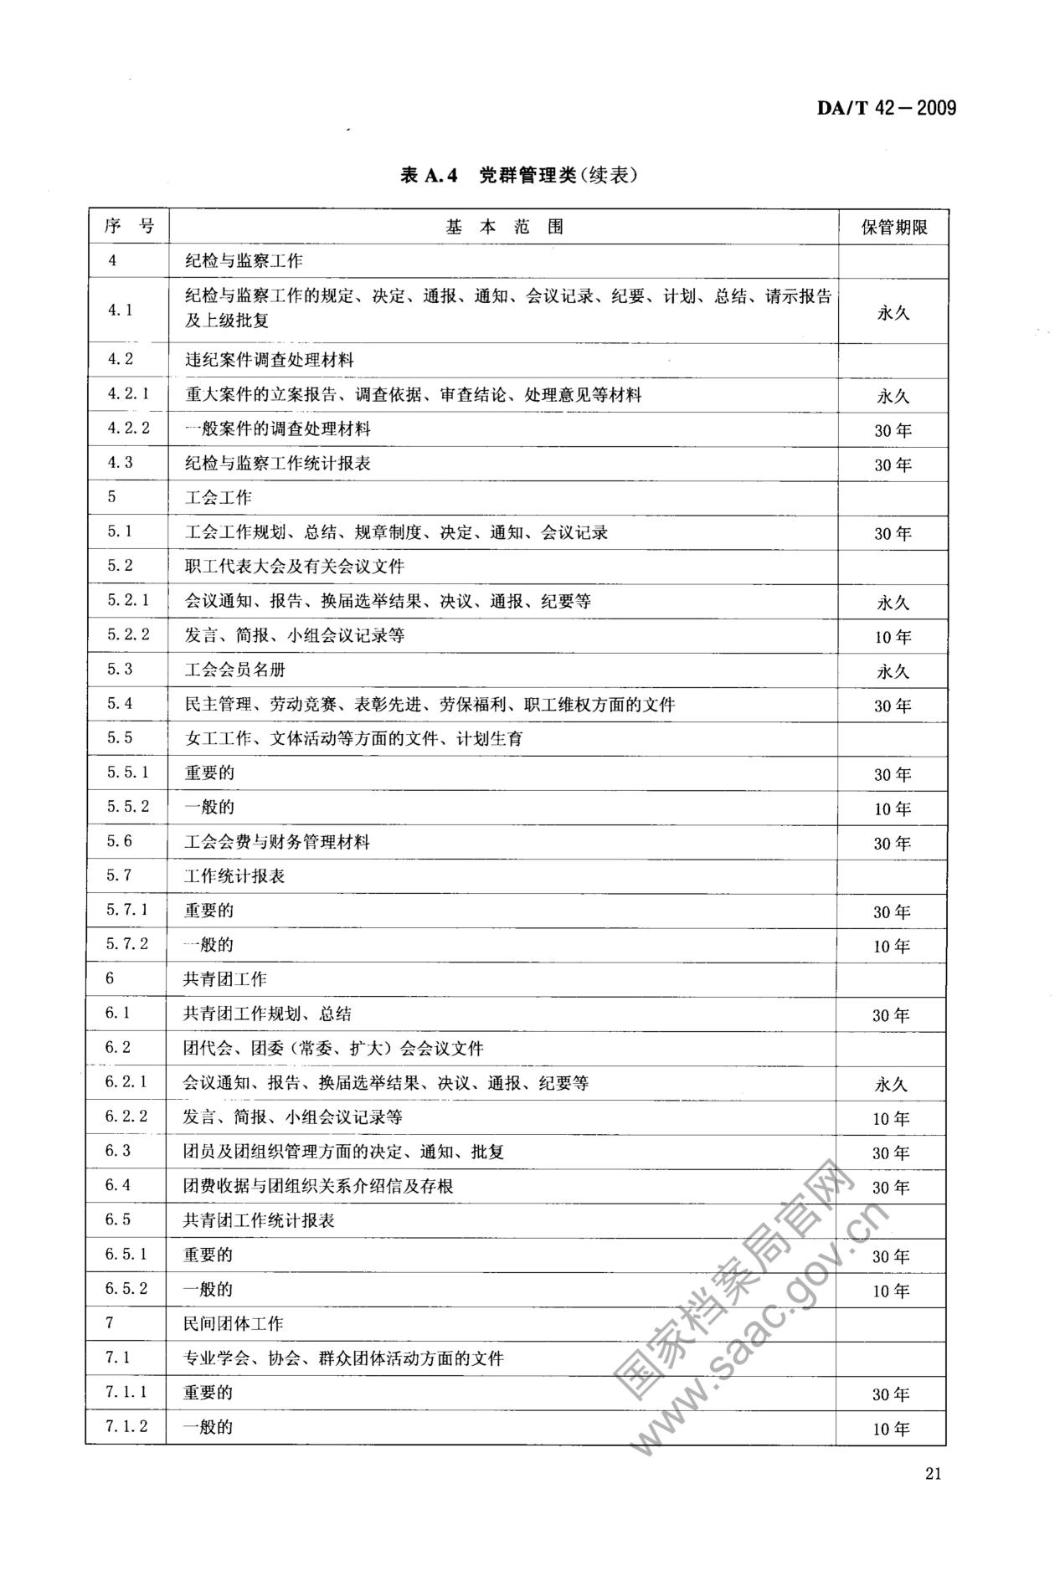
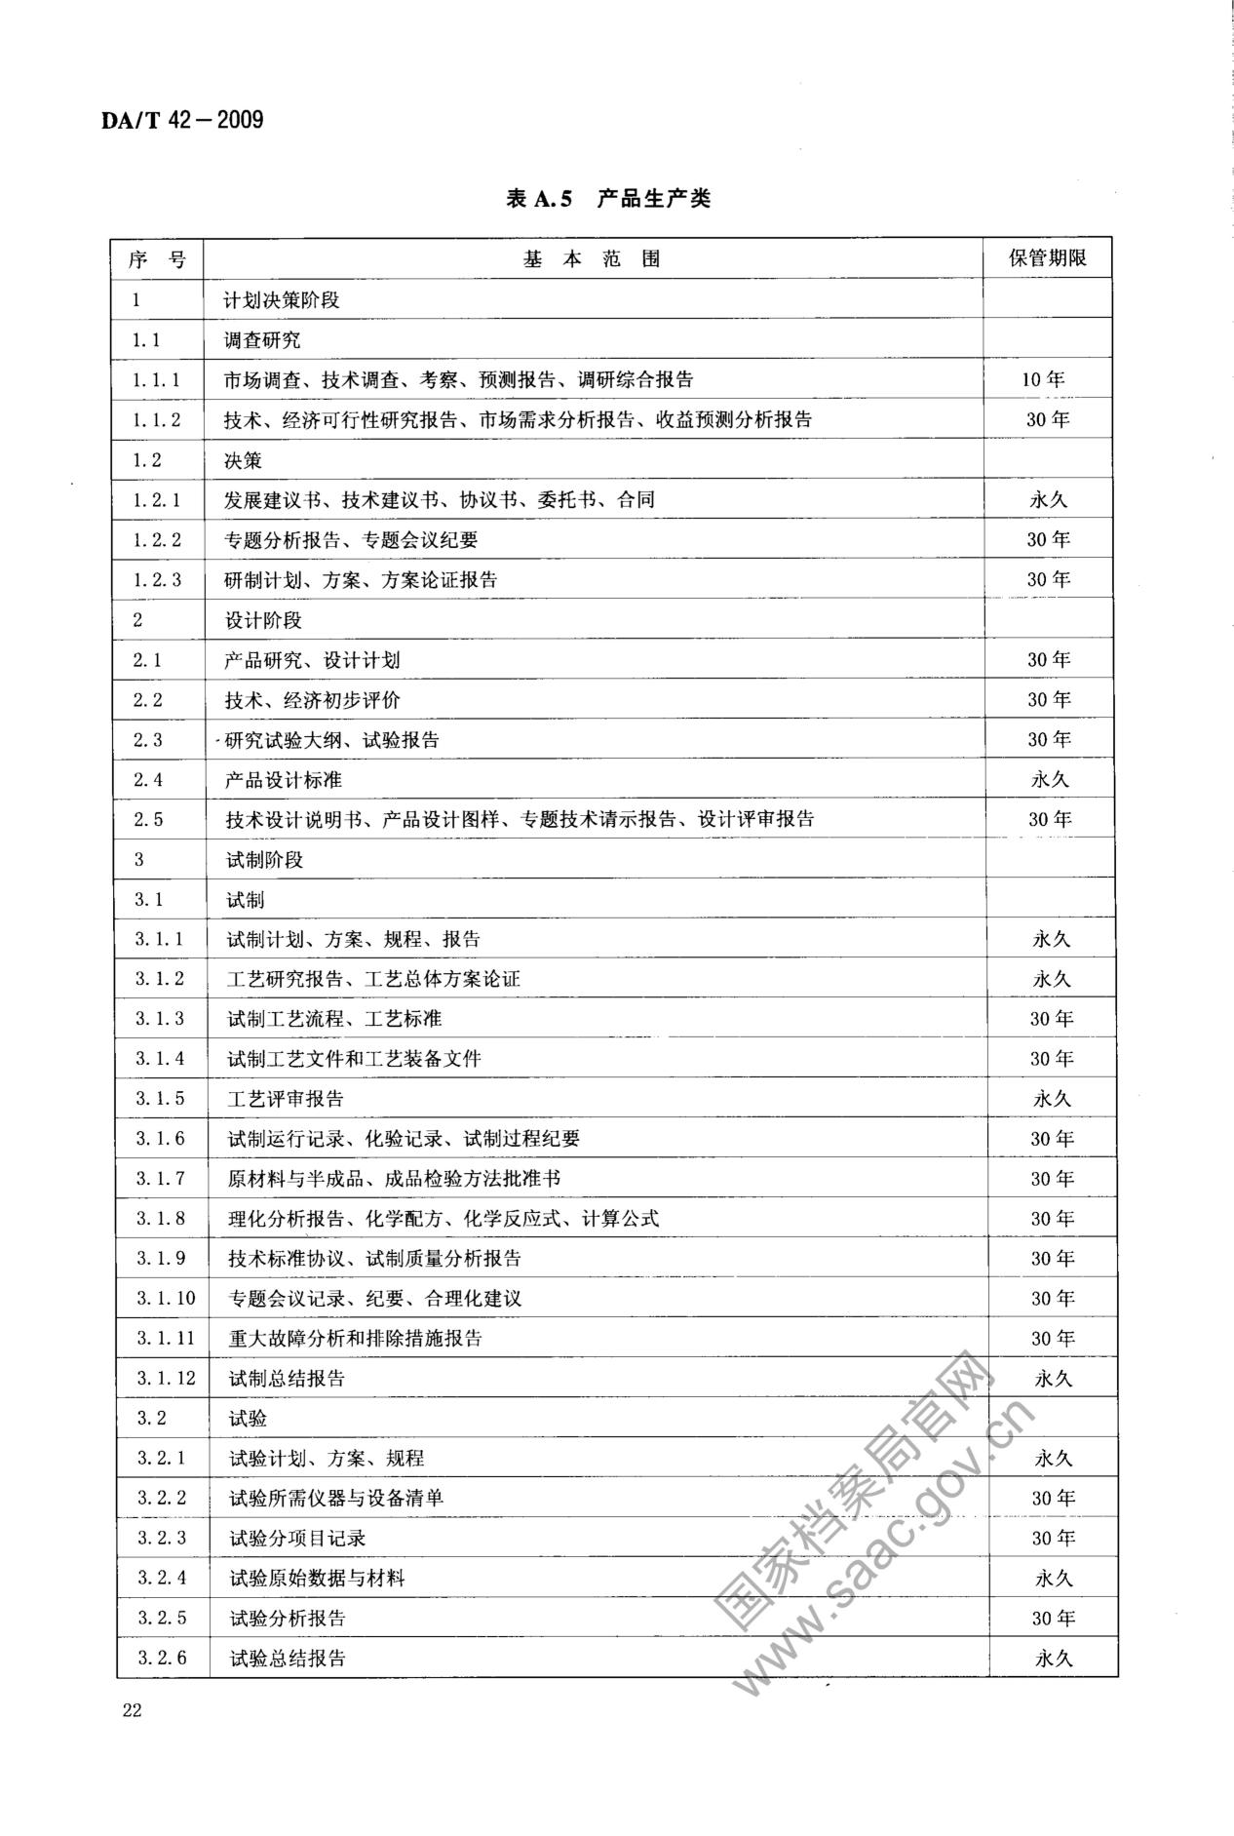
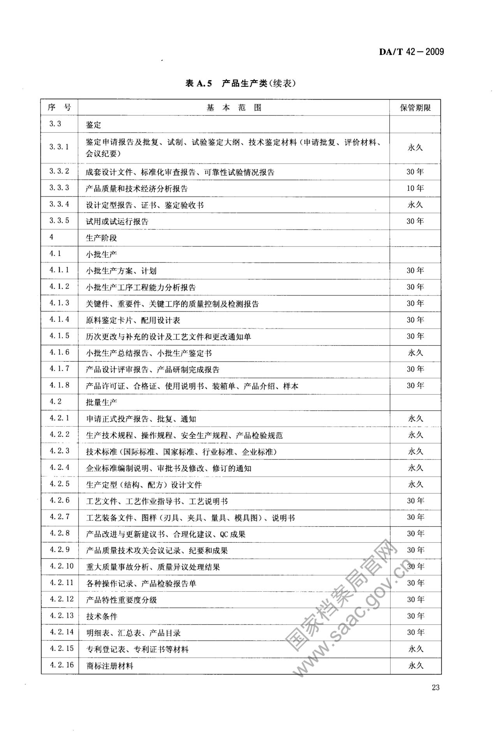
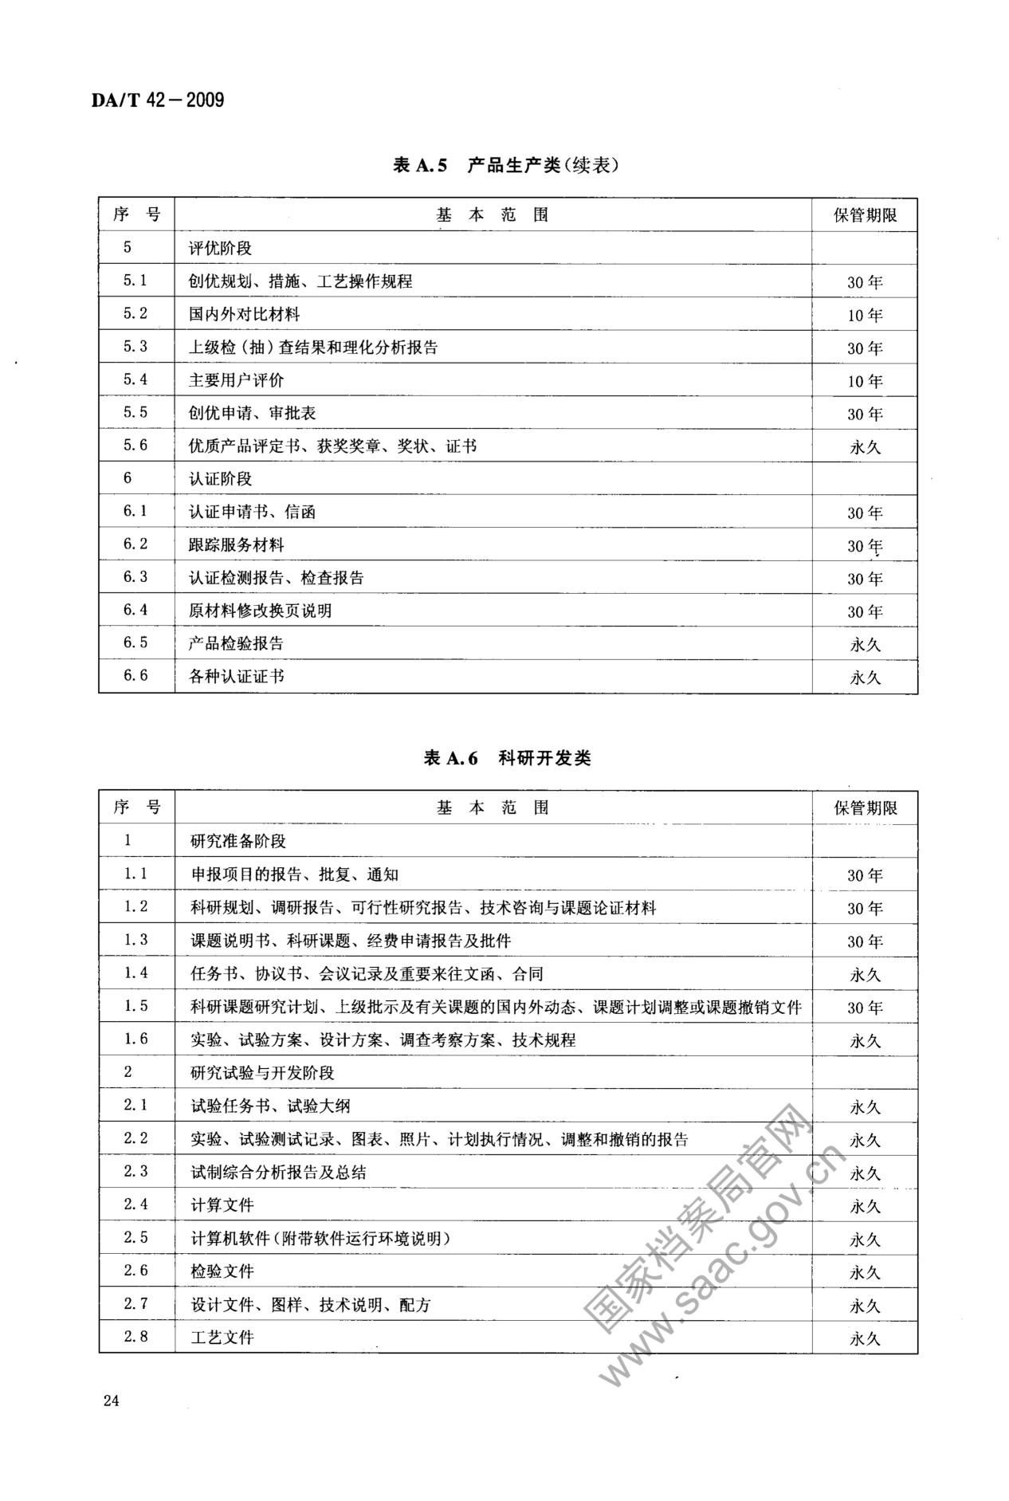
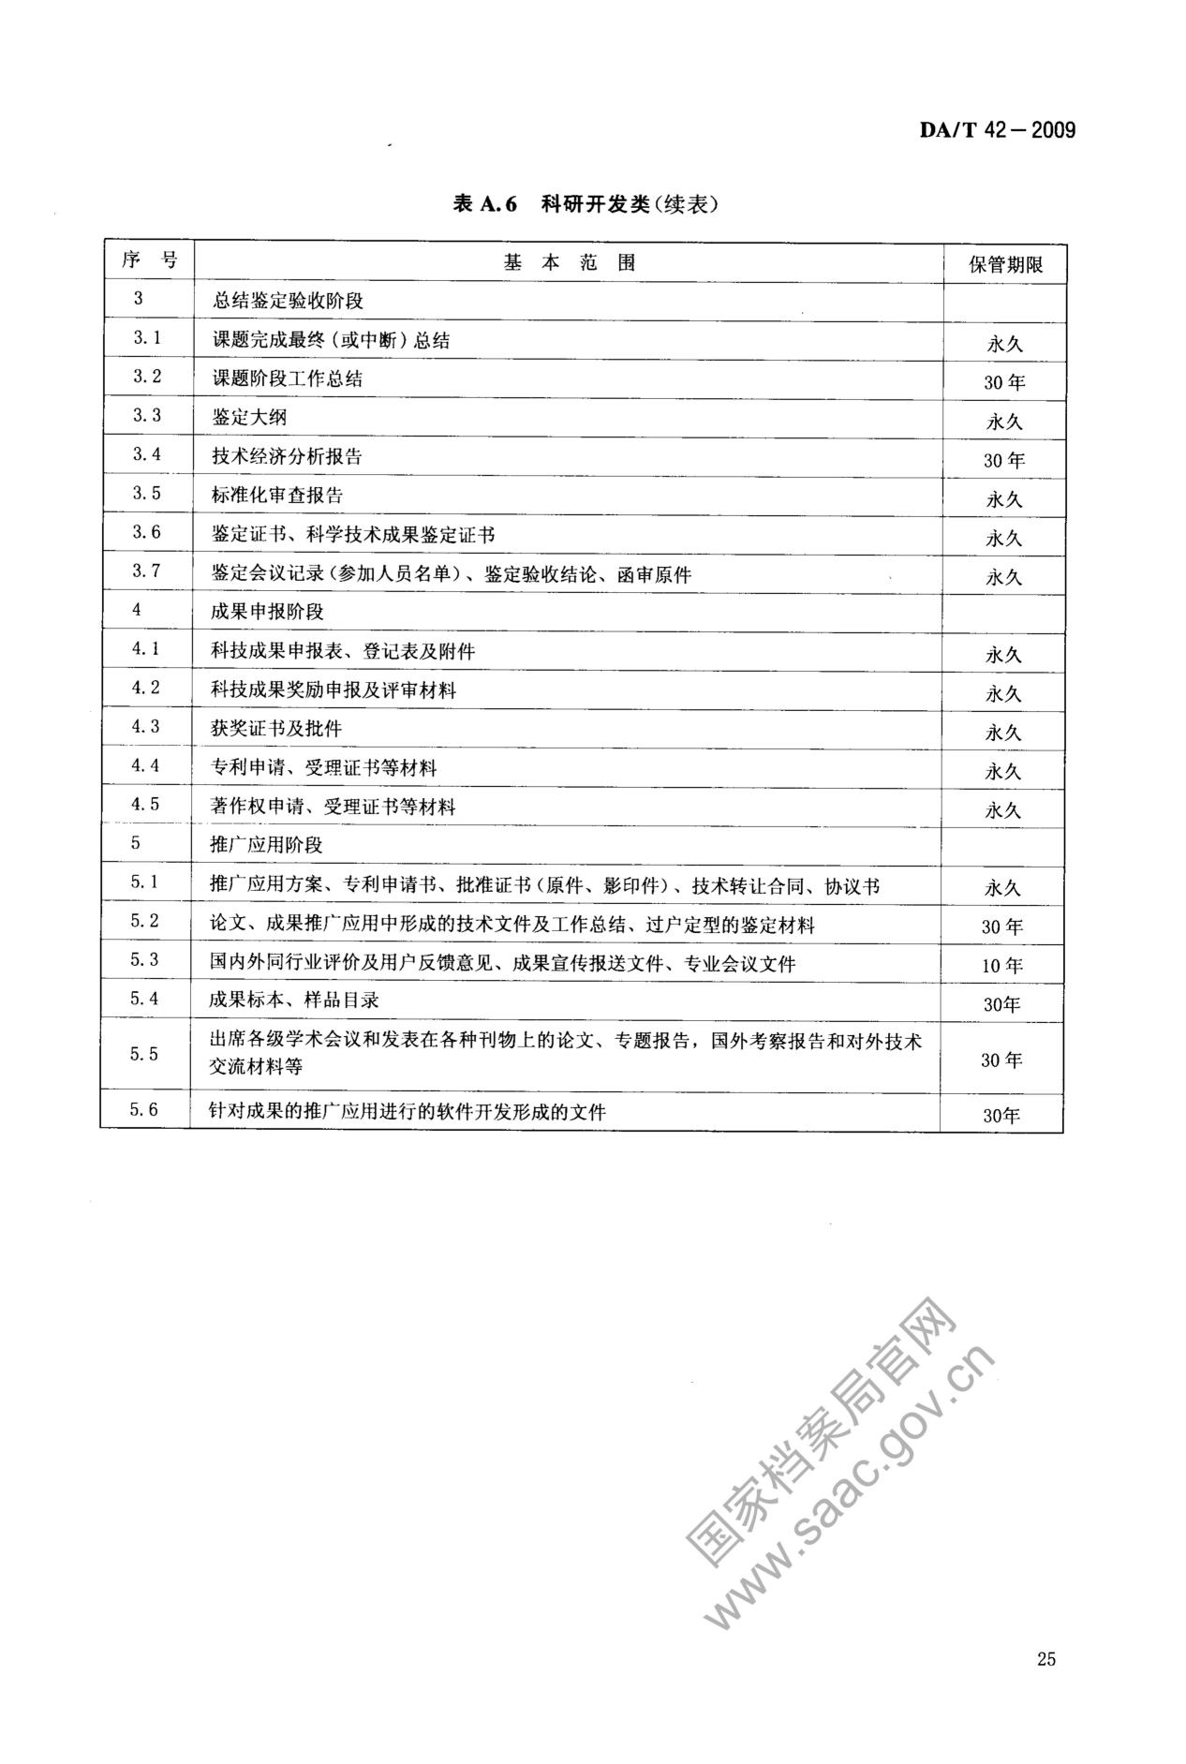
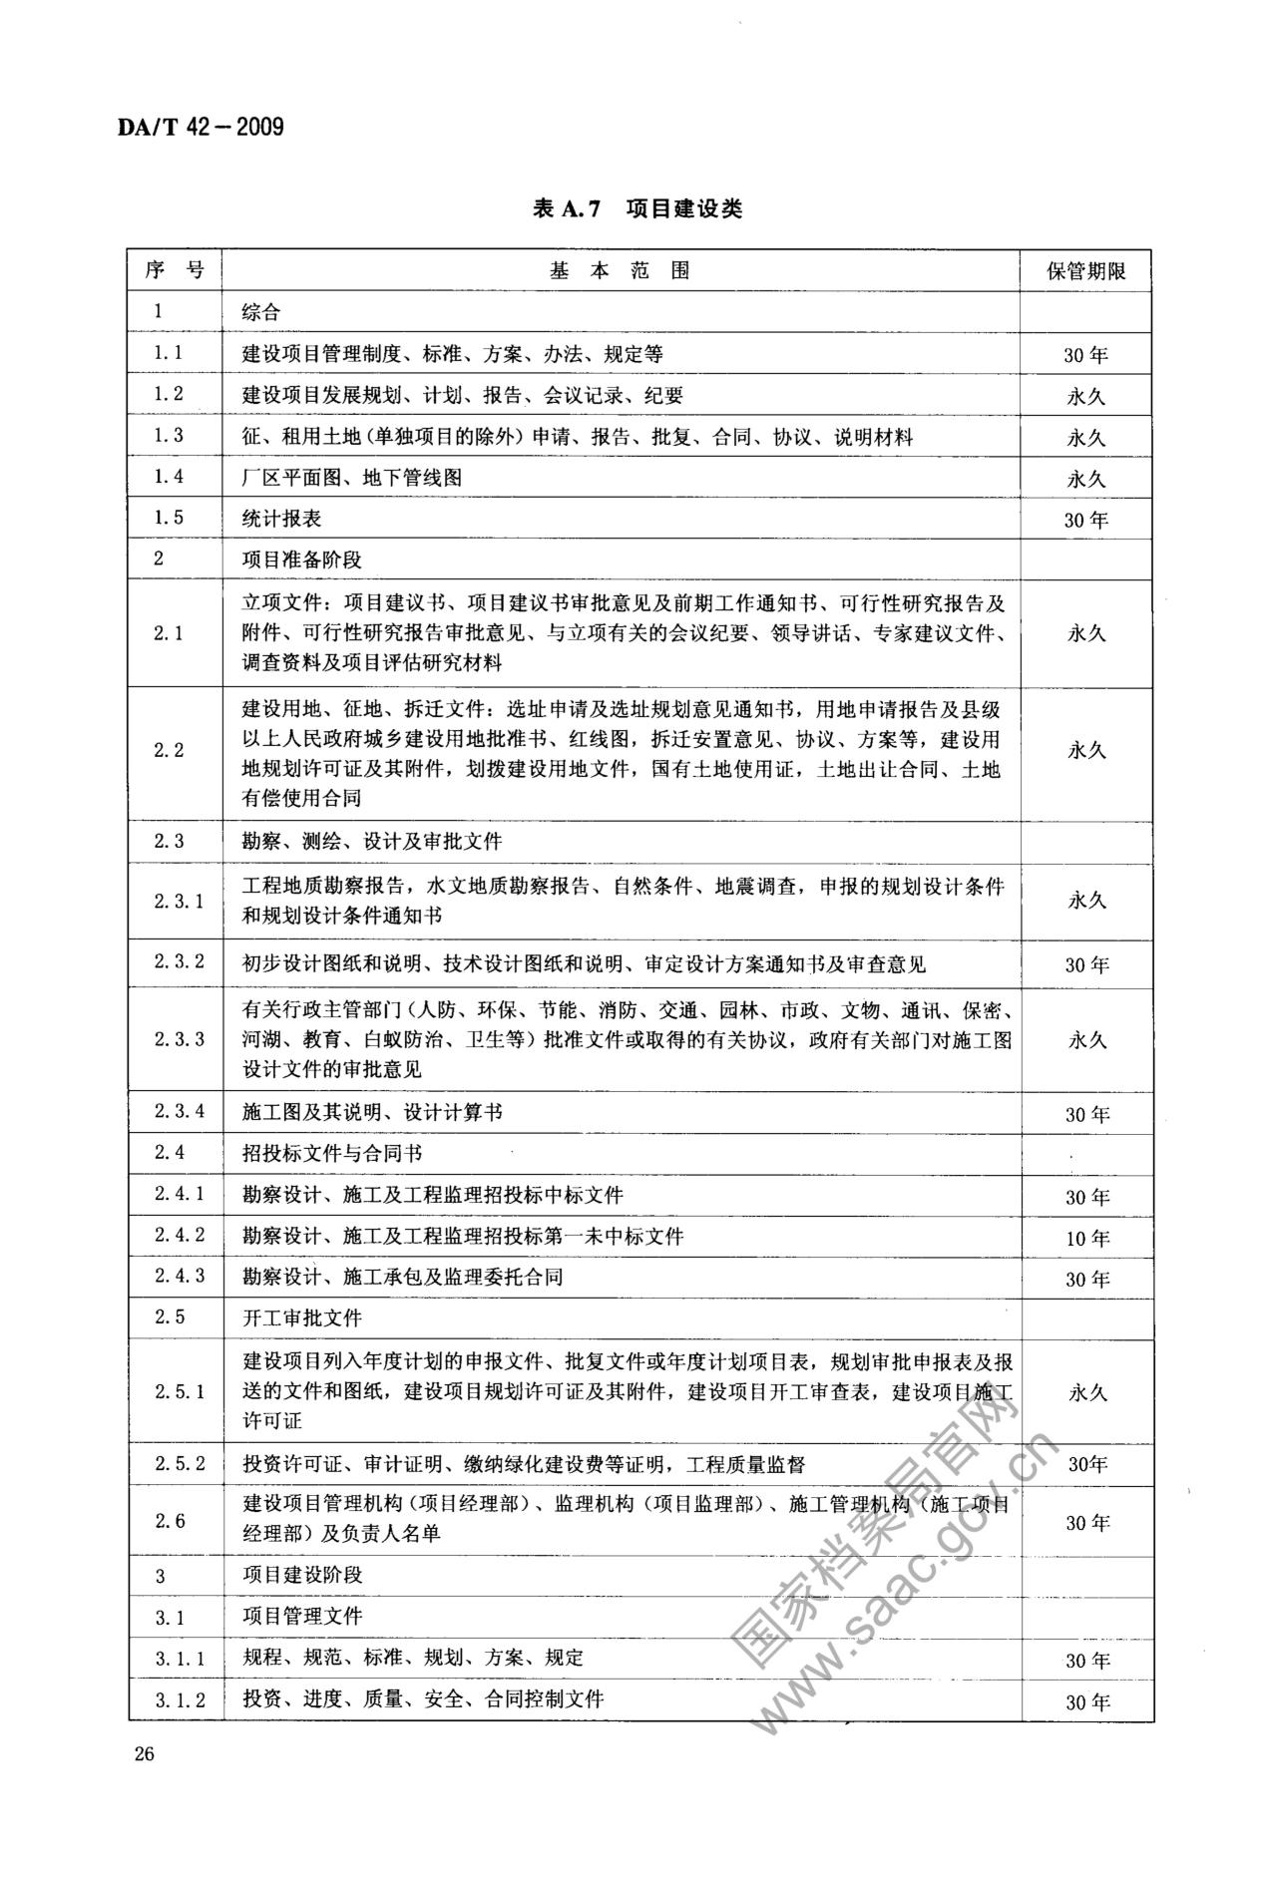
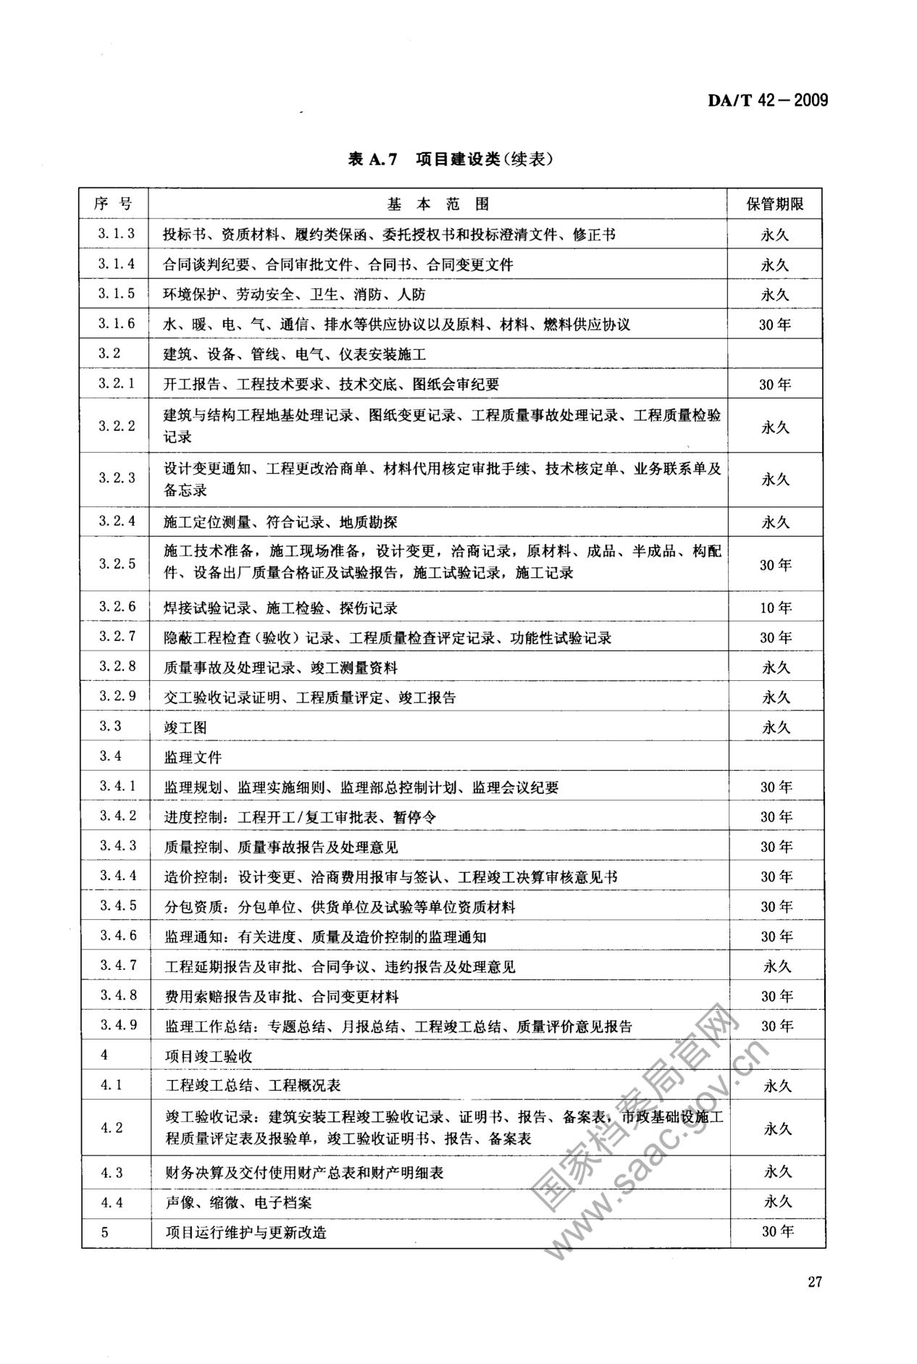
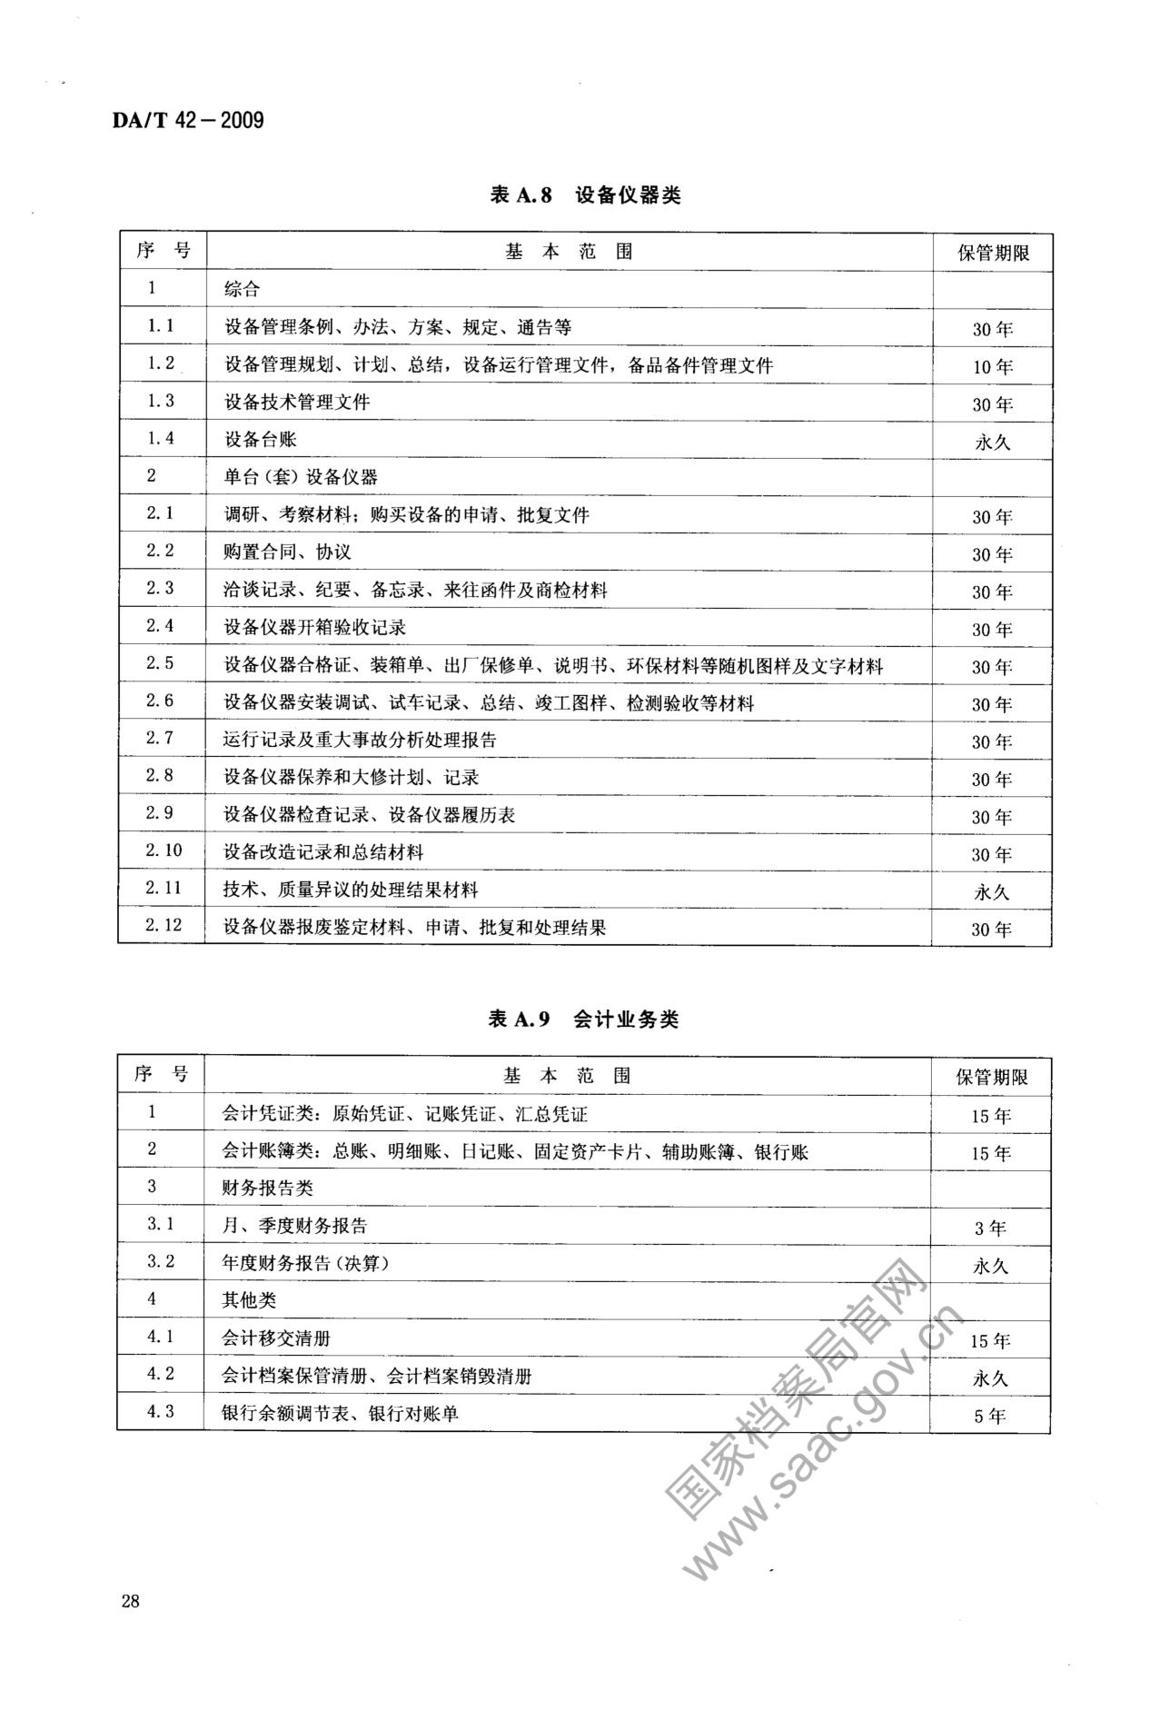
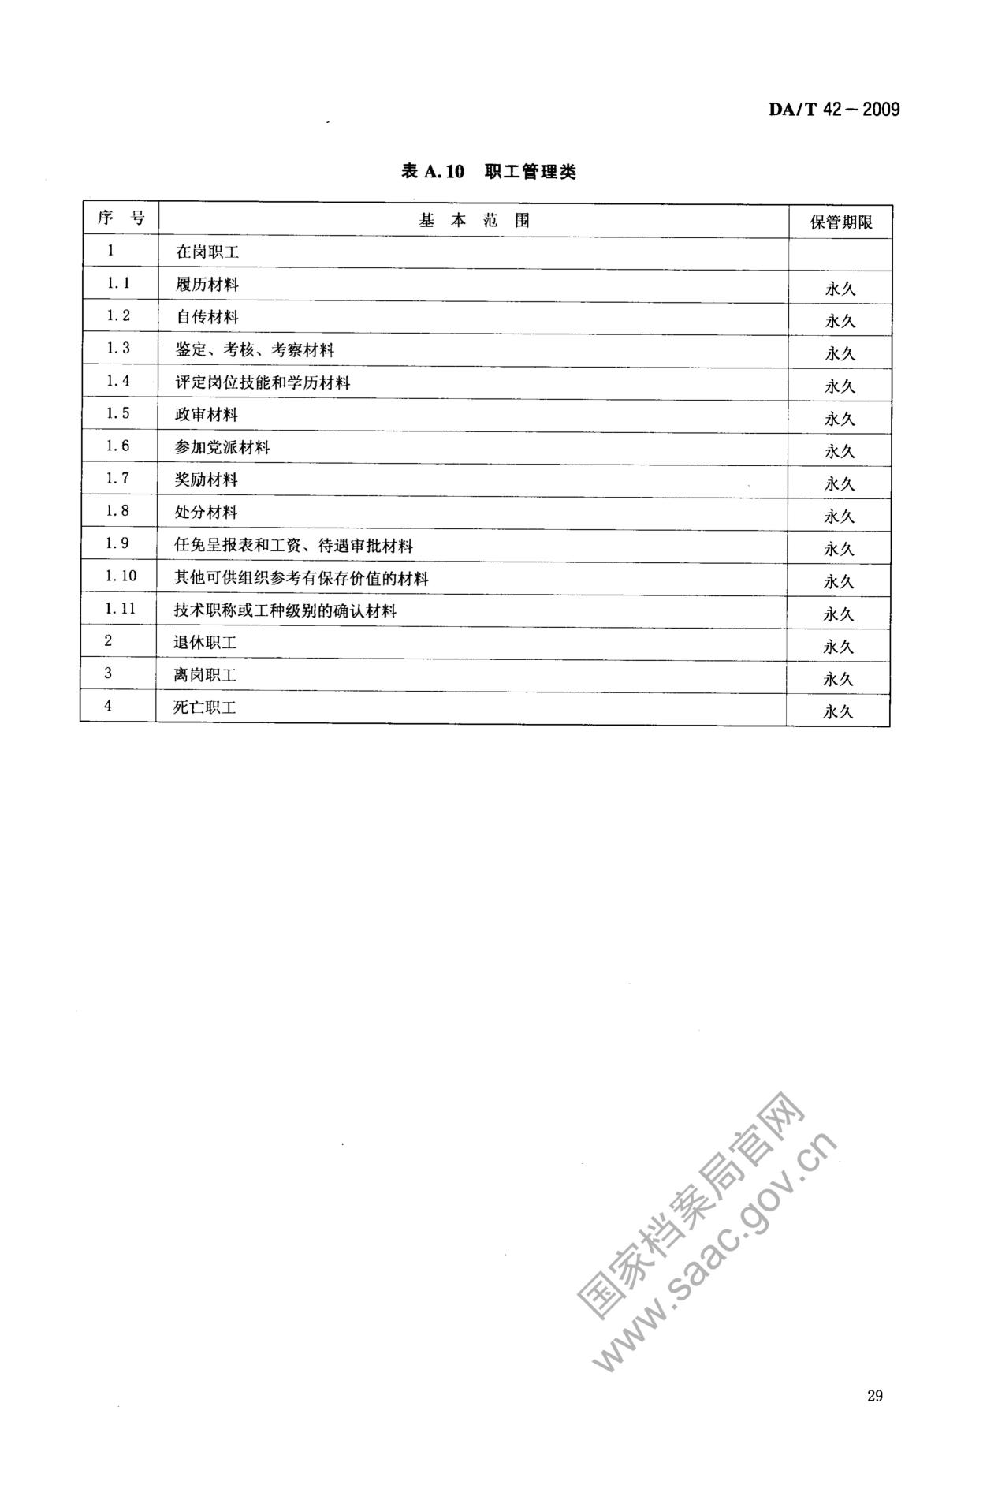
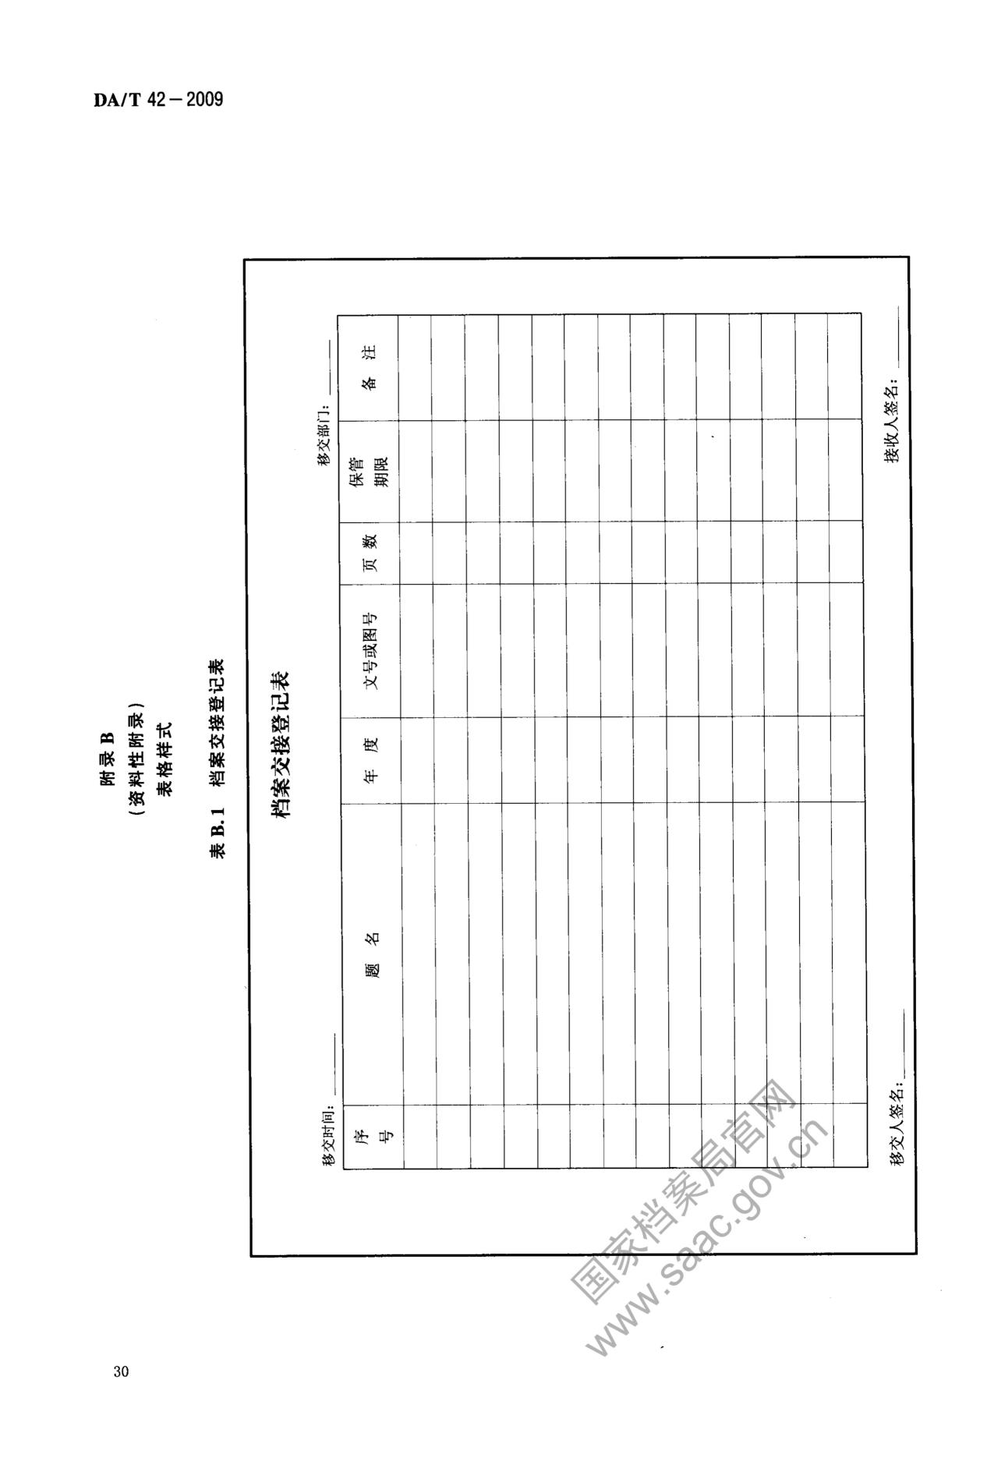
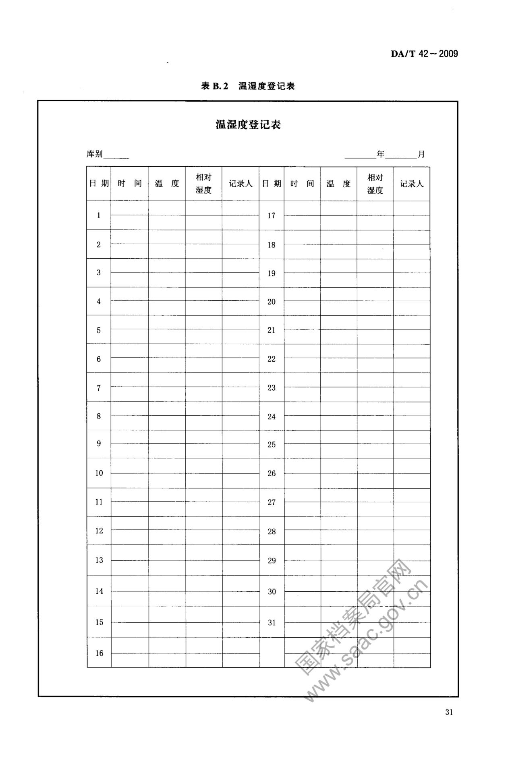
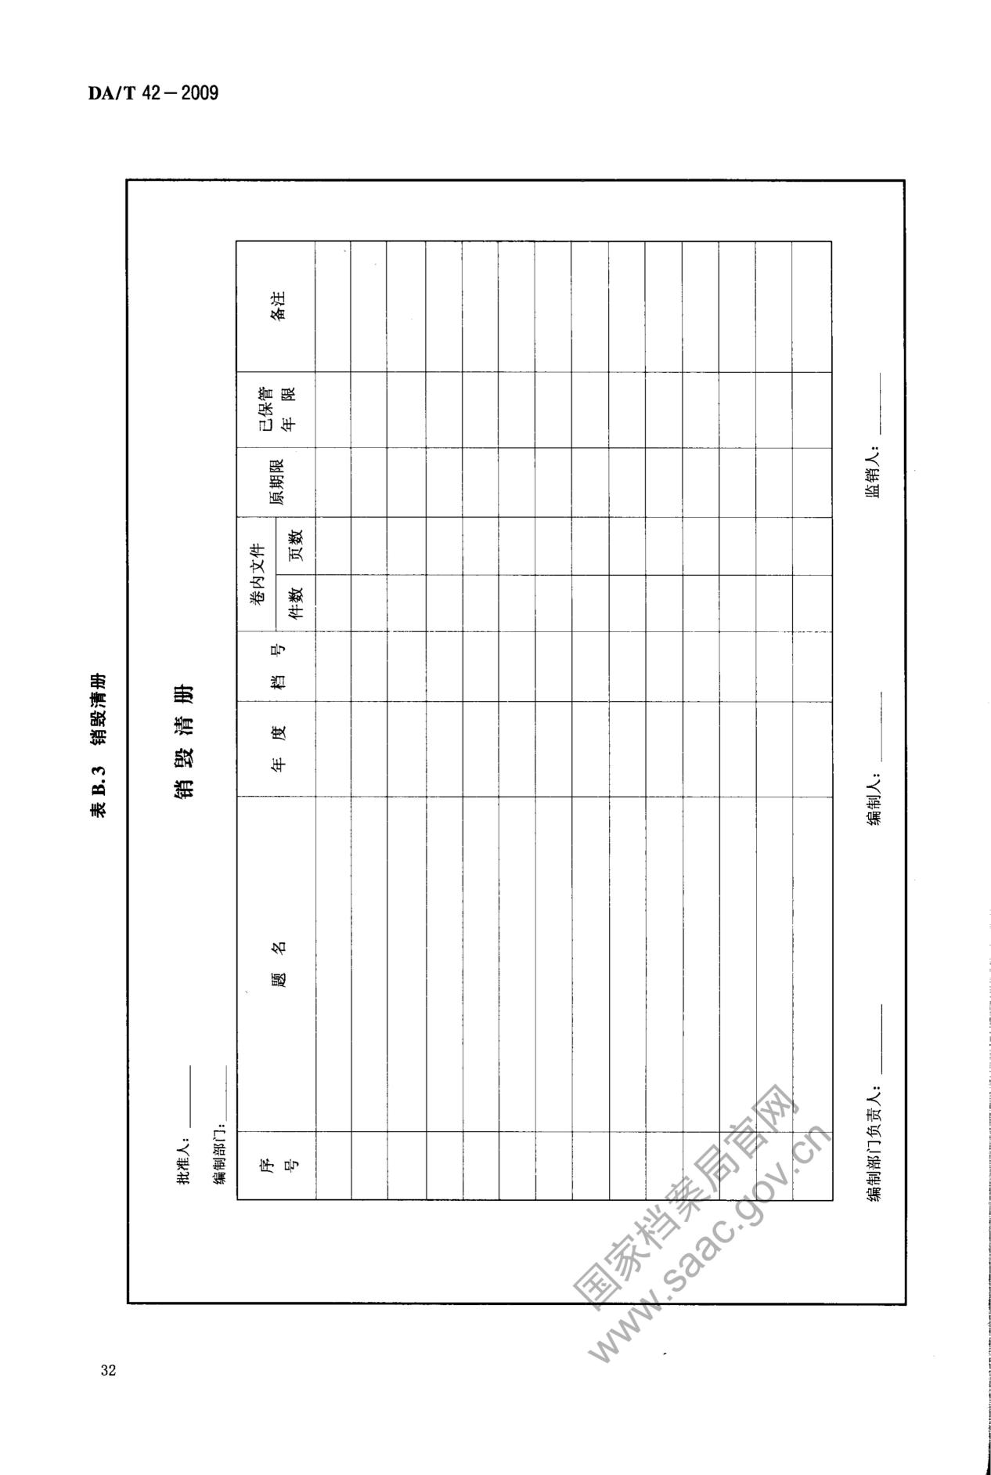
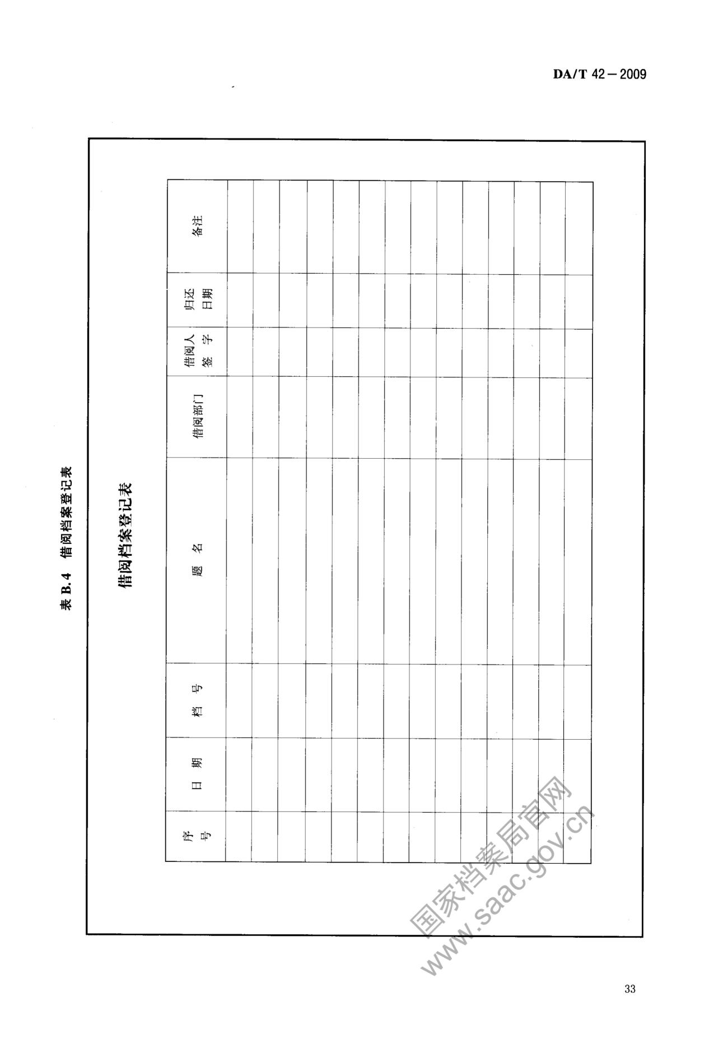
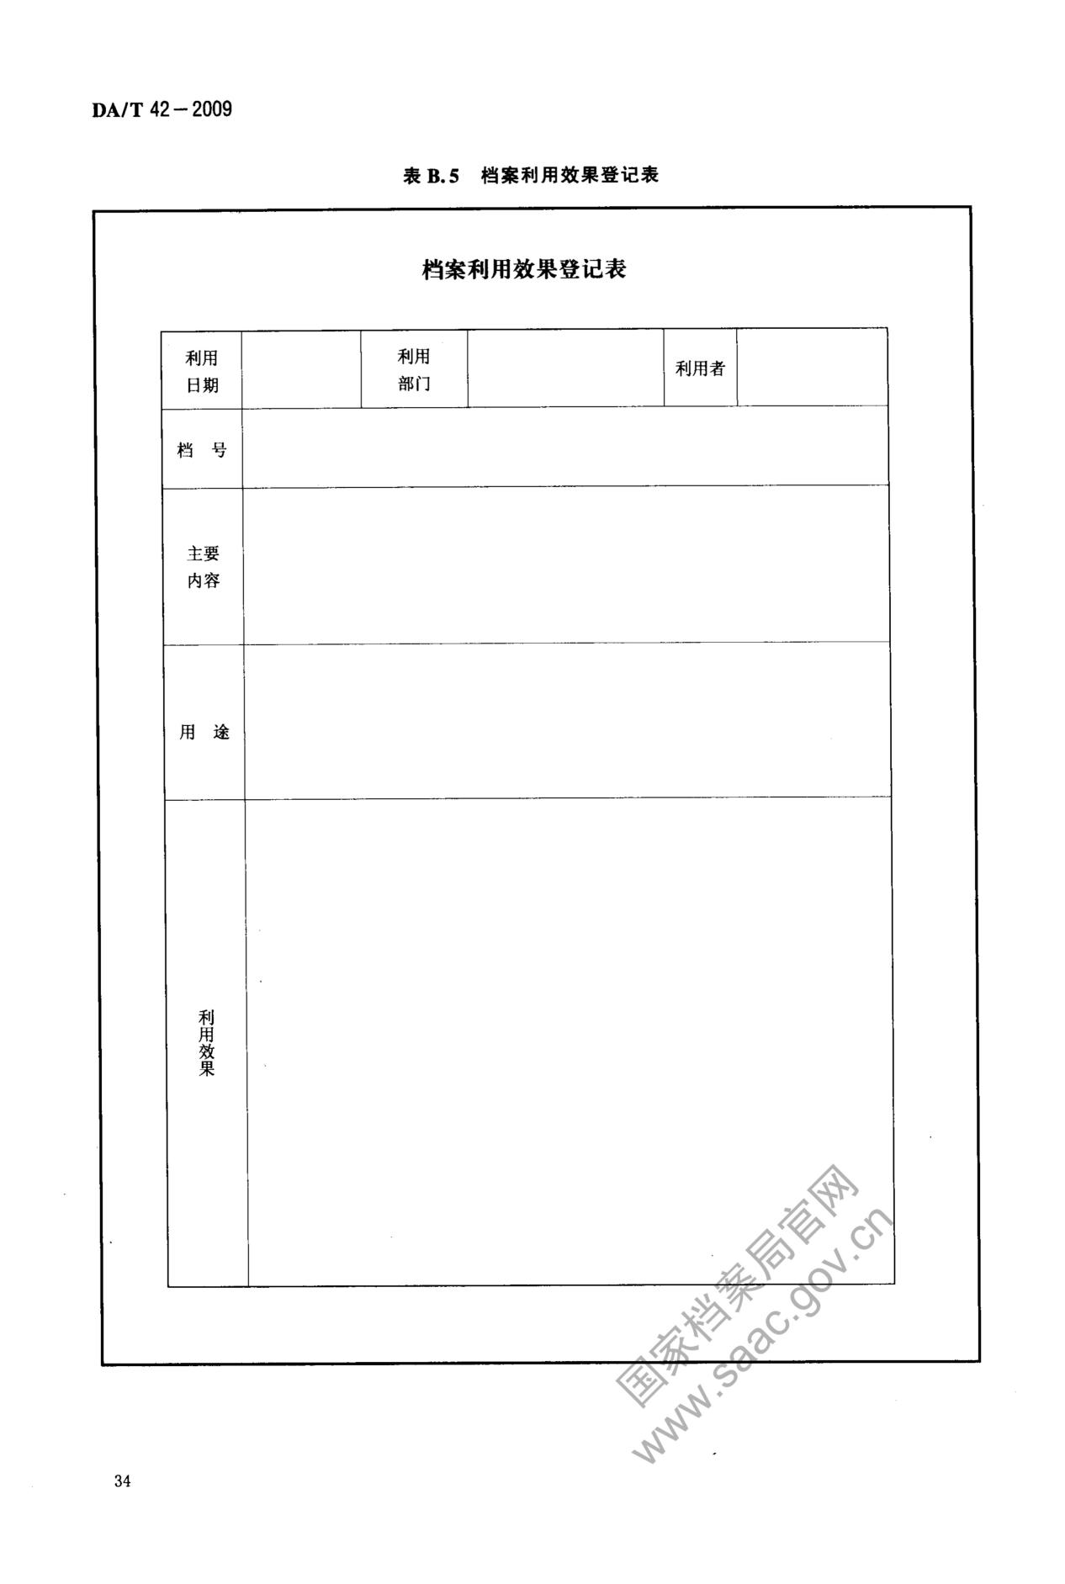
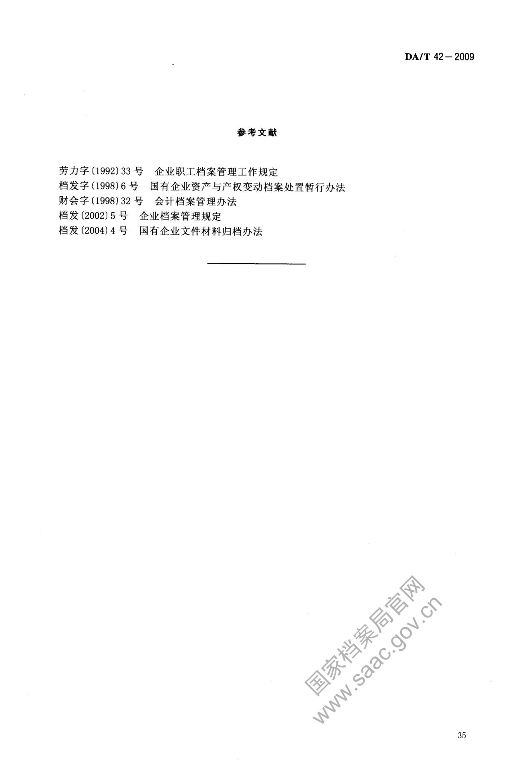

纸质档案数字化规范
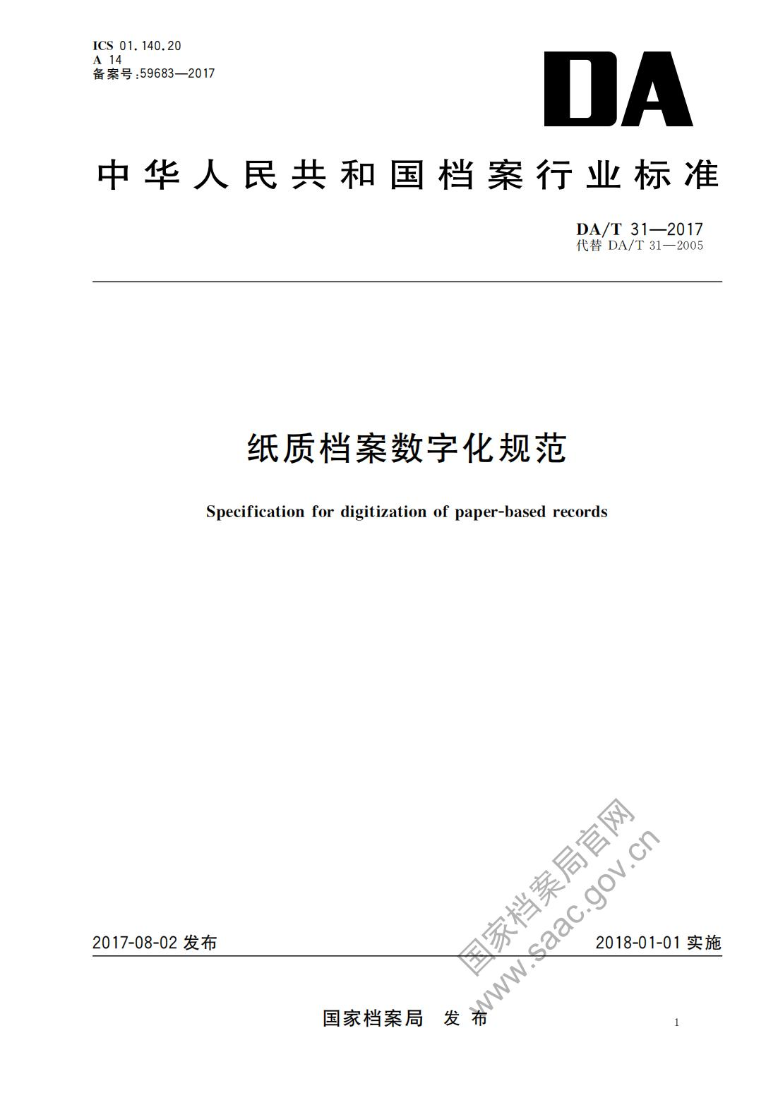

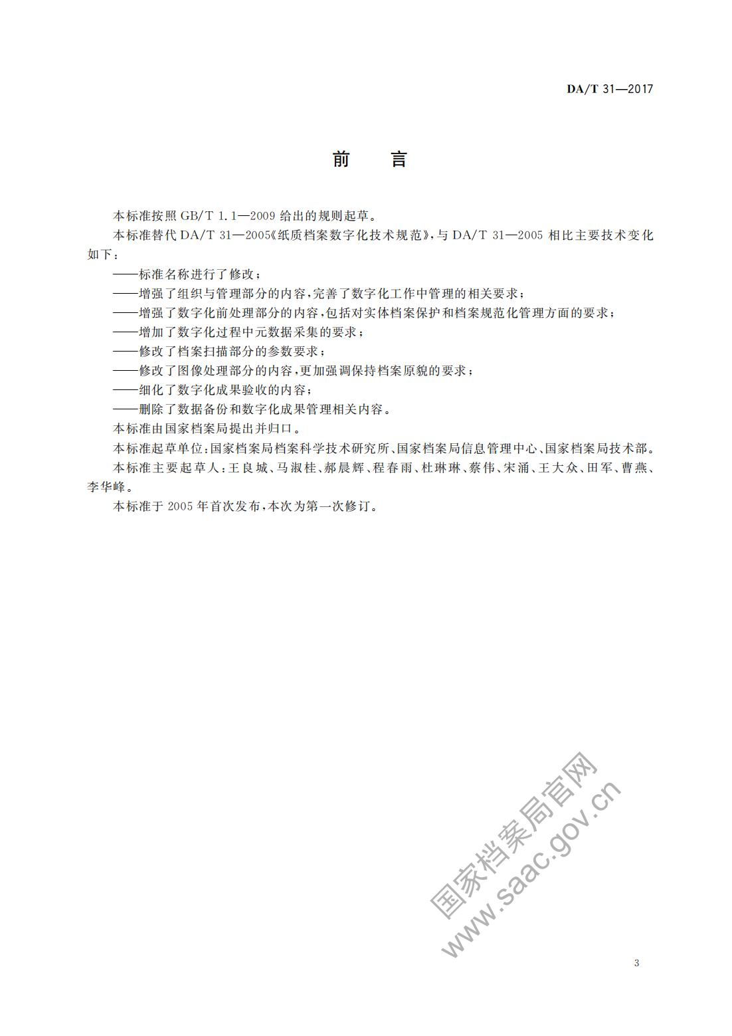
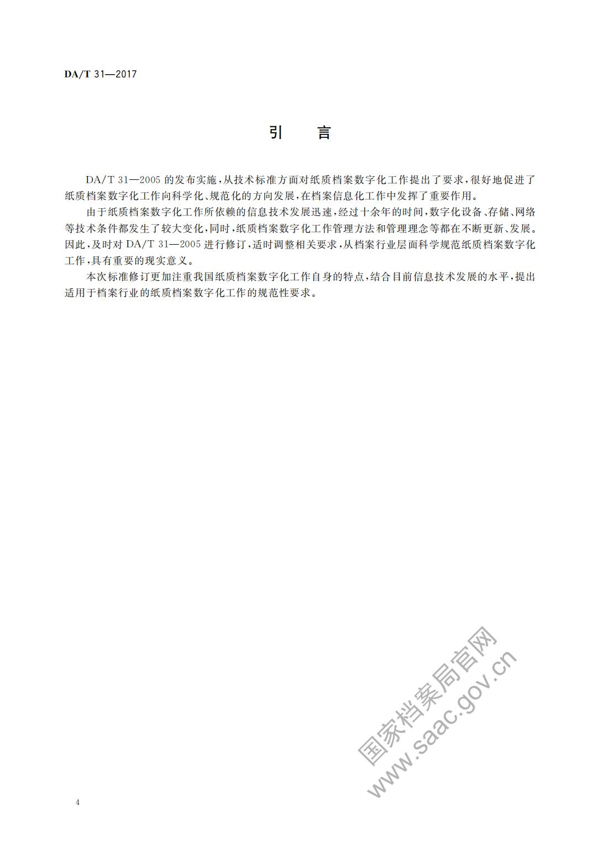
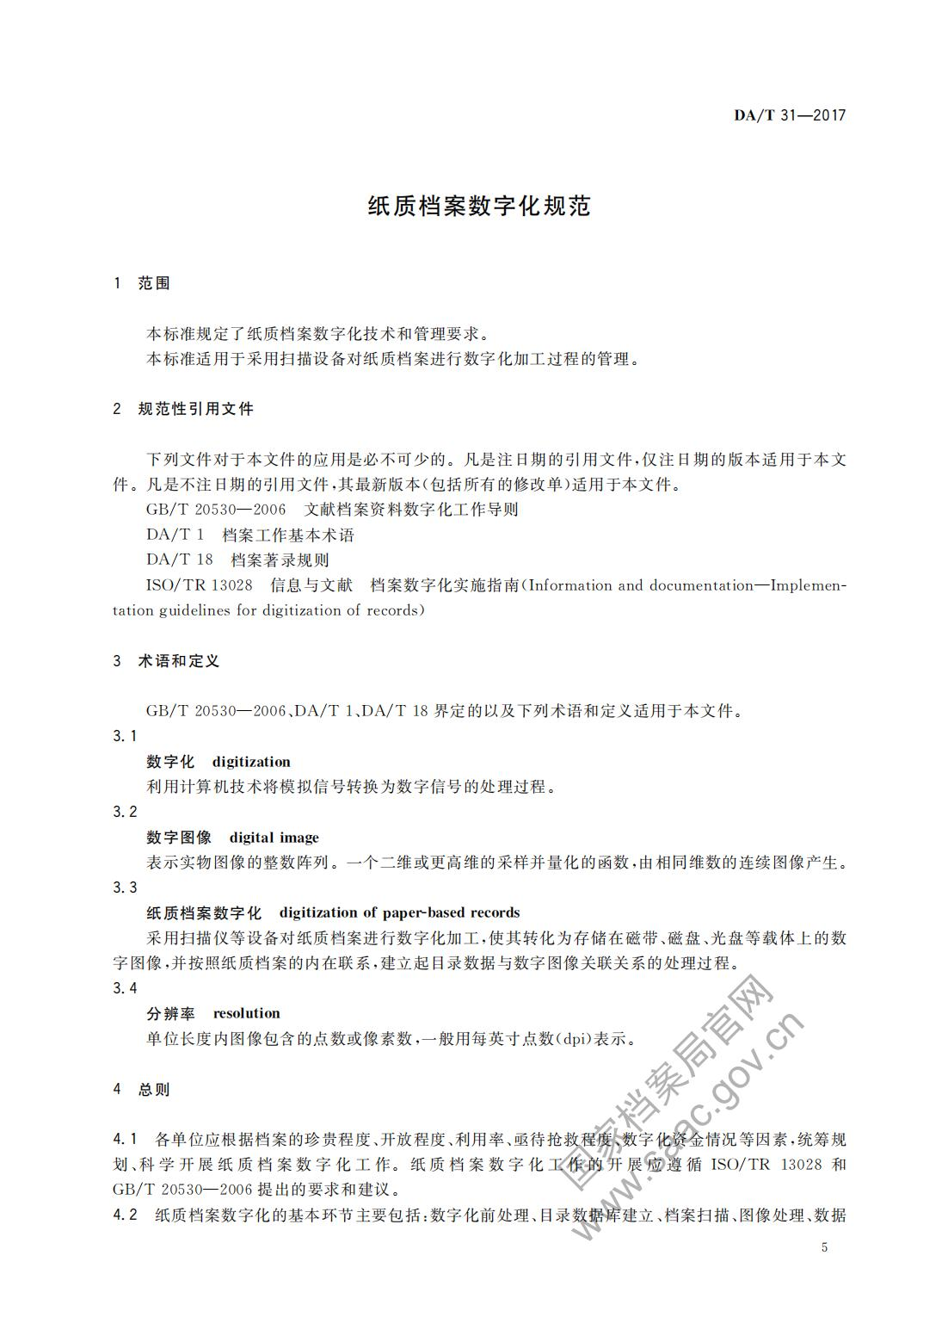
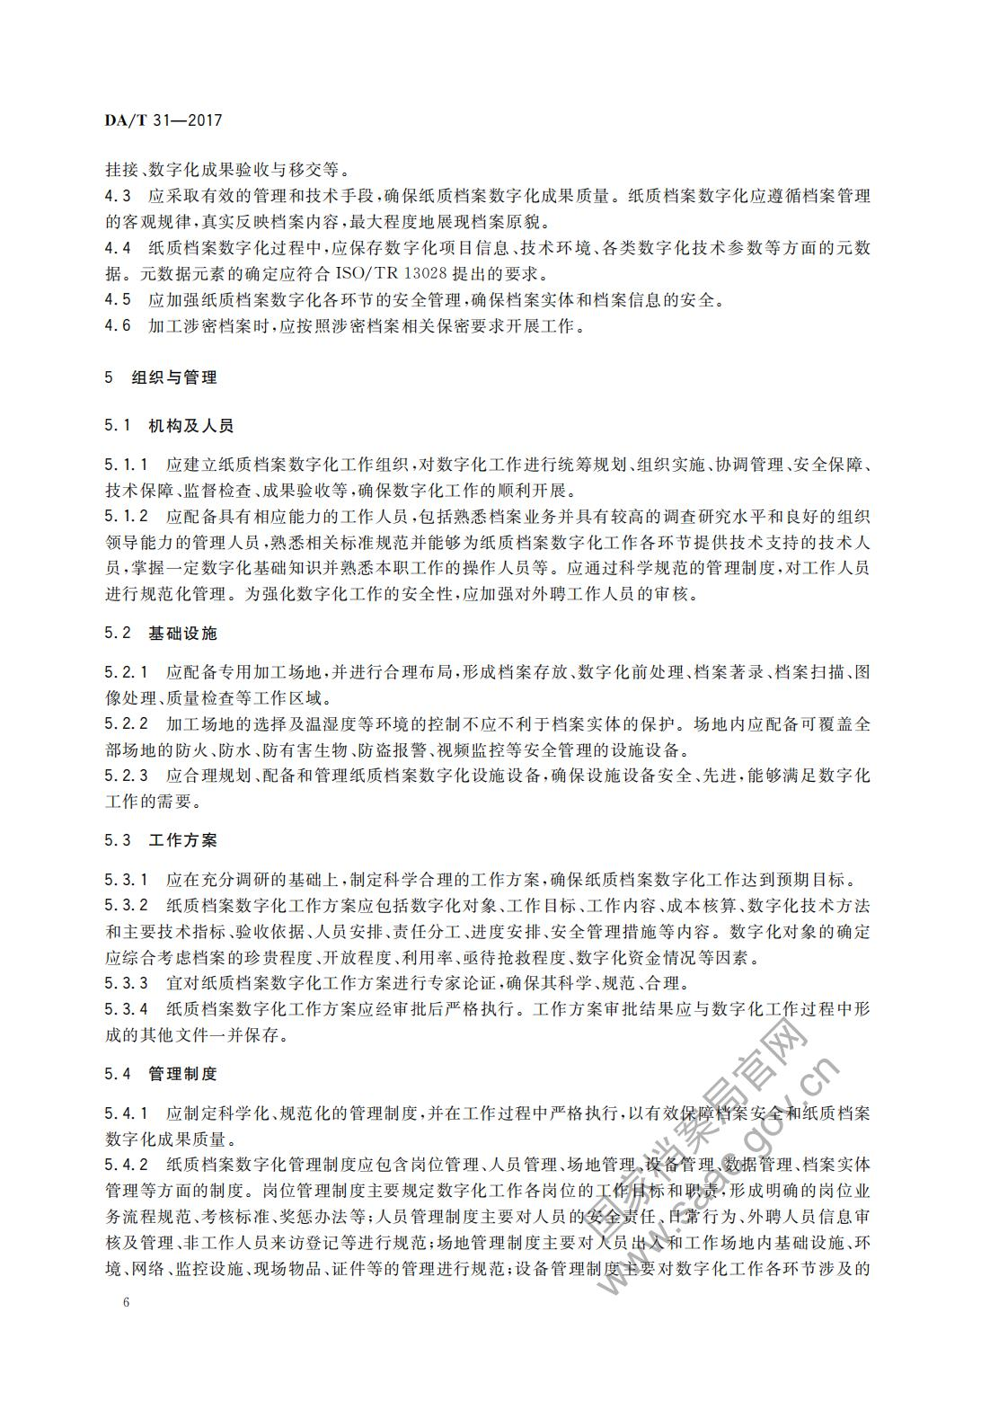
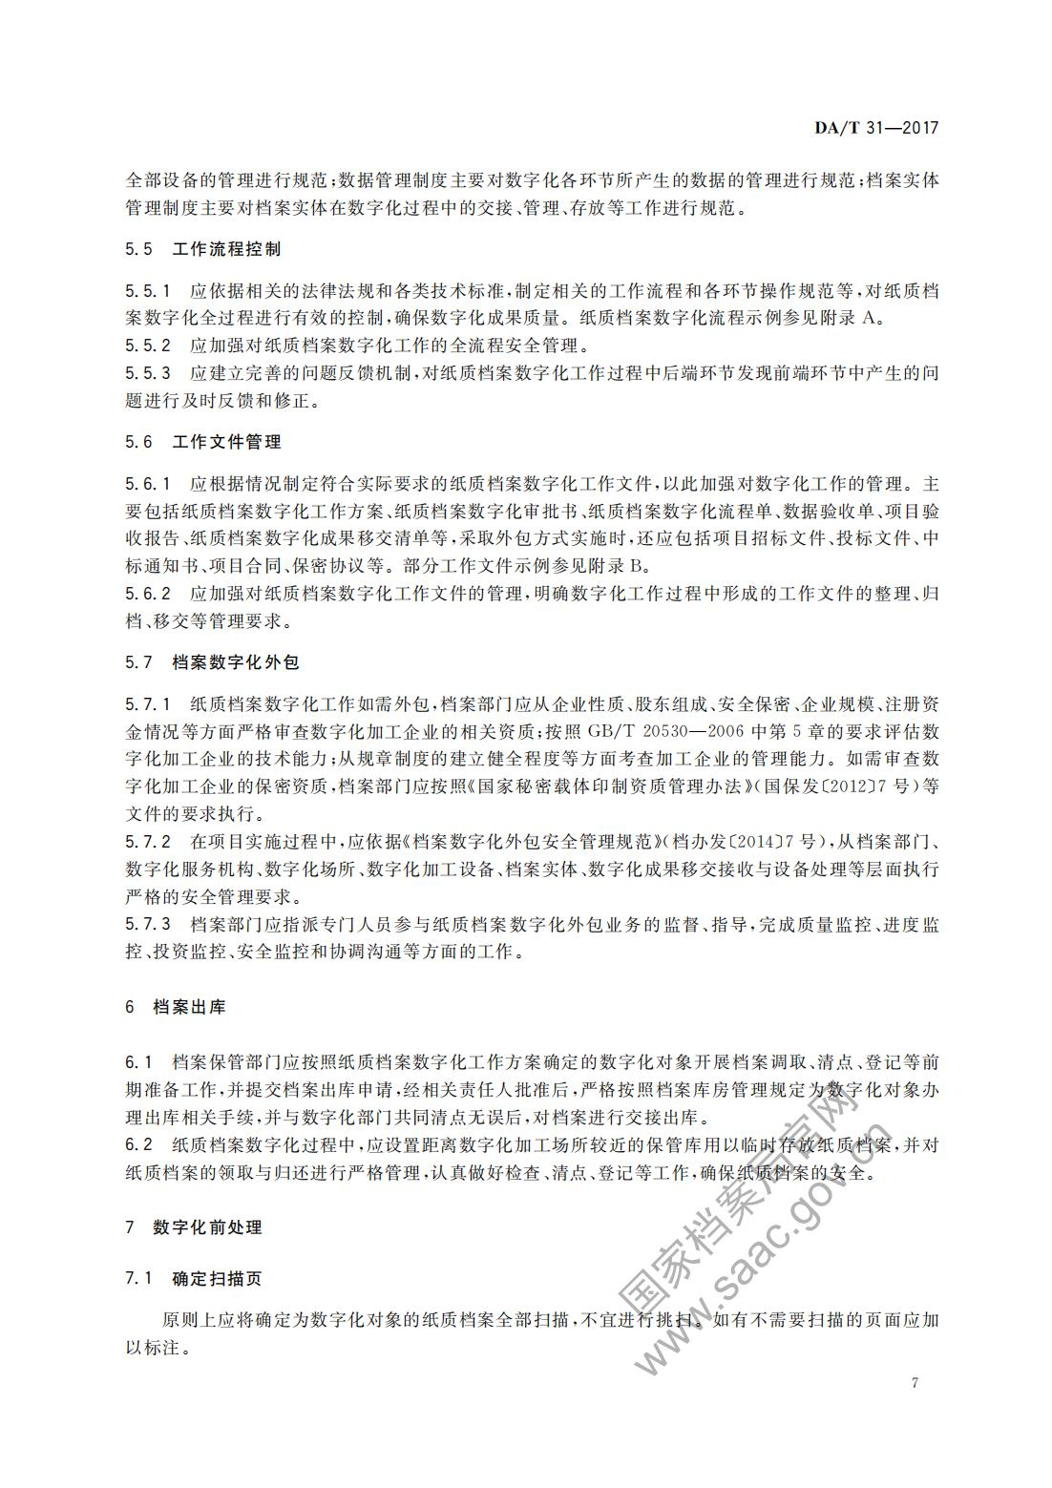
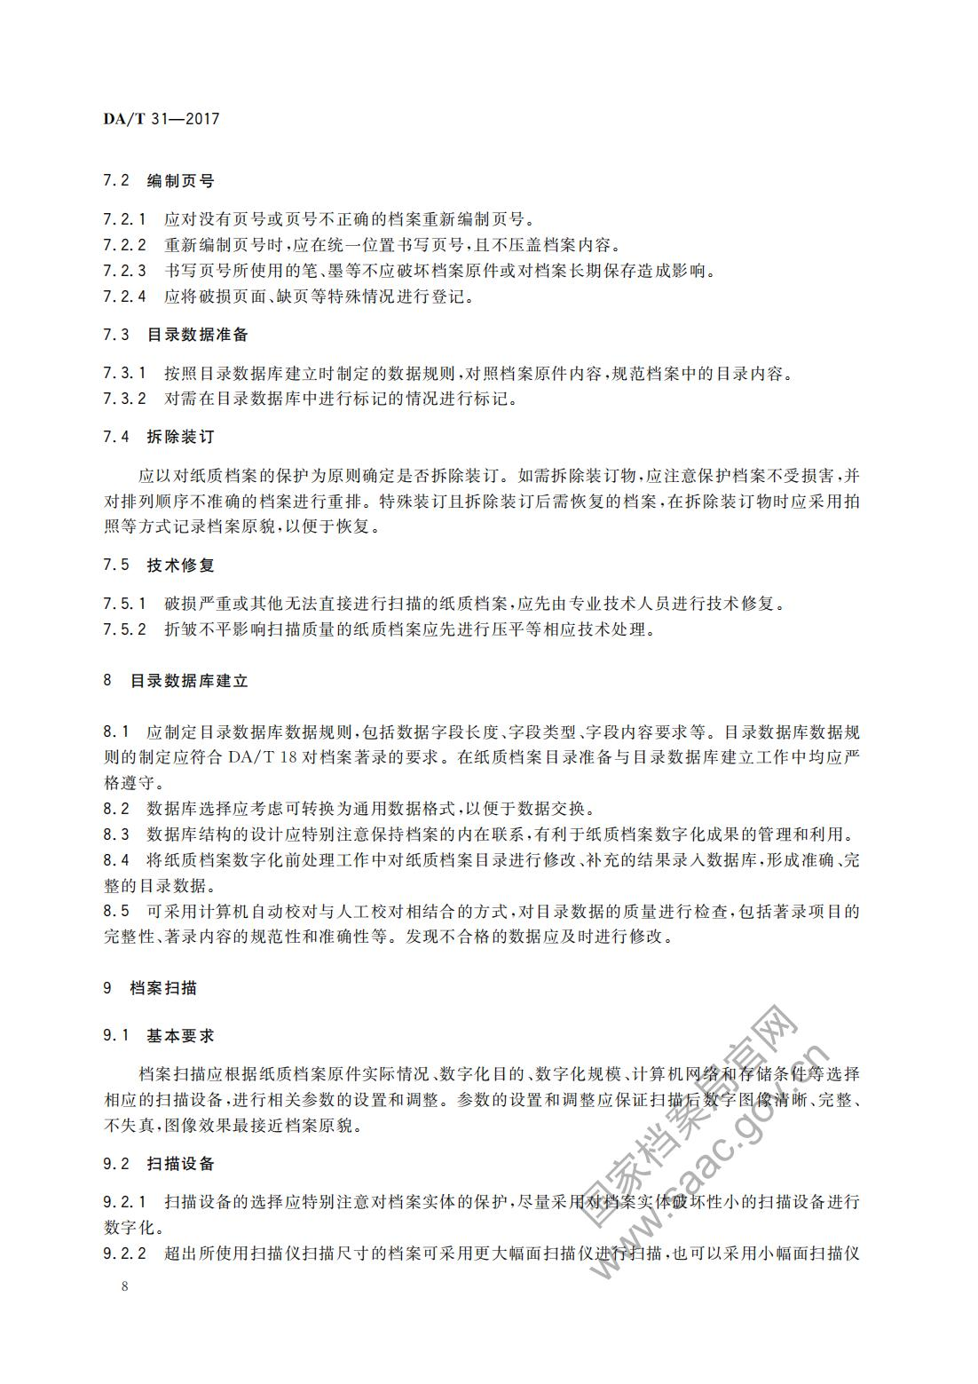
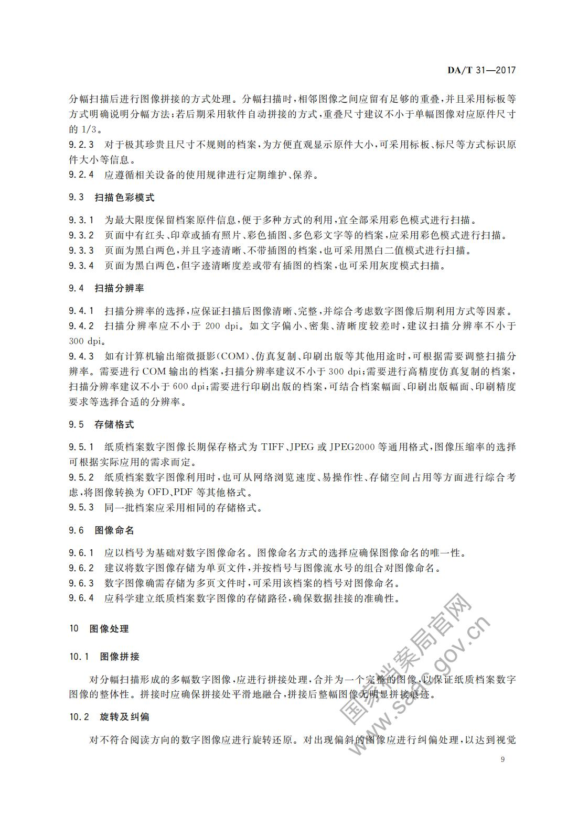
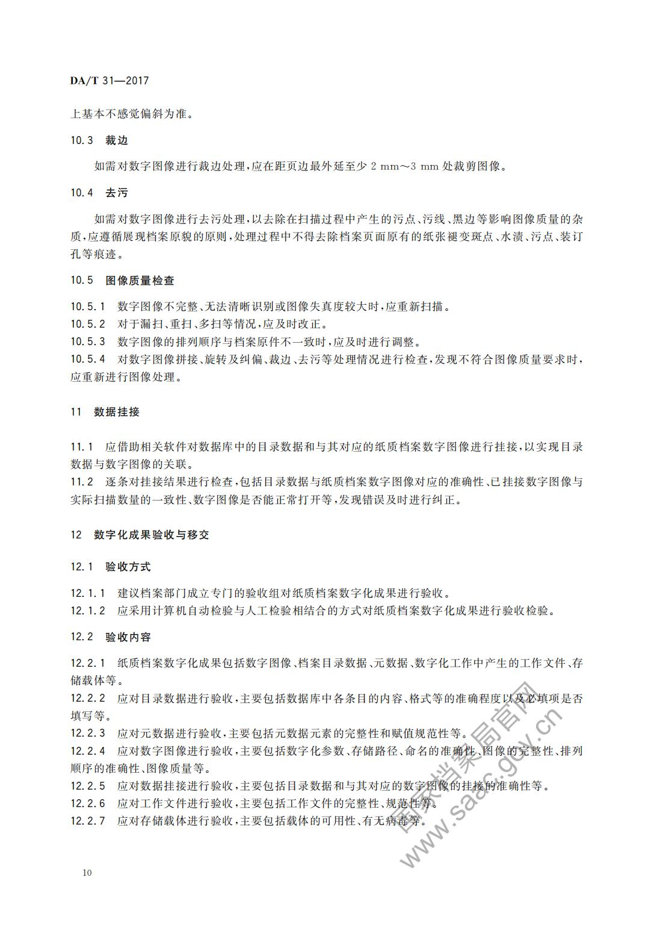
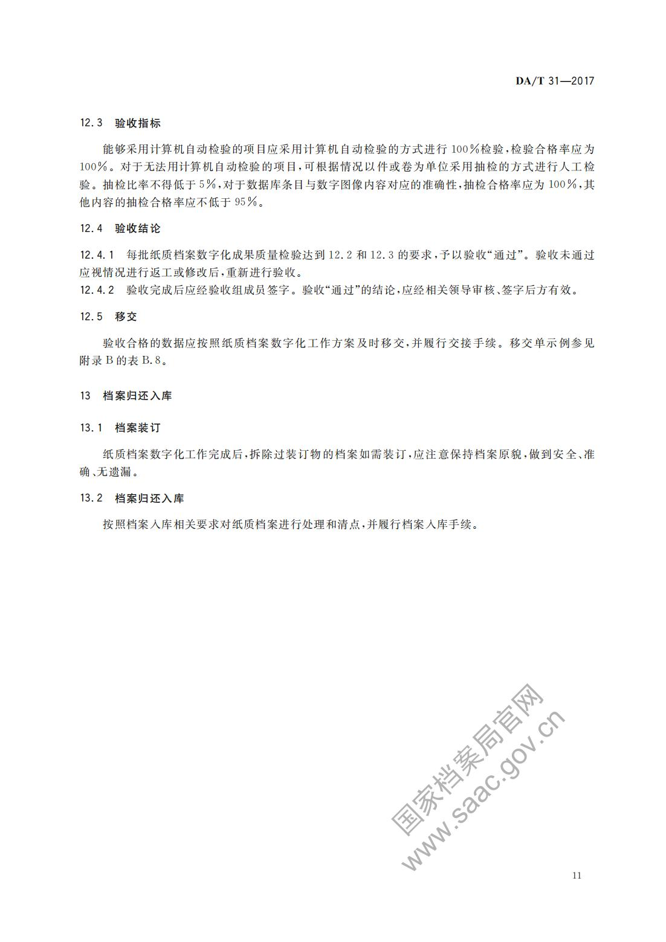
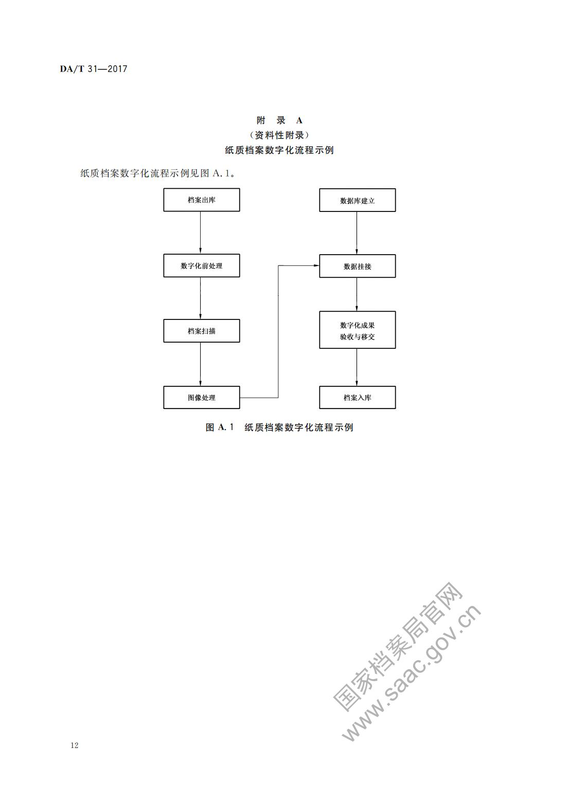
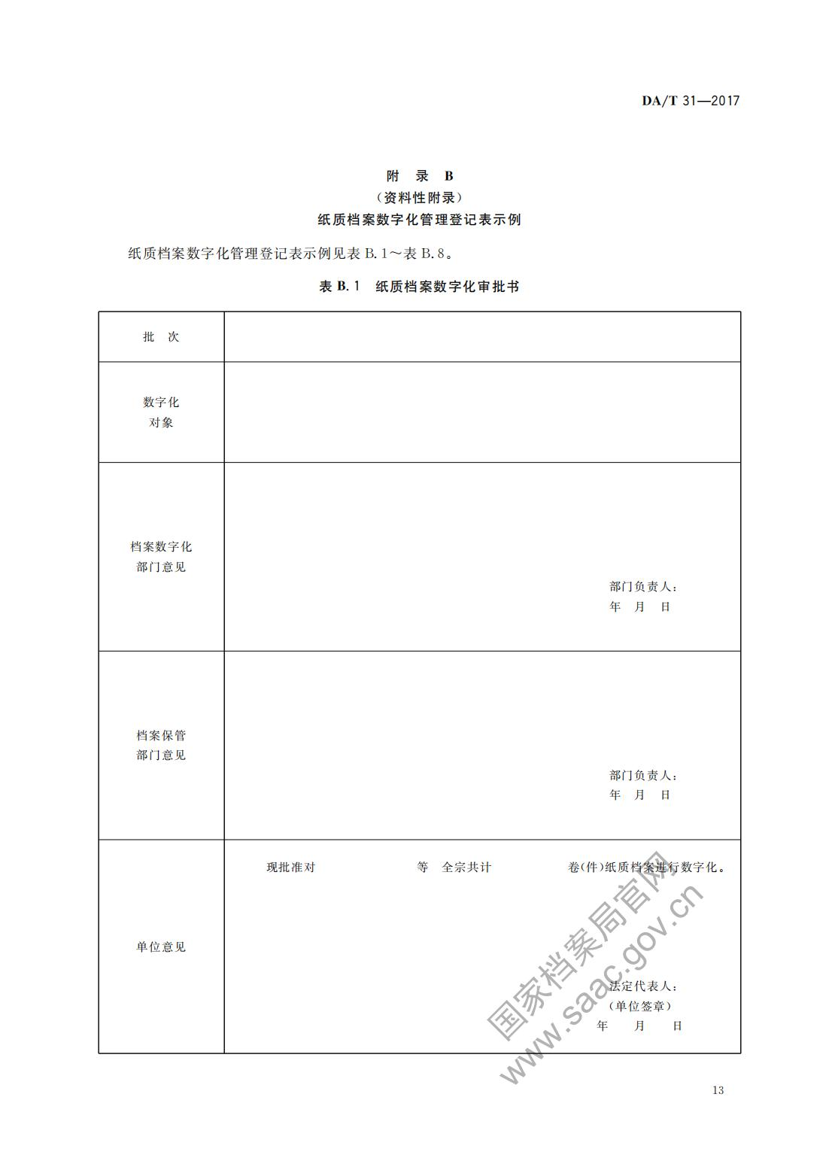
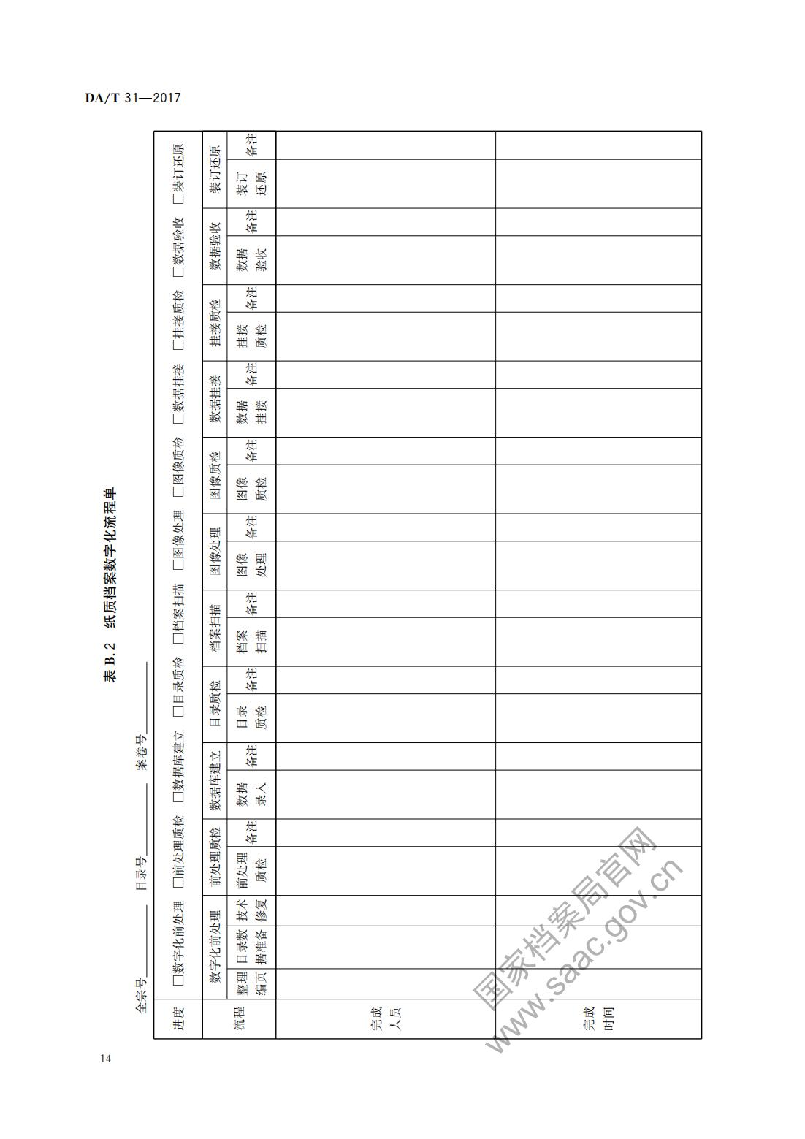
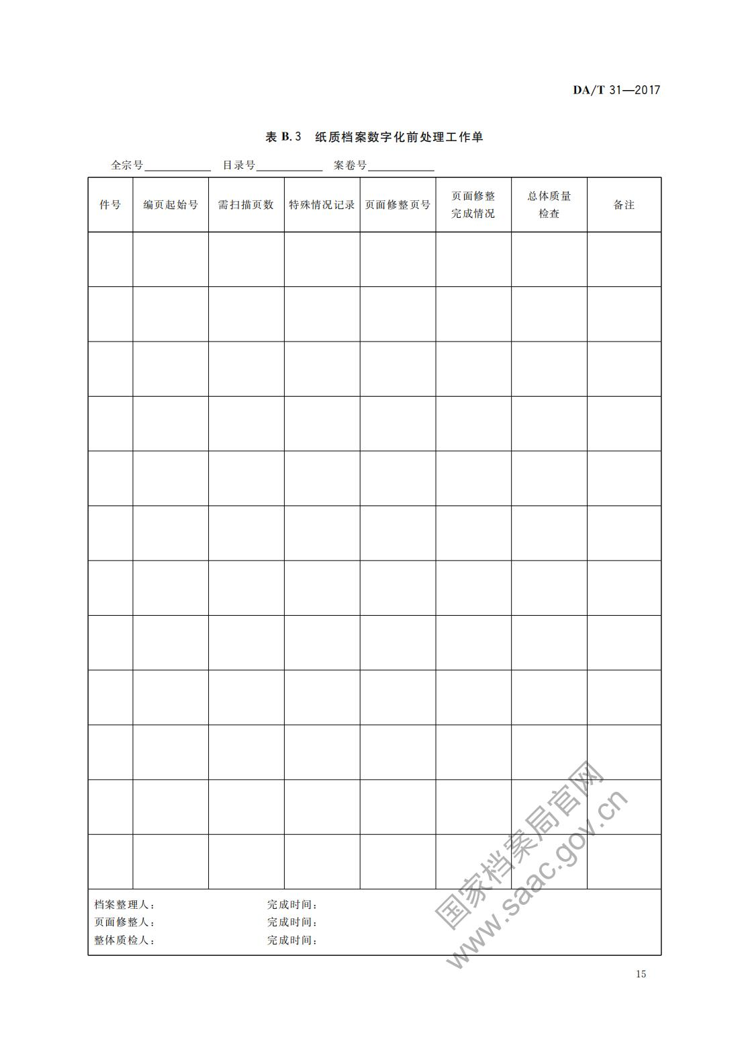
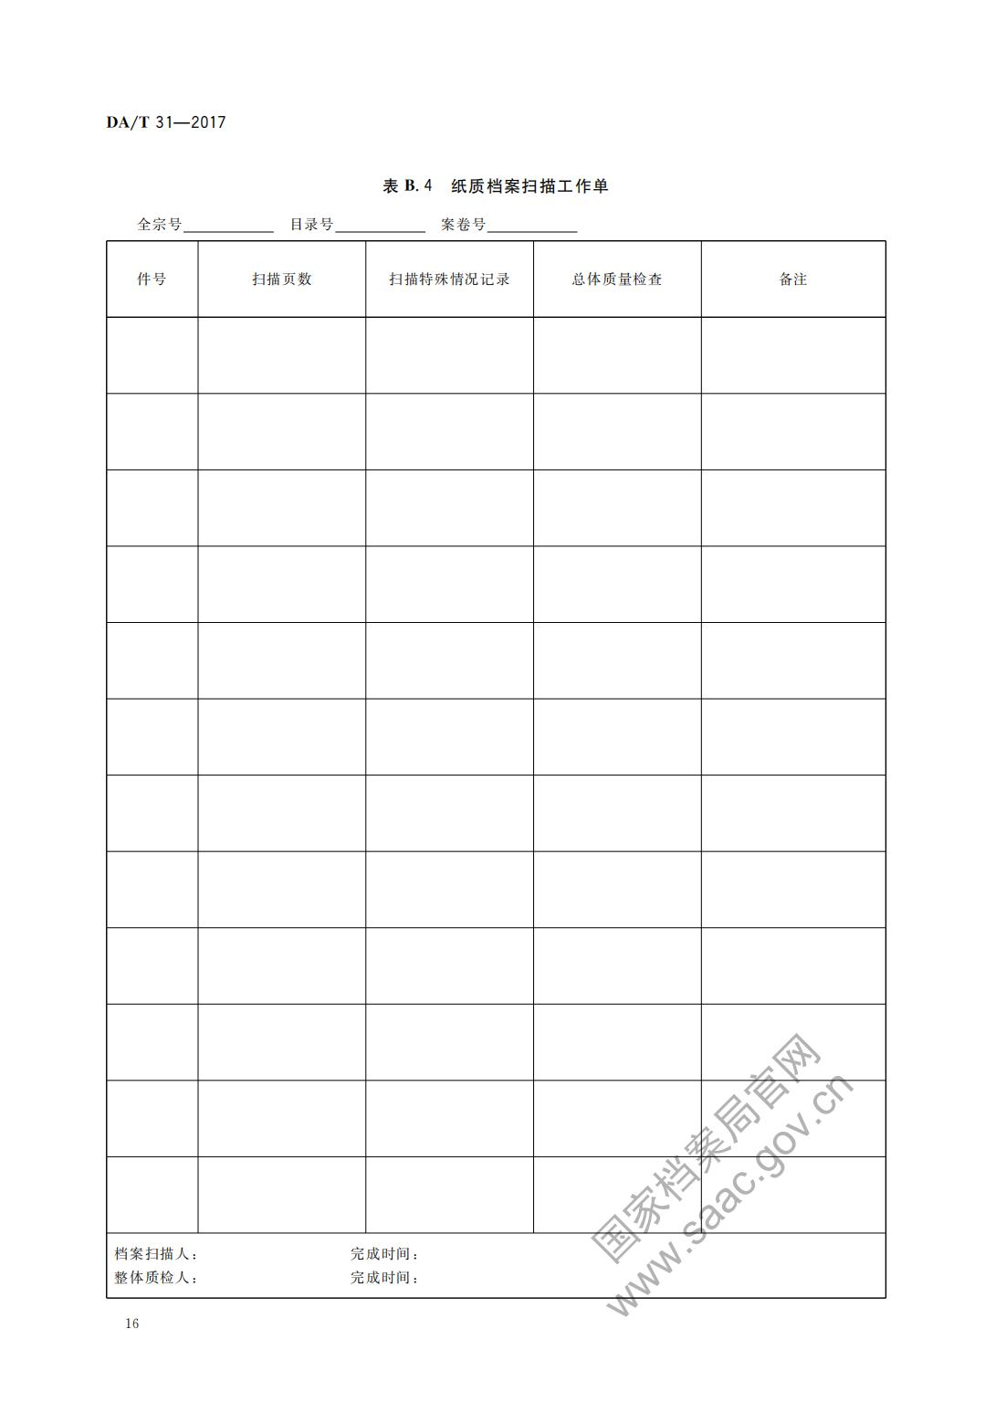
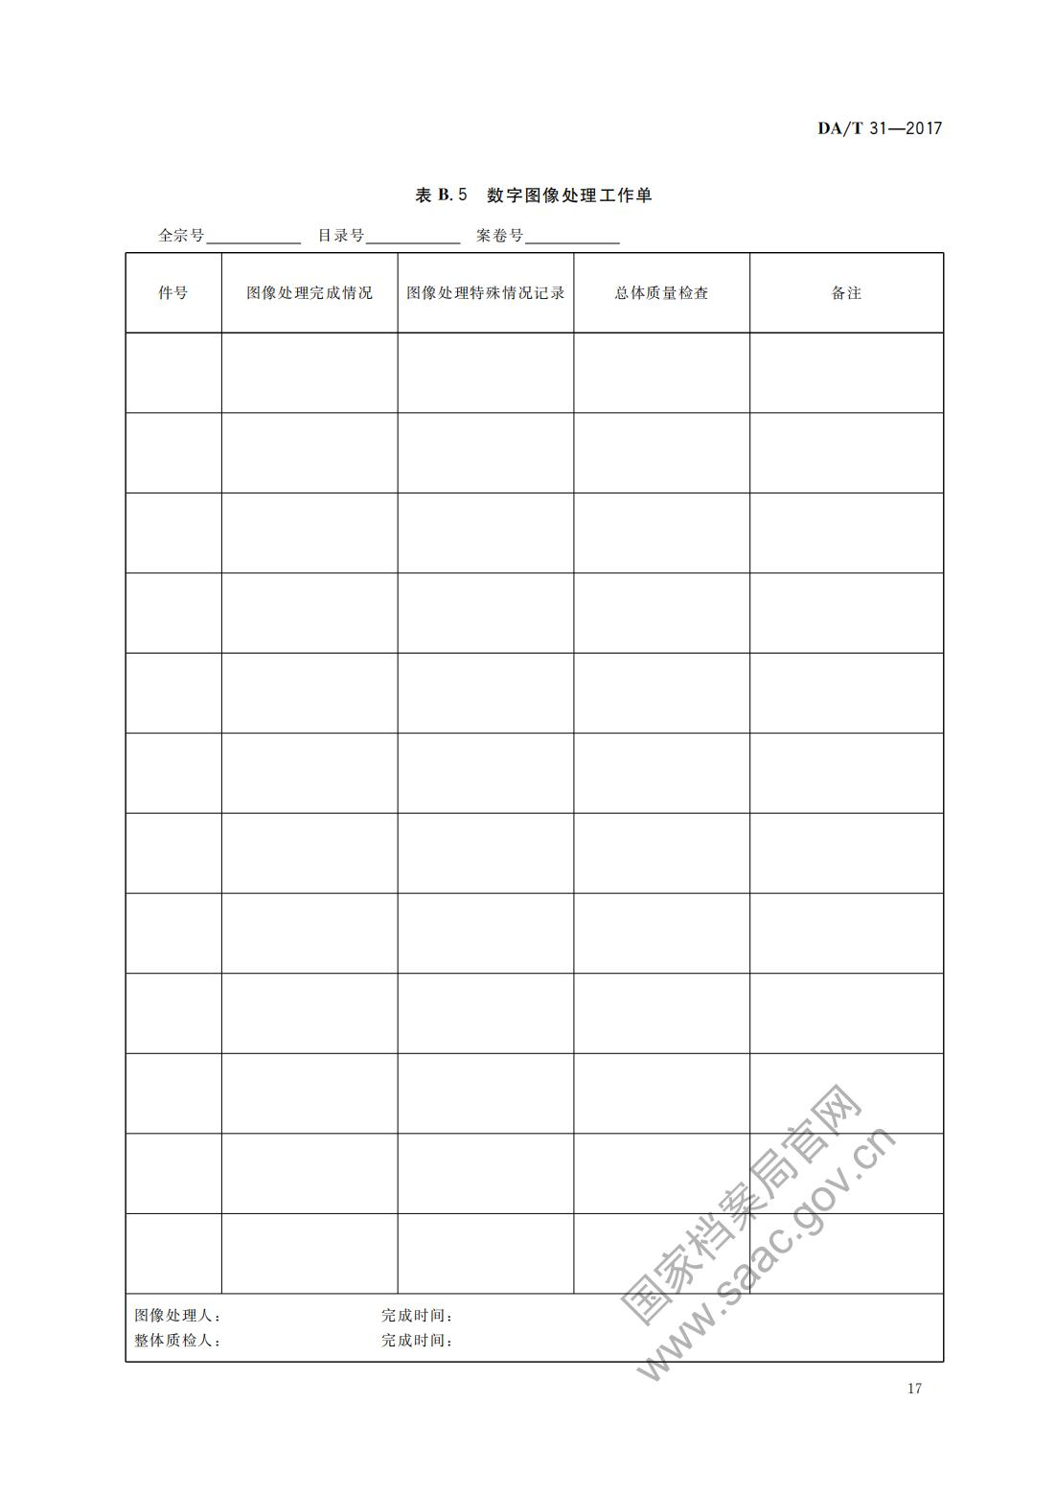
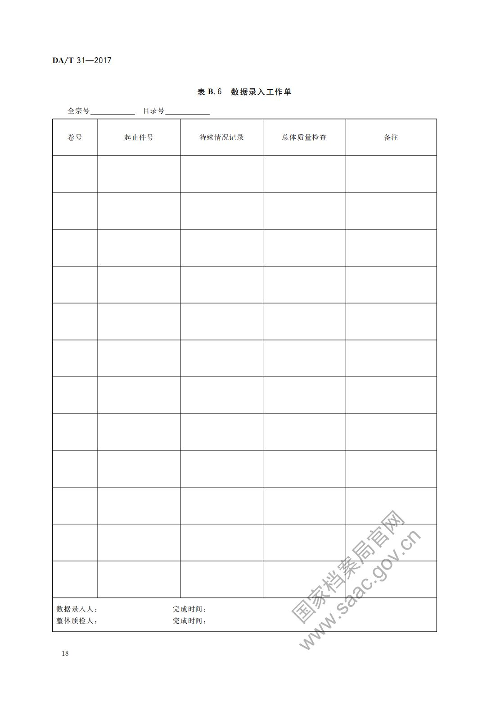
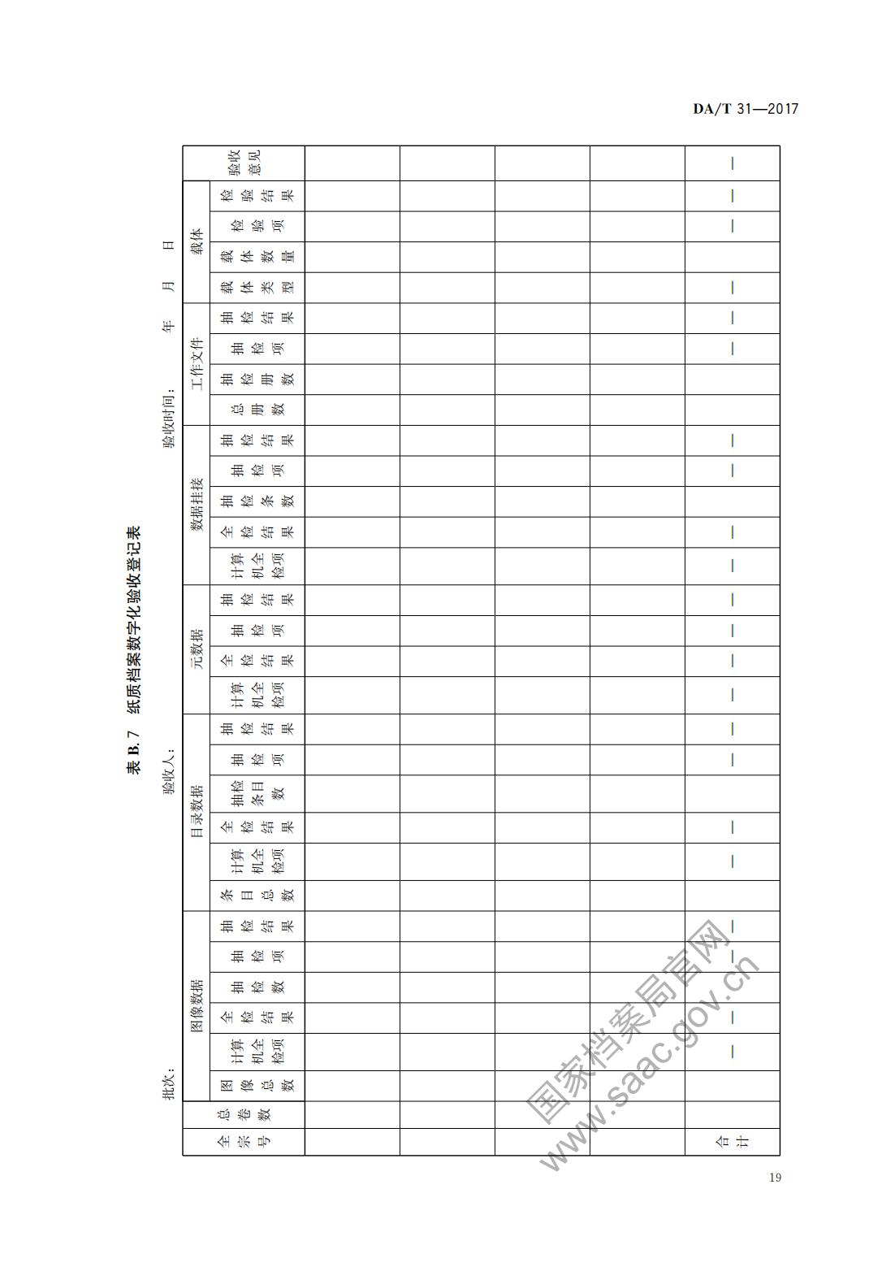
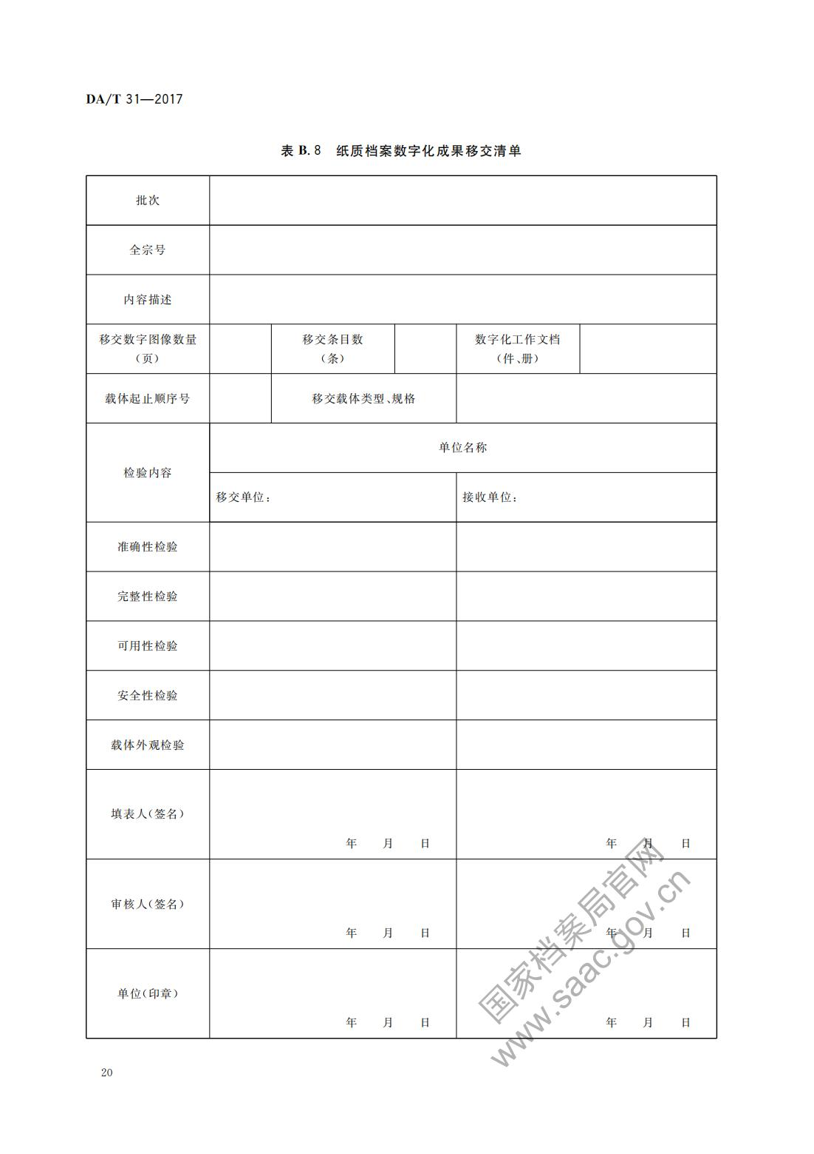
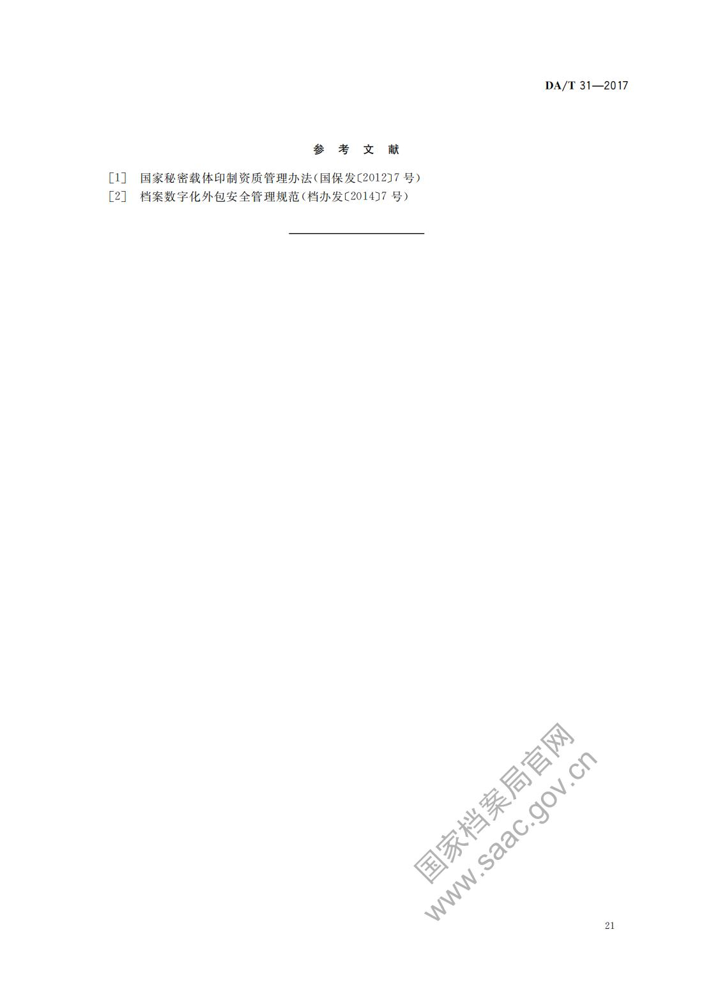

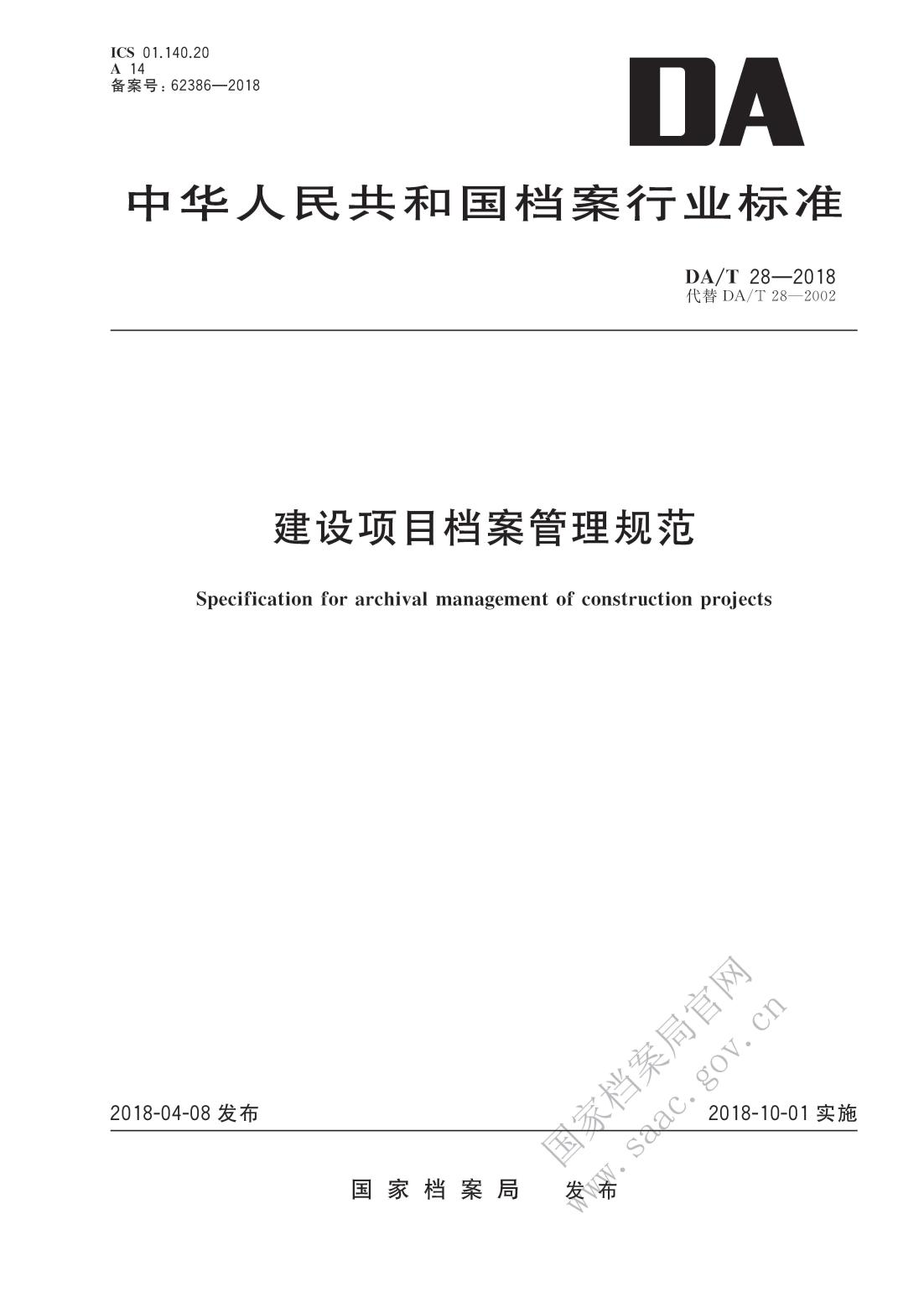
建设项目档案管理规范

建设项目档
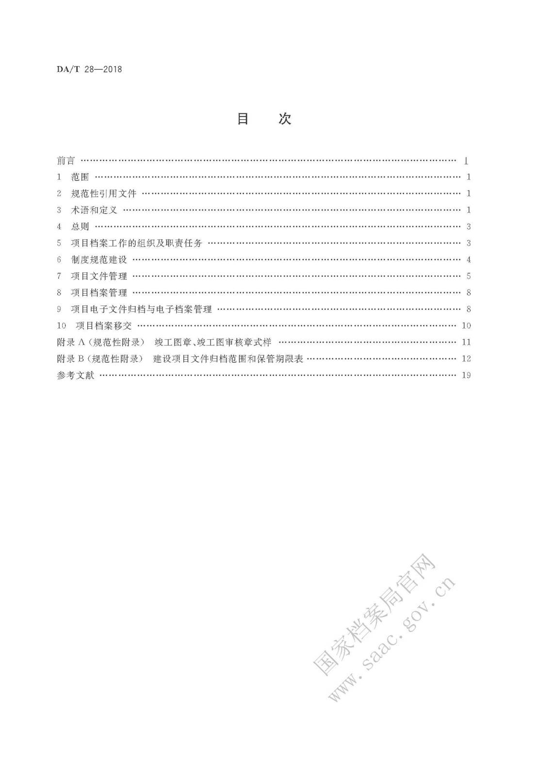
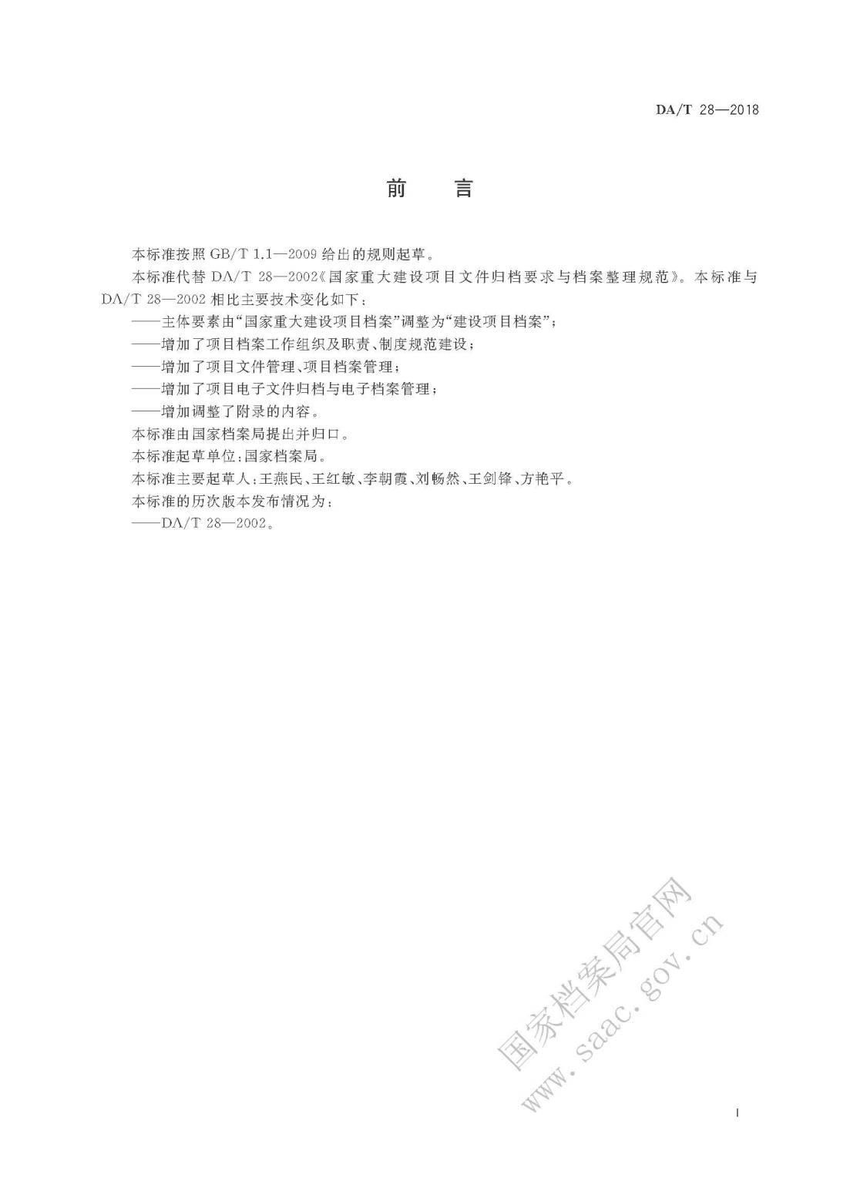
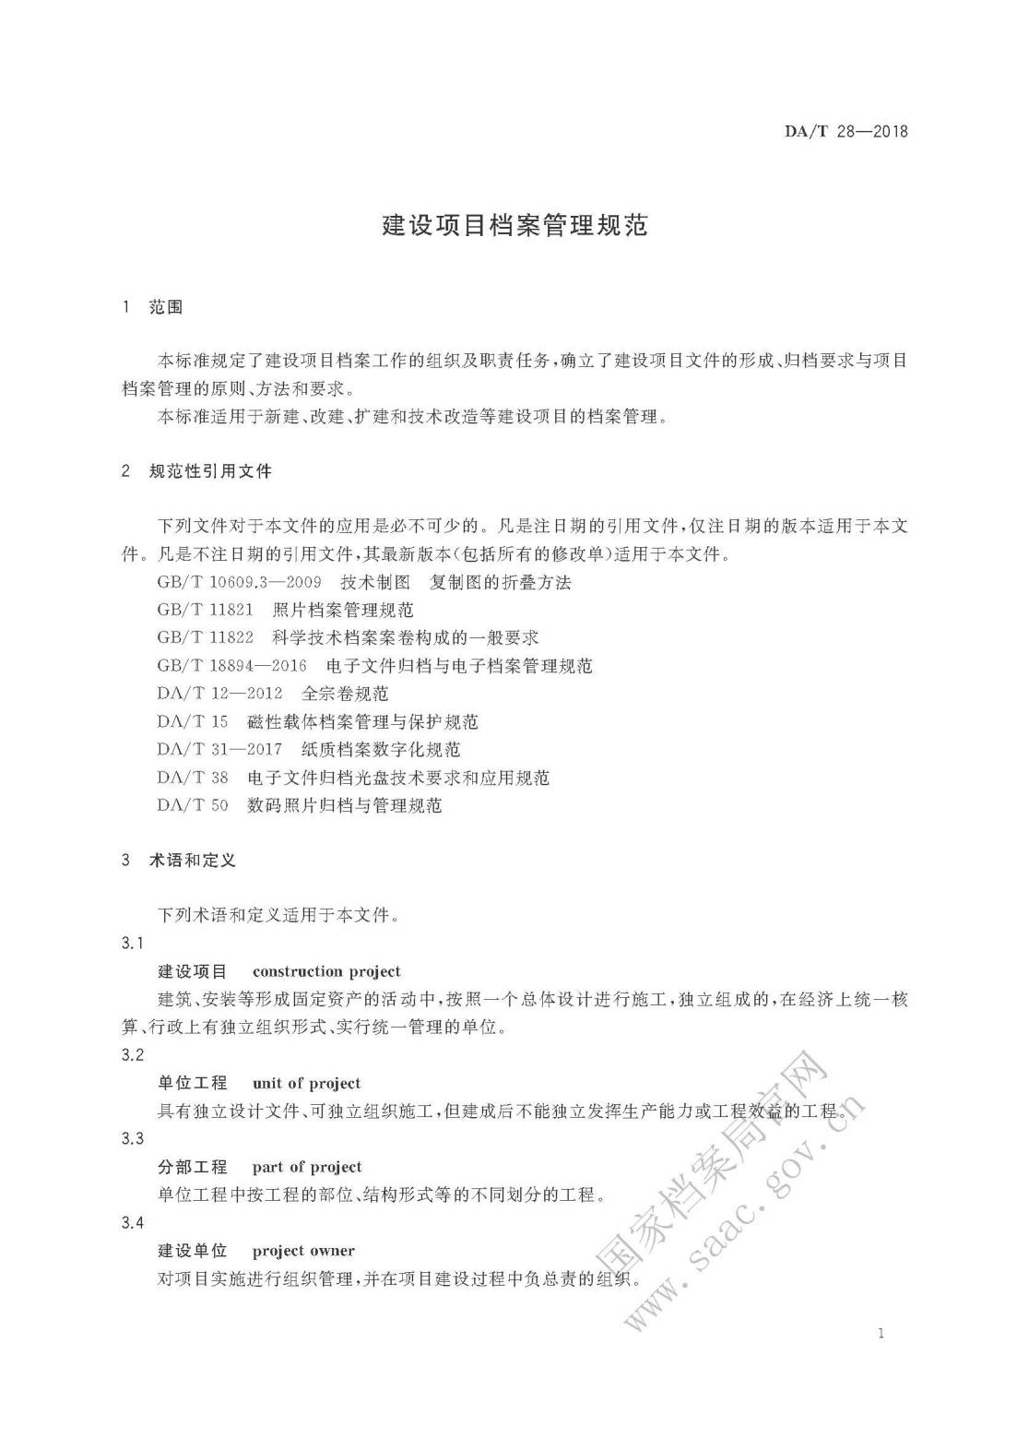
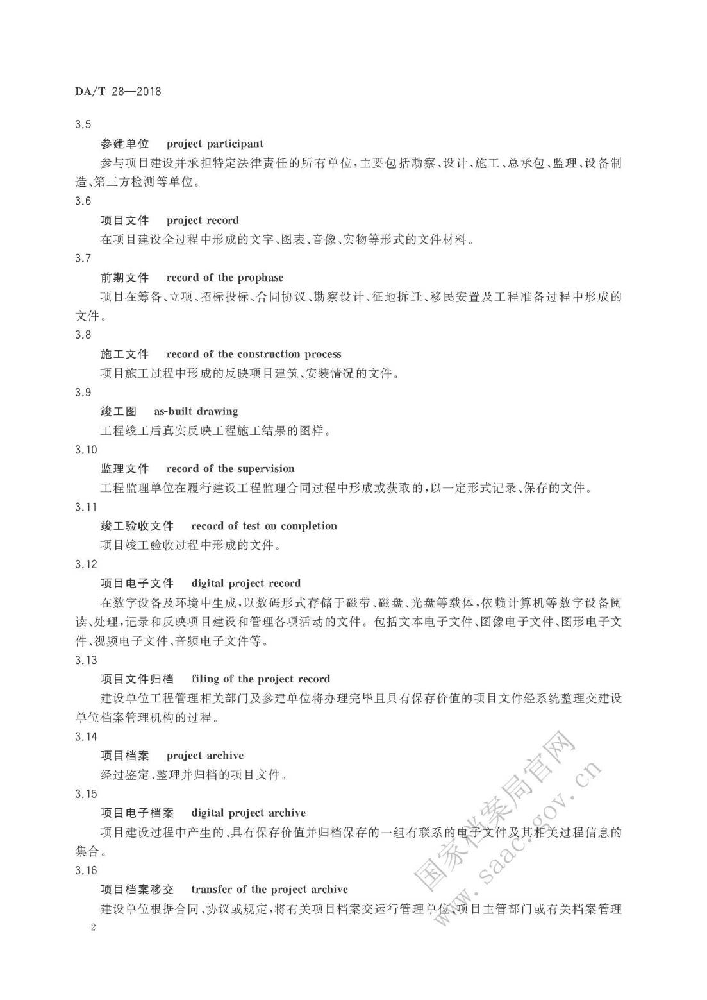
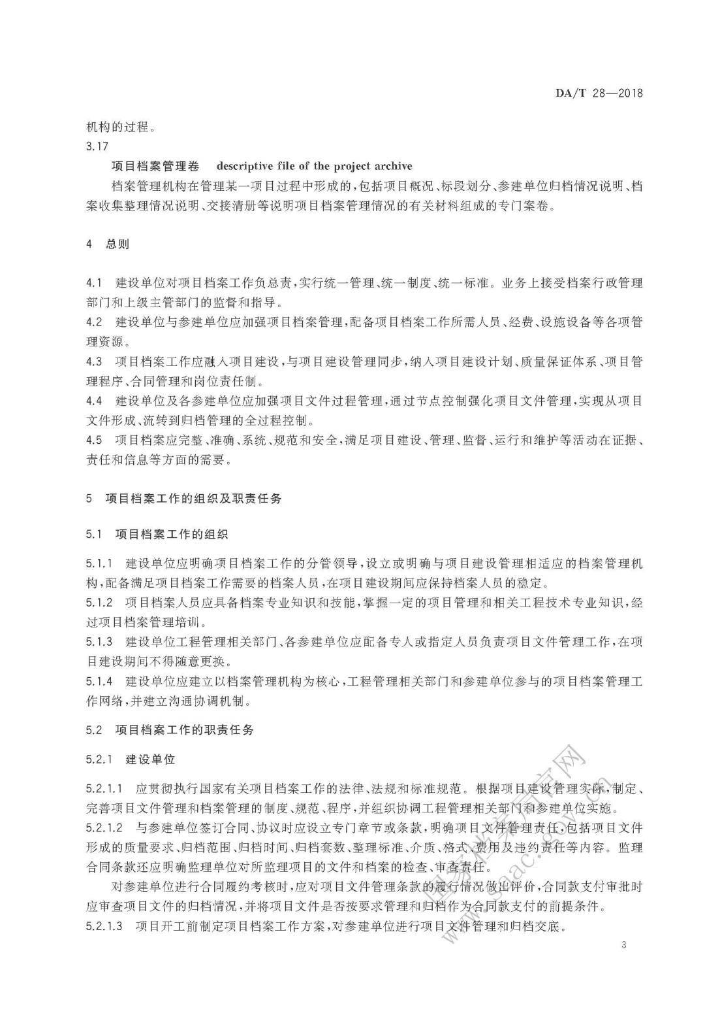
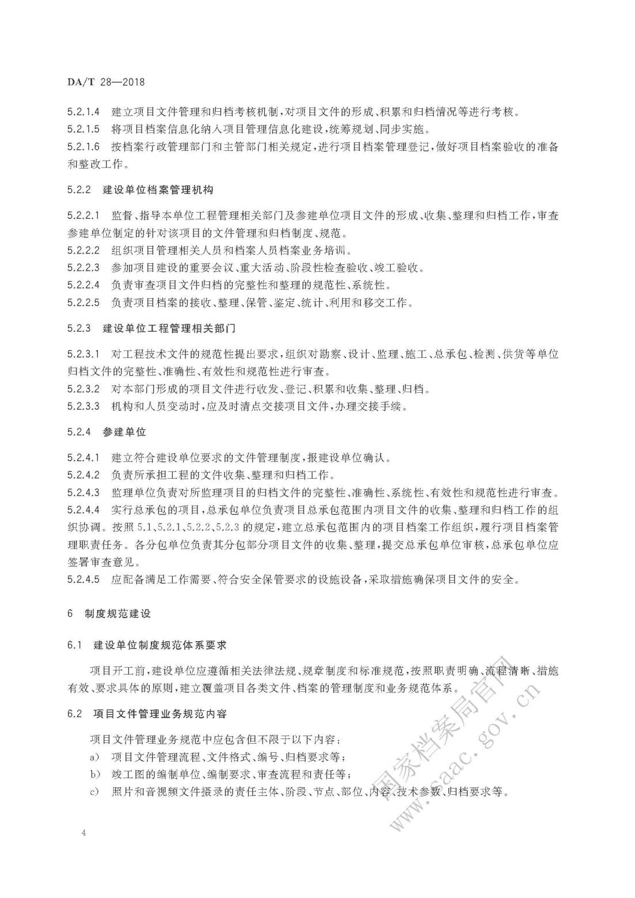
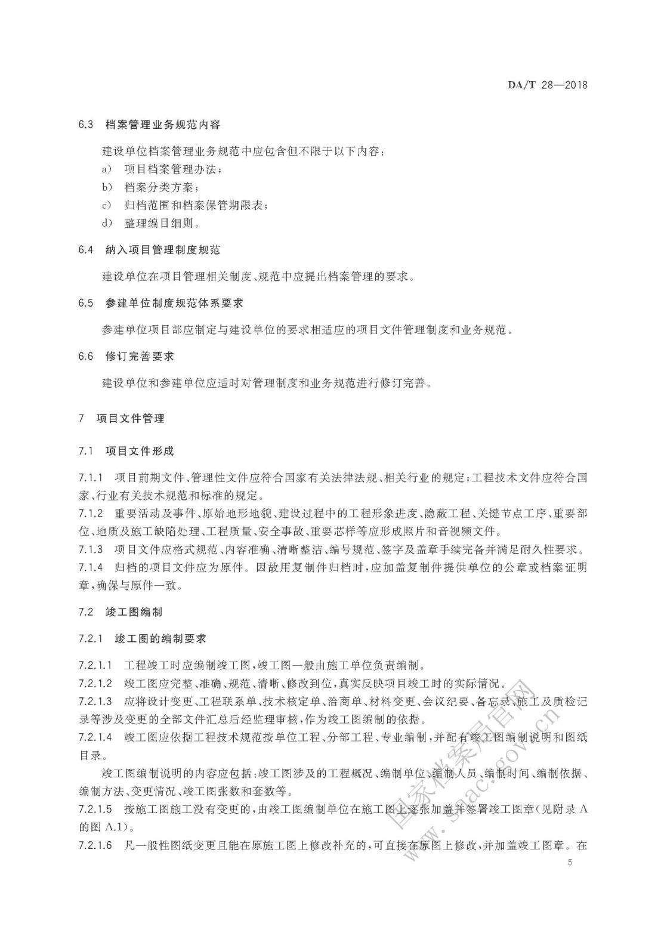
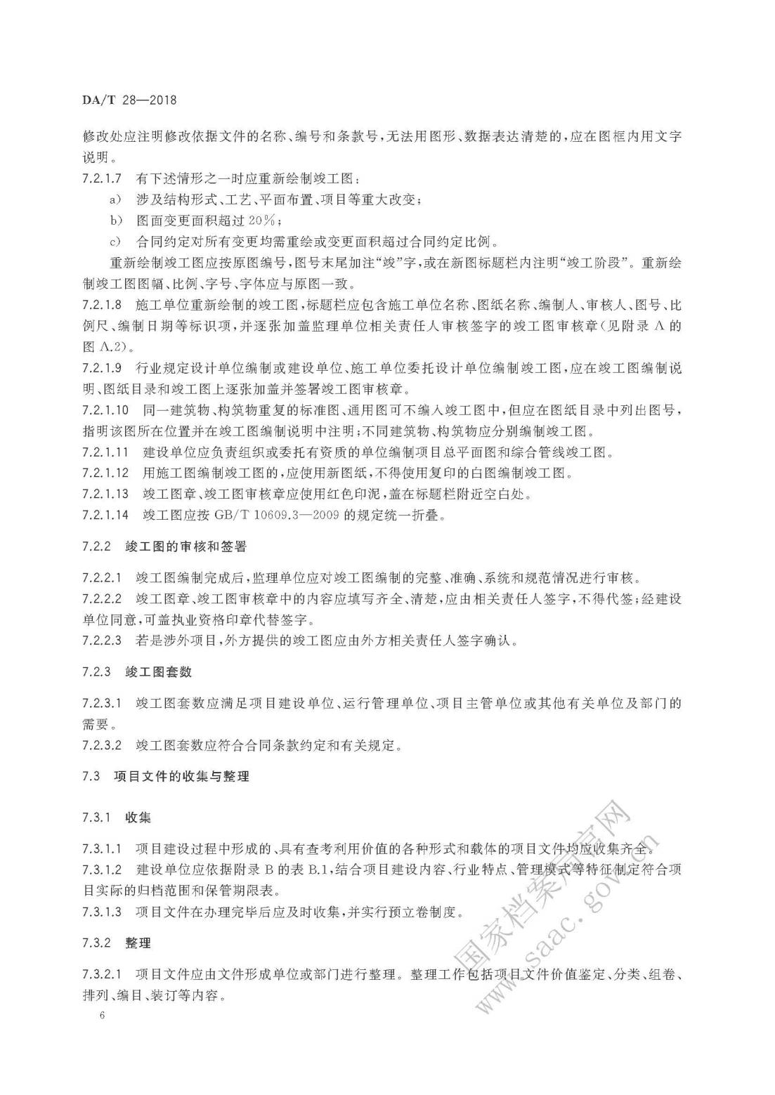
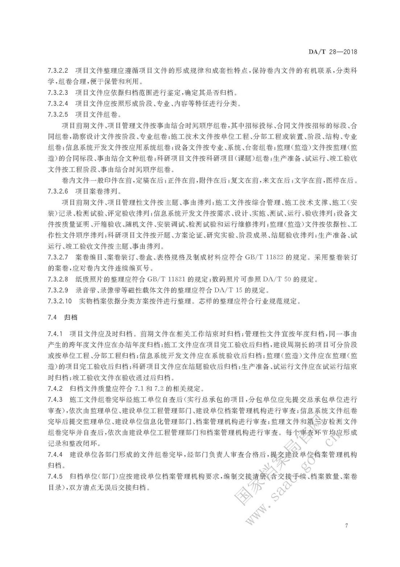
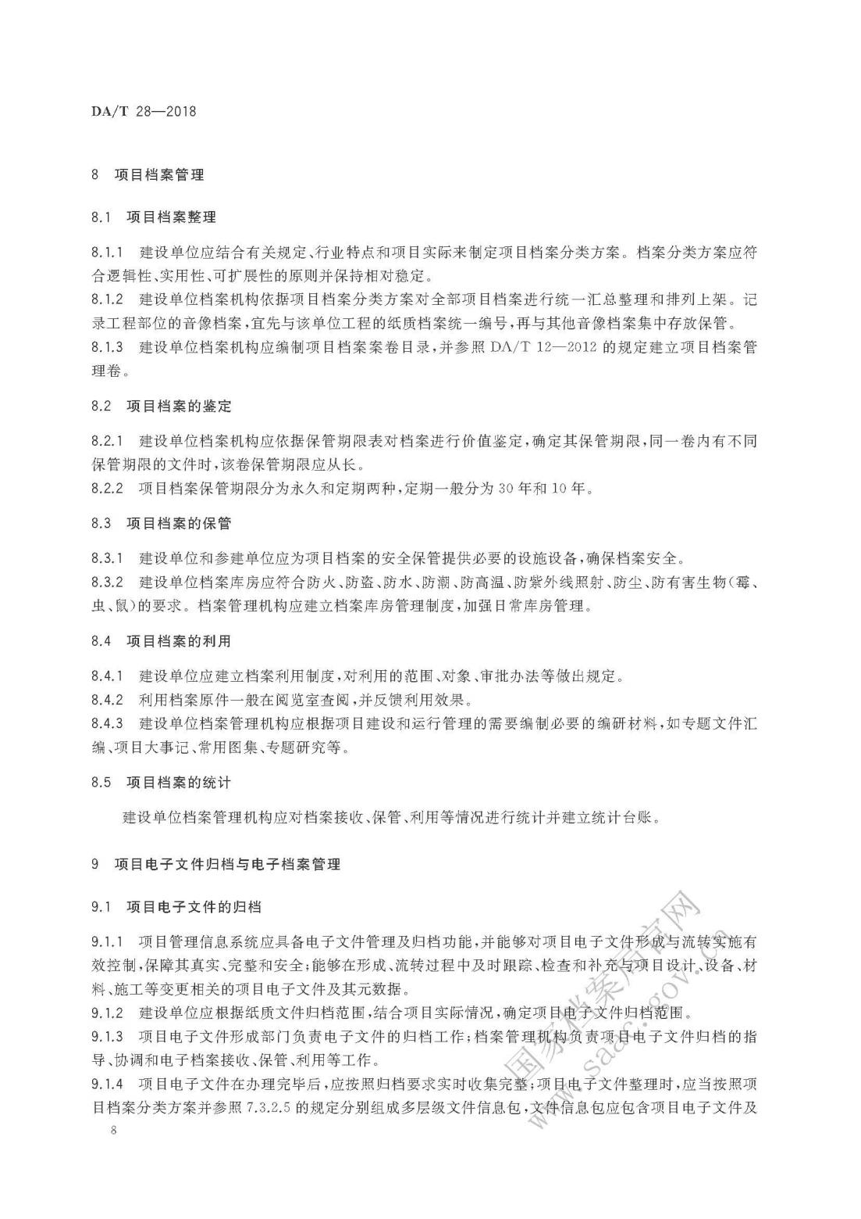
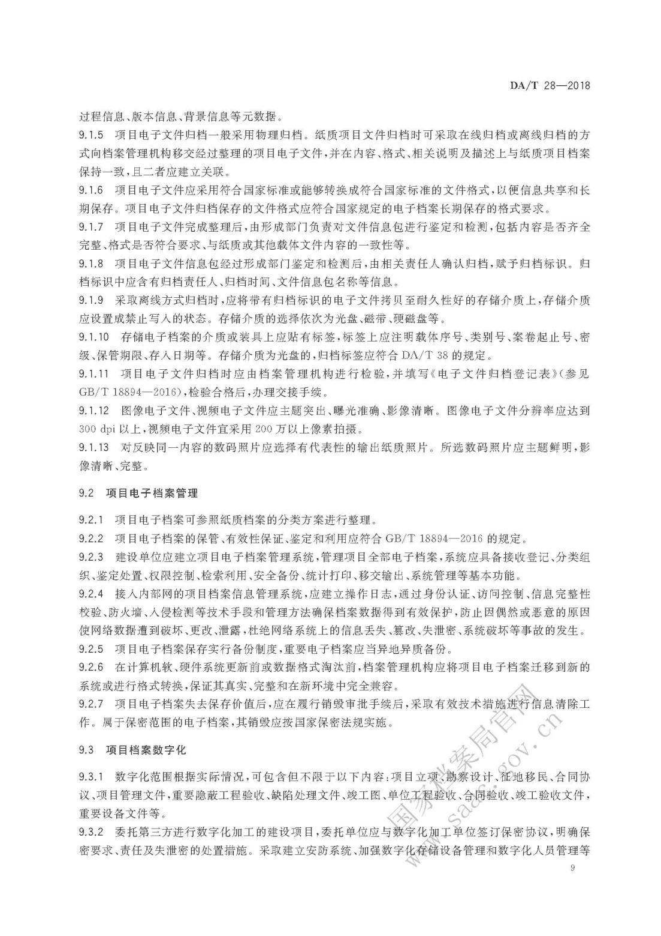
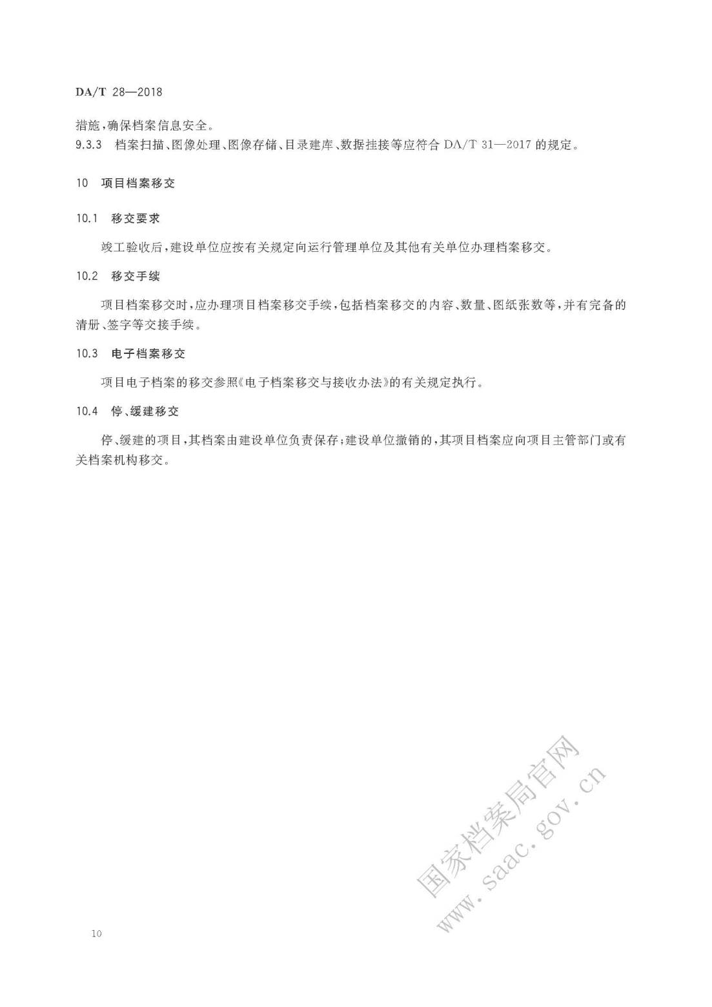
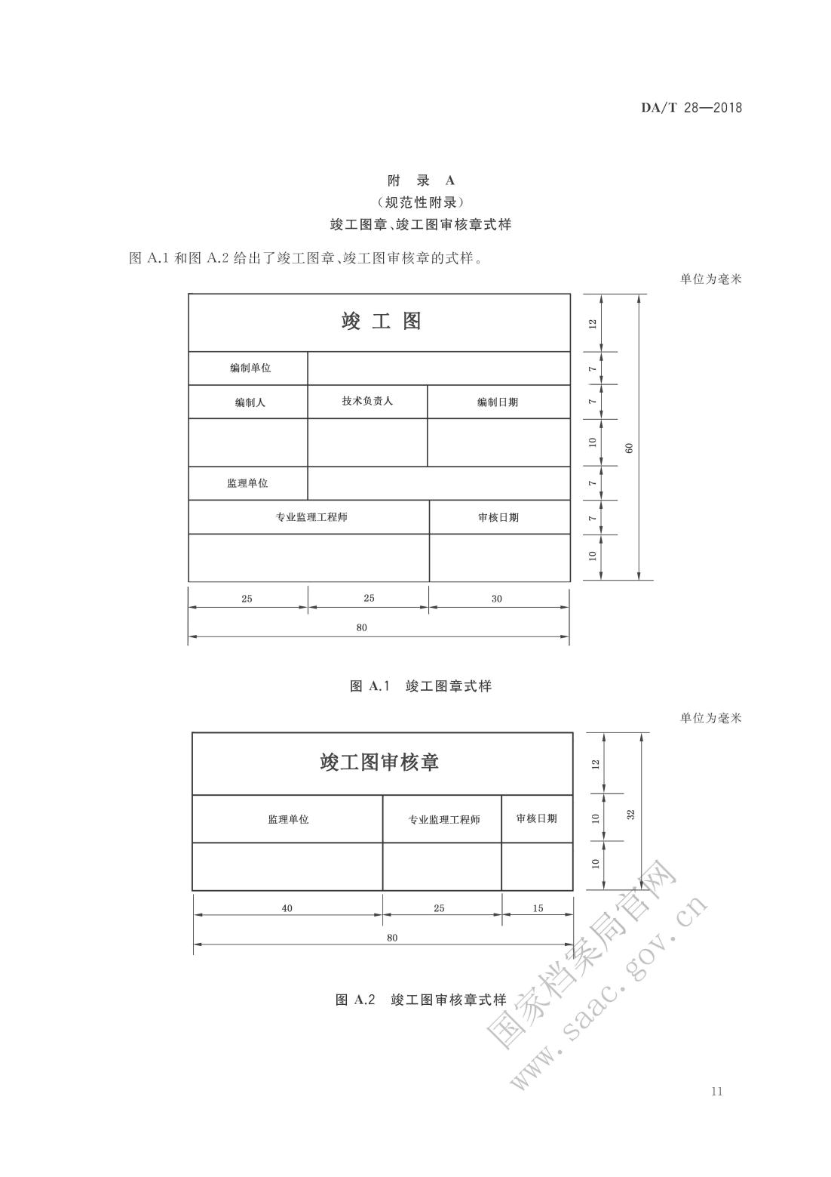
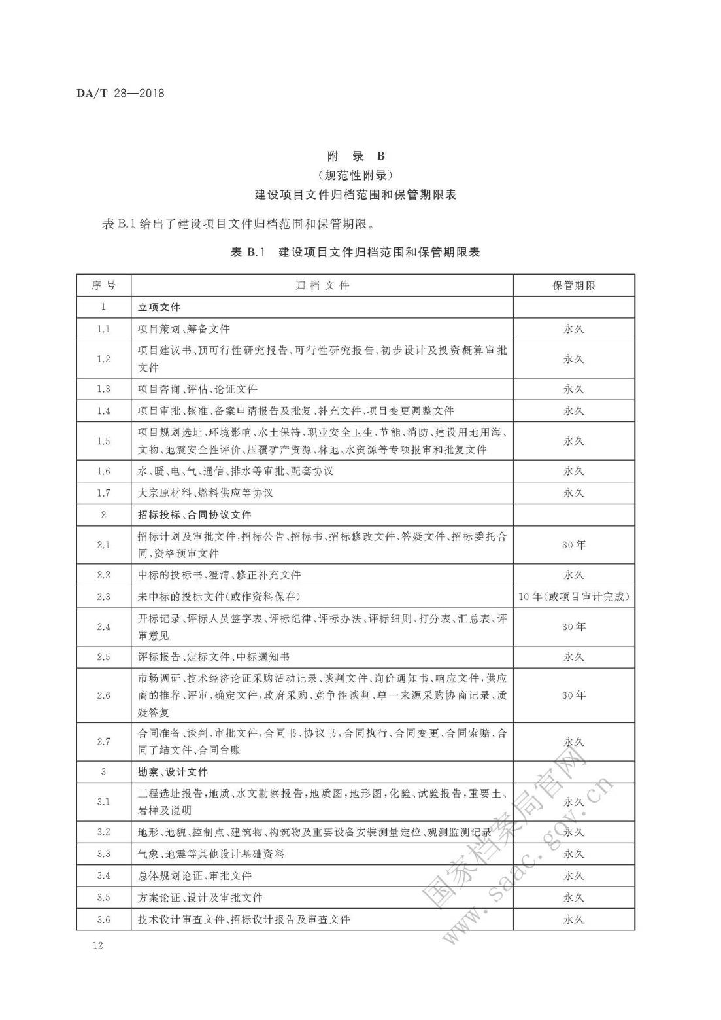
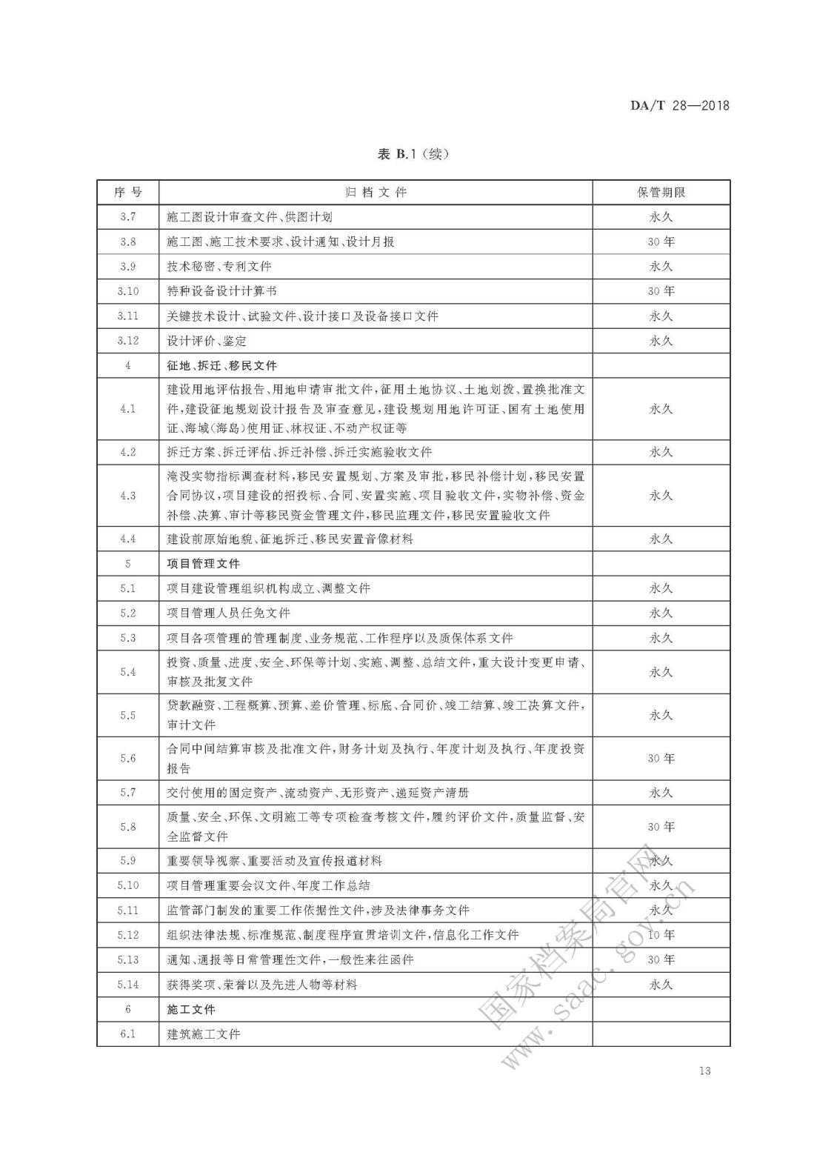
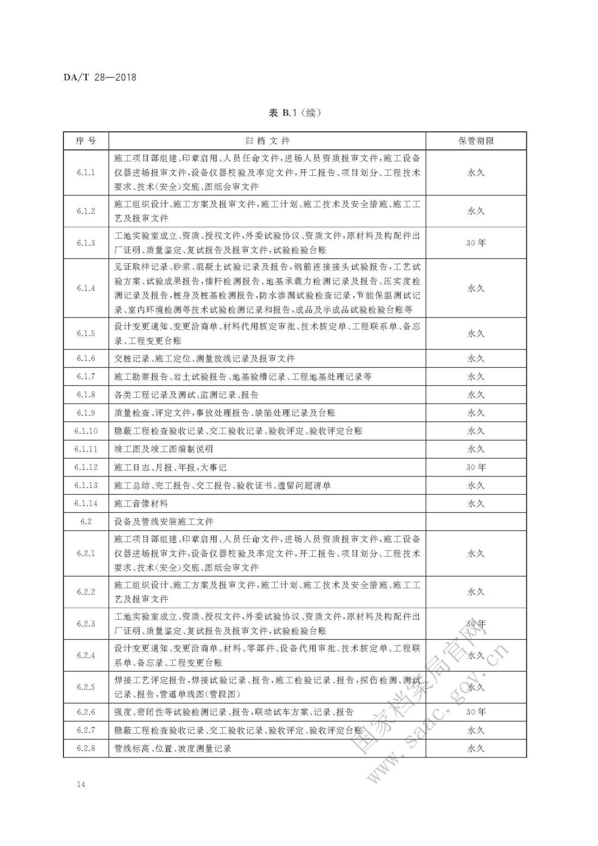
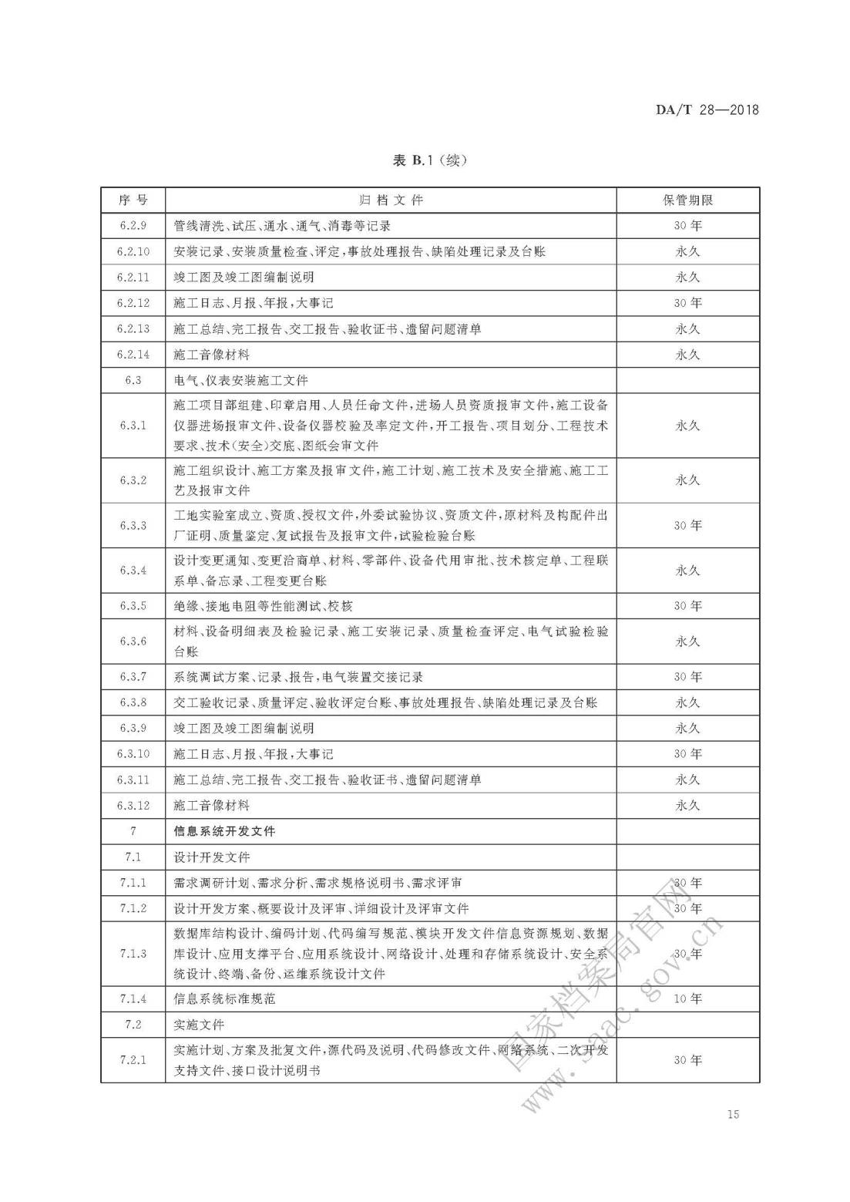
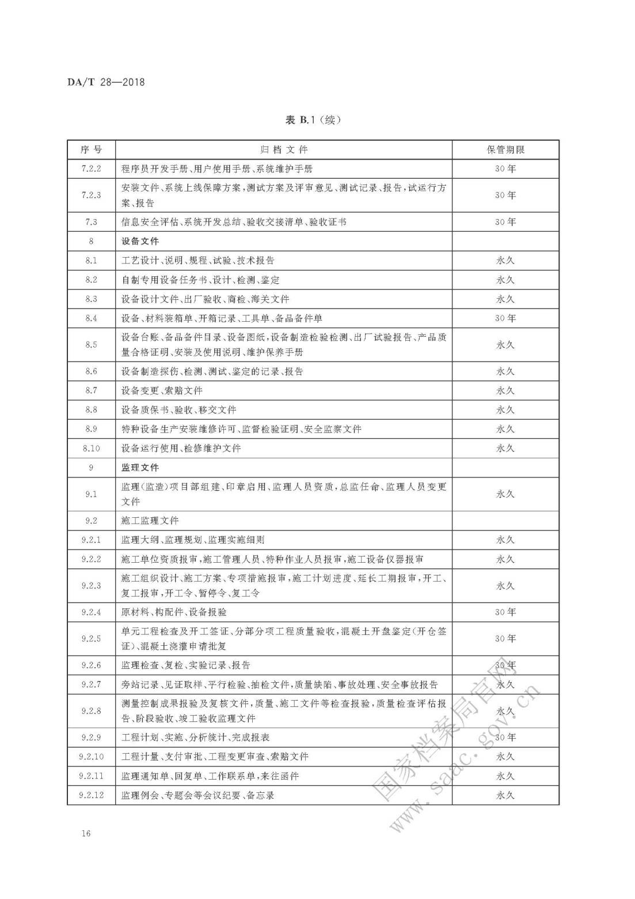
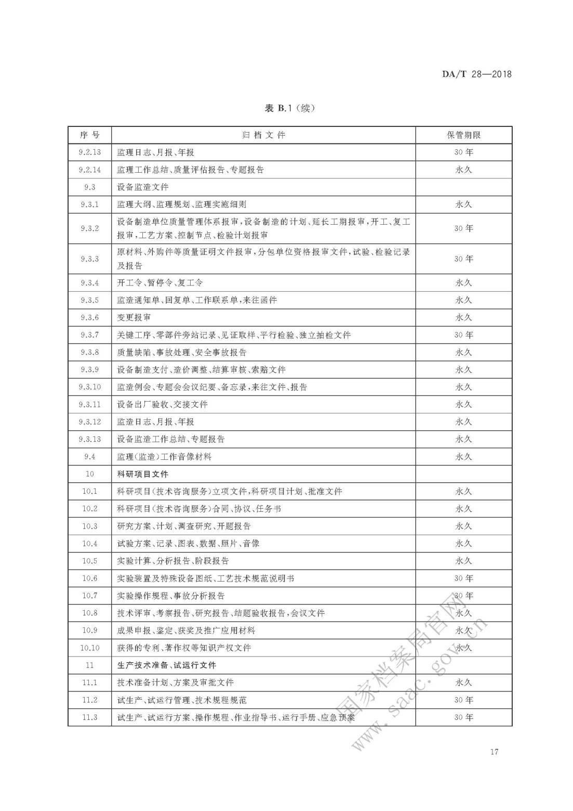
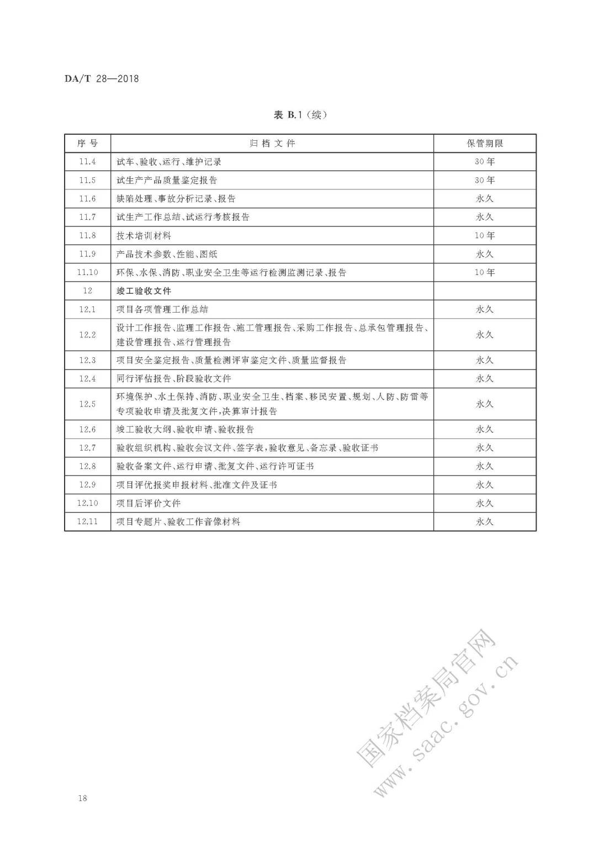


录音录像档案数字化规范
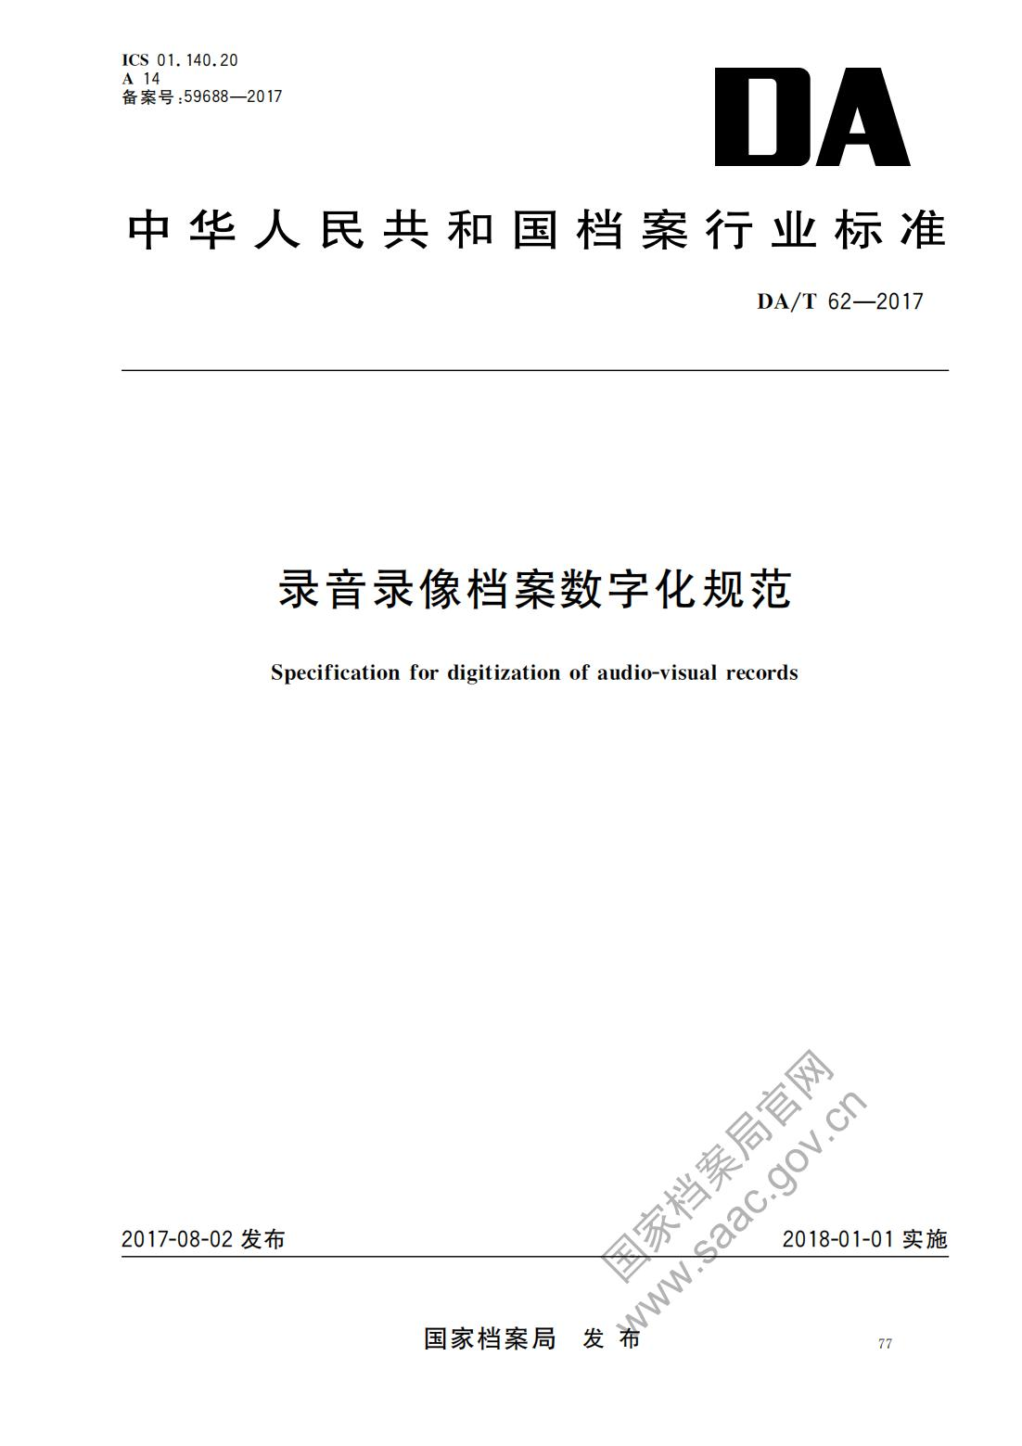
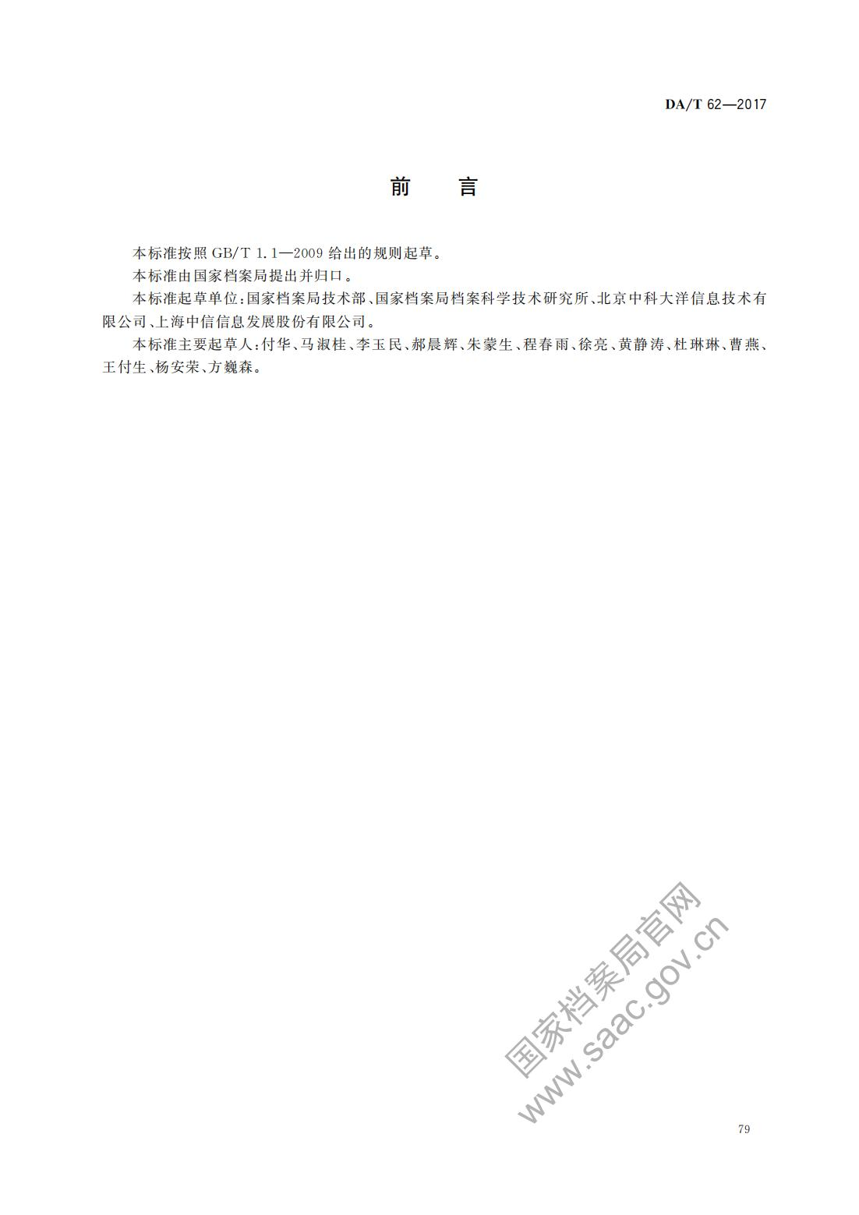
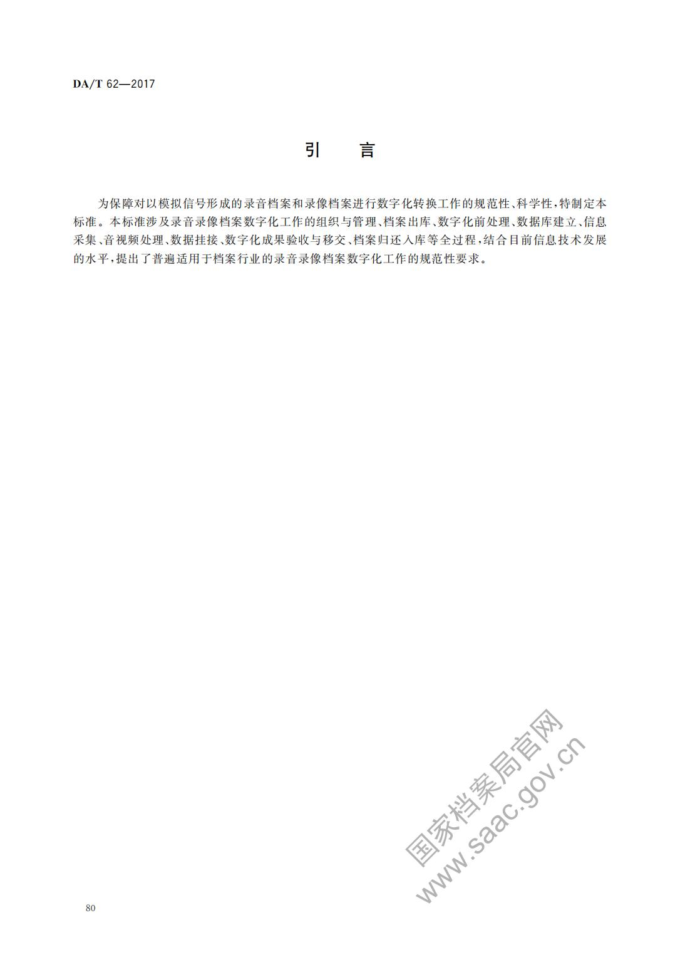
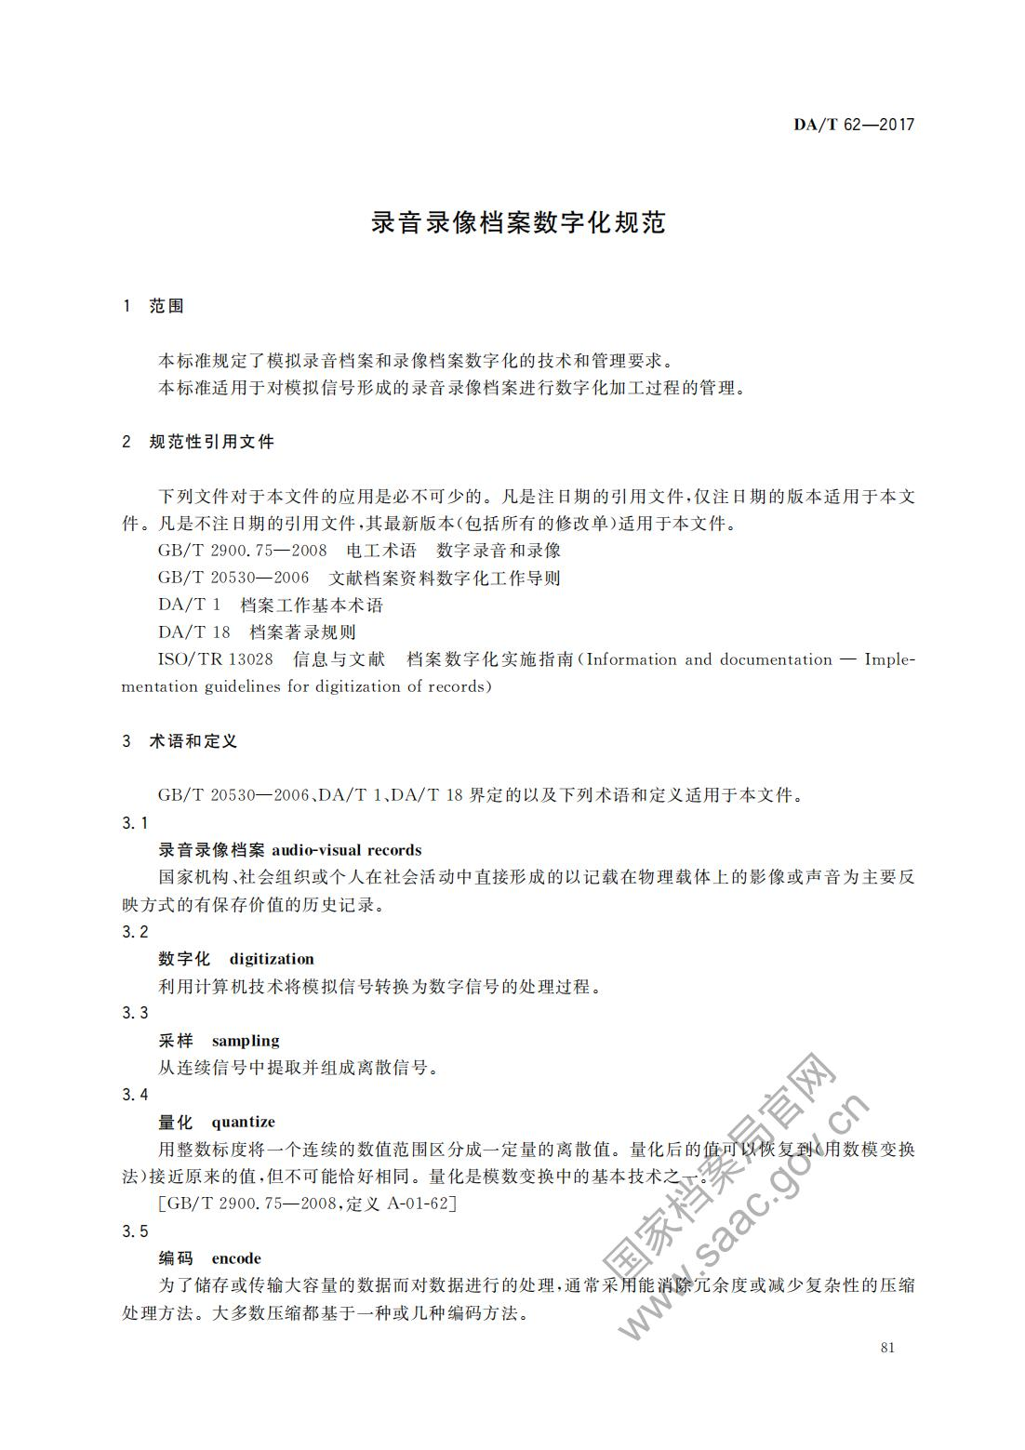
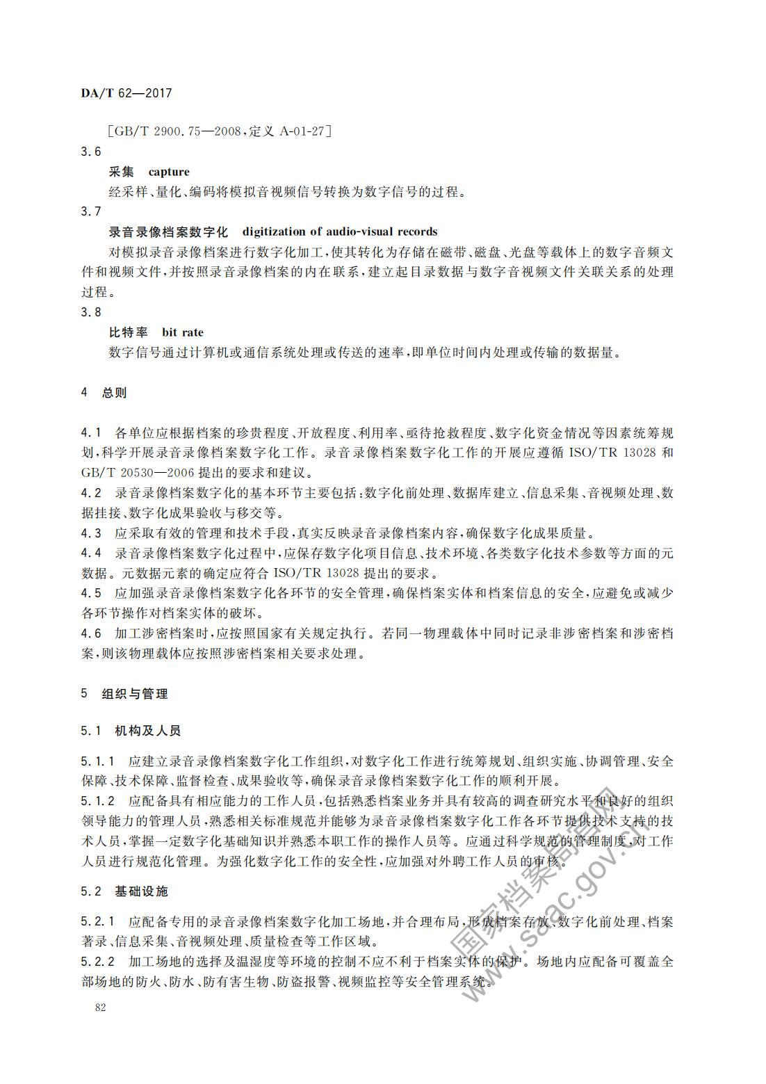
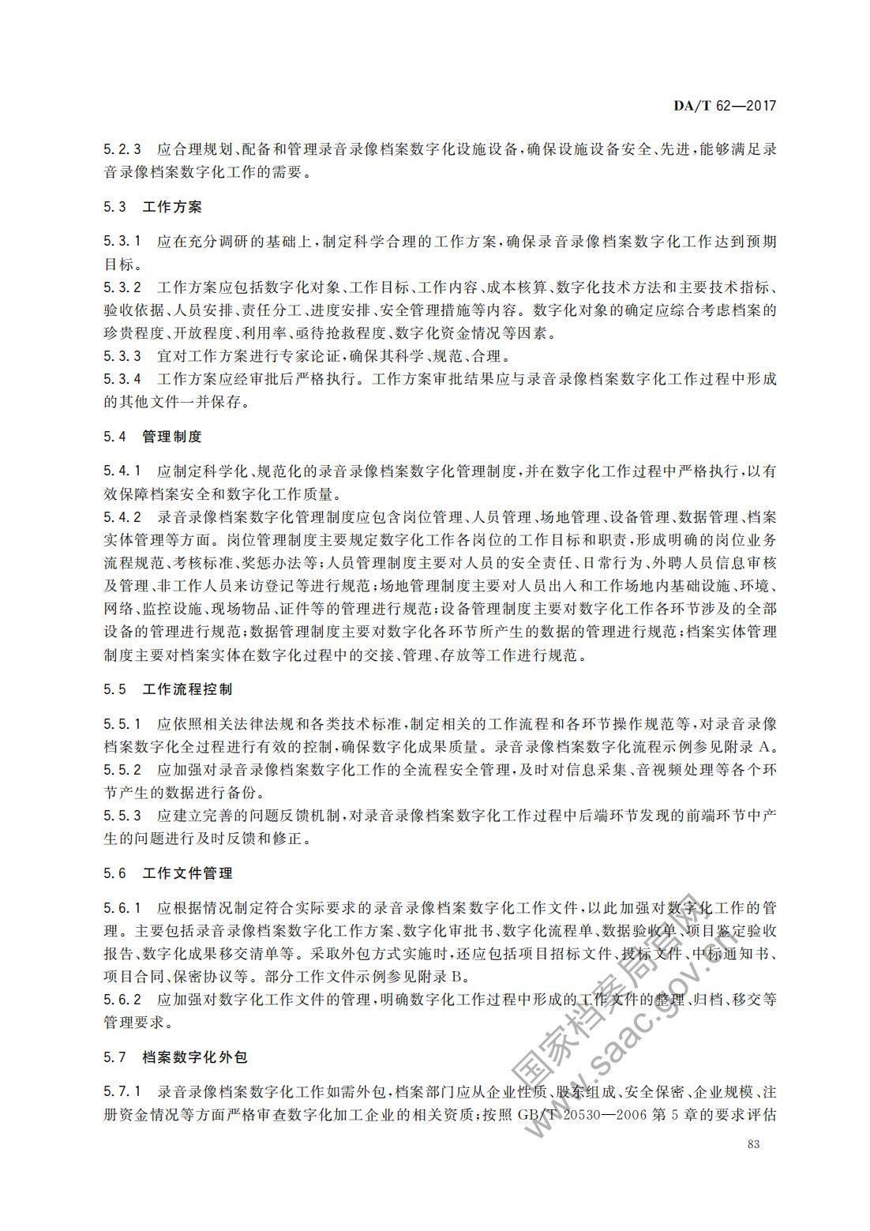
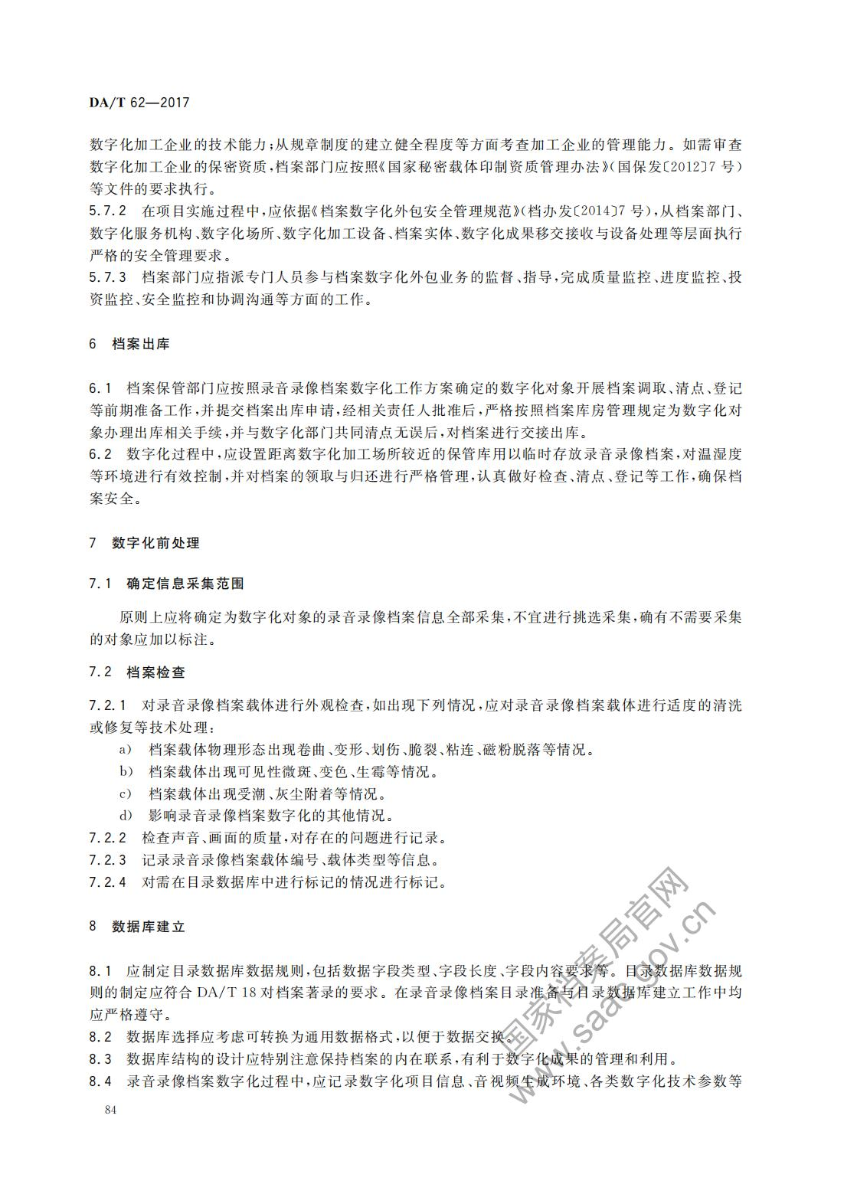
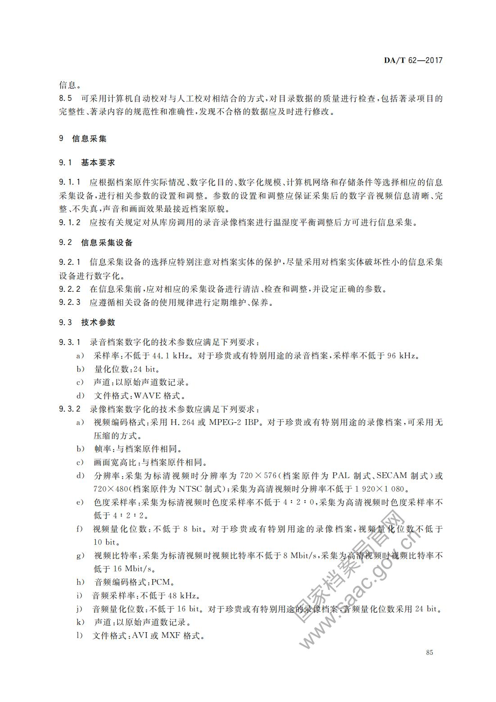
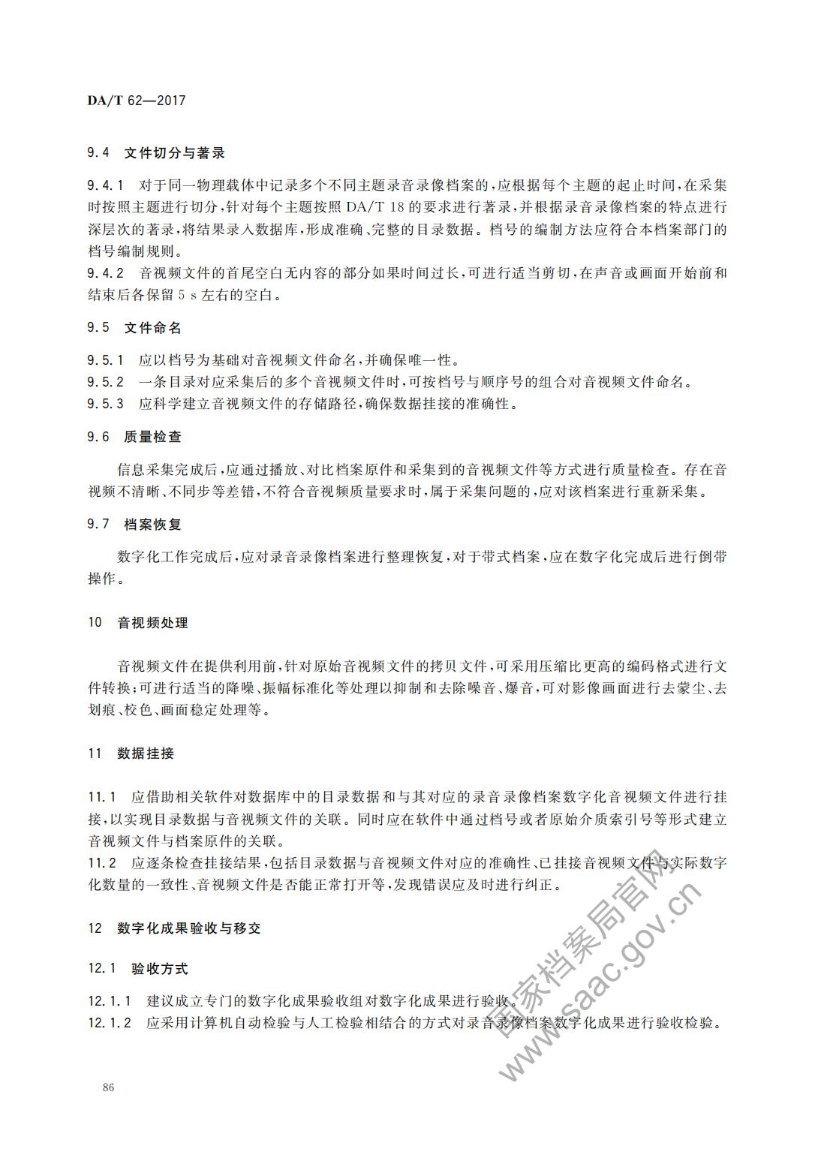
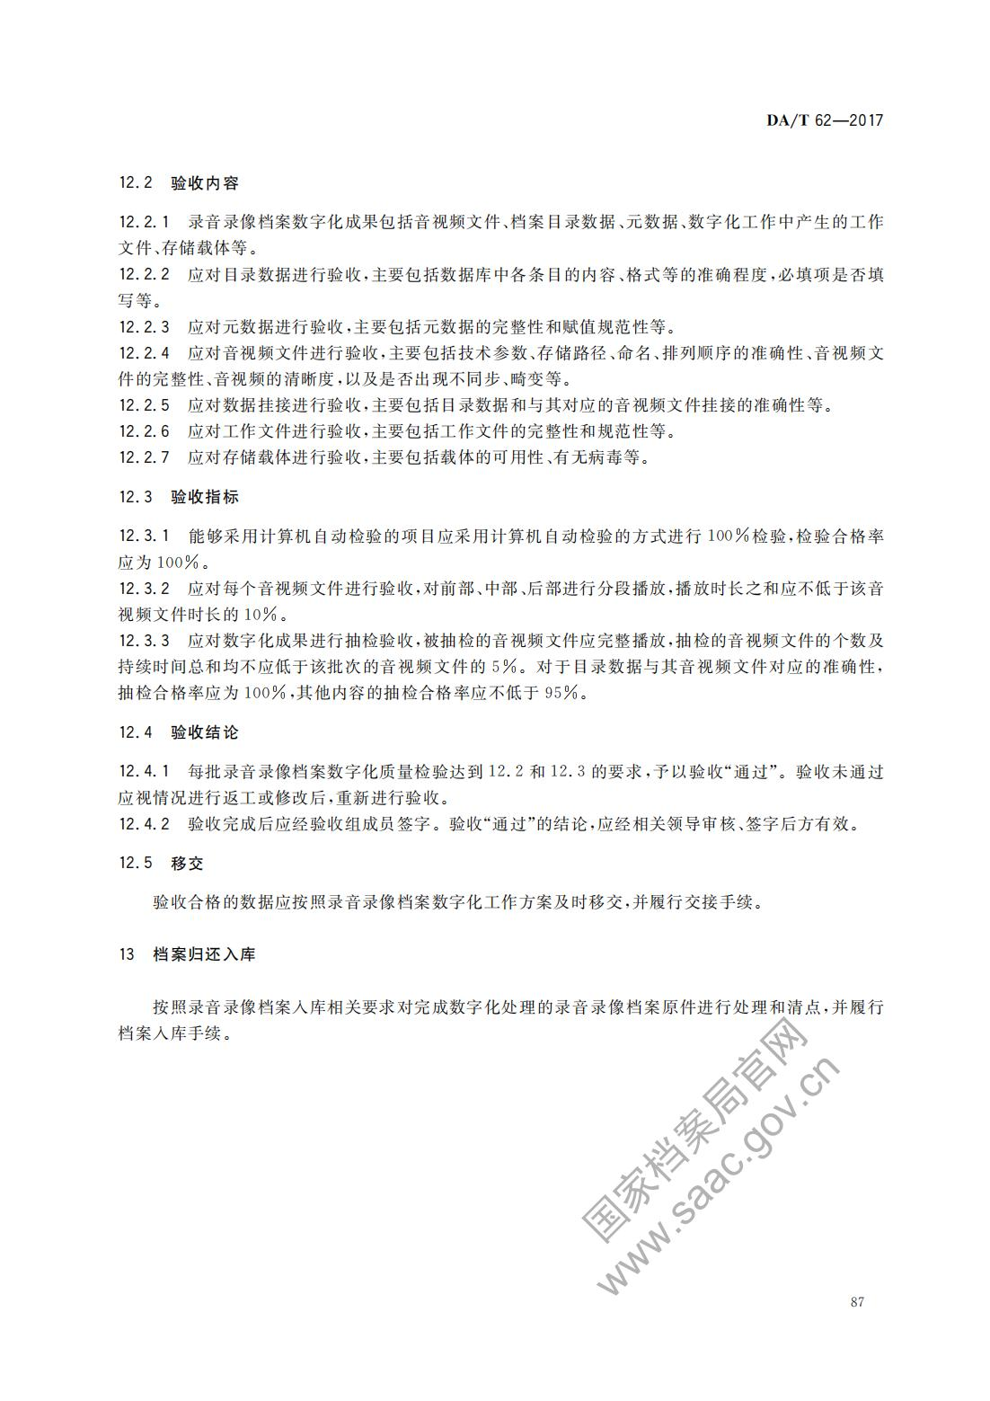
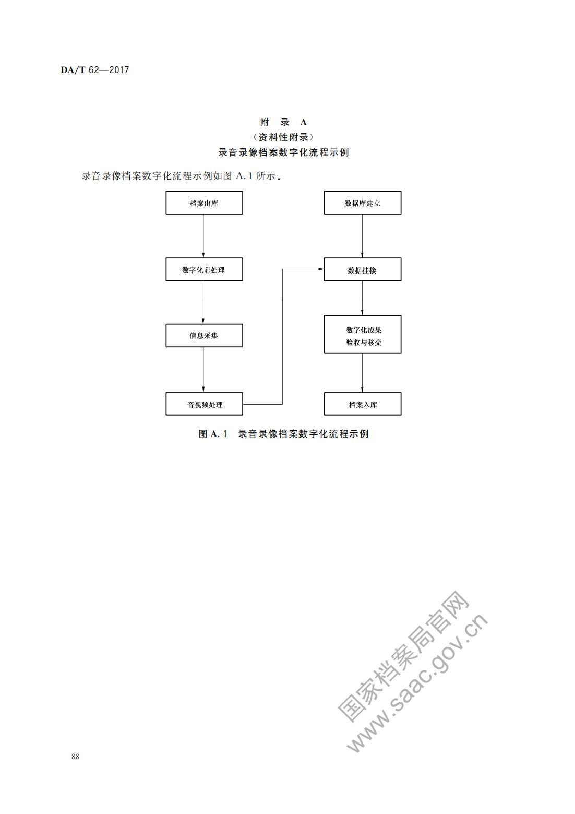
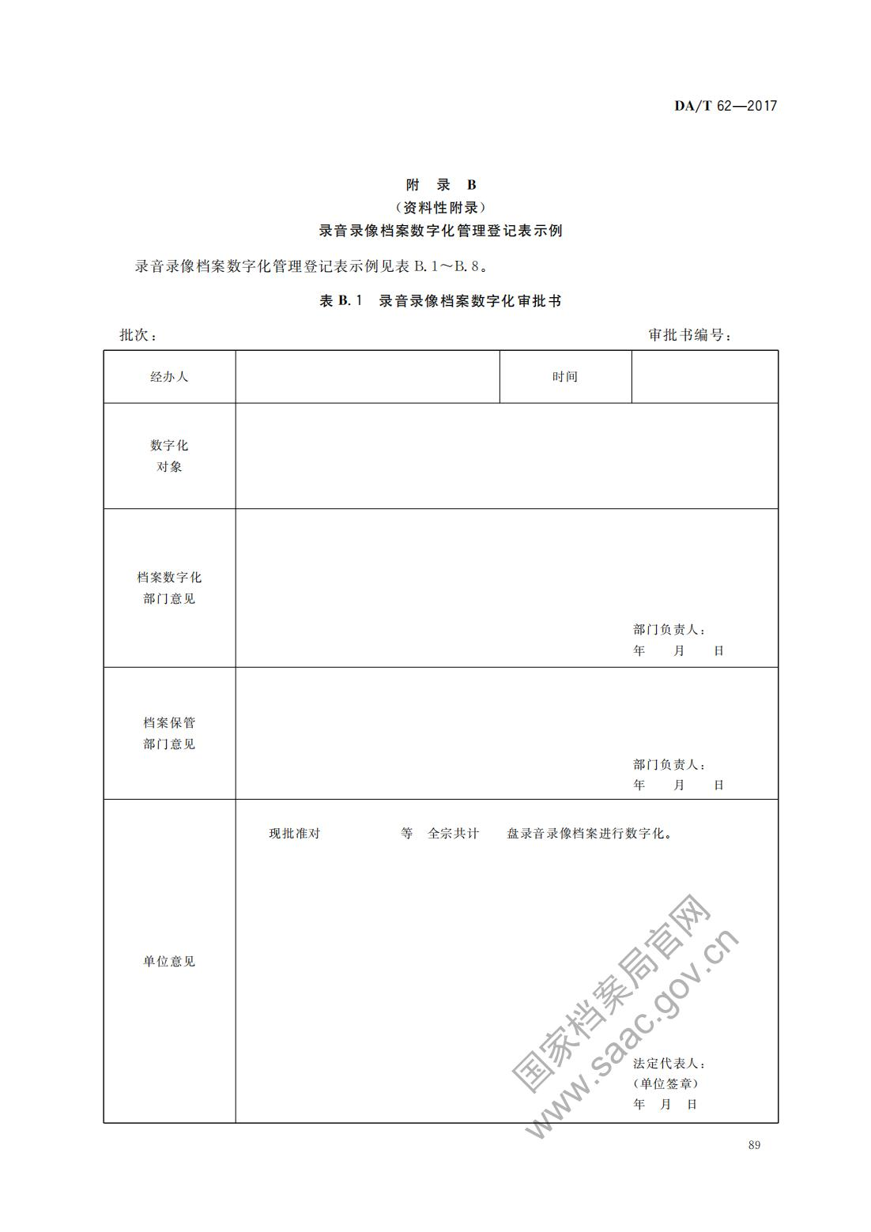
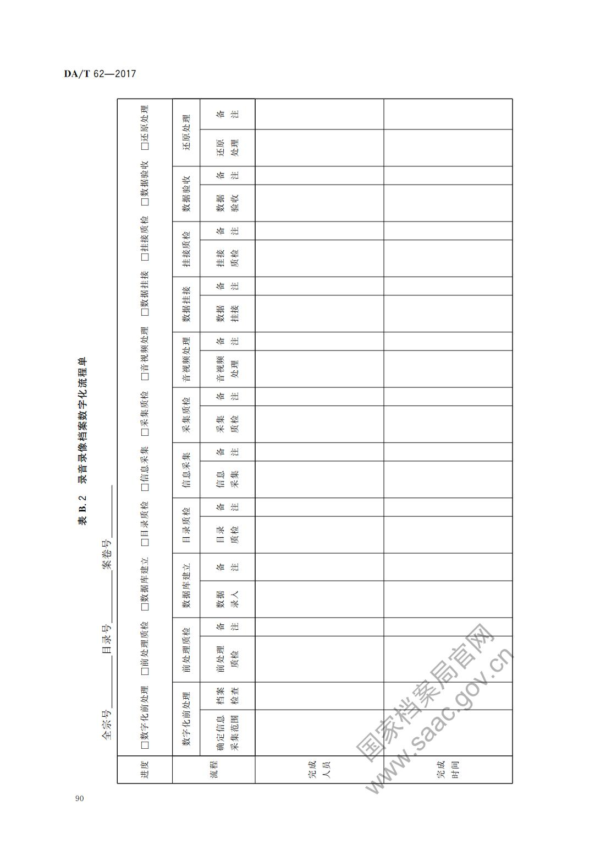
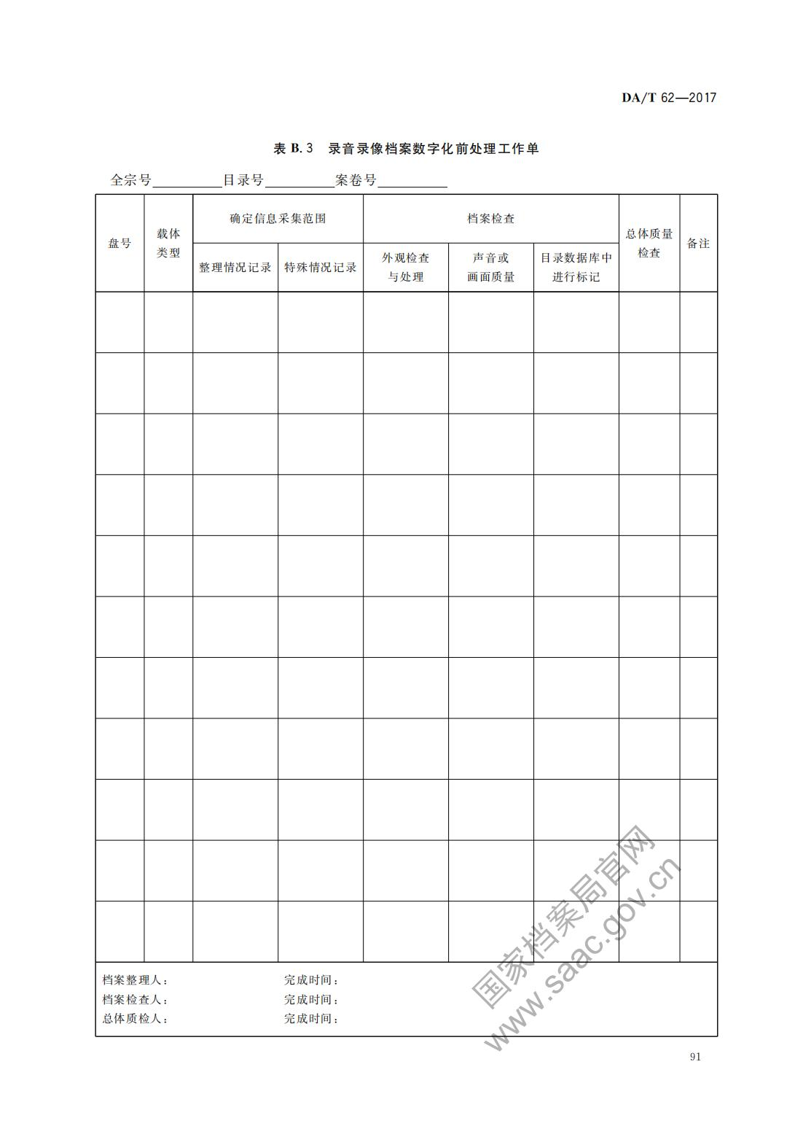
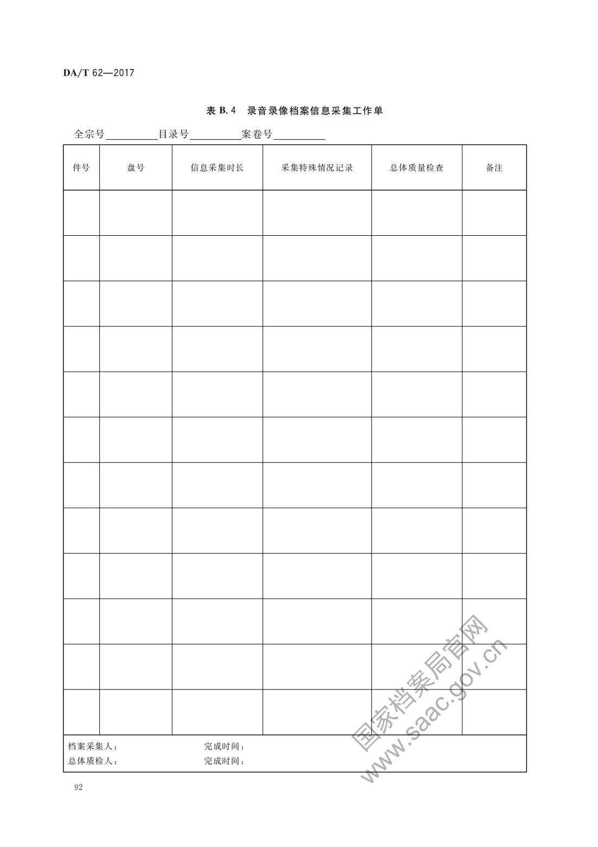
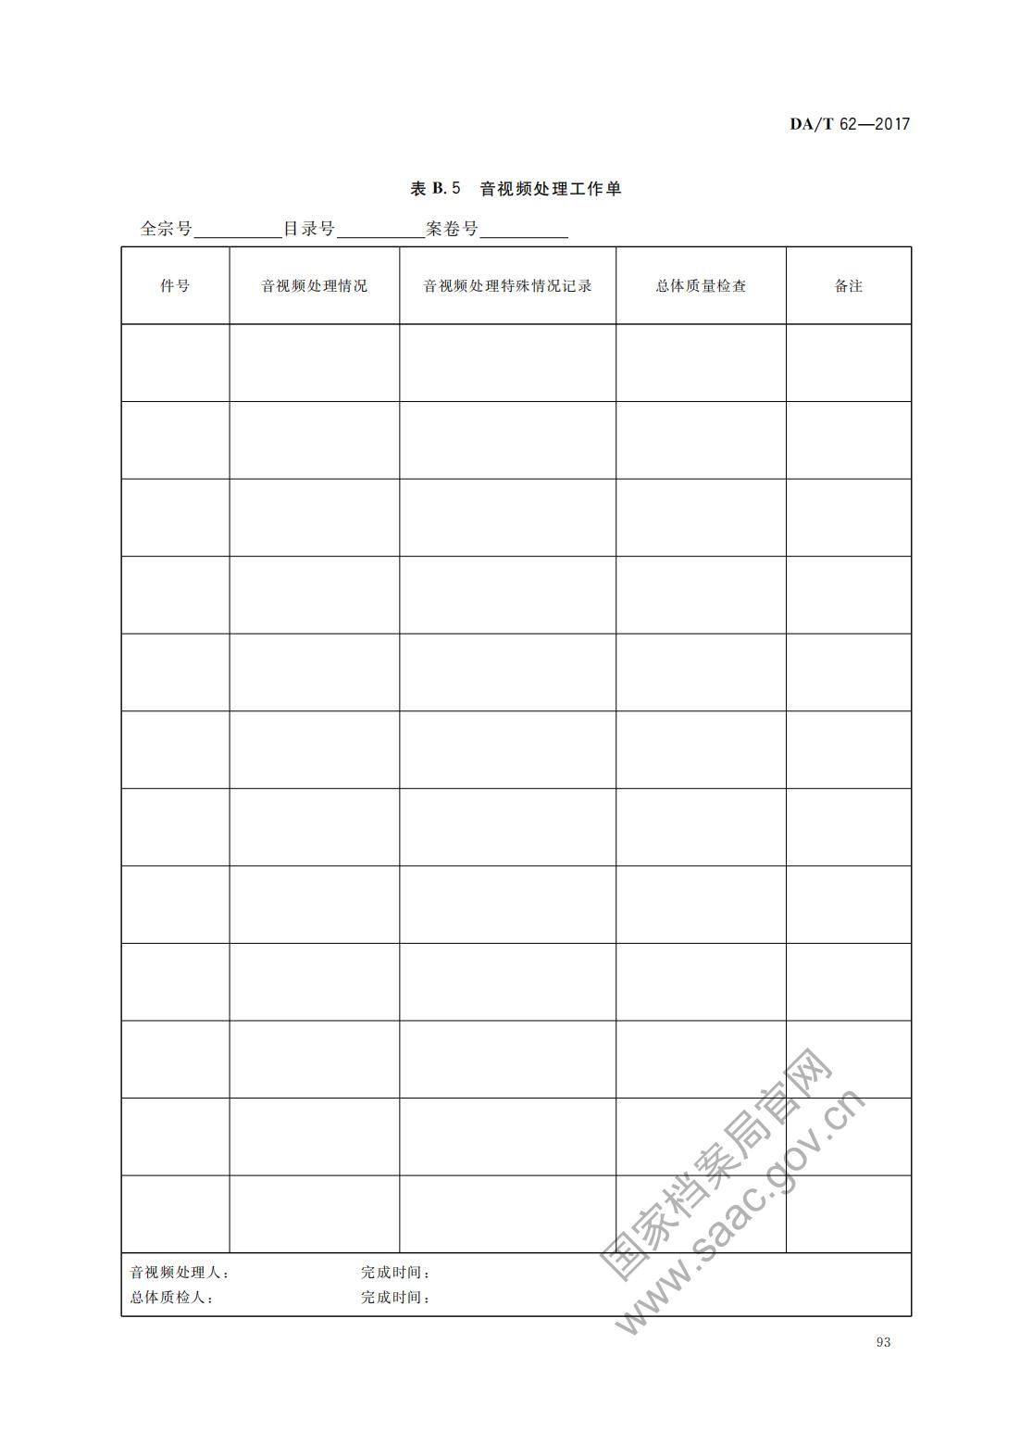
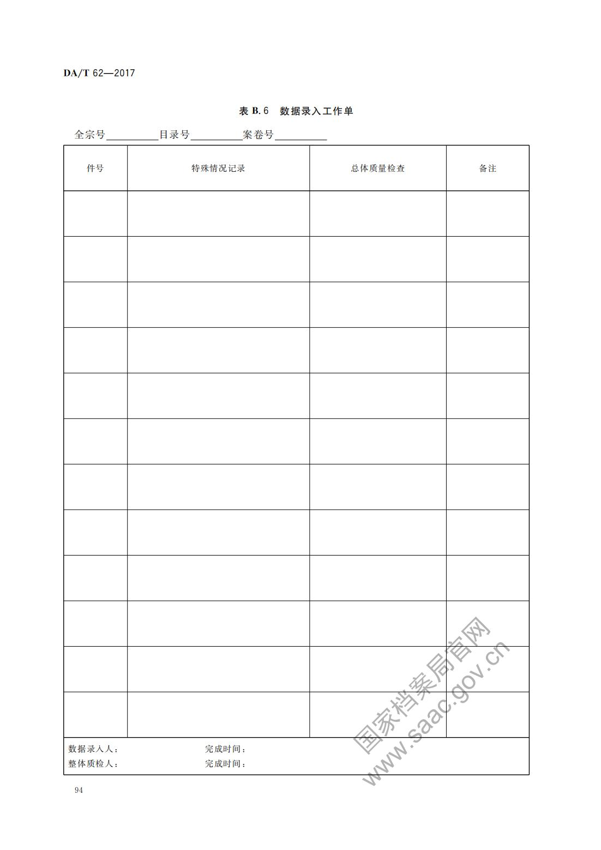
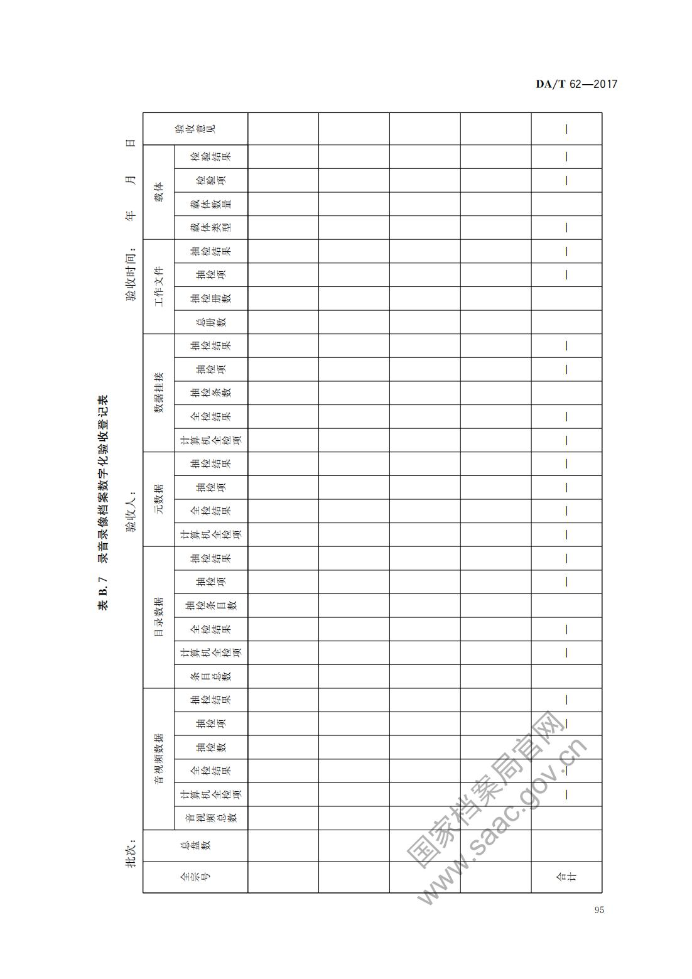
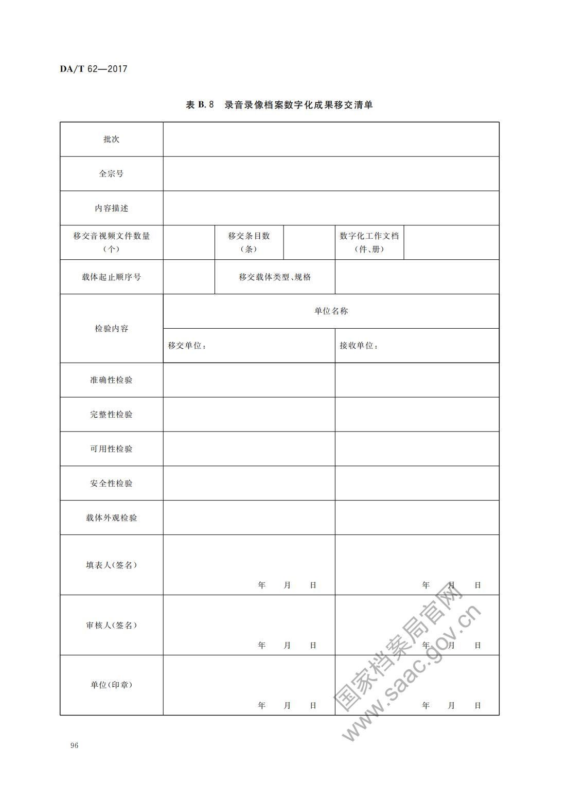
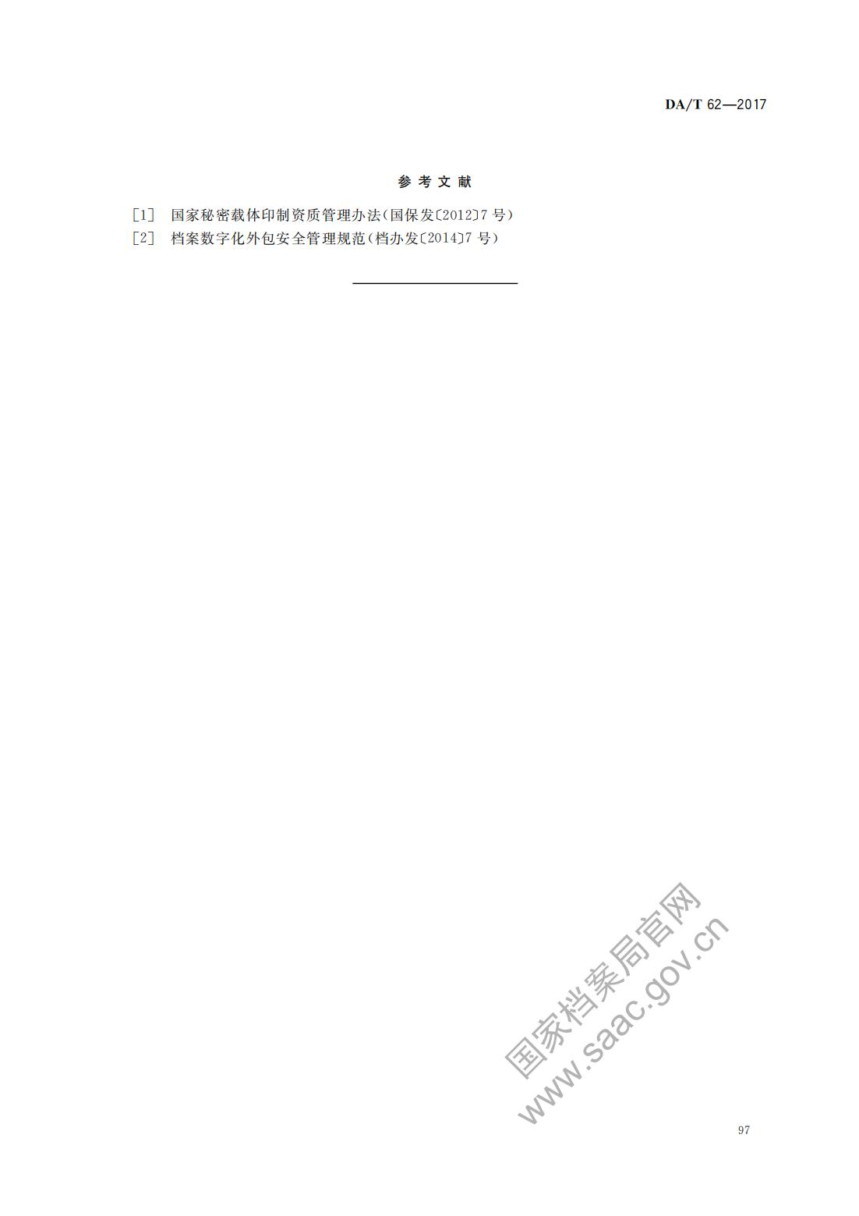

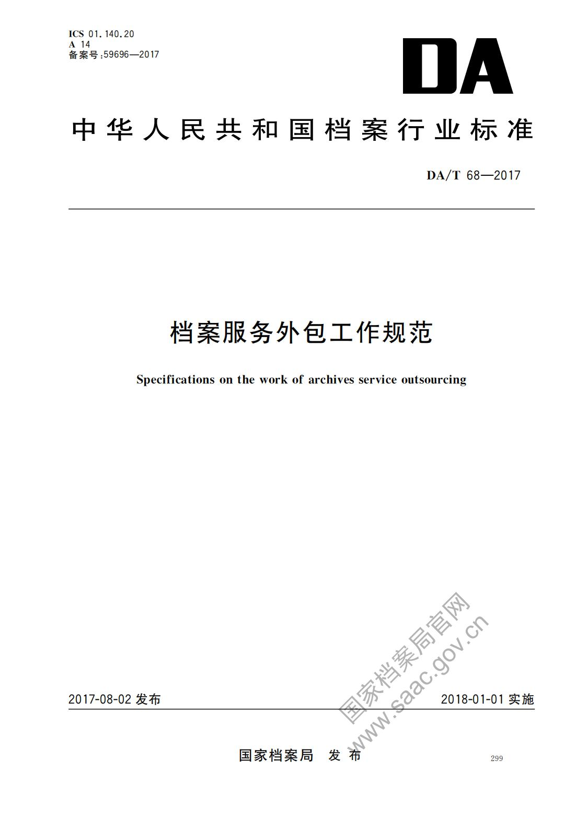
档案服务外包工作规范


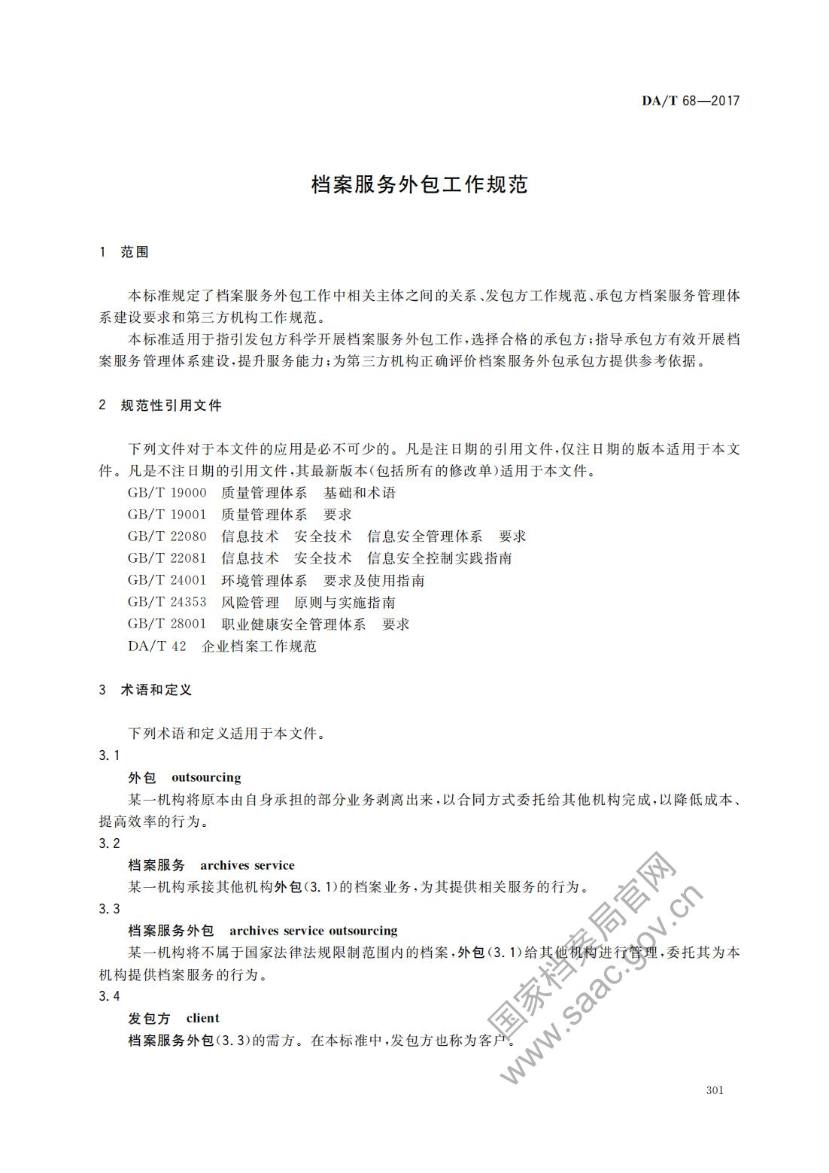
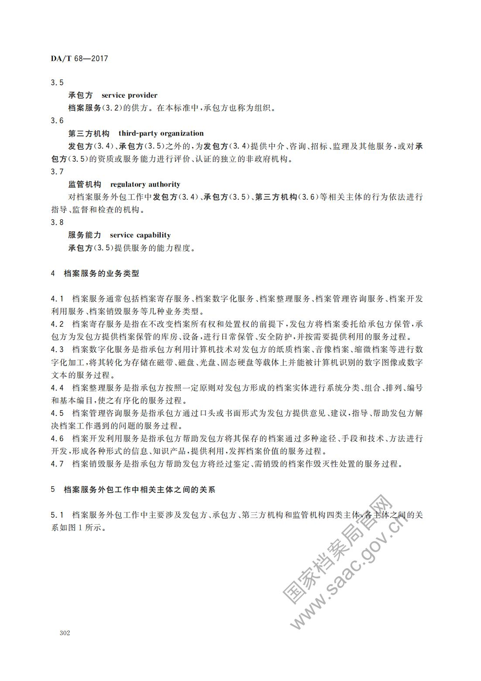
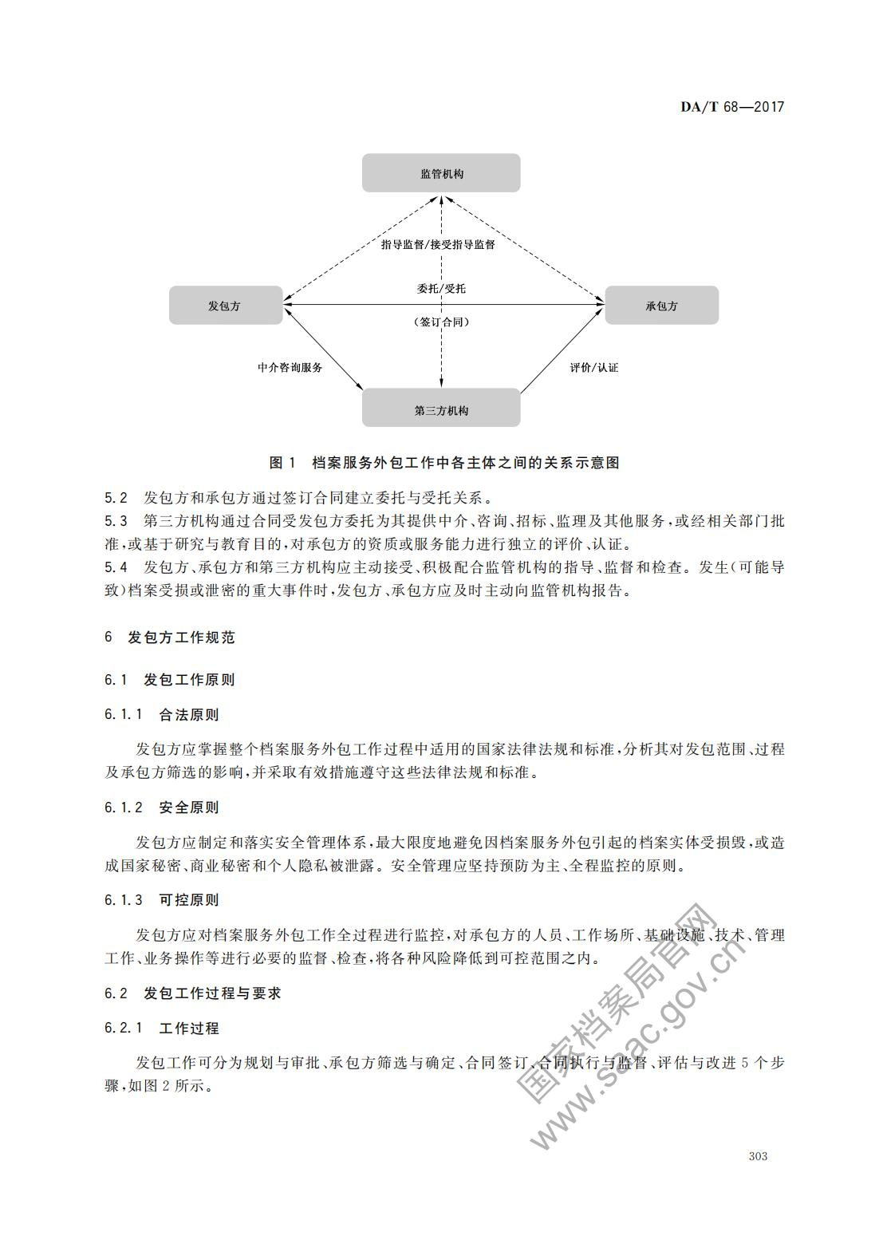
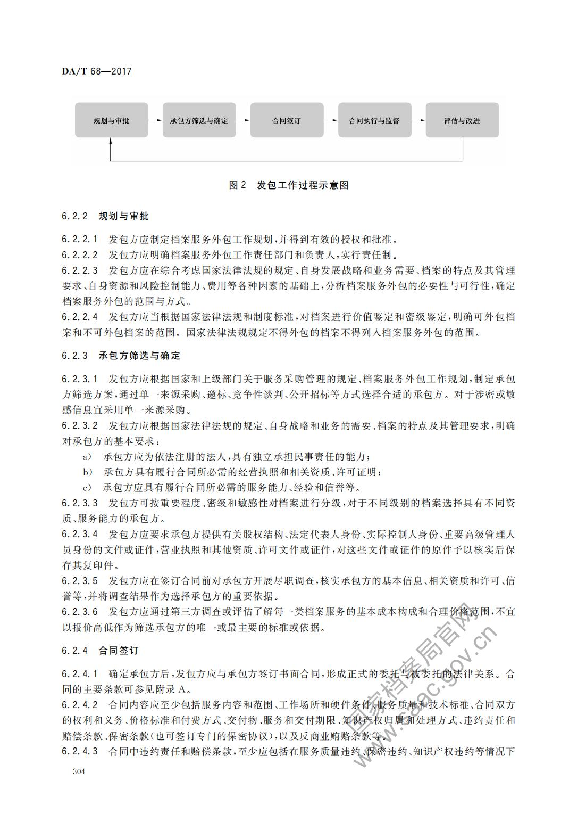
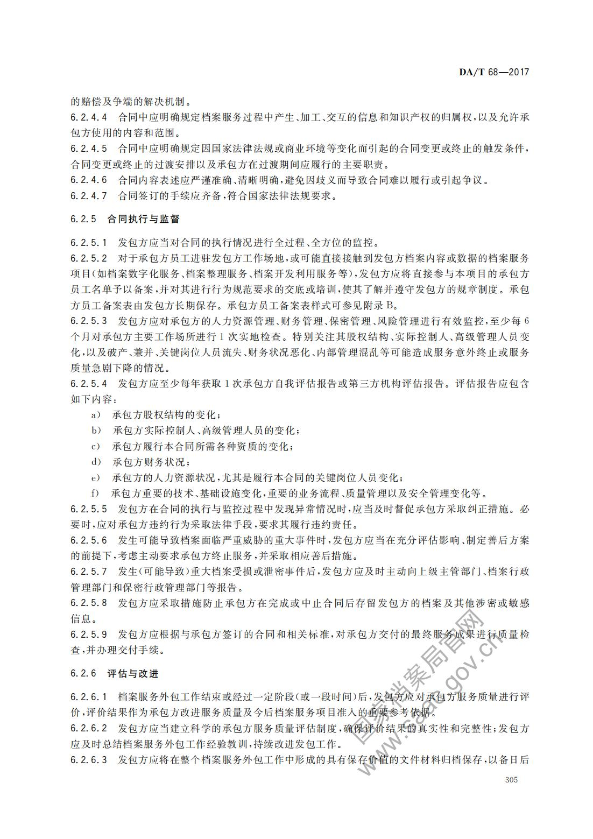
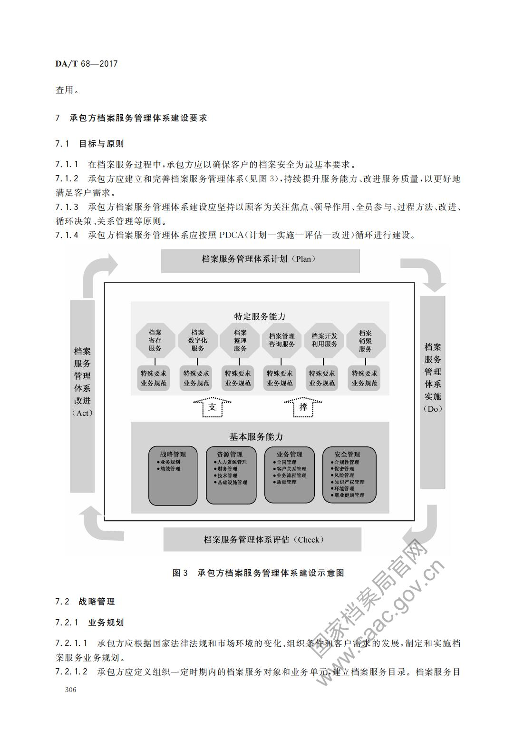
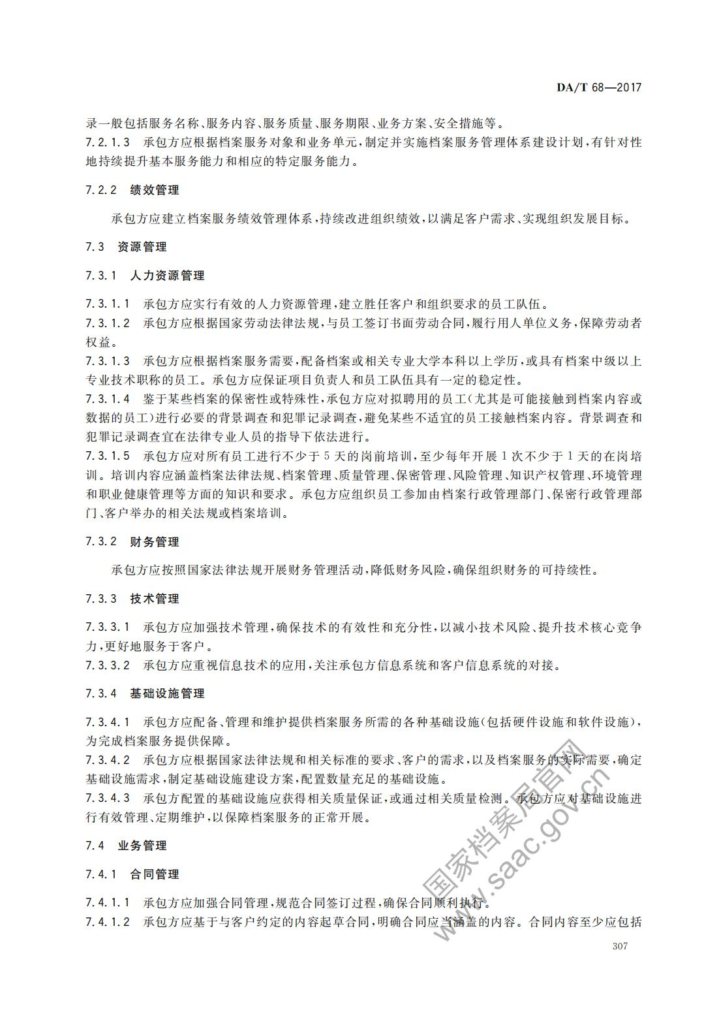
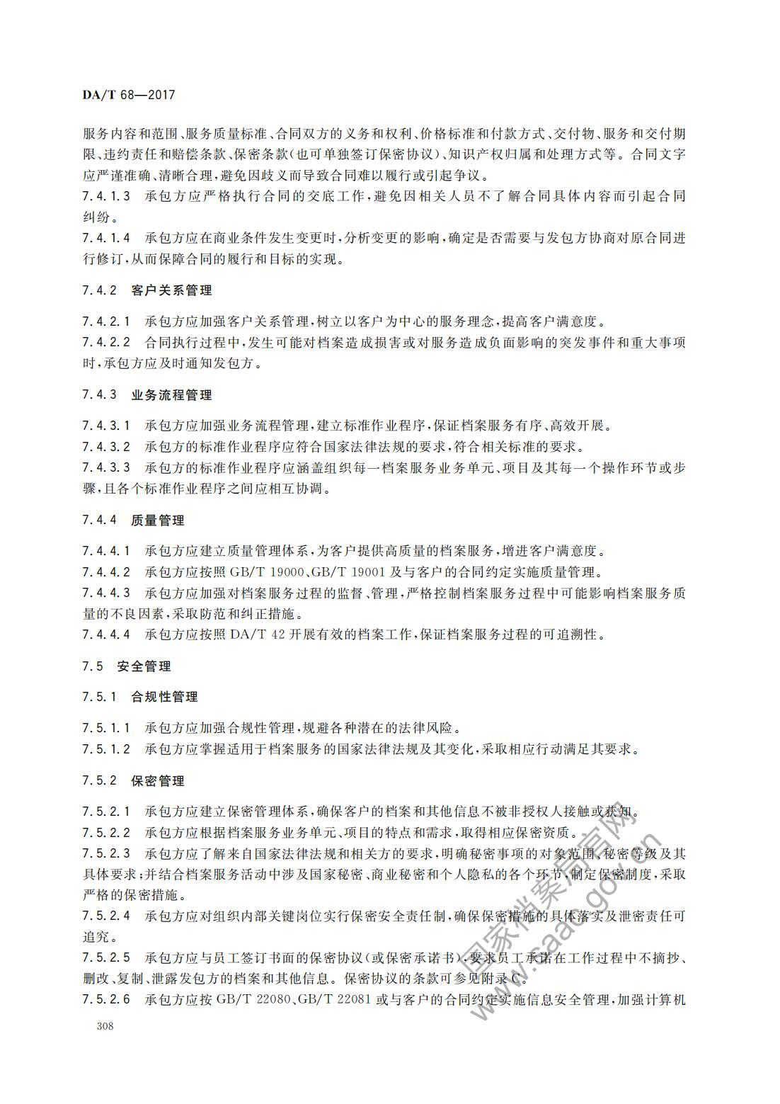
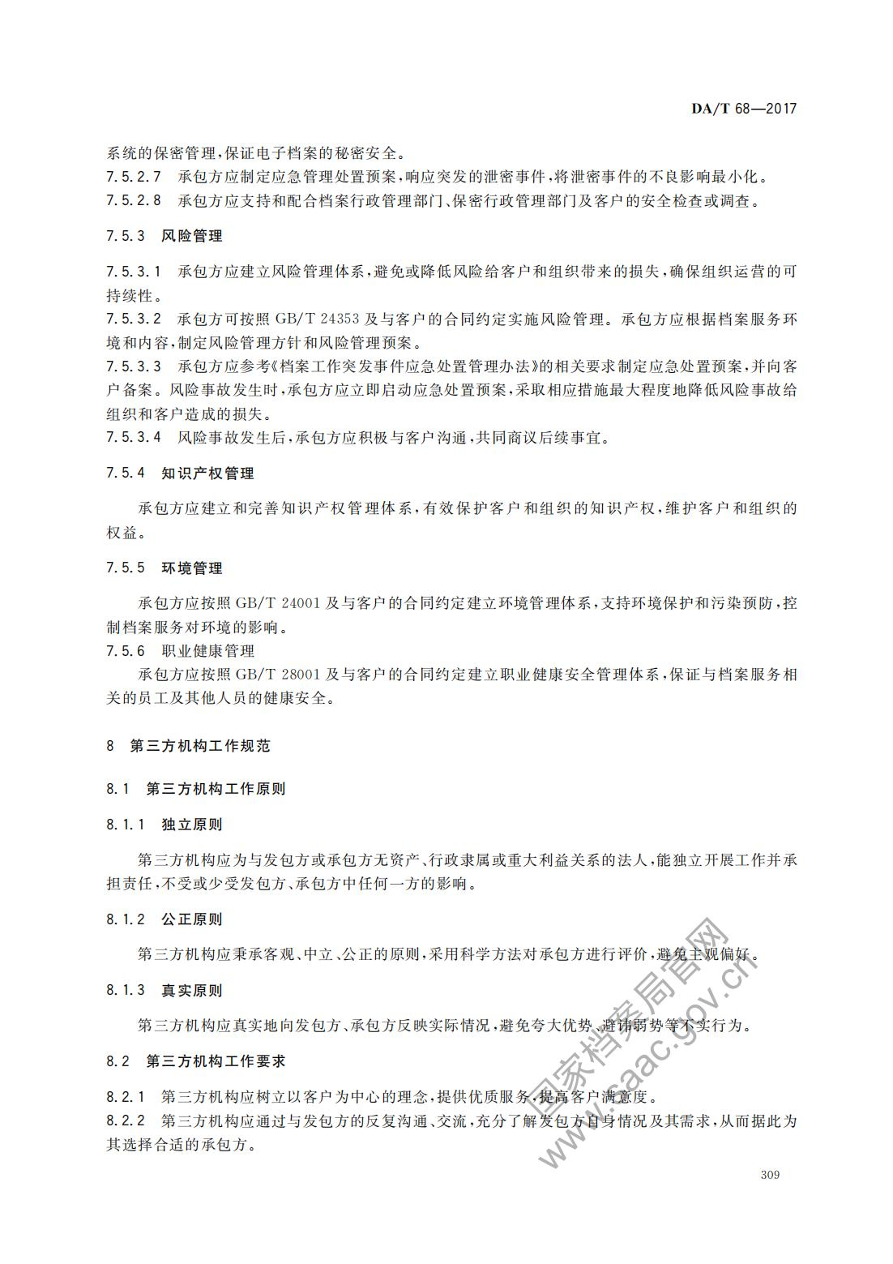
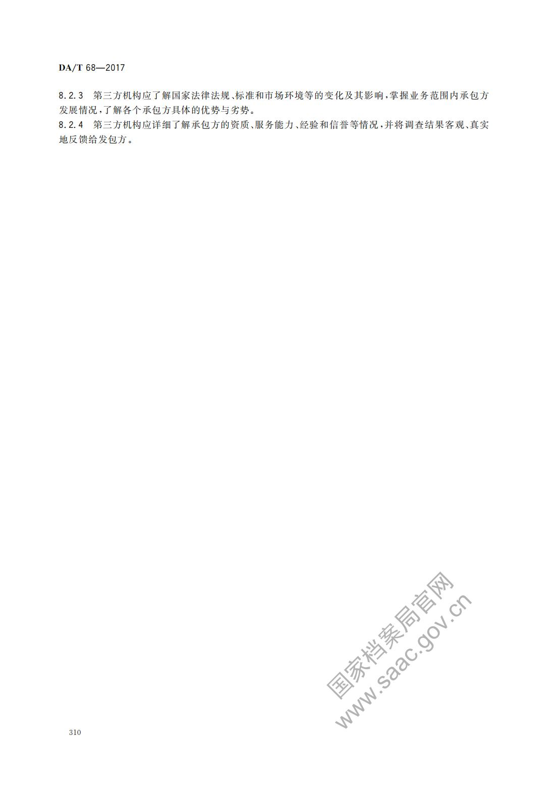
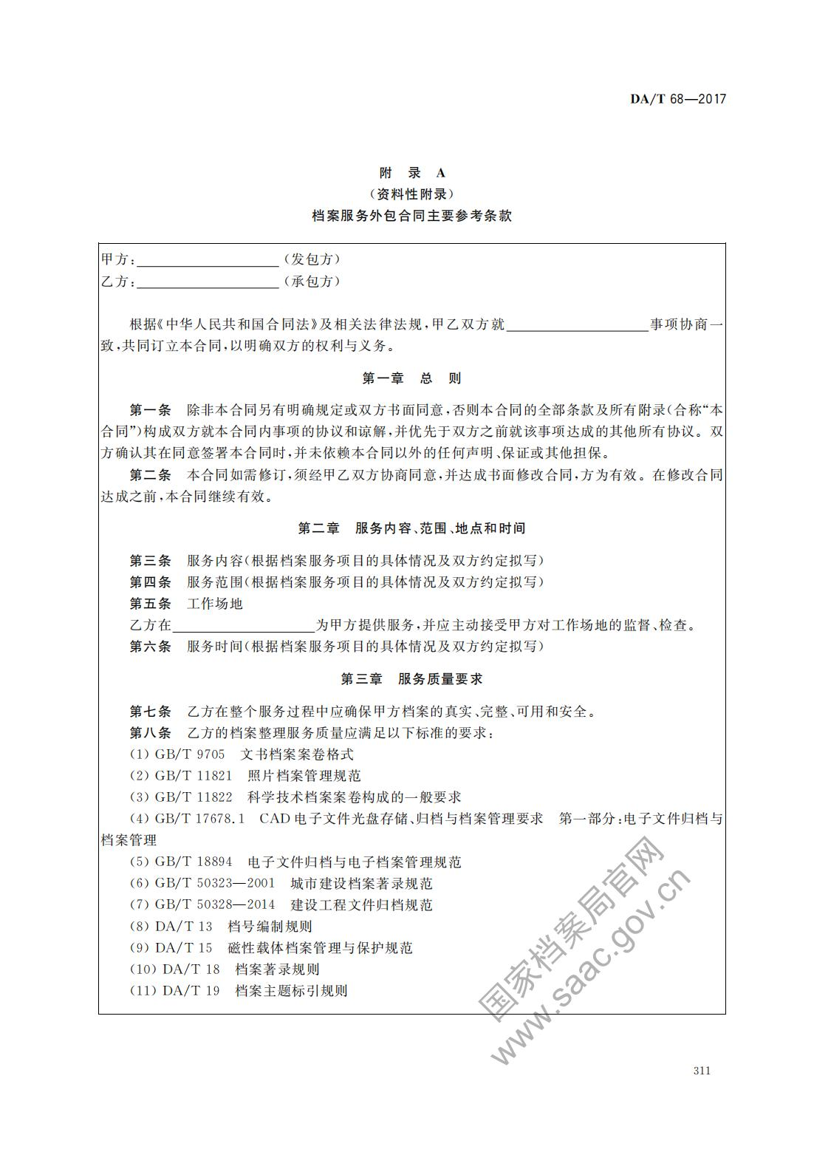
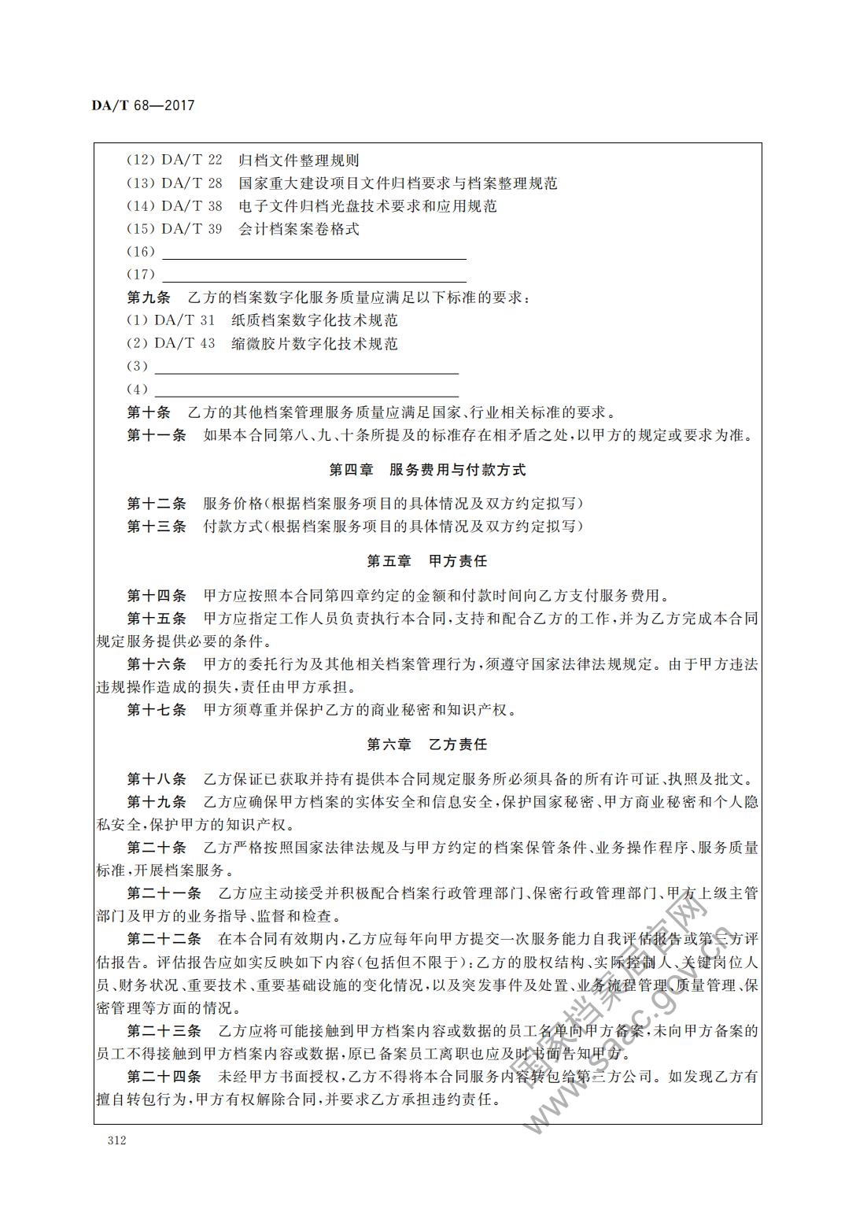
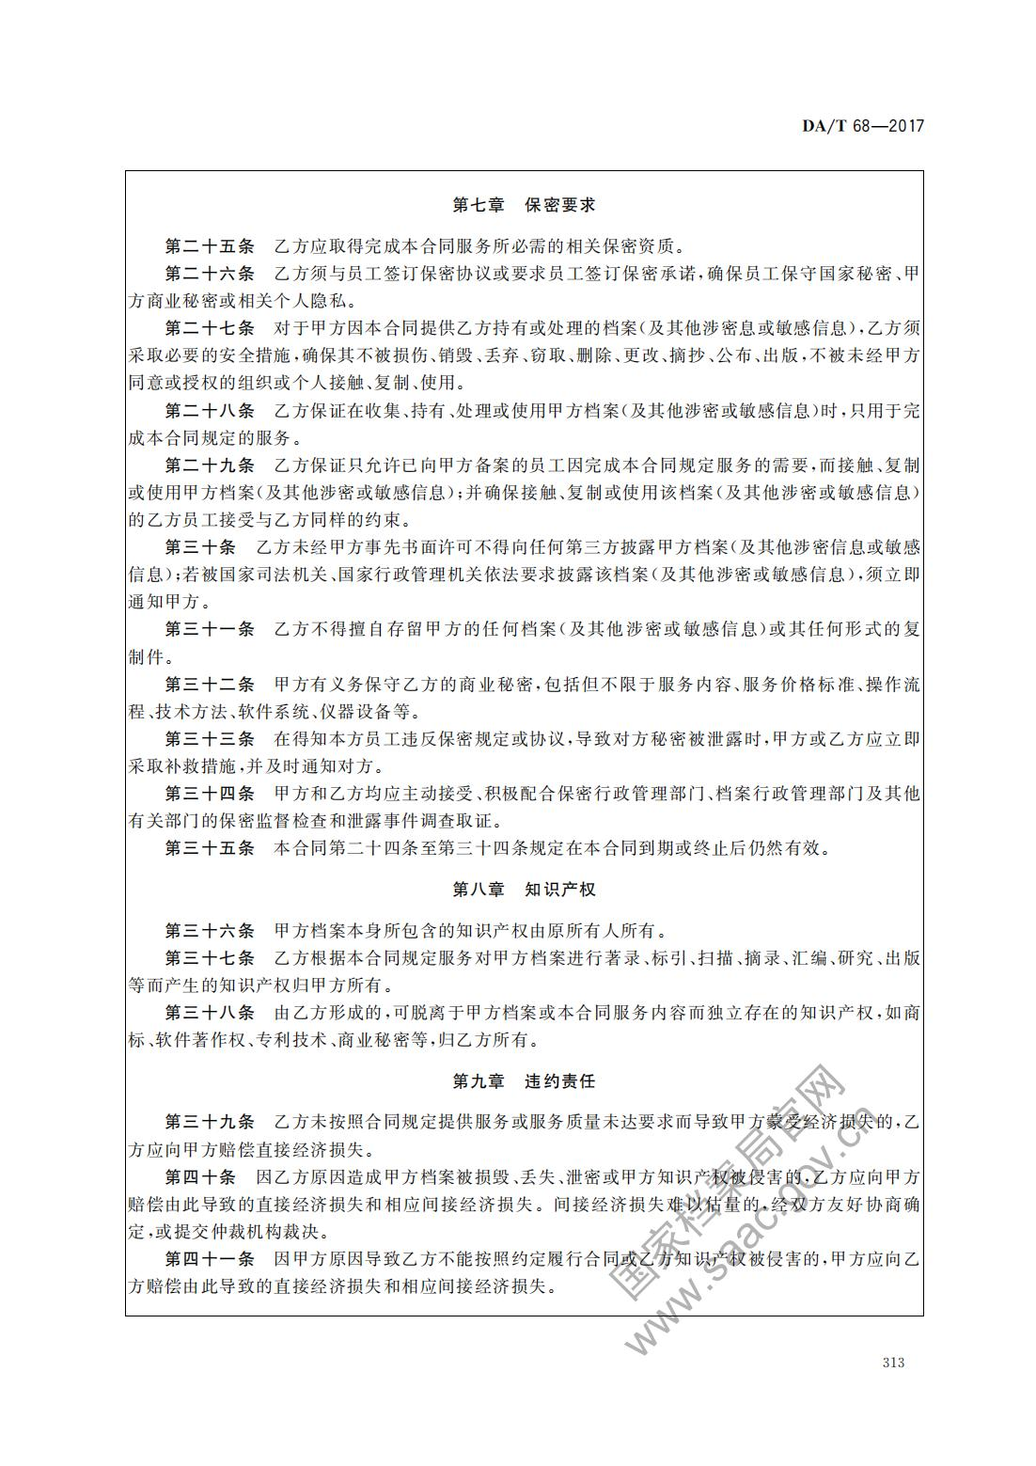
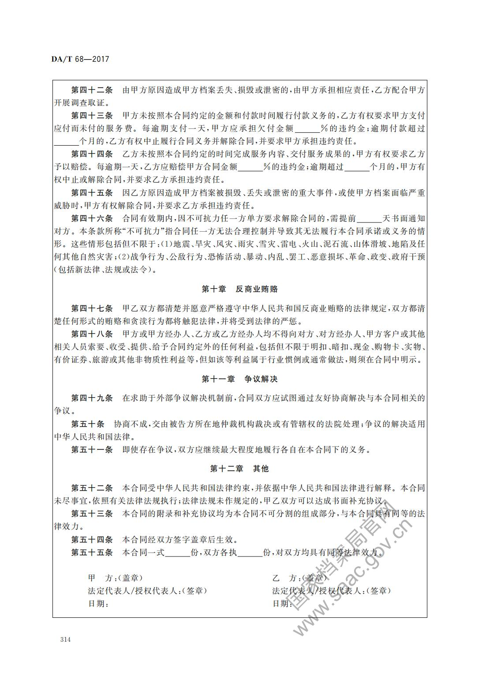
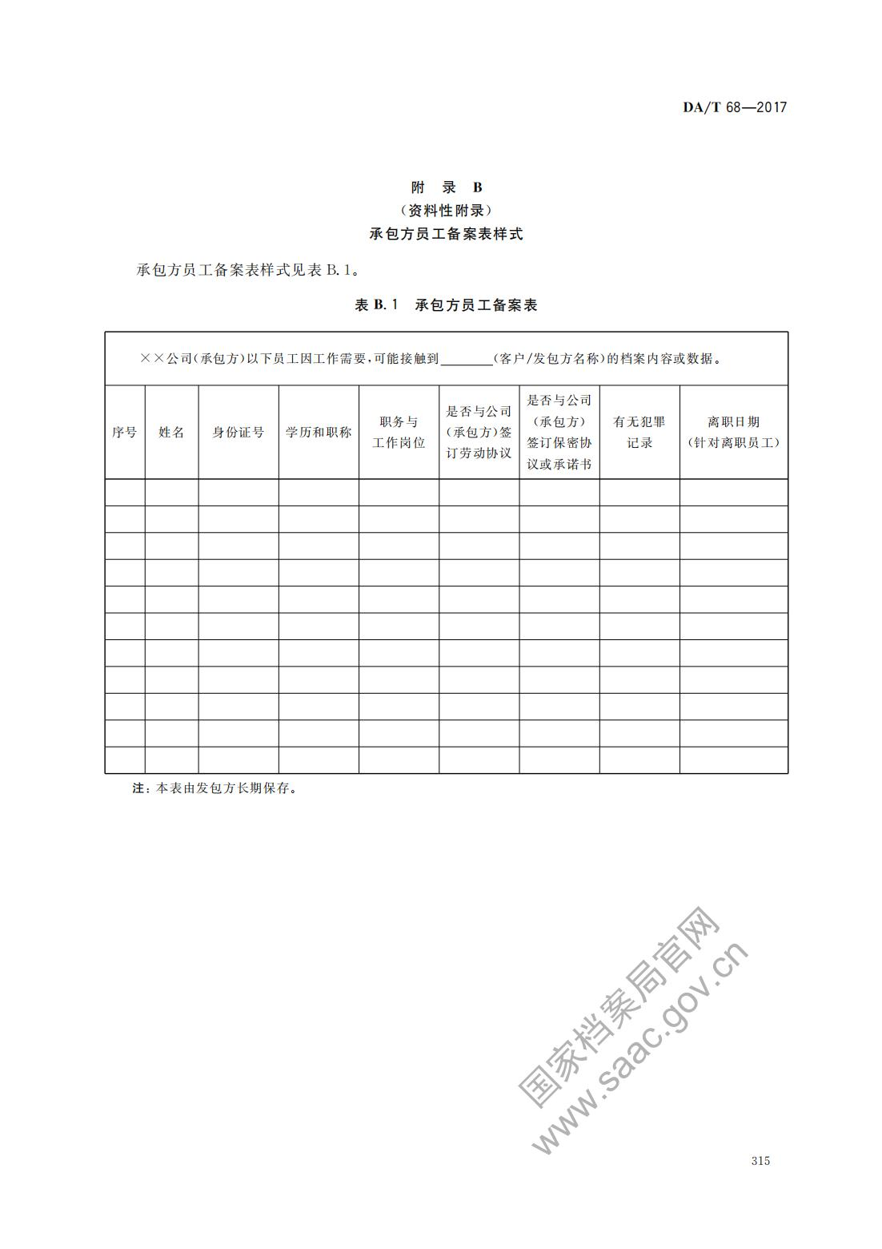
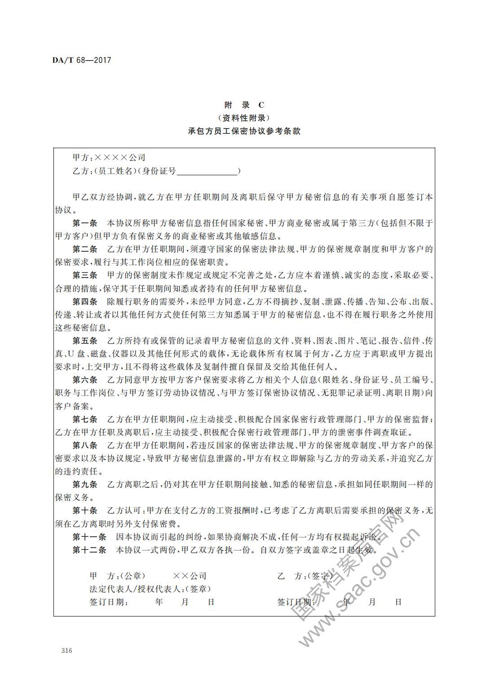
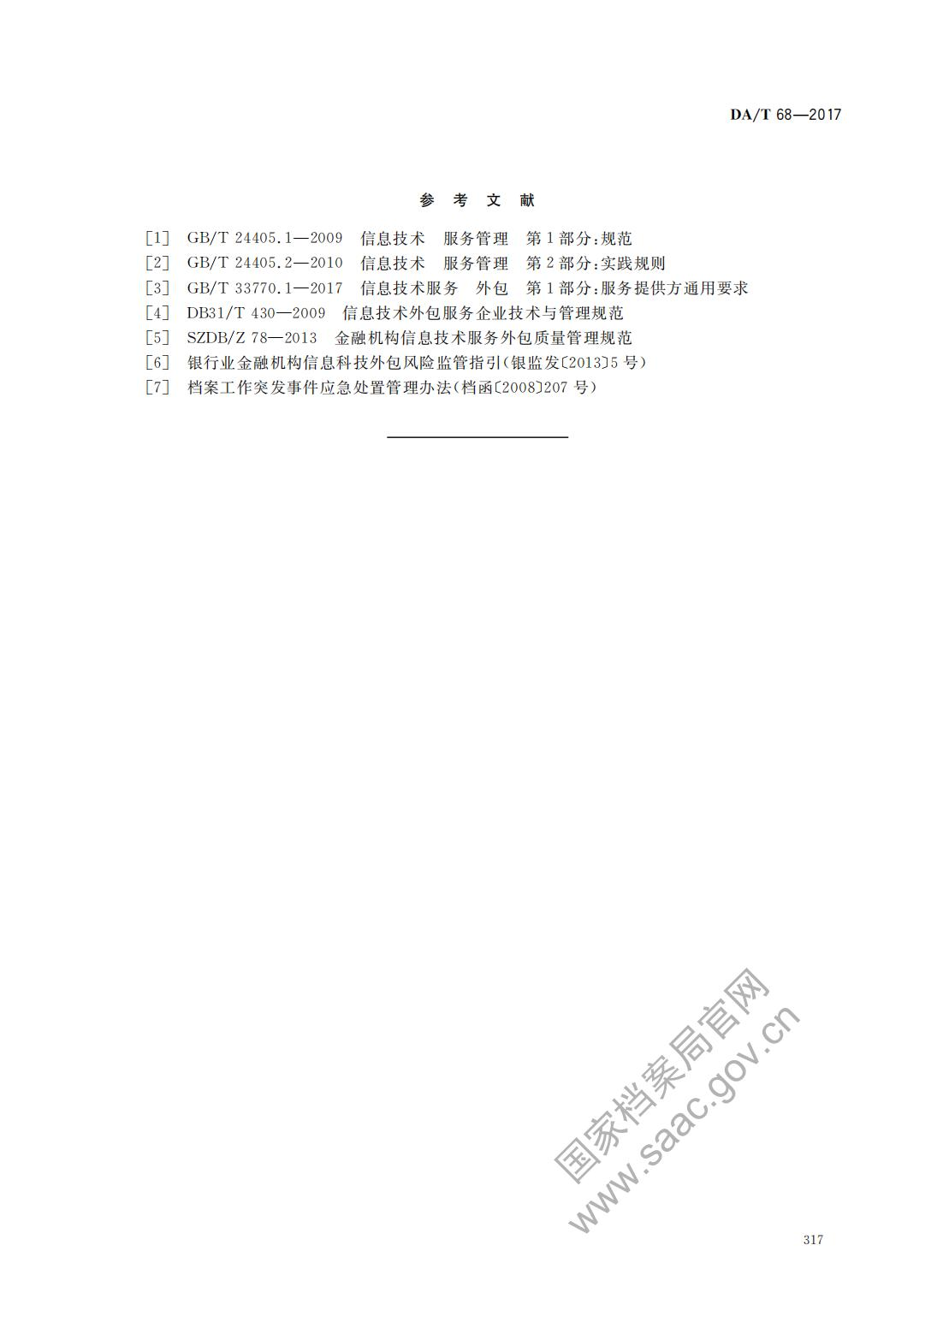

企业电子文件归档和电子档案管理指南
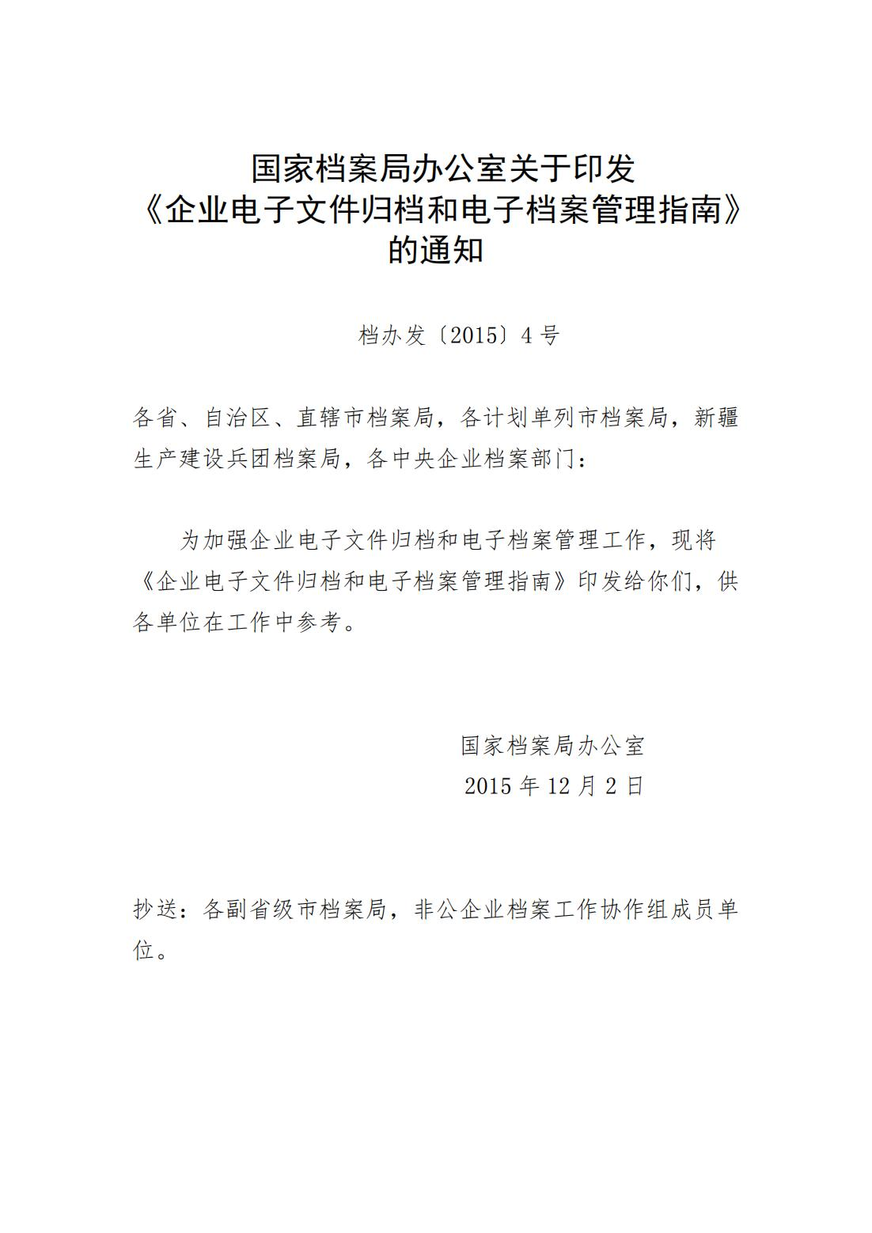
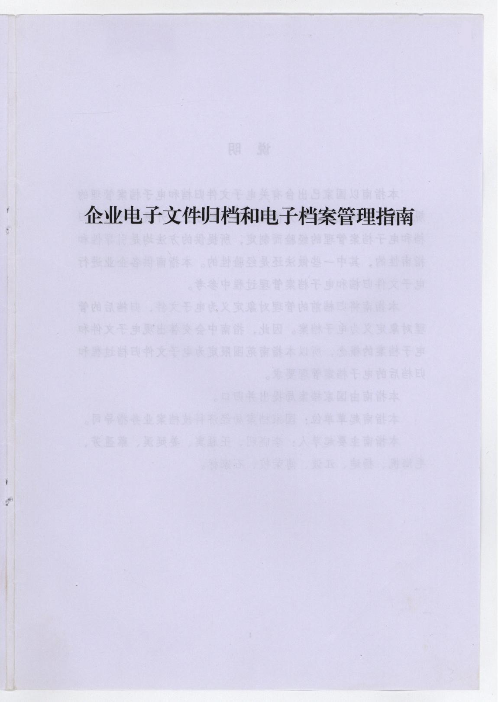
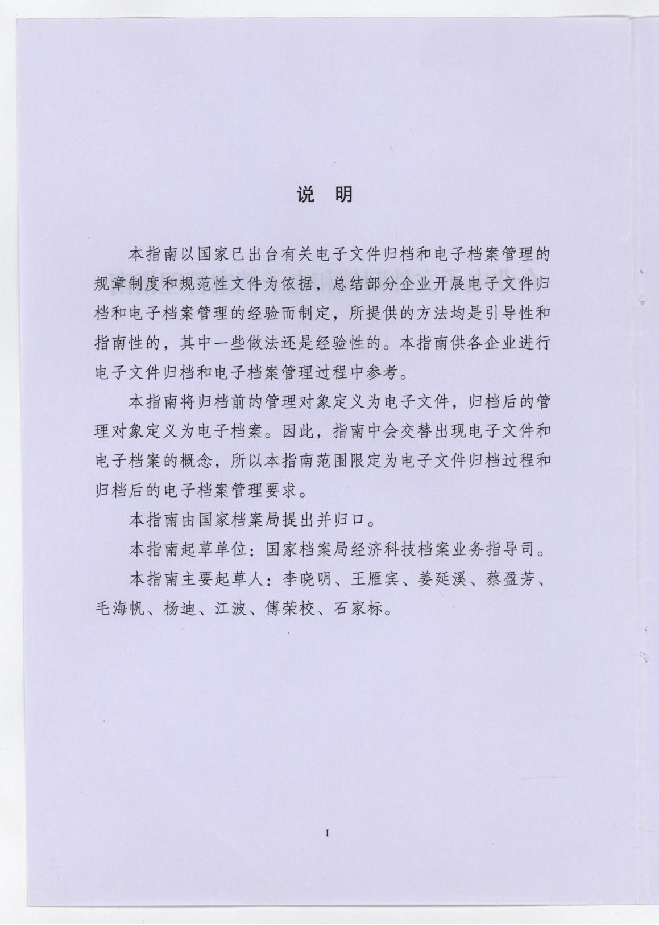
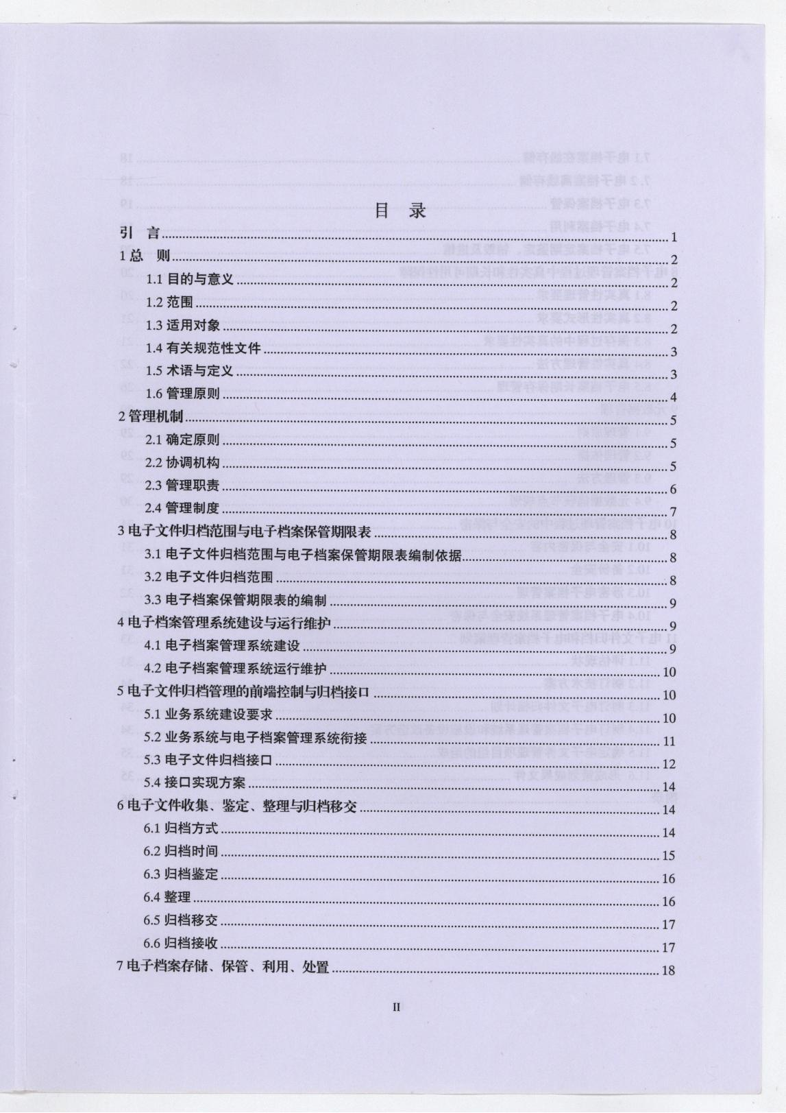
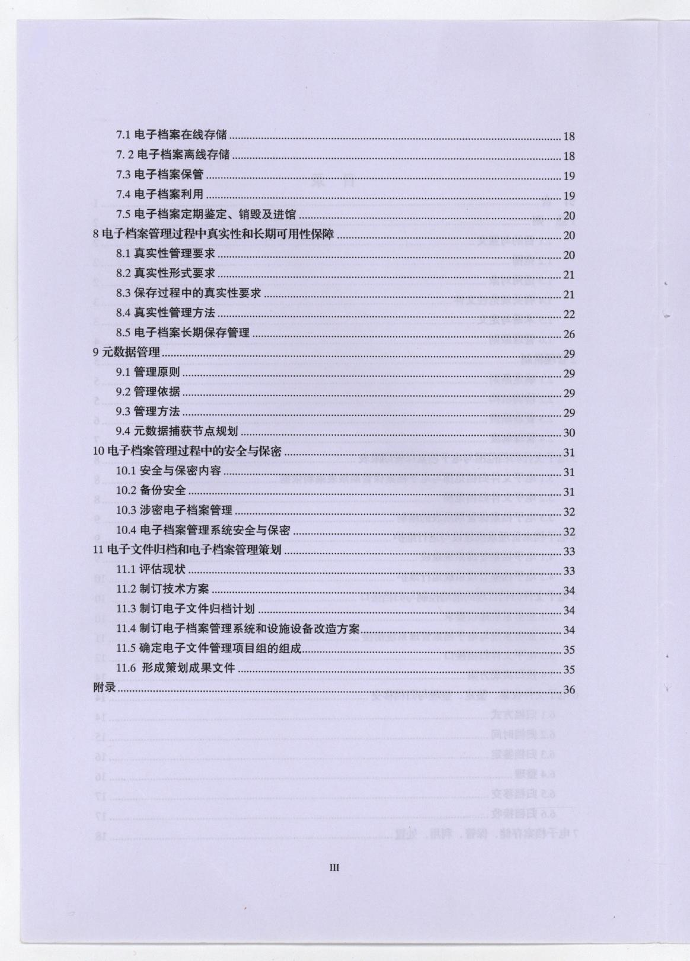
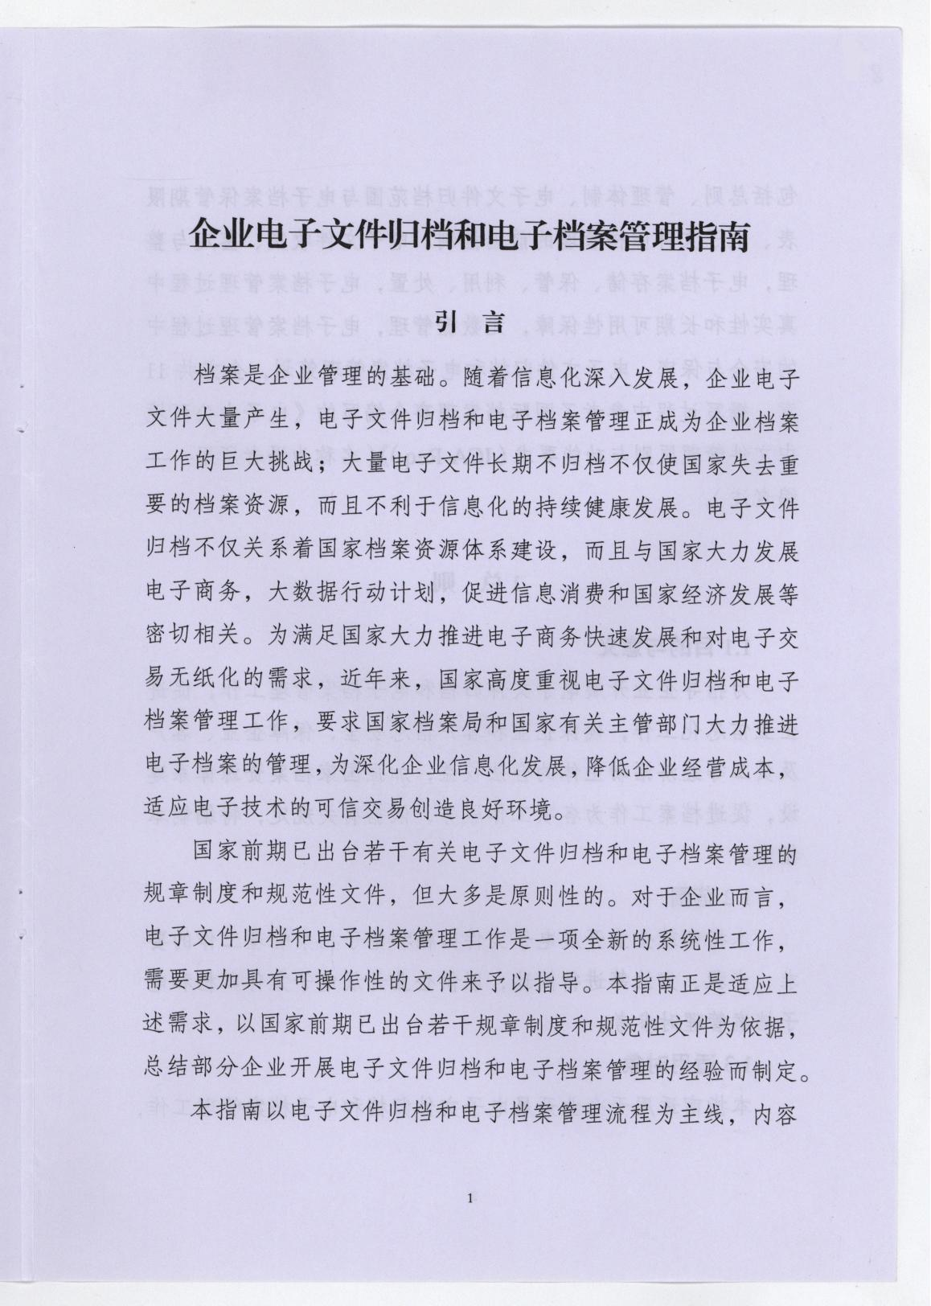
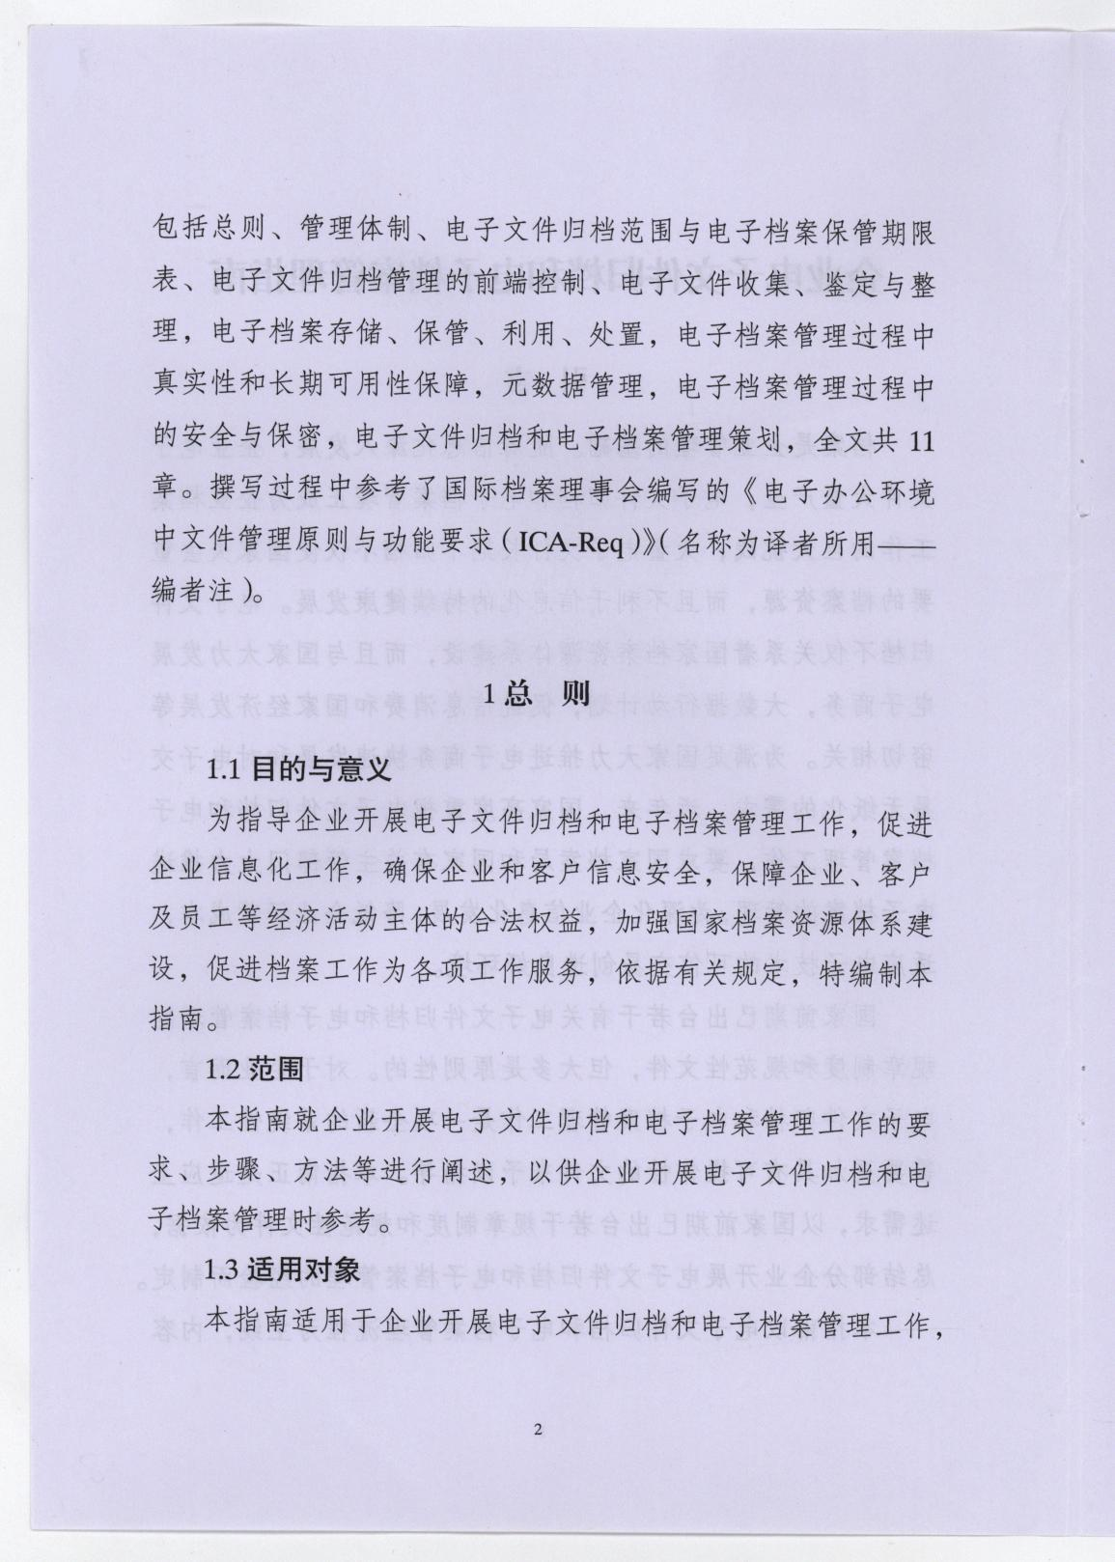
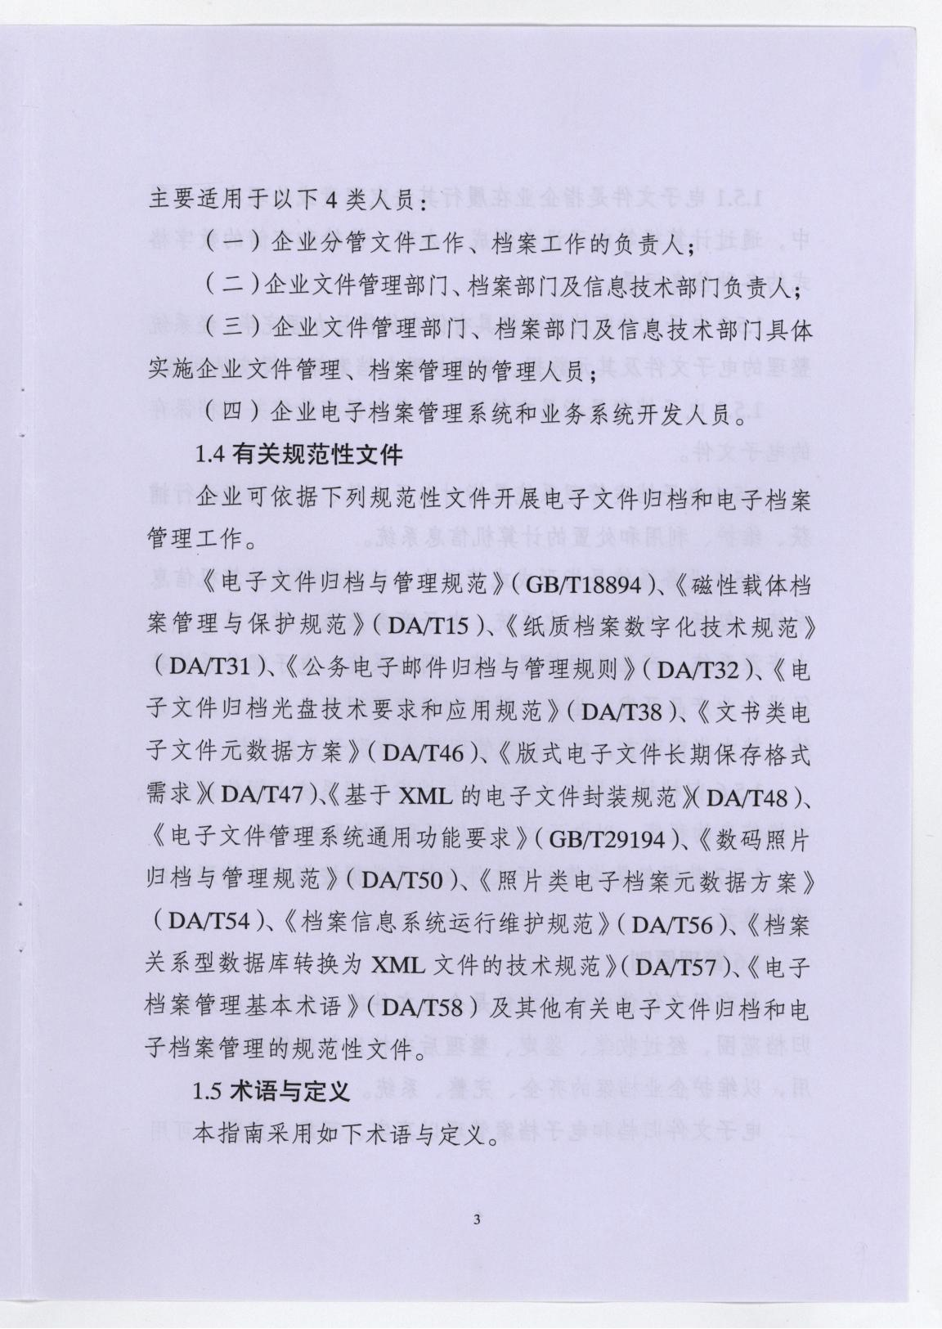
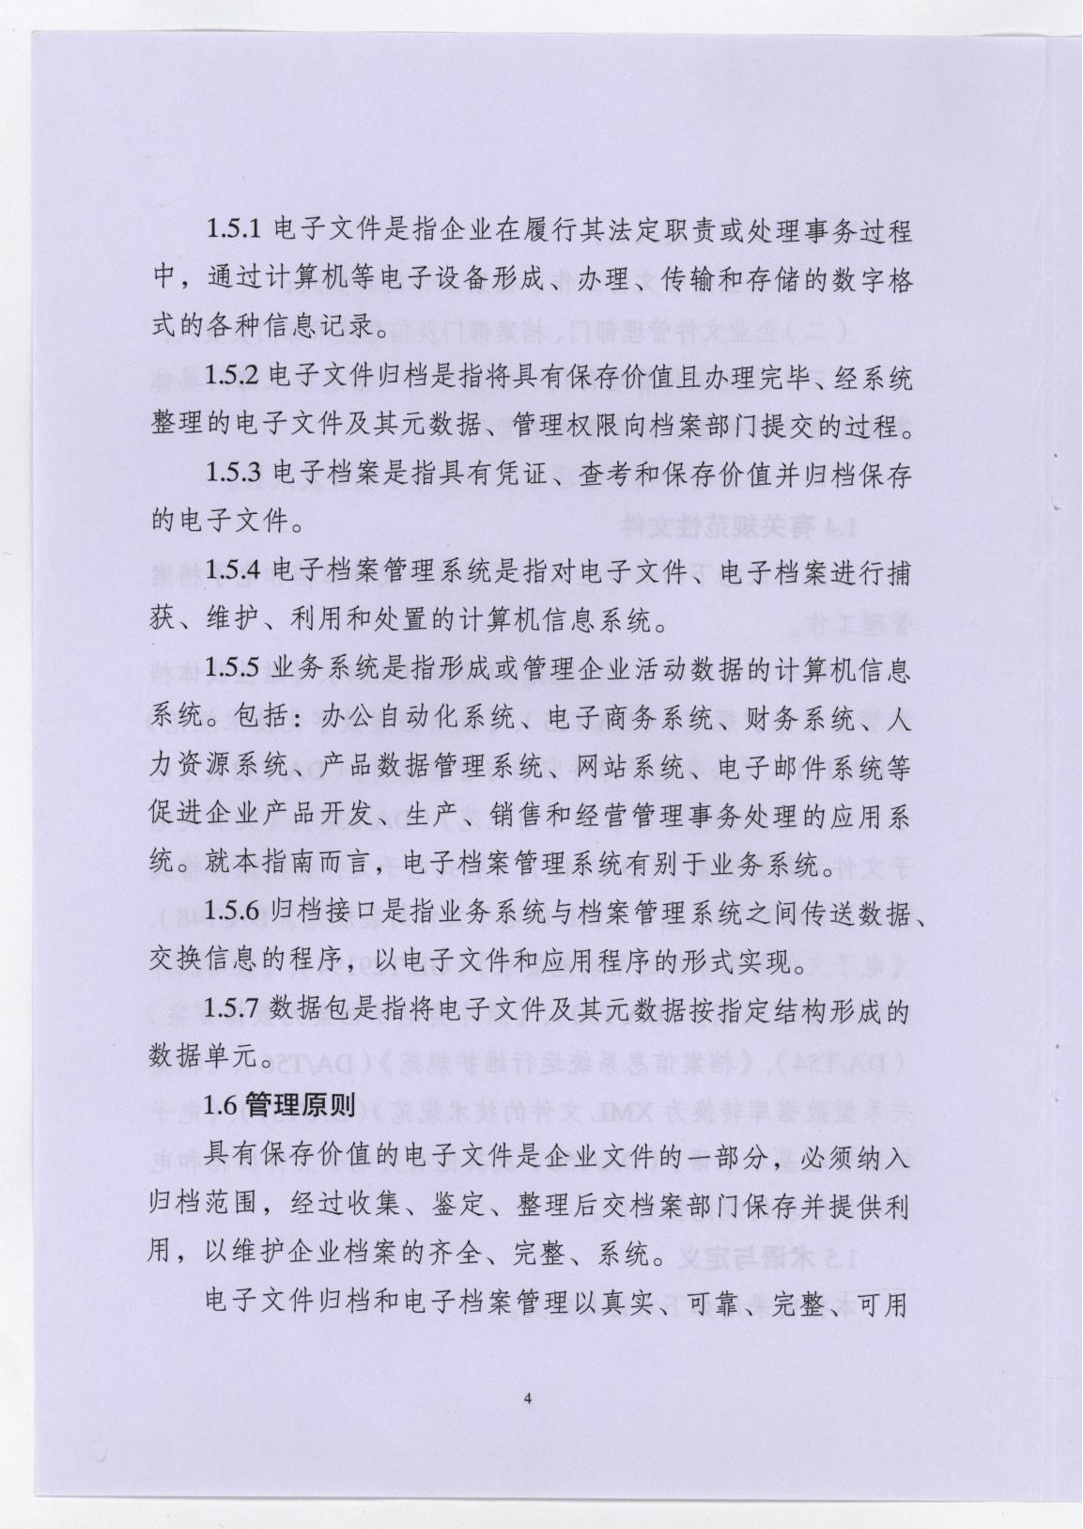
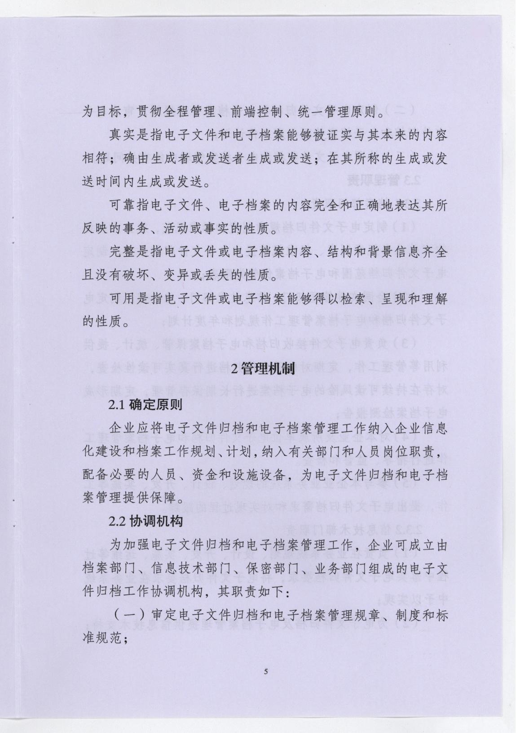
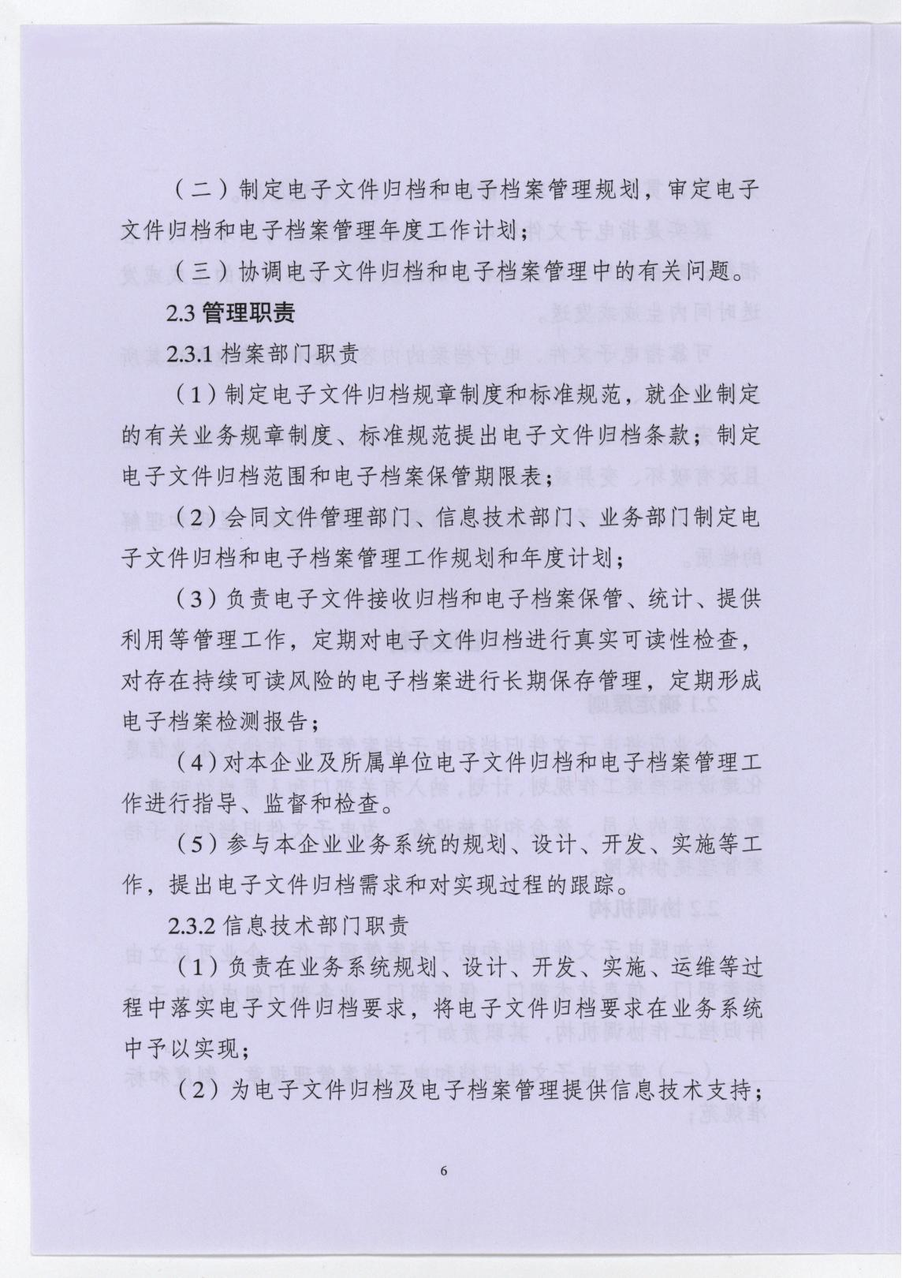
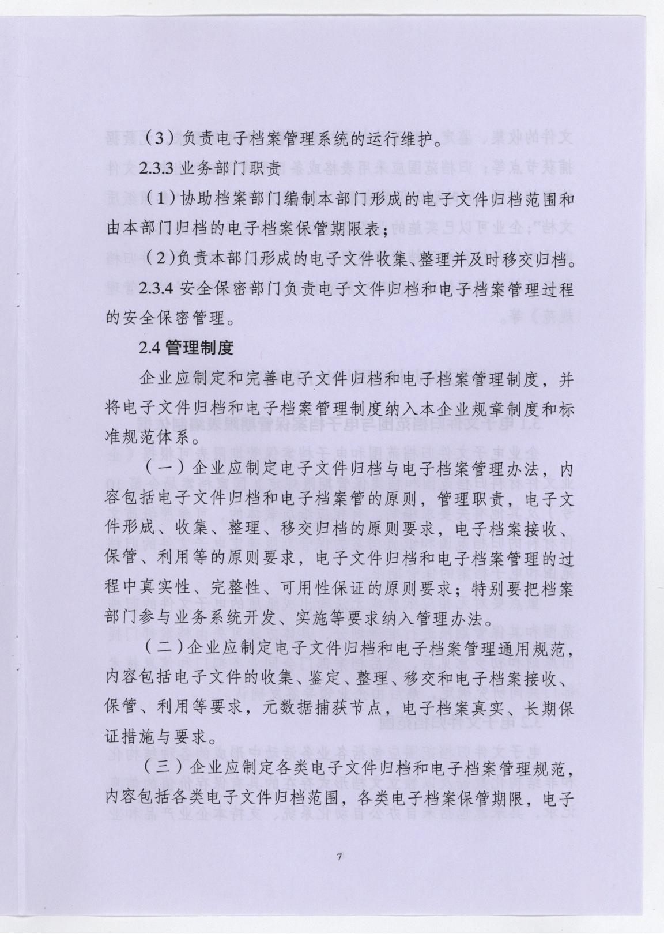
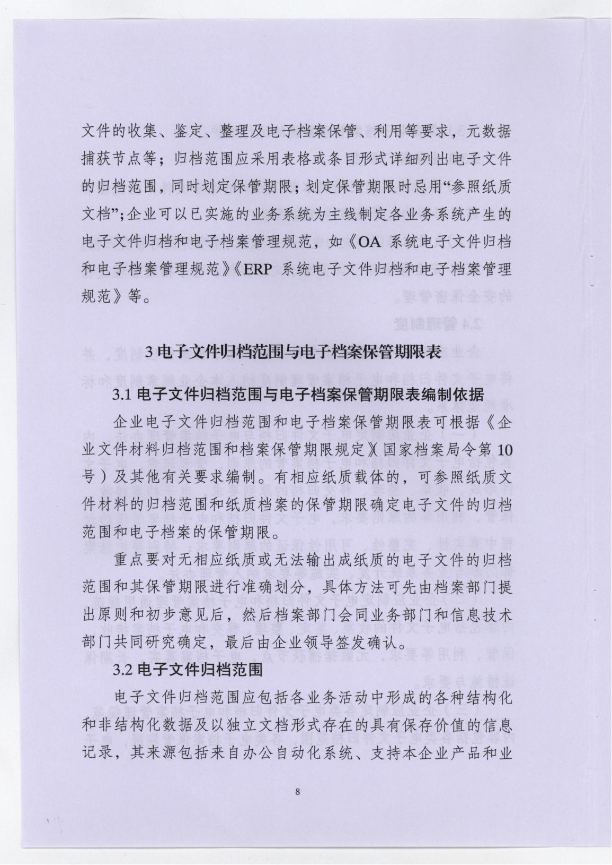
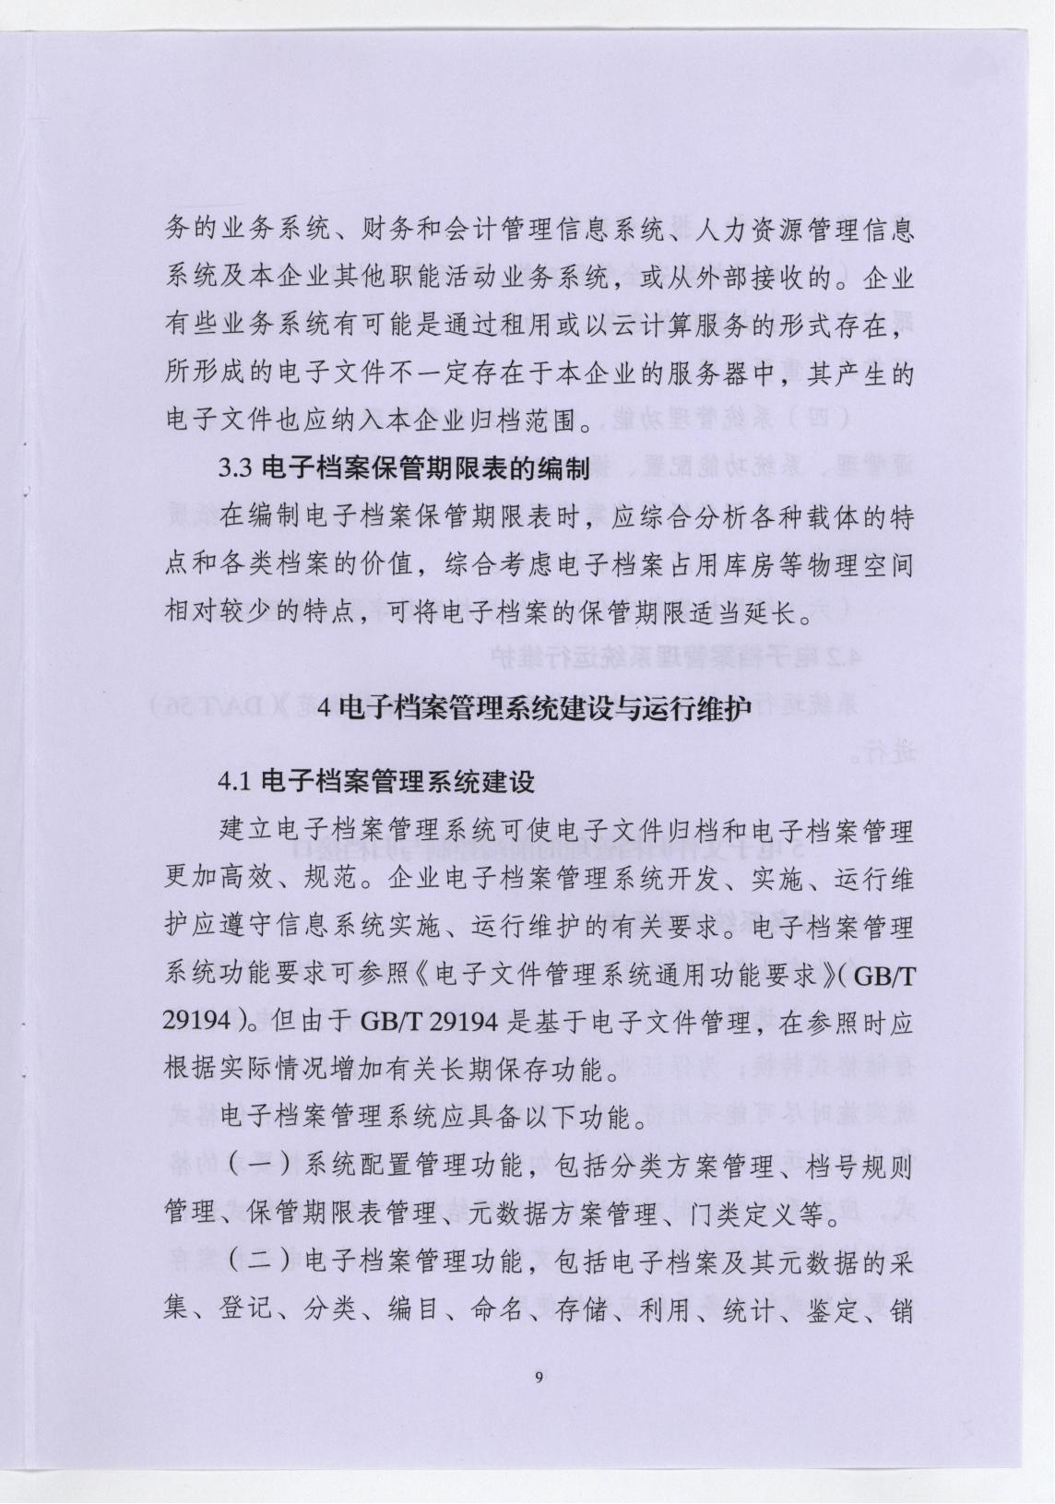
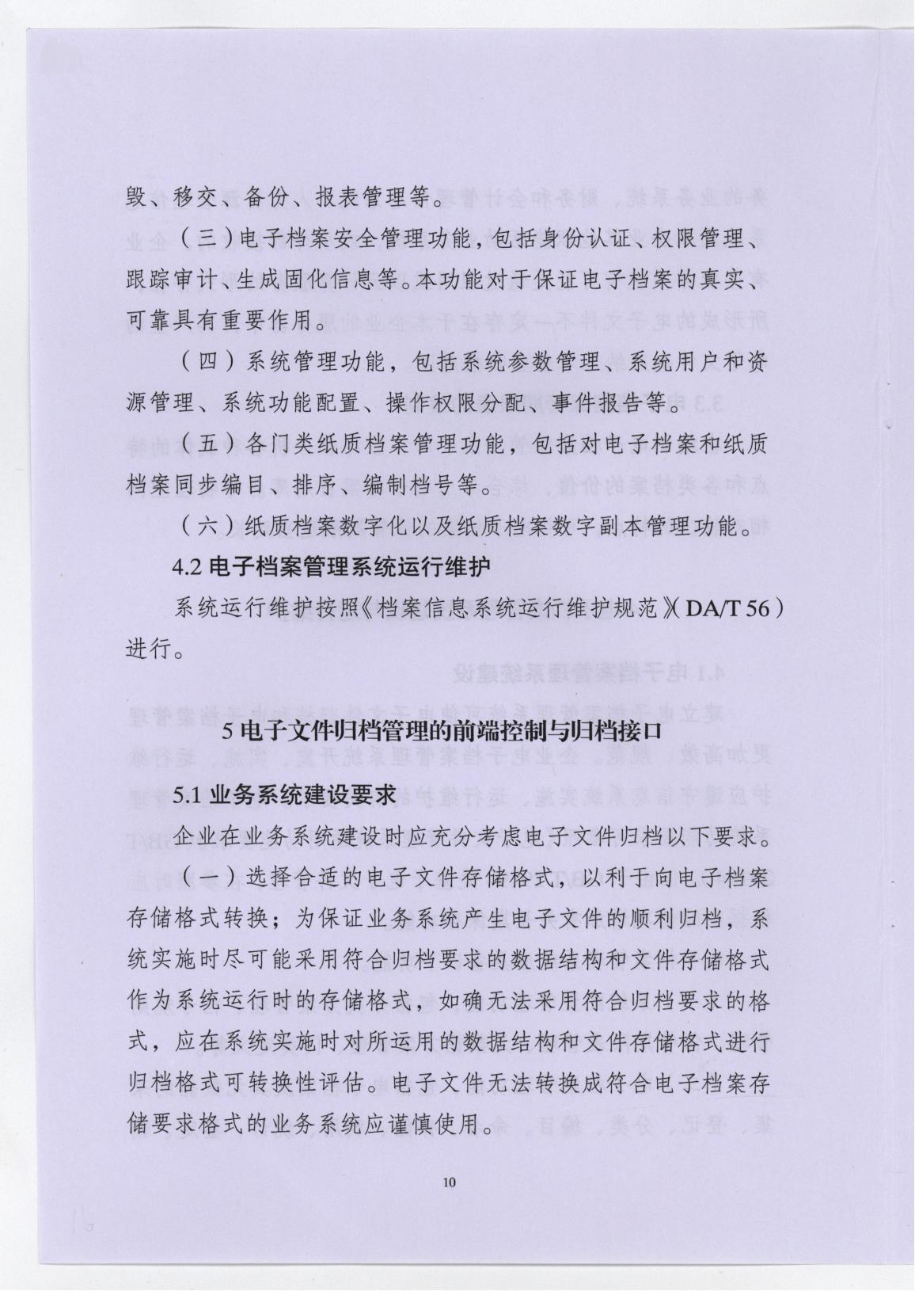
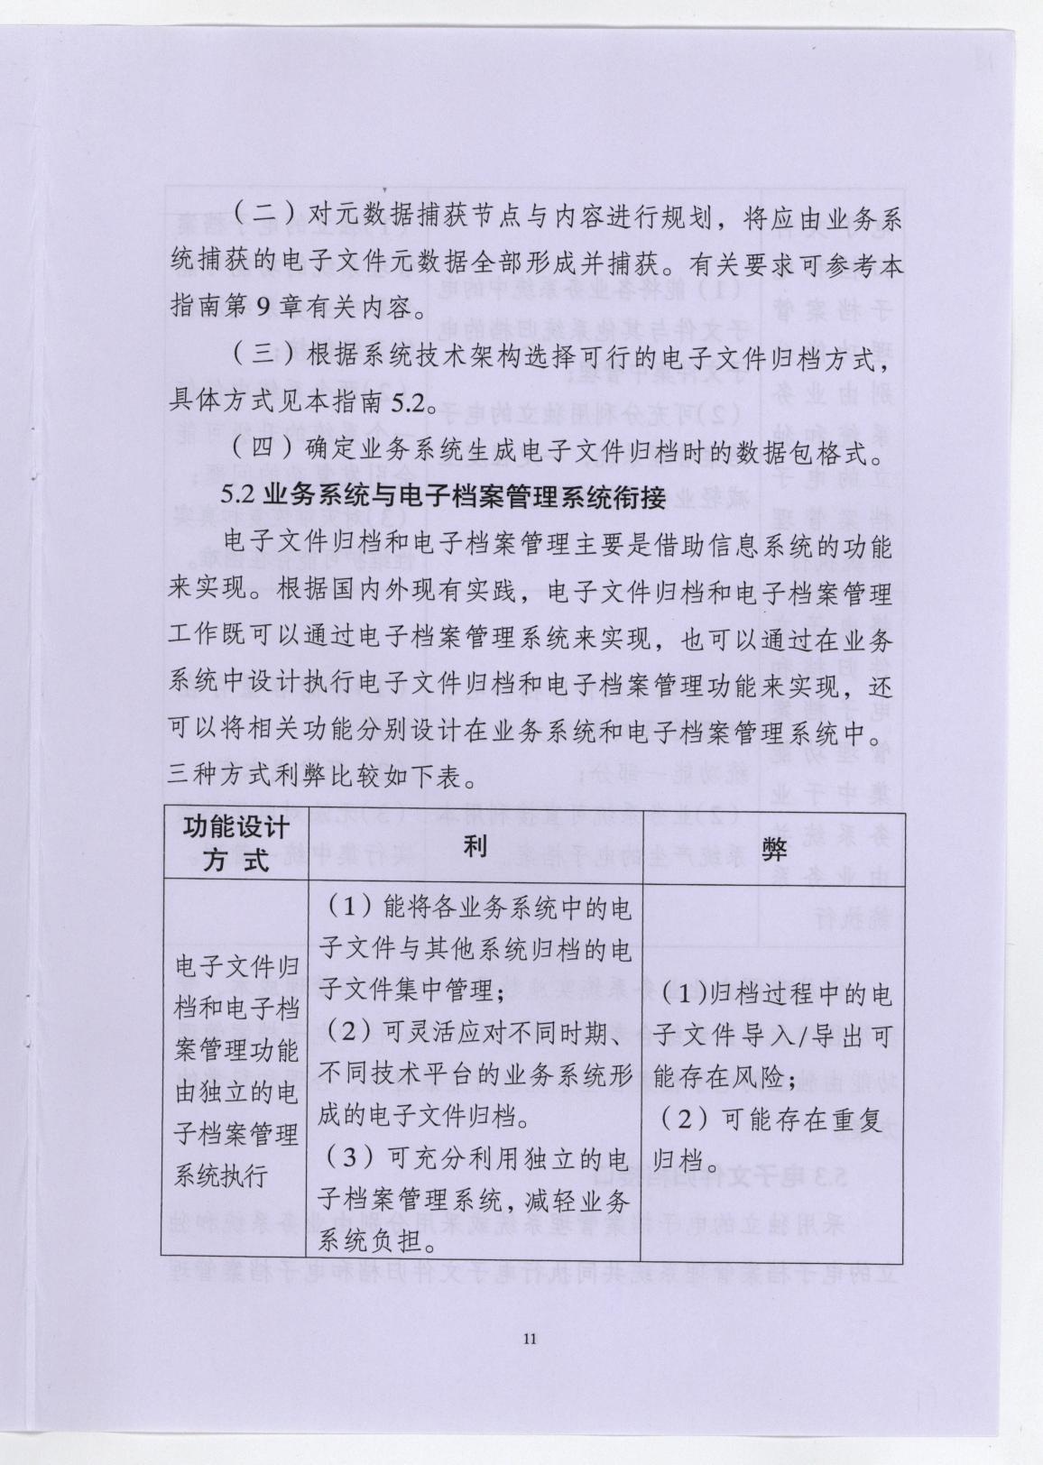
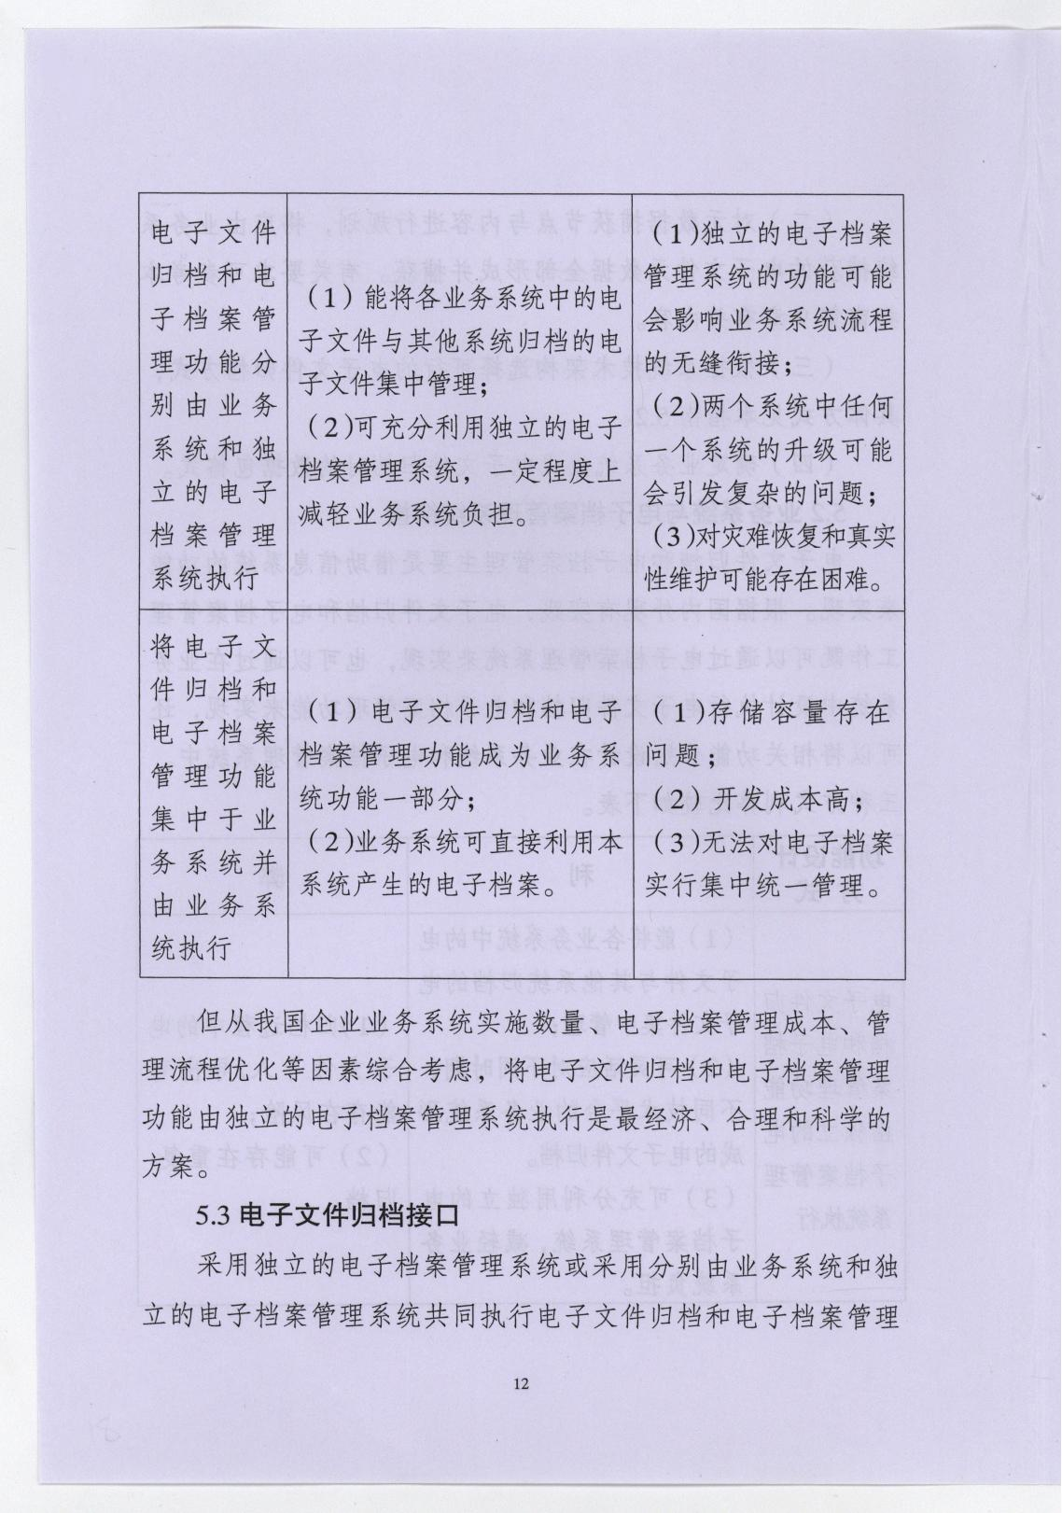
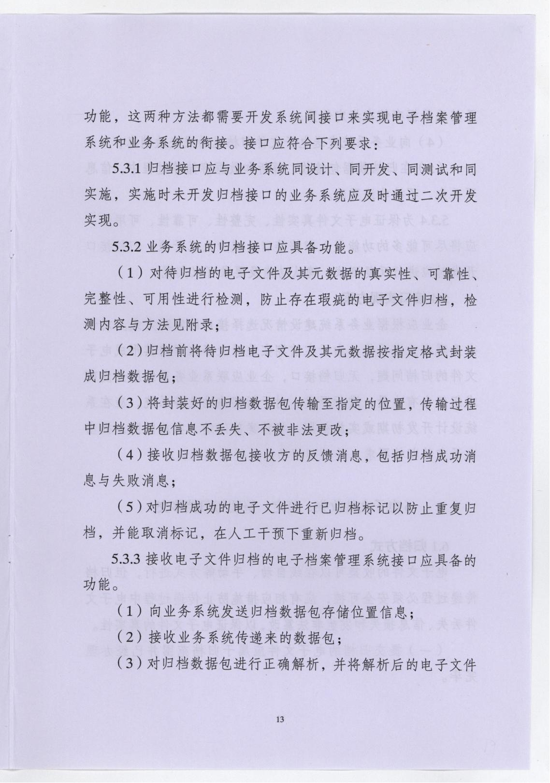
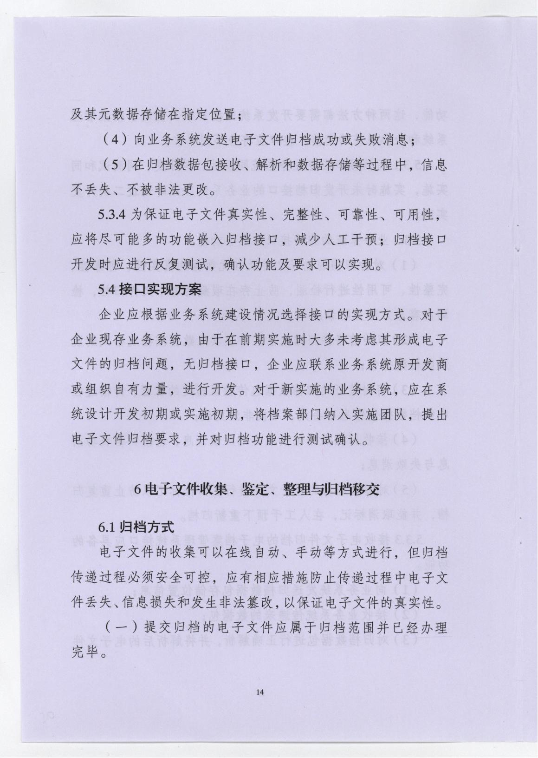
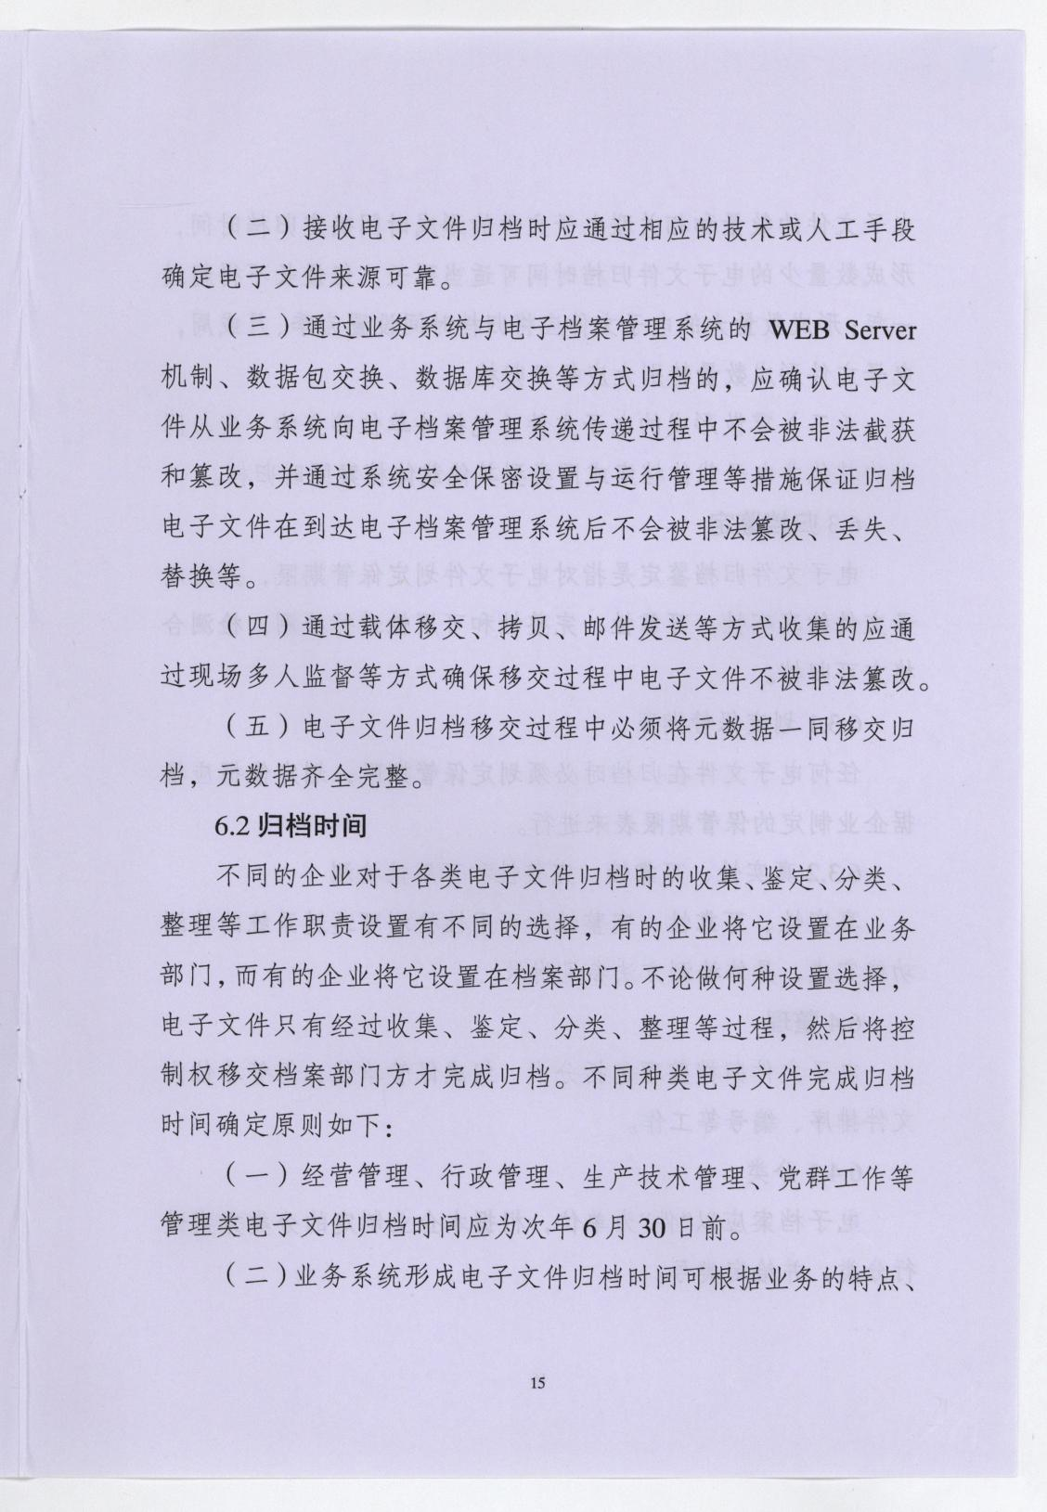
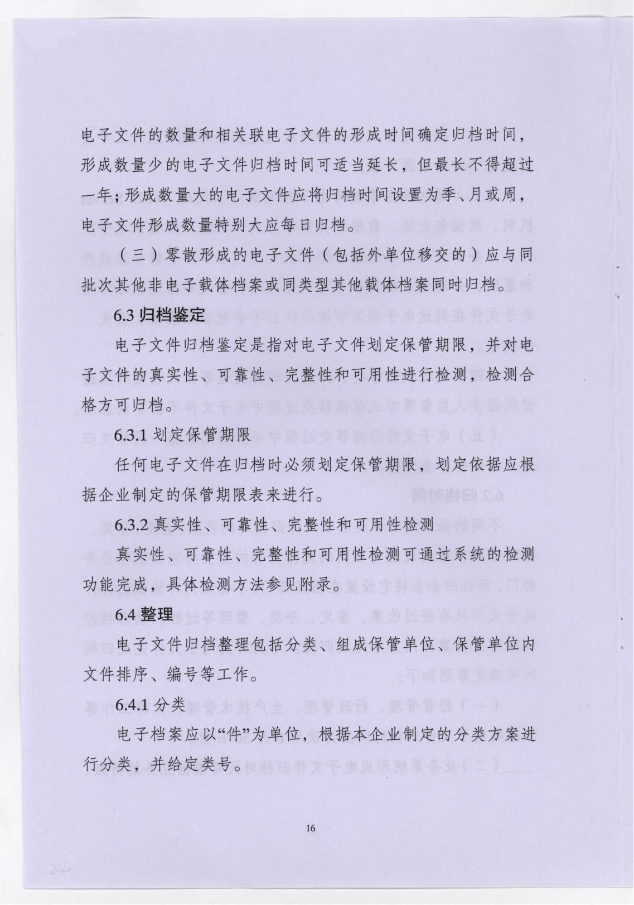
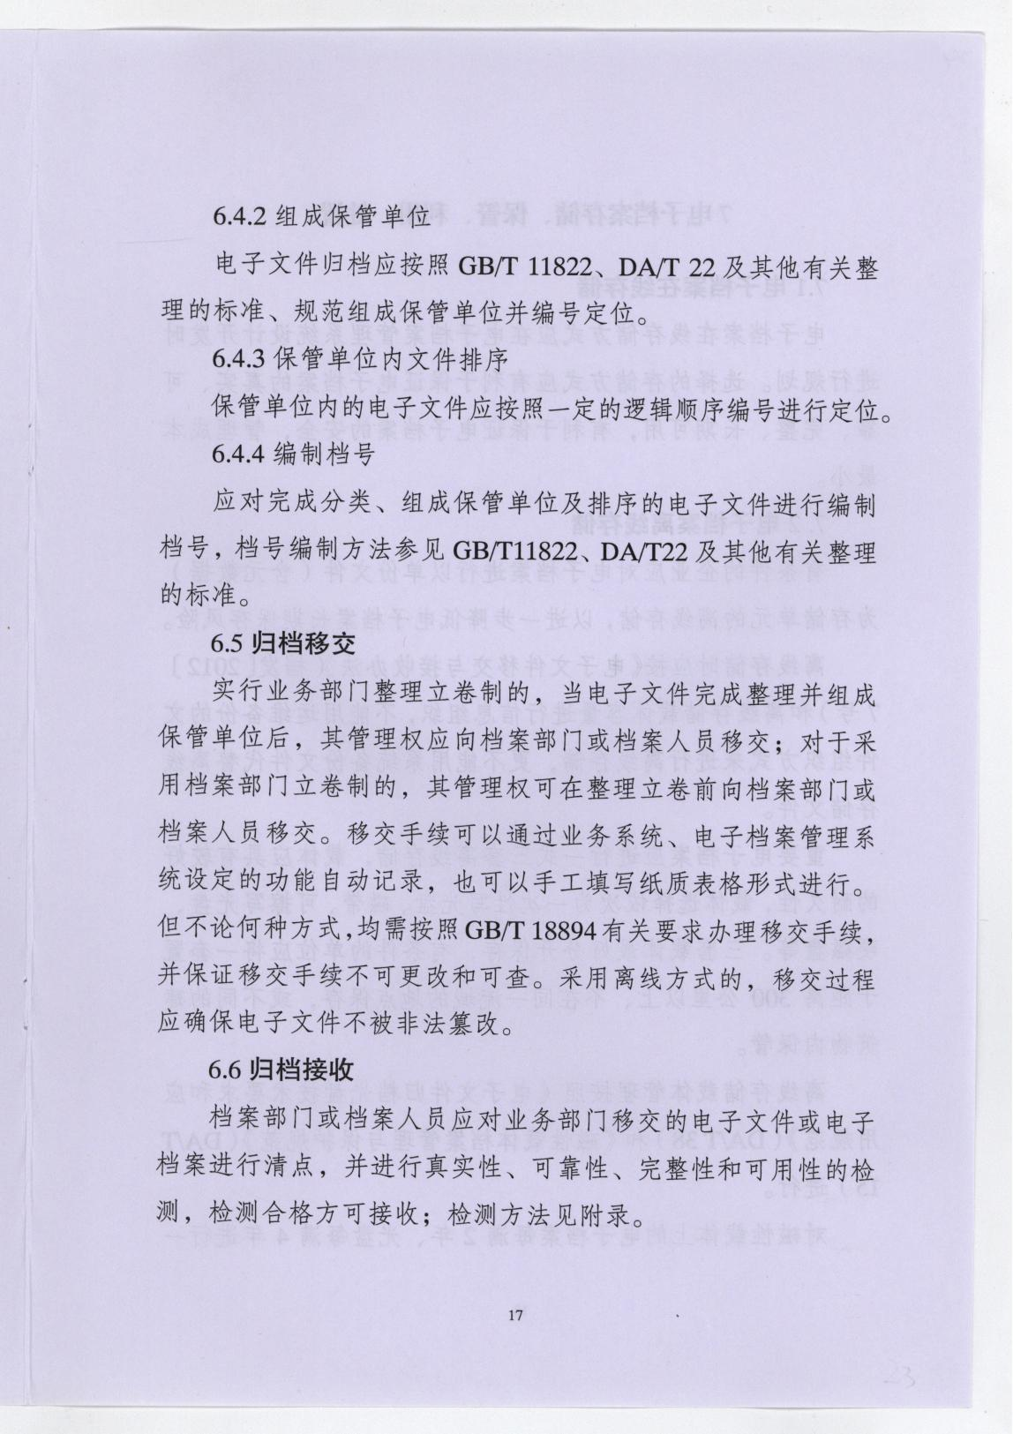
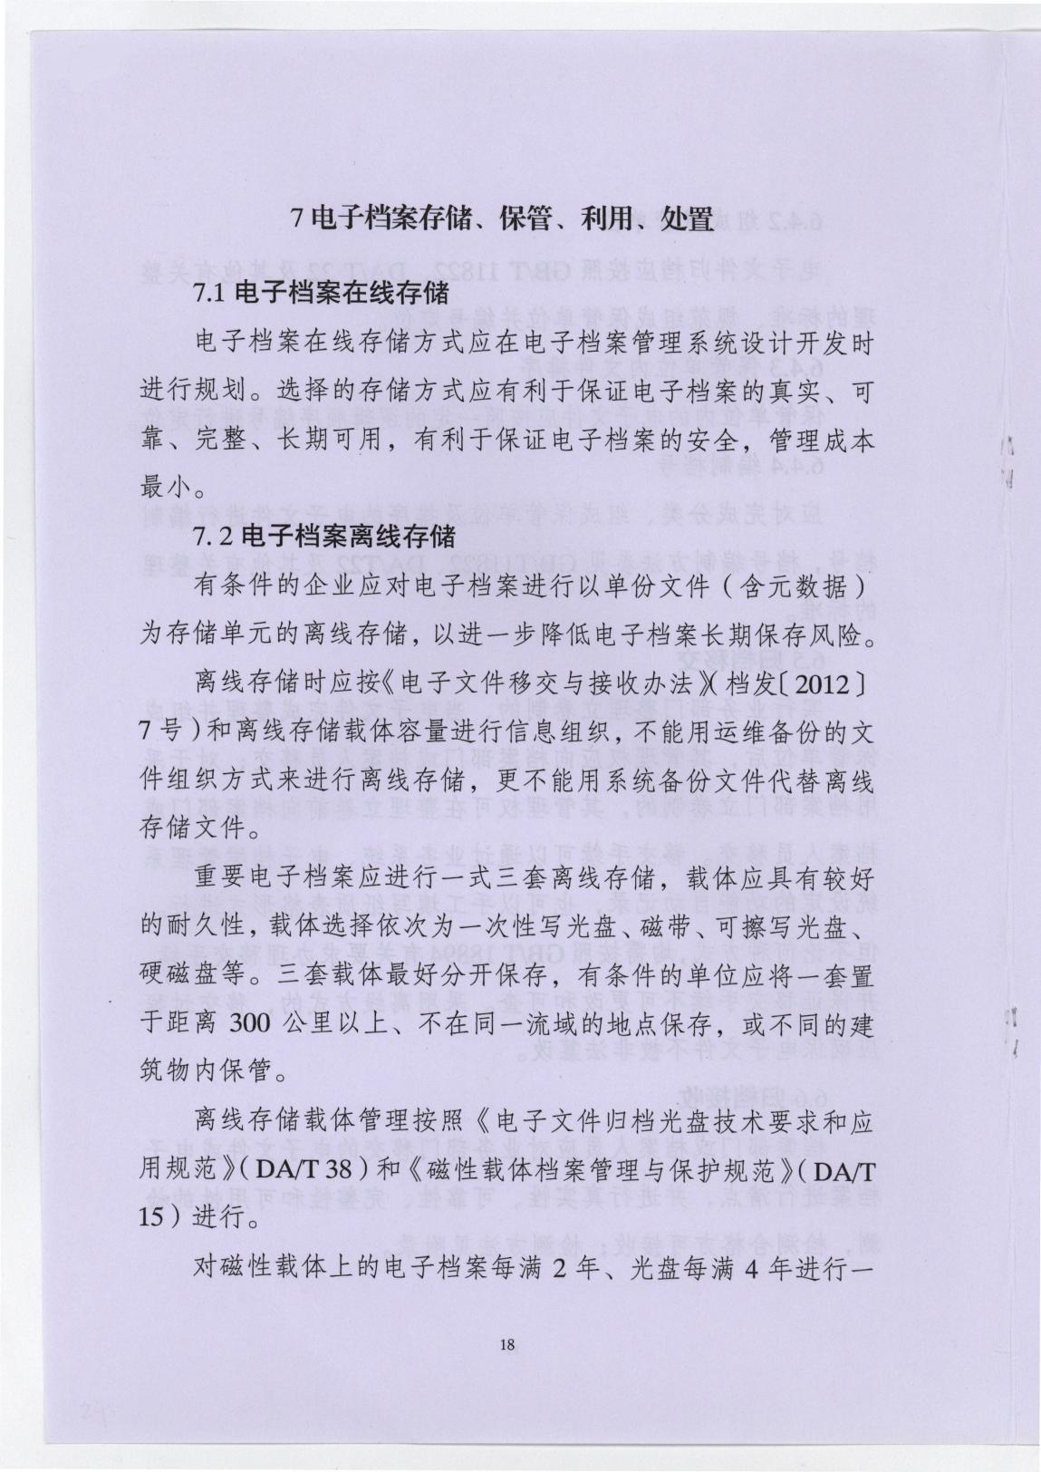
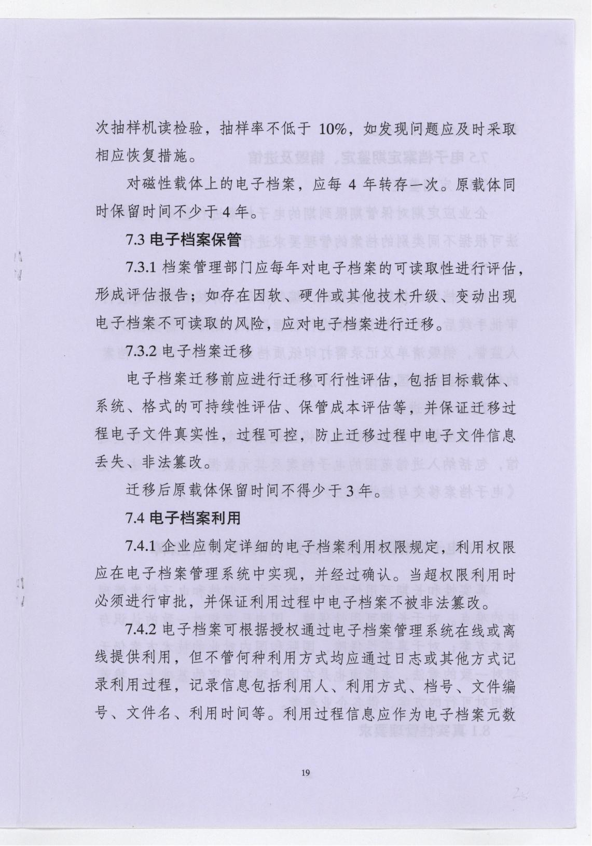
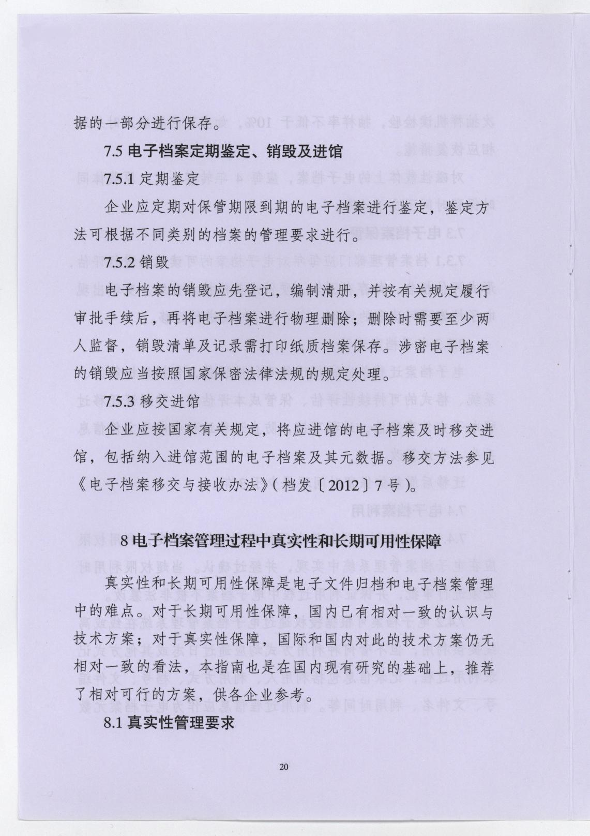
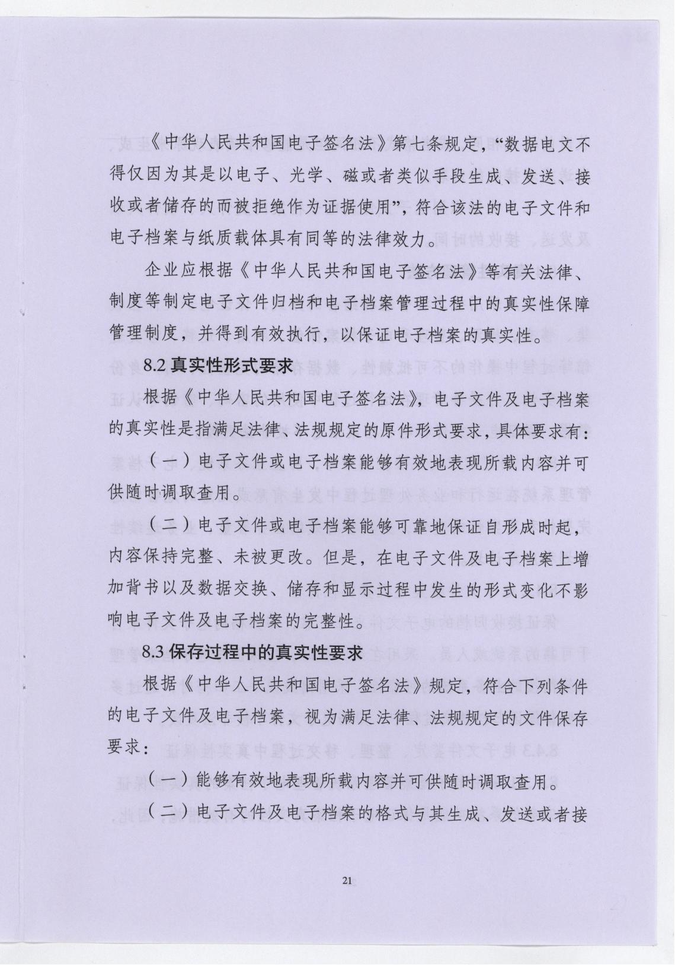
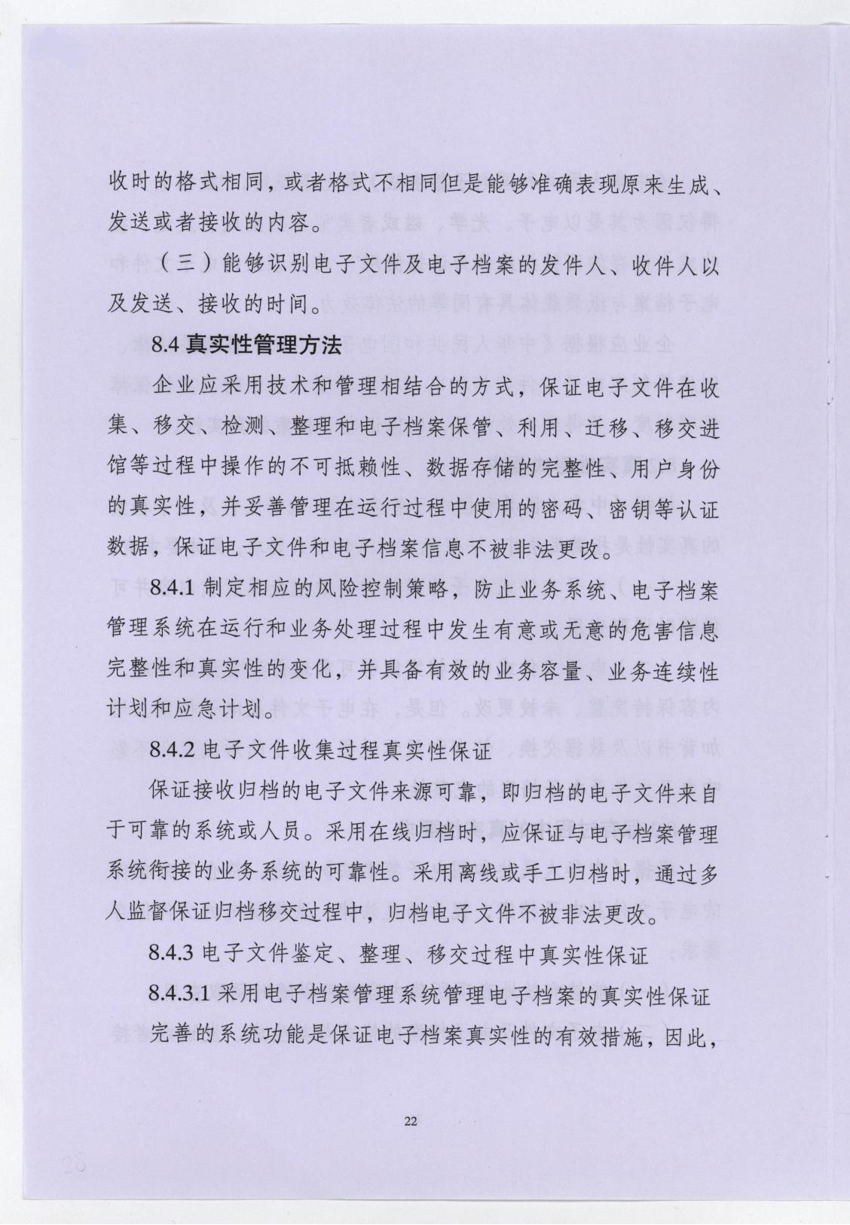
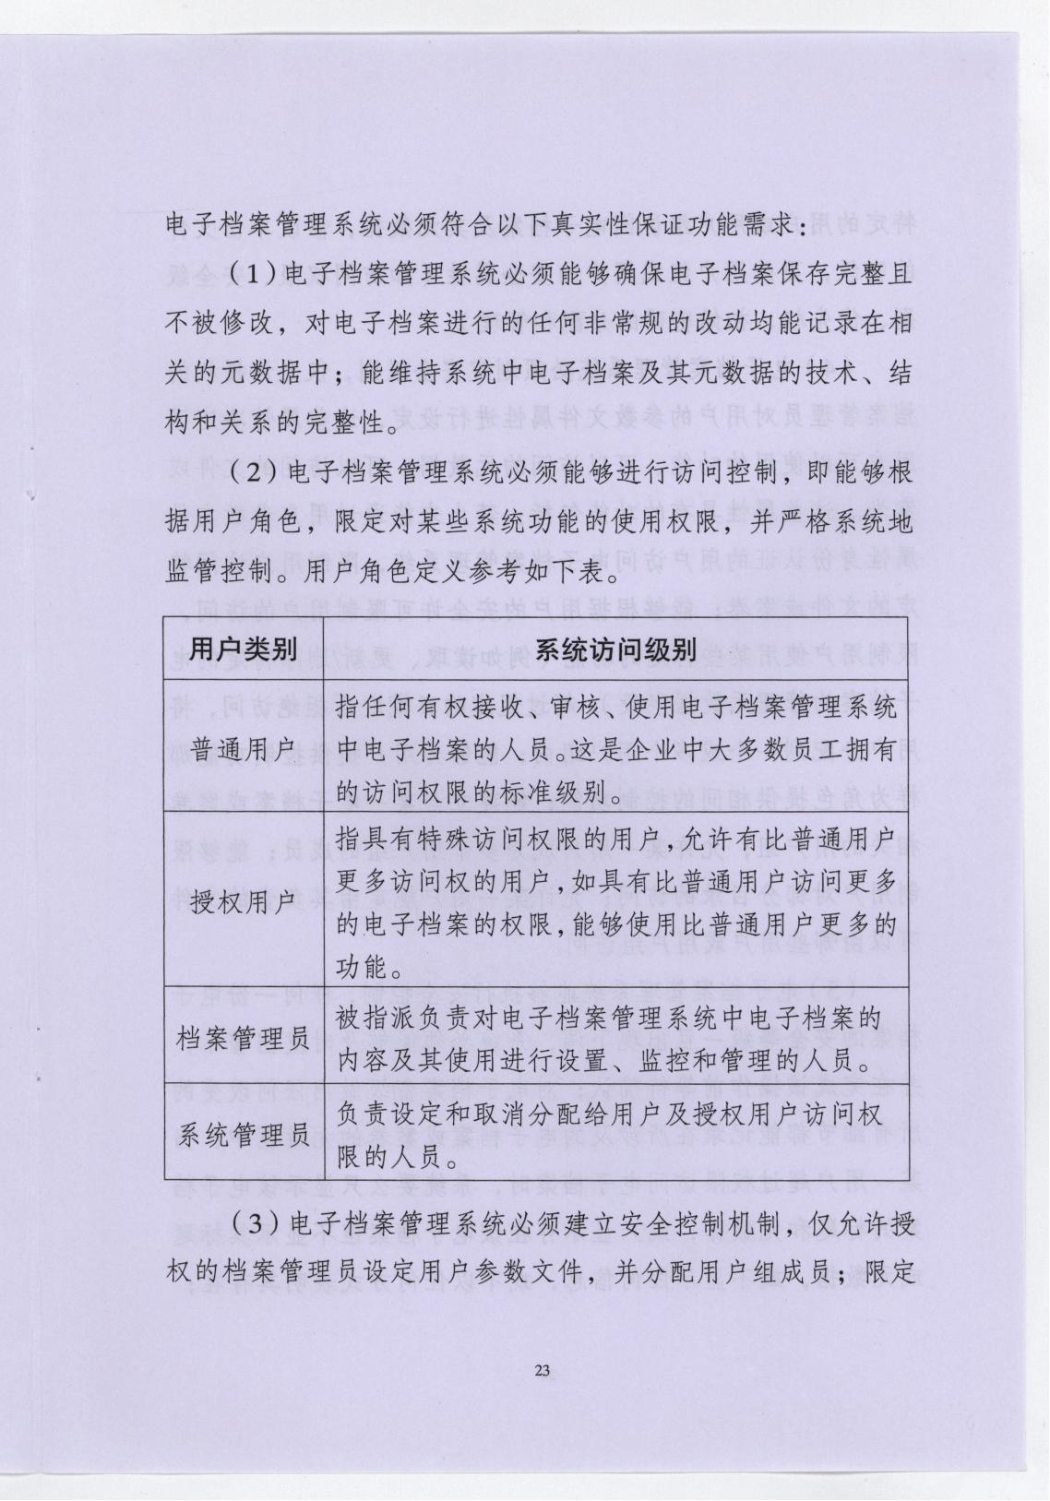
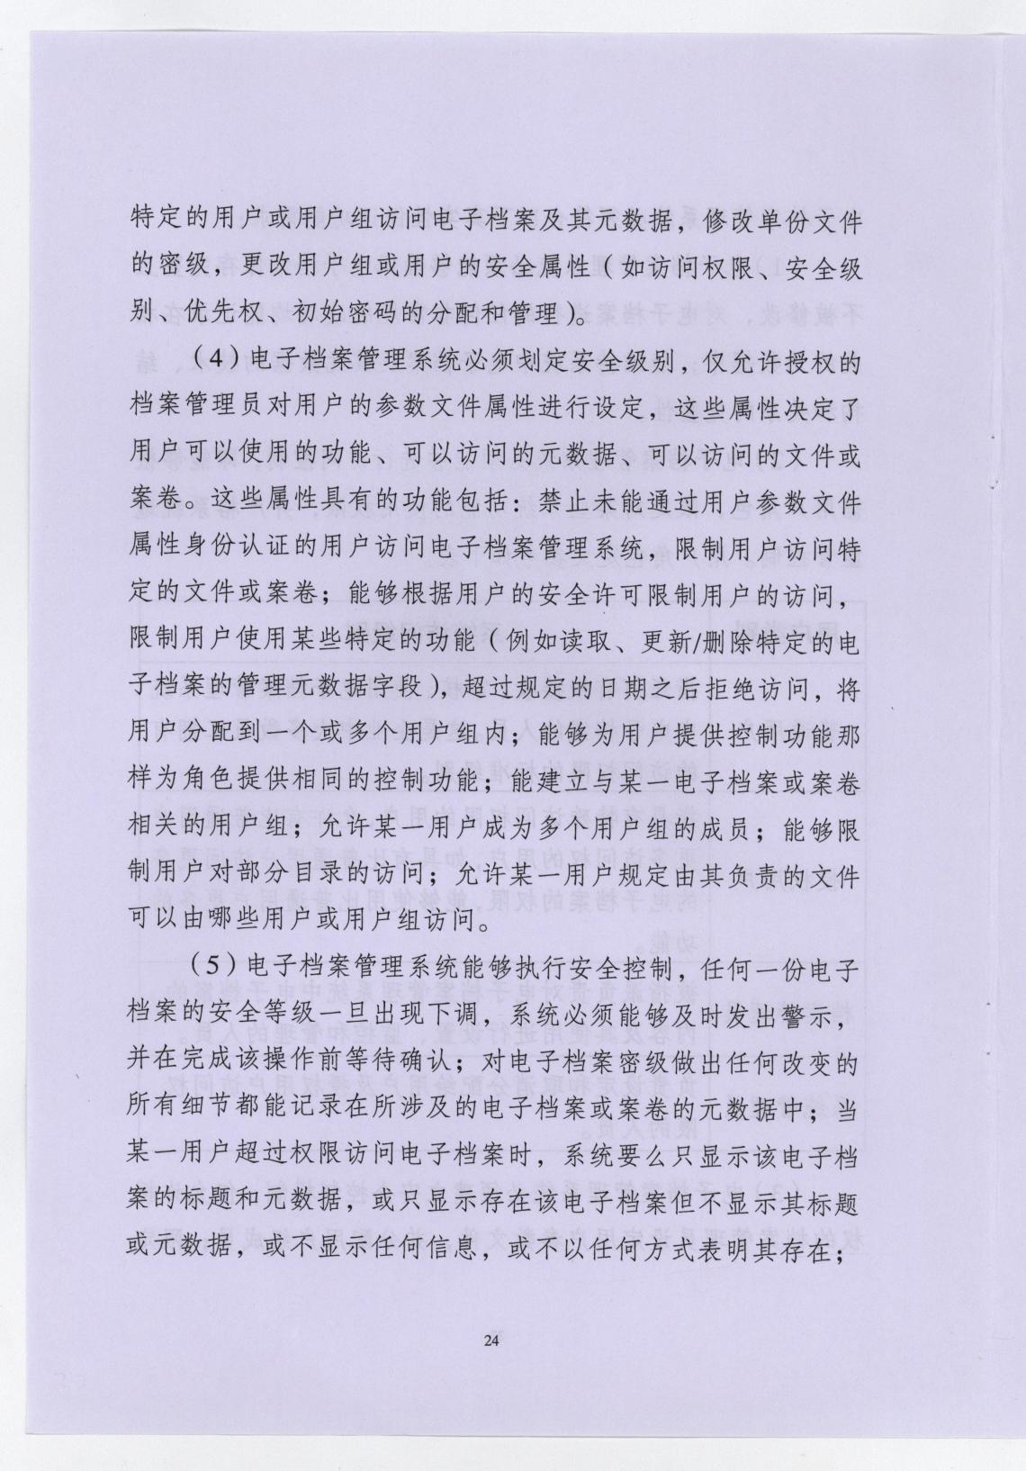
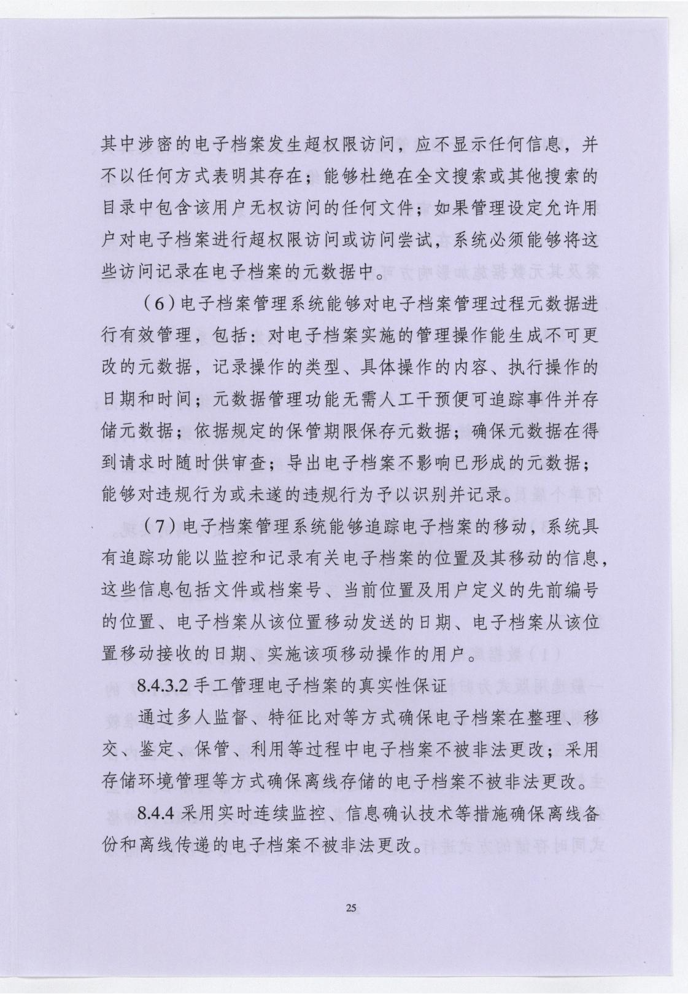
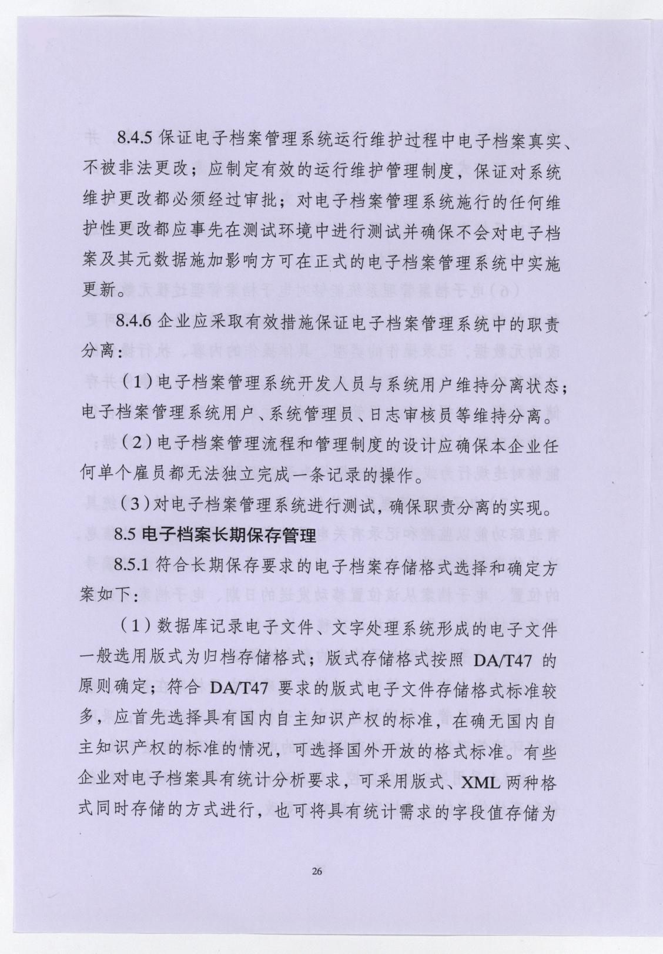
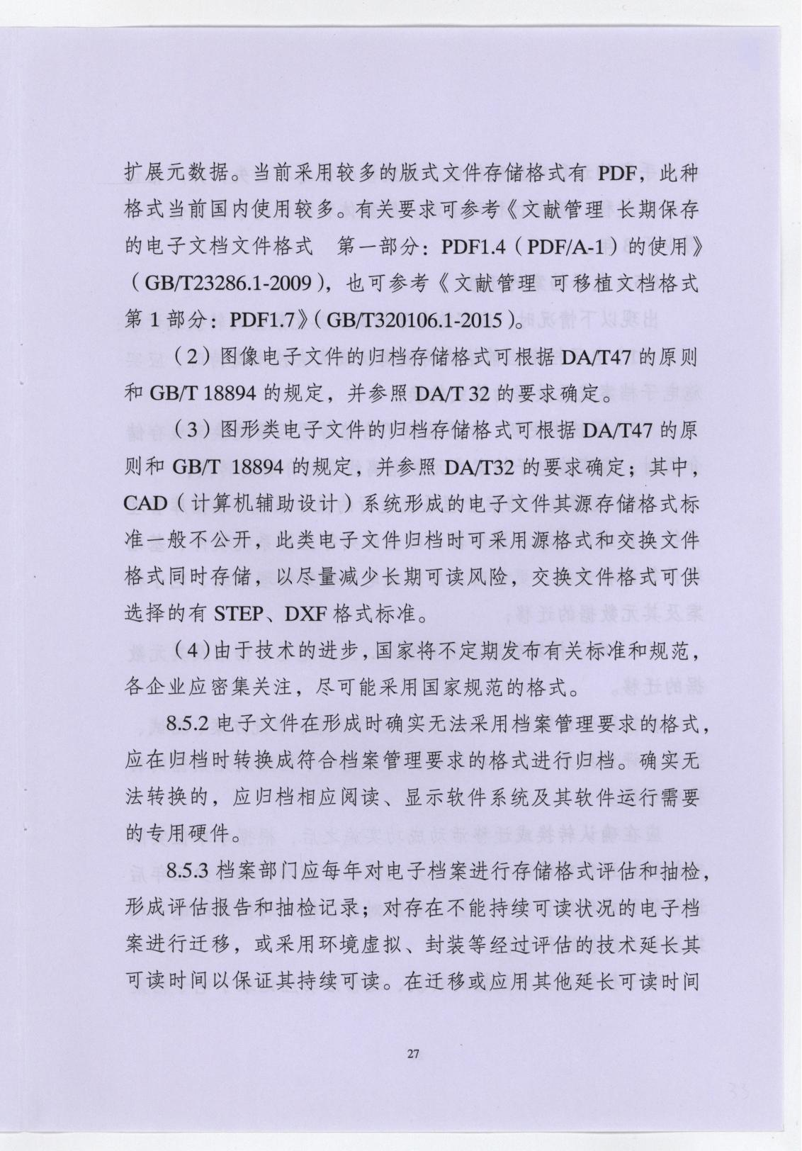
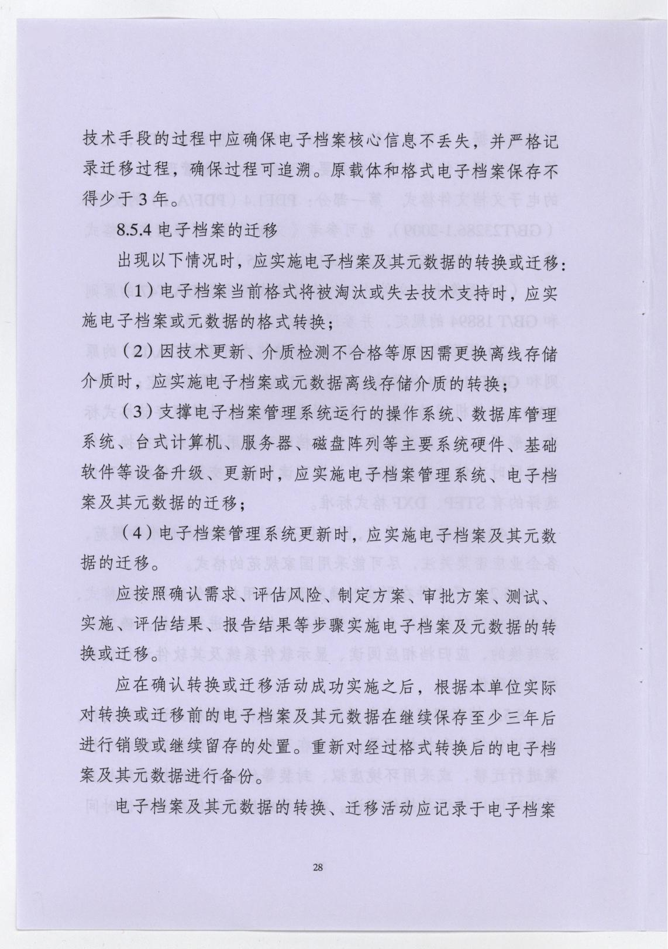
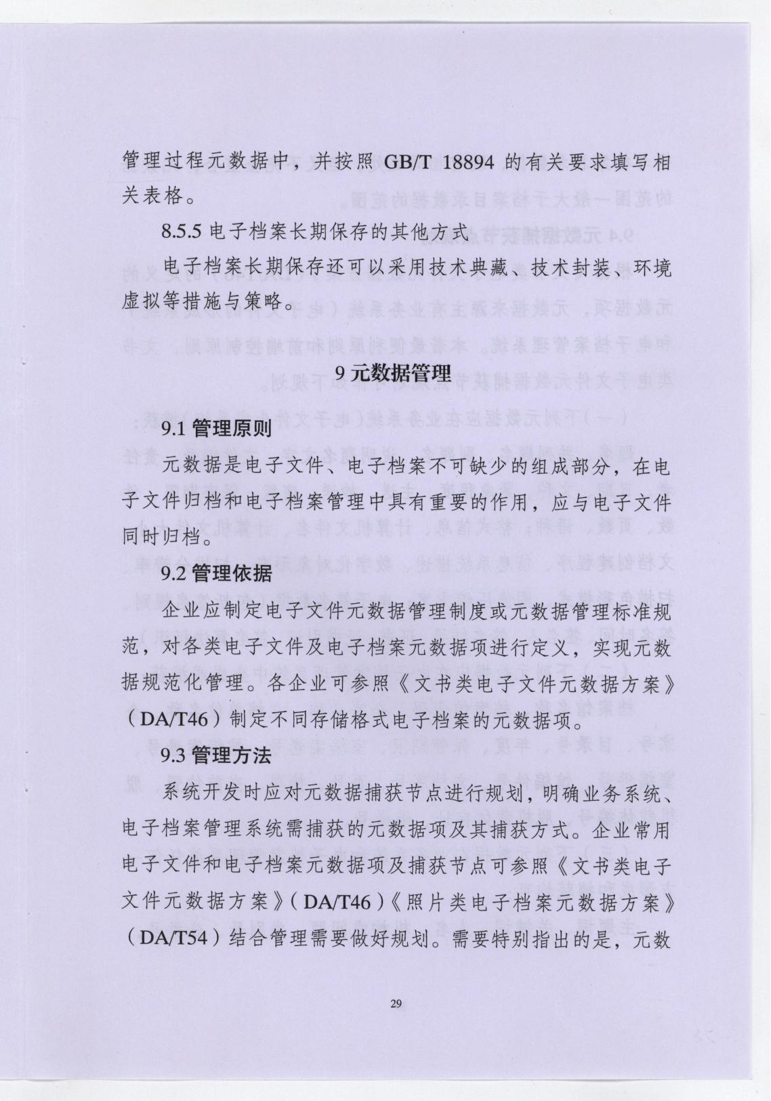
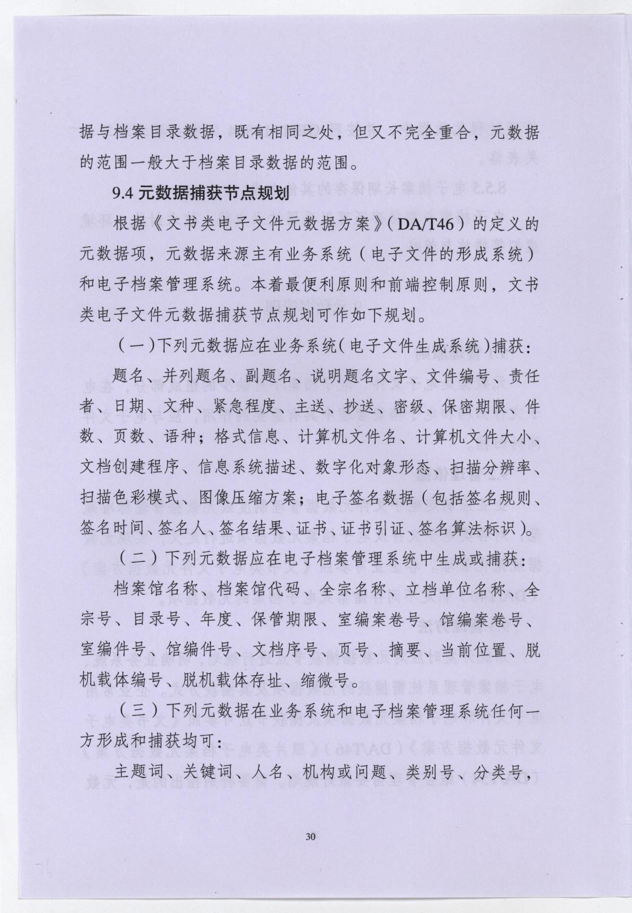
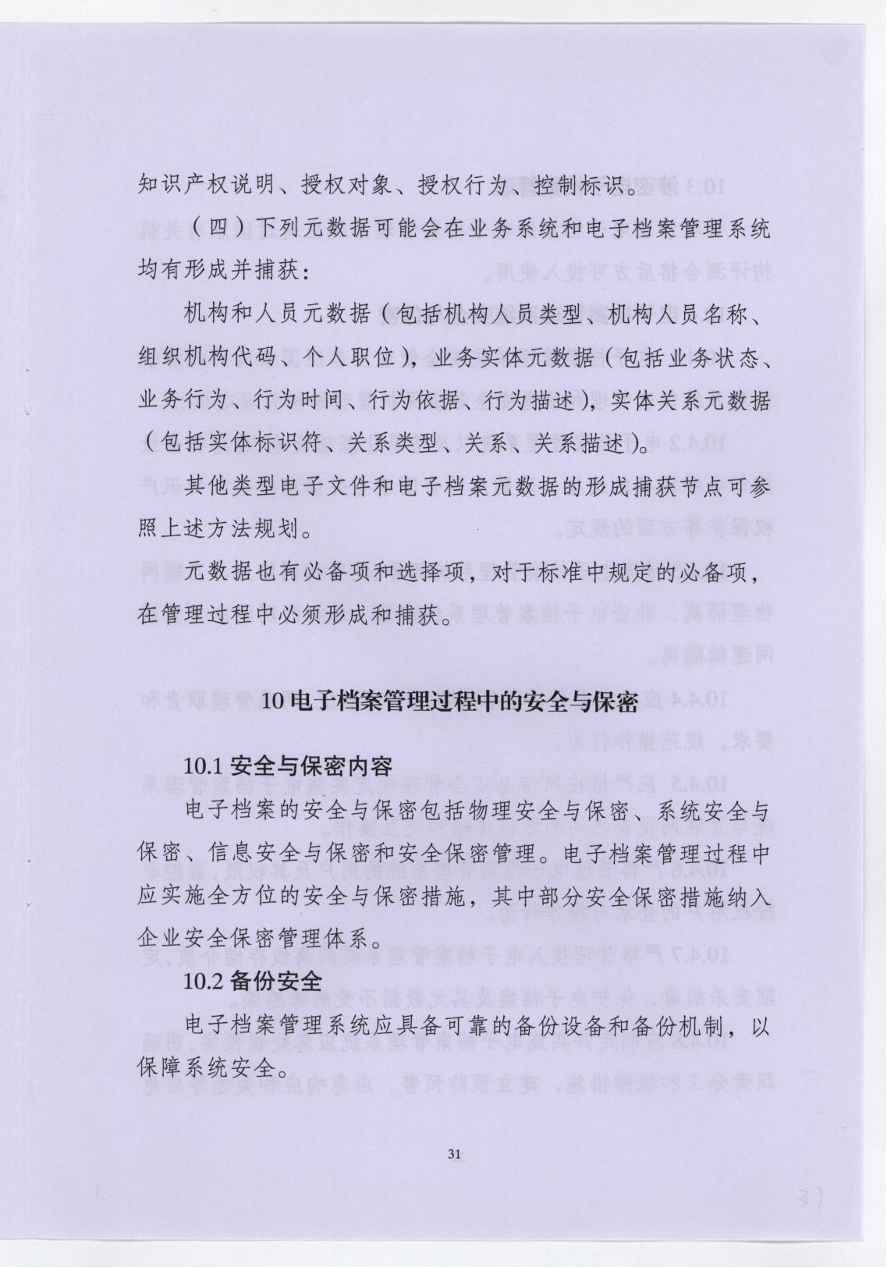
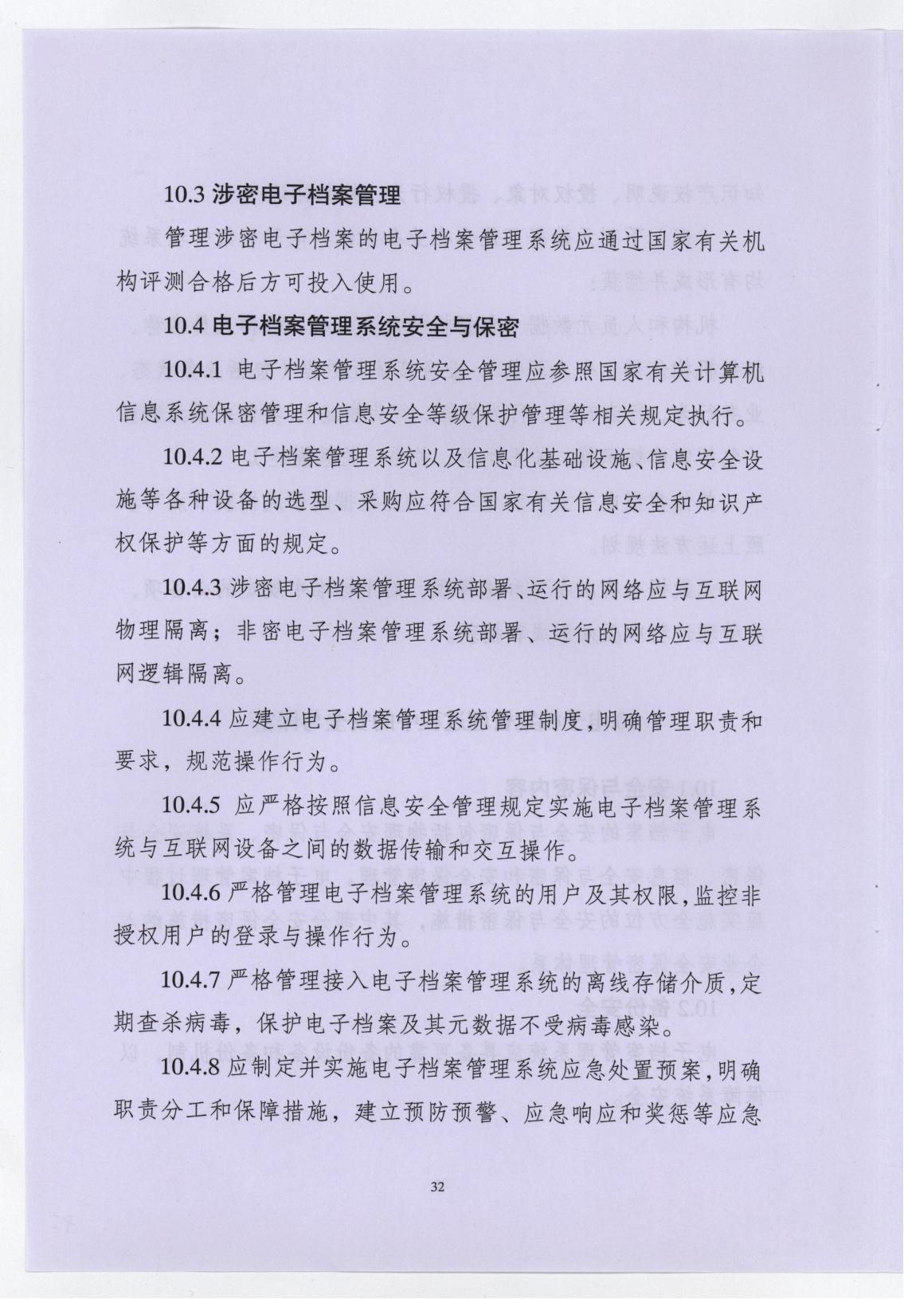
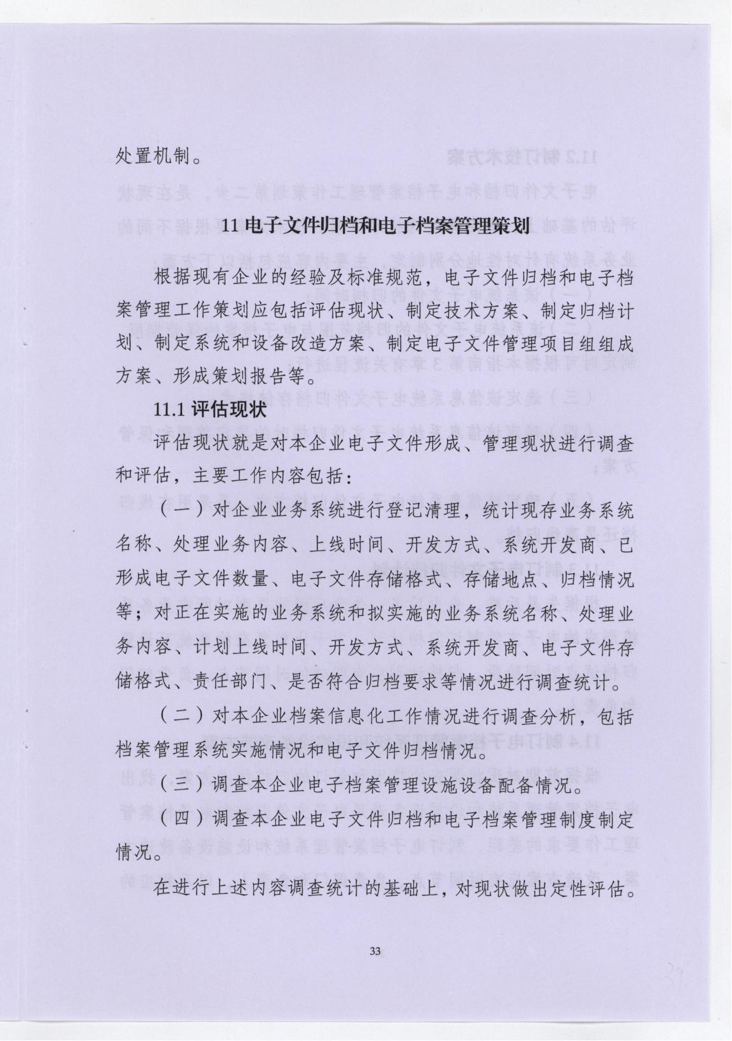
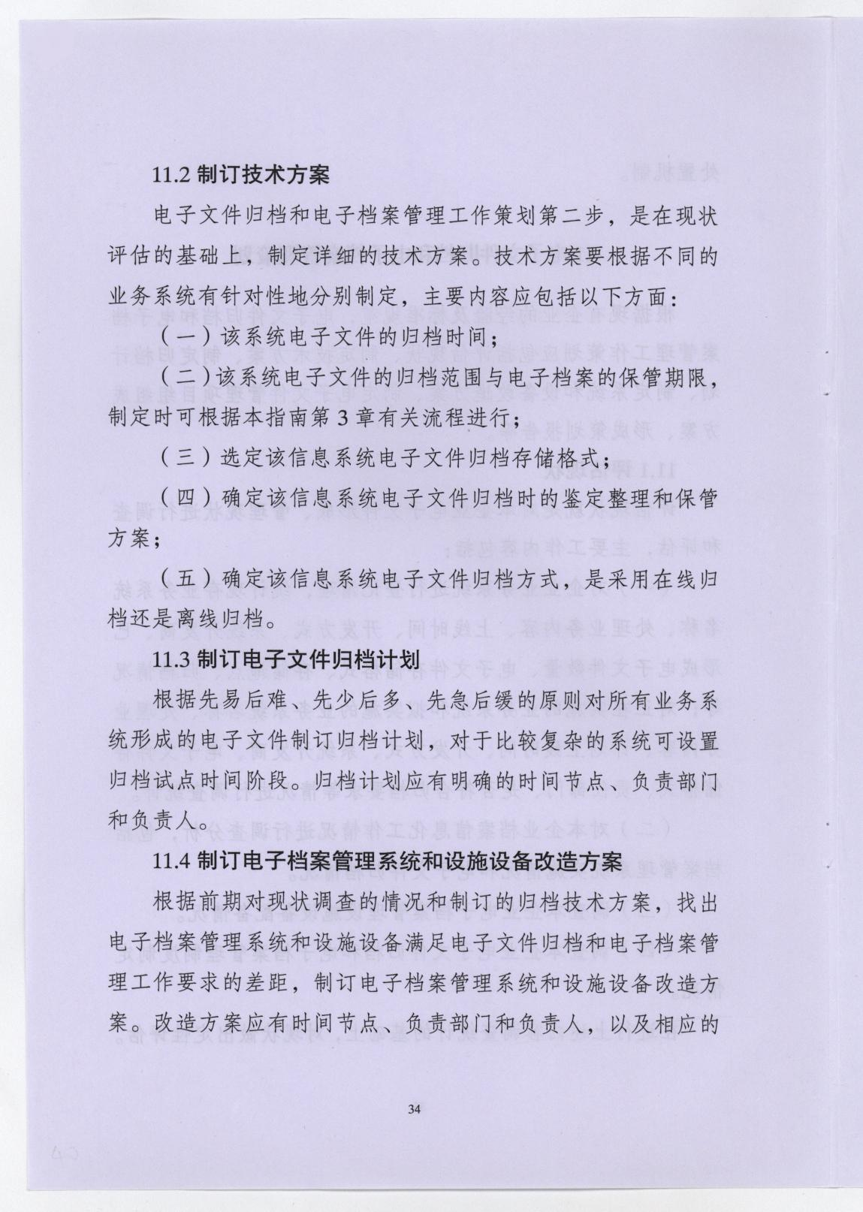
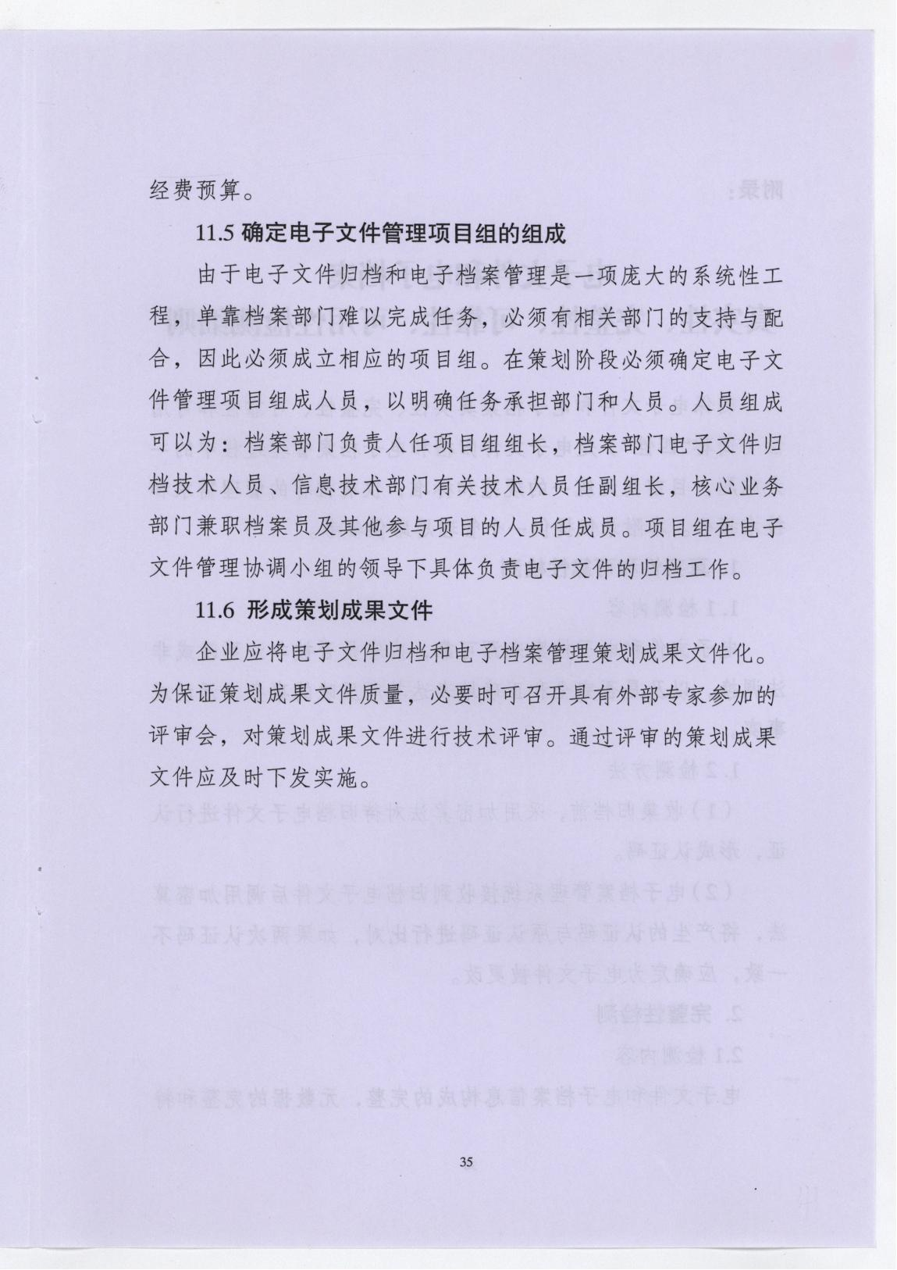
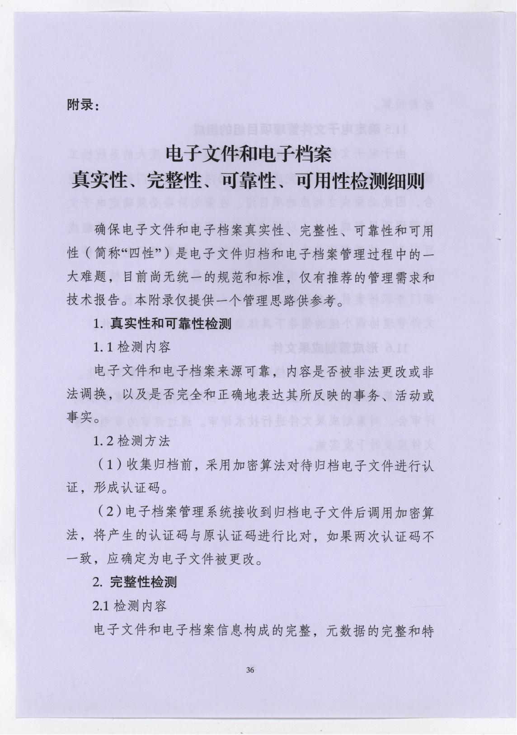
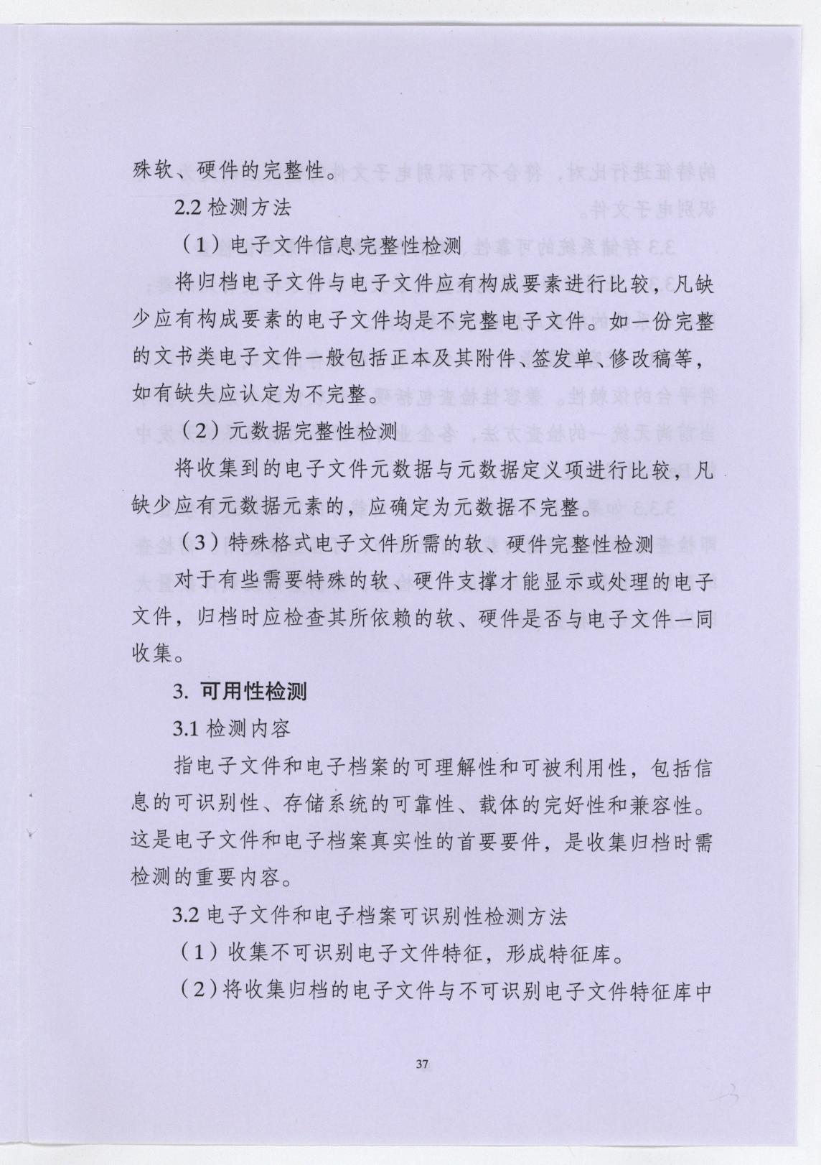
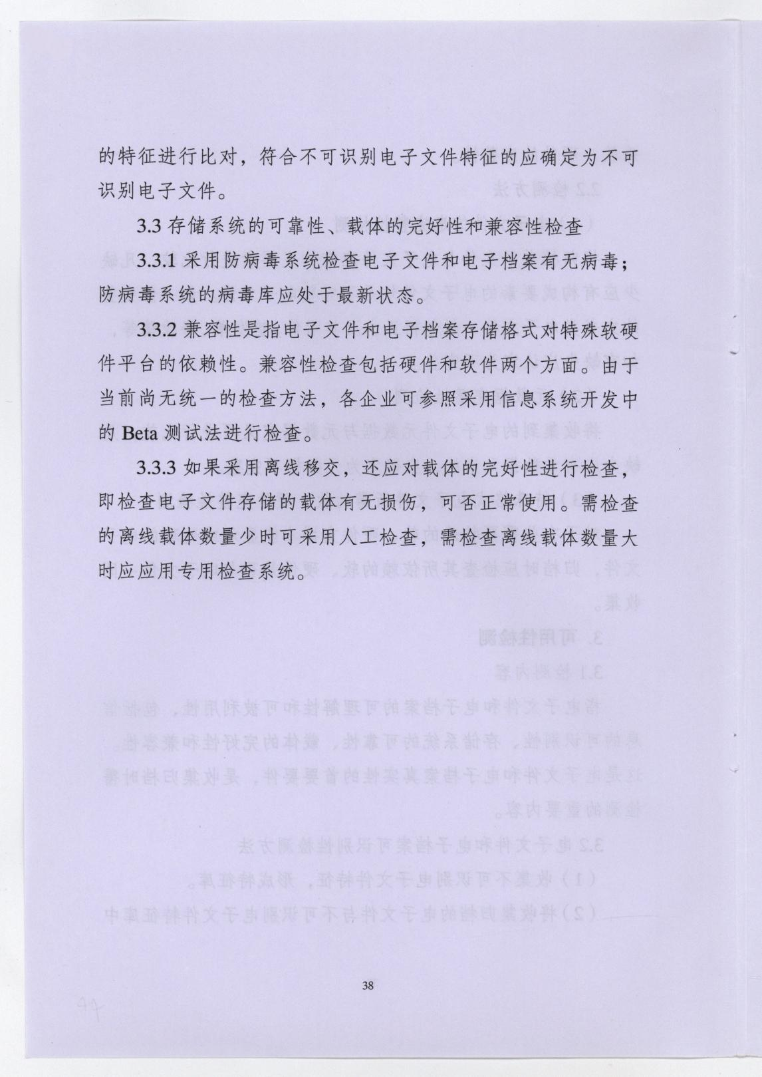

企业文件材料归档范围和档案保管期限规定

国家档案局令
第10号
《企业文件材料归档范围和档案保管期限规定》已经国家档案局局务会议审议通过，现予公布，自2013年2月1日起施行。
局长 杨冬权
2012年12月17日

企业文件材料归档范围和档案保管期限规定

第一条 为便于企业正确界定文件材料归档范围，准确划分档案保管期限，促进企业依法经营和规范管理，根据《中华人民共和国档案法》、《中华人民共和国档案法实施办法》，制定本规定。
第二条 本规定所指的企业文件材料是指企业在研发、生产、服务、经营和管理等活动过程中形成的各种门类和载体的记录。
第三条 各级档案行政管理部门依照企业资产关系分别负责对企业文件材料归档范围和档案保管期限表编制工作进行业务指导和监督。
第四条 企业文件材料归档范围是：
（一）反映本企业在研发、生产、服务、经营、管理等各项活动和基本历史面貌的，对本企业各项活动、国家建设、社会发展和历史研究具有利用价值的文件材料；
（二）本企业在各项活动中形成的对维护国家、企业和职工权益具有凭证价值的文件材料；
（三）本企业需要贯彻执行的有关机关和上级单位的文件材料，非隶属关系单位发来的需要执行或查考的文件材料；社会中介机构出具的与本企业有关的文件材料；所属和控股企业报送的重要文件材料；
（四）有关法律法规规定应归档保存的文件材料和其他对本企业各项活动具有查考价值的文件材料。
第五条 企业下列文件材料可不归档：
（一）有关机关和上级主管单位制发的普发性不需本企业办理的文件材料，任免、奖惩非本企业工作人员的文件材料，供工作参考的抄件等；
（二）本企业文件材料中的重份文件，无查考利用价值的事务性、临时性文件，未经会议讨论、未经领导审阅和签发的文件，一般性文件的历次修改稿、各次校对稿，无特殊保存价值的信封，不需办理的一般性来信、来电记录，企业内部互相抄送的文件材料，本企业负责人兼任外单位职务形成的与本企业无关的文件材料，有关工作参考的文件材料；
（三）非隶属关系单位发来的不需贯彻执行和无参考价值的文件材料；
（四）所属和控股企业报送的供参阅的一般性简报、情况反映，其他社会组织抄送不需本企业办理的文件材料；
（五）其他不需归档的文件材料。
第六条 凡属企业归档范围的文件材料，必须按有关规定向本企业档案部门移交，实行集中统一管理，任何个人不得据为己有或拒绝归档。
第七条 企业档案的保管期限定为永久、定期两种，定期一般分为30年、10年。
第八条 永久保管的企业管理类档案主要包括：
（一）本企业设立、合并、分立、改制、上市、解散、破产或其他变动过程中形成的文件材料，本企业董事会、监事会、股东会的构成、变更、召开会议、履行职责和维护权益的文件材料；
（二）本企业资产和产权登记、评估与证明文件材料，资产和产权转让、买卖、抵押、租赁、许可、变更、保护等凭证性文件材料，对外投资文件材料；本企业资本金核算、确认、划转、变更等文件材料，企业融资文件材料；
（三）本企业关于重要问题向有关机关和上级主管单位的请示、报告、报表及其复函、批复，有关机关和上级单位制发的需本企业办理的重要文件材料，行业协会、中介机构等对本企业做出的重要决定、出具的审计、公证、裁定等重要文件材料，本企业与其他组织和个人形成的重要合同、协议及补充协议等文件材料；

电子文件管理暂行办法

第一章 总 则

第一条 为规范电子文件管理，确保电子文件的真实、完整、可用和安全， 保存国家历史记录，促进信息资源开发利用,推动国家信息化健康发展，按照国 家有关法律法规，制定本办法。
第二条 本办法所称电子文件，是指机关、团体、企事业单位和其他组织在 处理公务过程中，通过计算机等电子设备形成、办理、传输和存储的文字、图表、图像、音频、视频等不同形式的信息记录。
第三条 电子文件管理应当遵循信息化条件下电子文件形成和利用的规 律，坚持下列基本原则：
（一）统一管理。对电子文件管理工作实行统筹规划，统一管理制度，对具 有保存价值的电子文件实行集中管理。
（二）全程管理。对电子文件形成、办理、传输、保存、利用、销毁等实行全 过程管理，确保电子文件始终处于受控状态。
（三）规范标准。制定统一标准和规范，对电子文件实行规范化管理。
（四）便于利用。发挥电子文件高效、便捷的优势，对有价值的电子文件提 供分层次、分类别共享应用。
（五）安全保密。按照国家有关法律法规和规范标准的要求，采取有效技术手段和管理措施，确保电子文件信息安全。

第二章 电子文件管理机构及职责

第四条 建立国家电子文件管理部际联席会议制度，由中共中央办公厅牵头，国务院办公厅、国家发展和改革委员会、工业和信息化部、财政部、国家档案 局、国家保密局、国家密码管理局、国家标准化管理委员会等相关部门为成员单位，负责组织协调全国电子文件管理工作。国家电子文件管理部际联席会议的主要职责是：
（一）负责统筹规划和组织协调全国电子文件管理工作；
（二）研究制定电子文件管理方针政策；
（三）审定电子文件管理规章制度、重要规划、重大项目方案；
（四）组织起草相关标准；
（五）研究解决全国电子文件管理中的其他重大问题。
第五条 国家电子文件管理部际联席会议日常工作由中共中央办公厅承担。
第六条 县以上党委、政府要结合实际,明确负责电子文件管理的部门，承担本地区电子文件管理工作的组织协调和监督检查3
第七条 各有关部门应当为电子文件管理提供必要的保障措施。
各级信息化行政管理部门应当将电子文件管理工作纳入信息化发展规划，为电子文件管理工作提供信息化保障。各级发展改革、机构编制等部门负责为 电子文件管理工作提供政策保障。各级财政部门应当为电子文件管理工作提 供资金保障。
第八条 电子文件形成单位应当对本单位电子文件管理工作进行统筹规 划，建立管理制度，明确管理职责，规范工作流程，落实保障措施。
各单位文秘和业务部门负责电子文件日常处理；档案部门负责归档电子文 件管理；信息化部门负责为电子文件管理提供信息化支持；保密部门负责涉密 电子文件的保密监督管理。
第九条 各级国家综合档案馆负责接收和保管本馆接收范围内各单位形 成的具有永久保存价值的电子文件，并依法提供利用；有条件的应当根据国家 灾害备份的要求，建立本级电子文件备份中心或者异地备份库。
第三章 电子文件的形成与办理

第十条 电子文件形成单位在建立和完善信息系统时，应当组织文秘、业务、档案、信息化、保密等部门提出电子文件管理的功能需求。
第十一条 电子文件在形成和办理过程中，应当具备国家法律法规规定的 原件形式，并符合下列要求：
（一）能够有效表现所载内容并可供调取查用；
（二）能够保证电子文件及其元数据自形成起完整无缺、来源可靠，未被非 法更改；
（三）在信息交换、存储和显示过程中发生的形式变化不影响电子文件内容真实、完整。
涉密电子文件的原件形式应当符合国家有关保密法律法规的规定。
第十二条 电子文件应当采用符合国家标准的文件存储格式，确保能够长期有效读取。
第十三条 电子文件形成单位应当对电子文件形成的过程稿及其相关信息的留存和安全保密等作出明确规定。
第十四条 在电子文件传输、交换时,应当遵循相关要求,对传输、交换过程予以记录。

第四章 电子文件的归档与移交

第十五条 电子文件形成单位应当根据国家有关规定明确电子文件归档 范围和保管期限，并对具有保存价值的电子文件及时进行归档，由本单位档案 部门负责管理。
第十六条 电子文件归档应当符合下列要求：
（一）电子文件应当在办理完毕后实时或定期归档,定期归档应在第二年6月底前完成；
（二）归档电子文件的保管期限划分准确；
（三）电子文件及其元数据应当同时归档；
（四）电子文件归档时，应当进行真实、完整、可用方面的鉴定、检测，并由相关责任人确认；
（五）电子文件应当以国家规定的标准存储格式进行归档，属于国家秘密的电子文件应当使用专用保密存储介质存储，并按保密规定办理归档手续；
（六）具有永久保存价值或者其他重要价值的电子文件，应当转换为纸质文件或者缩微胶卷同时归档。
第十七条 归档电子文件应当按照相关管理要求进行分类和整理。
第十八条 属于国家综合档案馆接收范围的电子文件，应当按照规定时限向同级国家综合档案馆移交。已建立电子文件备份中心的，应当按照其要求进行移交。

第五章 电子文件的保管与利用

第十九条 电子文件形成单位和各级国家综合档案馆应当配备电子文件 管理、利用的设施设备。
第二十条 电子文件保管应当符合下列要求：
（一）按照国家信息安全等级保护标准和涉密信息系统分级保护管理规定 建立电子文件管理系统和信息内容安全保密防护体系，执行严格的安全保密管 理制度；
（二）定期对电子文件的保管情况、可读取状况等进行测试、检查，发现问 题及时处理；
（三）电子文件运行的软硬件环境、存储载体等发生变化时，应当将其及时 迁移、转换；
（四）电子文件应当实行备份制度；
（五）根据电子文件不同载体保管环境的要求，选择适宜的保管条件。
第二十一条 反映电子文件保管、利用过程的相关信息应当记录和保存。
第二十二条 加强电子文件利用基础设施建设，建立健全相关制度,采取 有效措施促进信息资源共享，保证电子文件在规定的时间、地域、机构、人员范围内得到方便快捷的利用。
第二十三条 属于信息公开范围的电子文件的利用，应当按照国家有关规定执行；不属于信息公开范围的电子文件，按照国家有关档案、保密、信息安全、 知识产权保护等方面法律法规的要求，可在规定范围内提供利用。
第二十四条 应当为利用者提供真实、可靠的电子文件，并采取有效措施 确保电子文件不受损害。
第二十五条 电子文件的销毁应当履行有关审批手续;涉密电子文件的销毁应当按照国家保密法律法规的规定处理。

第六章 奖励与惩处

第二十六条 负责电子文件管理的部门和电子文件形成单位对在电子文件管理工作中取得突出成绩的单位或者个人，应当给予表彰或者奖励。
第二十七条 有下列情形之一的，由县级以上负责电子文件管理的部门责令限期整改;情节严重的，由有关主管部门对直接负责的主管人员或者其他直接责任人员按照有关规定给予相应的处分：
（一）电子文件管理不符合真实、完整、可用和安全保密要求的；
（二）不按照规定移交或者接收电子文件的；
（三）不按照规定提供电子文件的；
（四）损毁、丟失、篡改、伪造电子文件的；
（五）擅自提供、复制、公布、销毁电子文件的；
（六）擅自出卖电子文件的；
（七）玩忽职守,造成电子文件损失的。
有前款第四、五、六、七项情形，涉嫌犯罪的，要依法追究其刑事责任。

第七章 附 则

第二十八条 本办法所称元数据，是指描述电子文件内容、结构、背景和管理过程的数据。
第二十九条 军队系统的电子文件管理参照本办法执行。
第三十条 本办法由中共中央办公厅负责解释。
第三十一条 本办法自印发之日起施行。

